信贷系统
软件需求规格说明书
农贷业务
（版本V3.0）

信贷项目组
2021年02月

文件修订历史记录
版本 | 修订日期 | 修订者 | 修改描述
V0.1 | 2020-02-07 |  | 创建
V0.2 | 2020-03-05 |  | 删除  3.5出账申请  3.6出账复核  3.7出账撤销
V0.3 | 2020-03-29 |  | 删除  3.7合同制作章节  修订：  将建档评级模块修改为评级授信  修订评级授信模块规则  修订农户年审模块规则  将额度调整模块修改为额度调整  修订额度调整规则
V0.4 | 2020-04-26 |  | 调整功能清单，根据功能清单增加相关功能章节  修订：  1、将初始评级授信模块名称修改为评级授信  2、修改“贷款卡”功能为“农户小额信用贷款”功能  3、额度冻结/解冻与额度注销章节合并  4、“用信申请”模块修改为“农户其他贷款”模块  5、增加“农户展期申请”模块  6、增加“农户续贷申请”模块  7、增加“农户重组申请”模块  8、增加“征信查询”模块
V0.5 | 2020-05-08 |  | 修订：  1、修改“农户小额信用贷款”为“农户信用贷款”，将特惠贷业务从“农户其他贷款”模块移至“农户信用贷款”模块下  2、【评级授信】【农户其他贷款】【农户续贷申请】【农户展期申请】【农户重组贷款】模块增加“征信查询”页签及规则3、【农户其他贷款】【农户续贷申请】【农 户展期申请】【农户重组申请】增加“共同借款人”页签及规则  4、【评级授信】【额度调整】【额度冻结/解冻/注销】【农户年审】【农户其他借【农户续贷申请】【农户展期申请】【农户重组申请】增加“风险拦截信息”页签
V0.6 | 2020-05-22 |  | 根据2020年待下文《“致富通”农户贷款管理办法》《“致富通”农户评级授信管理办法》《“致富通”农户小额信用贷款管理办法》进行修订
V0.7 | 2020-05-23 |  | 根据《会议纪要_20200522-大零售系统农户贷款软需确认》会议回复内容修订
V0.8 | 2020-05-25 |  | 修订：  根据项目小组负责成员意见修订各章节细节
V0.9 | 2020-05-25 |  | 修订：  根据业务确认的要素更新各章节输入输出项
V1.1 | 2020-07-07 |  | 修订：  根据农贷业务需求20200702-确认版.doc更新业务规则
V3.0 | 2021-01-08 |  | 根据“需求变更申请表-20200813客户信息变更”进行修订
V3.0 | 2021-01-18 |  | 根据“需求变更申请表-20200818联保协议变更”进行修订
V3.0 | 2021.1.26 |  | 根据《需求变更申请表-20200915审批流程需求.doc》进行修订：审批流程修改，“主担保方式”为本次担保金额较大的担保方式  根据《需求变更申请表-20200921续贷规则优化》进行修订：若存在欠息可提交流程并提示：客户当前出现欠款，请在放款前结清
V3.0 | 2021.1.26 |  | 根据《需求变更申请表-20200902一手房按揭月还款额变更》进行修订：月还款额字段修改

目 录
1 概述 6
1.1 参考资料 6
2 农贷业务 6
2.1 概述 6
2.2 功能清单 6
3 目标系统功能需求 7
3.1 联保管理 7
3.1.1 联保额度申请 7
3.1.2 联保协议 13
3.2 客户建档 16
3.2.1 功能描述 16
3.2.2 岗位权限 17
3.2.3 业务流程 17
3.2.4 审批流程 17
3.2.5 界面设计 17
3.2.6 操作说明 19
3.2.7 输入输出 20
3.2.8 业务规则 48
3.3 评级授信 51
3.3.1 评级授信 51
3.3.2 额度管理 67
3.3.3 农户年审 96
3.4 业务申请 103
3.4.1 农户信用贷款 103
3.4.2 农户其他贷款 107
3.4.3 农户续贷申请 127
3.4.4 农户展期申请 142
3.4.5 农户重组申请 157
3.5 征信查询 173
3.5.1 功能描述 173
3.5.2 岗位权限 173
3.5.3 业务流程 173
3.5.4 审批流程 173
3.5.5 界面设计 174
3.5.6 操作说明 174
3.5.7 输入输出 174
3.5.8 业务规则 175
3.6 贷款审查审批（非功能菜单） 175
3.6.1 功能描述 175
3.6.2 岗位权限 176
3.6.3 业务流程 176
3.6.4 审批流程 176
3.6.5 界面设计 181
3.6.6 操作说明 186
3.6.7 输入输出 187
3.6.8 业务规则 189
4 附录 190
4.1 相关业务模板 190
4.2 系统接口 190
4.3 任务提醒 190
4.4 风险检测项 190
4.5 影像资料 191

概述

参考资料

农贷业务

概述
本文档“农贷业务”是指各行社向符合条件的农户发放的用于生产经营、生活消费等用途的贷款。
本文档主要记载农贷业务在大零售系统中如何实现客户建档、评级授信、额度管理、年审及业务办理等功能，以及灵活的产品配置、丰富的统计查询等相关功能，实现业务办理线上化、档案电子化、处理智能化等建设目标。并为农贷业务的后续发展提供技术平台支持。

功能清单
一级菜单 | 二级菜单 | 三级菜单 | 四级菜单 | 功能点
客户管理 | 联保小组管理 | 联保小组申请 |  | 组建联保小组、并对联保小组及成员授信
 |  | 联保小组协议 |  | 生成联保小组协议，供业务引用
农贷业务 | 客户建档 | 客户建档 |  | 客户类型为农户的客户信息新增、修改及查看
 | 评级授信 | 评级授信 |  | 包括：客户信息建档、信用评级、额度授信、影像管理等处理功能。
 |  | 额度管理 | 授信台账 | 农户授信台账查看
 |  |  | 额度调整 | 额度调增、调减等处理功能
 |  |  | 额度冻结/解冻/注销 | 部分、全部、分项冻结/解冻、注销等处理功能
 |  | 农户年审 |  | 农户等级系统自动年审及人工年审
 | 业务申请 | 农户信用贷款 |  | 农户信用贷款（小额信用贷款）的发起管理
 |  | 农户其他贷款 |  | 主要指担保类农贷业务（含政策性贷款），包括：借款申请、担保信息，以及影像上传等处理功能。
 |  | 农户续贷申请 |  | 对符合续贷条件的农户贷款进行续贷处理功能
 |  | 农户展期申请 |  | 对符合展期条件的农户贷款进行展期处理功能
 |  | 农户重组申请 |  | 对符合重组条件的农户贷款进行重组处理功能

目标系统功能需求

联保管理

联保额度申请

功能描述
对农户联保小组进行授信，提交相关审批人员进行审批，通过审批后自动生成联保小组授信协议。系统提供联保额度申请新增、修改、删除、查看功能。

岗位权限
客户经理

业务流程

审批流程

参考3.6贷款审查审批的审批流程

界面设计
- 主列表：
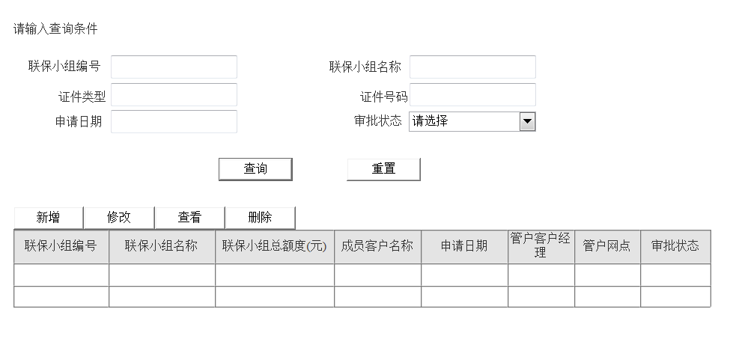
- 新增/修改：
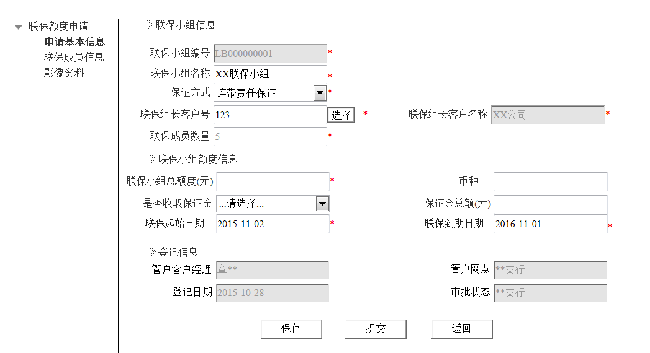
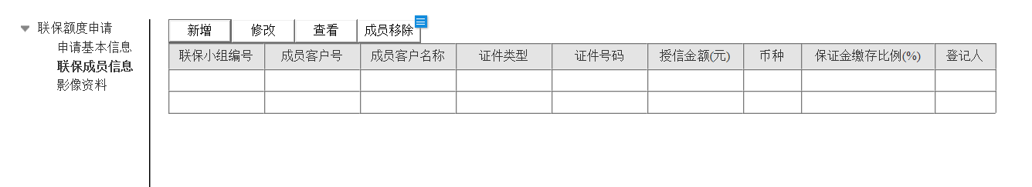

操作说明
路径：登陆大零售系统>>客户管理>>联保管理>>联保额度申请
- 选择查询条件>>输入查询内容>>点击查询按钮>>在列表中显示查询结果
- 点击信息列表上方新增按钮>>进入新增界面>>填写相关信息>>点击保存按钮，返回主列表界面
- 选定一条数据>>点击信息列表上方修改按钮>>进入修改界面>>修改相关信息>>点击提交按钮>>系统进行导入>>导入成功后返回主列表页面
- 选定一条数据>>点击信息列表上方删除按钮>>提示是否确认删除>>确认则删除数据。
- 选定一条数据>>点击信息列表上方查看按钮>>进入查看详细界面>>点击返回按钮，返回主列表界面

输入输出

主列表：
要素名称 | 输入方式 | 数据来源 |  | 显示格式 | 必输项 | 备注
查询列表
联保小组编号 | 文本框 | 手工赋值 | 字符 |  | 否
联保小组名称 | 文本框 | 手工赋值 | 字符 |  | 否
成员客户名称 | 文本框 | 手工赋值 | 字符 |  | 否
证件号码 | 文本框 | 手工赋值 | 字符 |  | 否
申请日期 | 文本框 | 手工赋值 | 字符 |  | 否 |  | 默认系统当前日期，区间查询
审批状态 | 下拉框 | 手工赋值 | 字符 |  | 否
查询 | 按钮
重置 | 按钮
列表展示
联保小组编号 | 文本框 | 自动赋值 | 字符 |  | 是
联保小组名称 | 文本框 | 自动赋值 | 字符 |  | 是
联保小组总额度(元) | 文本框 | 自动赋值 | 字符 |  | 是
成员客户名称 | 文本框 | 自动赋值 | 字符 |  | 是
申请日期 | 文本框 | 自动赋值 | 字符 |  | 是
管户客户经理 | 下拉框 | 自动赋值 | 字符 |  | 是
管户网点 | 下拉框 | 自动赋值 | 字符 |  | 是
审批状态 | 下拉框 | 自动赋值 | 字符 |  | 是
新增 | 列表按钮
修改 | 列表按钮
查看 | 列表按钮
删除 | 列表按钮

详情界面（点击【新增/修改】按钮展示）
要素名称 | 输入方式 | 数据来源 |  | 显示格式 | 必输项 | 备注
申请基本信息页签
联保小组编号 | 文本框 | 系统赋值 | 字符 |  | 是
联保小组名称 | 文本框 | 手工赋值 | 字符 |  | 是
保证方式 | 下拉框 | 自动赋值 | 字符 |  | 是 |  | 默认“连带责任保证”
联保组长客户号 | POP框 | 手工赋值 | 字符 |  | 是
联保组长客户名称 | 文本框 | 系统赋值 | 字符 |  | 是 |  | 根据选择的客户进行回显
联保成员数量 | 文本框 | 自动赋值 | 数值 |  | 是 |  | 汇总联保成员信息列表中的成员数量
联保小组总额度(元) | 文本框 | 手工赋值 | 数值 |  | 是
币种 | 下拉框 | 手工赋值 | 数值 |  | 是
是否收取保证金 | 下拉框 | 手工赋值 | 数值 |  | 是
保证金总额(元) | 文本框 | 自动赋值 | 数值 |  | 是 |  | ∑各成员（联保额度*保证金比例）
联保起始日期 | 日期框 | 手工赋值 | 数值 |  | 是
联保到期日期 | 日期框 | 手工赋值 | 数值 |  | 是
管户客户经理 | 下拉框 | 自动赋值 | 字符 |  | 是
管户网点 | 下拉框 | 自动赋值 | 字符 |  | 是
登记日期 | 日期框 | 自动赋值 | 日期 |  | 是
审批状态 | 下拉框 | 自动赋值 | 字符 |  | 是
保存 | 按钮
提交 | 按钮
返回 | 按钮
联保成员信息列表页签
联保小组编号 | 文本框 | 自动赋值 | 字符 |  | 是
成员客户号 | 文本框 | 自动赋值 | 字符 |  | 是
成员客户名称 | 文本框 | 自动赋值 | 字符 |  | 是
证件类型 | 下拉框 | 自动赋值 | 字符 |  | 是
证件号码 | 文本框 | 自动赋值 | 字符 |  | 是
联保贷款额度 | 文本框 | 自动赋值 | 字符 |  | 是
币种 | 文本框 | 自动赋值 | 字符 |  | 是
保证金缴存比例(%) | 文本框 | 自动赋值 | 字符 |  | 是
新增 | 列表按钮 |  |  |  |  |  | 点击时，弹窗展示“新增/修改联保成员界面”
修改 | 列表按钮
查看 | 列表按钮
成员移除 | 列表按钮
新增/修改联保成员界面（点击【新增/修改】按钮时弹窗展示）
成员客户号 | POP框 | 手工赋值 | 字符 |  | 是 |  | 弹出选择农户客户的列表进行选择
成员客户名称 | 文本框 | 自动赋值 | 字符 |  | 是 |  | 根据选择的客户进行回显
证件类型 | 下拉框 | 自动赋值 | 字符 |  | 是
证件号码 | 文本框 | 自动赋值 | 字符 |  | 是
联保贷款额度 | 文本框 | 手工赋值 | 字符 |  | 是
币种 | 下拉框 | 手工赋值 | 字符 |  | 是
保证金缴存比例(%) | 文本框 | 手工赋值 | 字符 |  | 否 |  | 是否收取保证金为“是”才展示该字段
保存 | 按钮
返回 | 按钮
影像信息（可上传影像资料）

征信信息
征信查询记录列表
要素名称 | 输入方式 | 数据来源 | 显示格式 | 必输项 | 备注
打印征信授权书模板 | 按钮 |  |  |  | 选择一个客户后点击【打印征信授权书模板】进入打印授权书页面
征信查询 | 按钮 |  |  |  | 选择一个客户后点击【征信查询】进行征信系统查询客户征信信息
打印征信报告 | 按钮 |  |  |  | 选择一个客户后点击【打印征信报告】进入打印页面
上传征信报告 | 按钮 |  |  |  | 上传至影像资料目录下
查看征信页面
违约信息表
违约信息 | 列表框 | 自动赋值 | 字符 | 否
笔数 | 列表框 | 自动赋值 | 数字 | 否
余额 | 列表框 | 自动赋值 | 数字 | 否
逾期信息表
逾期信息 | 列表框 | 自动赋值 | 字符 | 否
笔数 | 列表框 | 自动赋值 | 数字 | 否
月份数 | 列表框 | 自动赋值 | 数字 | 否
单月最高逾期(透支)总额 | 列表框 | 自动赋值 | 数字 | 否
最长逾期(透支)月数 | 列表框 | 自动赋值 | 数字 | 否
未结清贷款信息
贷款(发卡)法人机构数 | 列表框 | 自动赋值 | 数字 | 否
贷款(发卡)机构数 | 列表框 | 自动赋值 | 字符 | 否
笔数(账户数) | 列表框 | 自动赋值 | 数字 | 否
合同金额(授信总额) | 列表框 | 自动赋值 | 数字 | 否
余额 | 列表框 | 自动赋值 | 数字 | 否
最近6个月平均应还款(平均使用额度/平均透支金额) | 列表框 | 自动赋值 | 数字 | 否
未销户贷记卡信息
贷款(发卡)法人机构数 | 列表框 | 自动赋值 | 数字 | 否
贷款(发卡)机构数 | 列表框 | 自动赋值 | 数字 | 否
笔数(账户数) | 列表框 | 自动赋值 | 数字 | 否
合同金额(授信总额) | 列表框 | 自动赋值 | 数字 | 否
单家行最高授信额度 | 列表框 | 自动赋值 | 数字 | 否
单家行最低授信额度 | 列表框 | 自动赋值 | 数字 | 否
已用额度(透支余额) | 列表框 | 自动赋值 | 数字 | 否
最近6个月平均应还 | 列表框 | 自动赋值 | 数字 | 否
未销户准贷记卡信息表
贷款(发卡)法人机构数 | 列表框 | 自动赋值 | 数字 | 否
贷款(发卡)机构数 | 列表框 | 自动赋值 | 数字 | 否
笔数(账户数) | 列表框 | 自动赋值 | 数字 | 否
合同金额(授信总额) | 列表框 | 自动赋值 | 数字 | 否
单家行最高授信额度 | 列表框 | 自动赋值 | 数字 | 否
单家行最低授信额度 | 列表框 | 自动赋值 | 数字 | 否
已用额度(透支余额) | 列表框 | 自动赋值 | 数字 | 否
最近6个月平均应还款(平均使用额度/平均透支金额) | 列表框 | 自动赋值 | 数字 | 否
对外担保信息
担保笔数 | 列表框 | 自动赋值 | 数字 | 否
担保金额 | 列表框 | 自动赋值 | 数字 | 否
担保本金余额 | 列表框 | 自动赋值 | 数字 | 否
上一步 | 按钮
下一步 | 按钮
保存 | 按钮
提交 | 按钮
返回 | 按钮

业务规则
- 新增规则：
- 联保小组的客户经理默认当前操作人，可修改为联保小组管理人为小组成员所属客户经理的任一客户经理；
- 联保成员信息页面有【新增】【修改】【删除】【查看】功能。
- 联保贷款不良率（联保贷款不良贷款余额/联保贷款余额）超过一定比例（省联社、行社自行配置）时暂停新建联保小组。
- 联保小组规则：
- 只允许同一客户种类才能组成一个联保小组，联保小组成员客户种类只能为农户。
- 添加小组成员时判断是否黑灰名单客户，黑名单不允许，灰名单做提示，由业务自行决定是否对联保小组成员进行征信查询；
- 同一家庭成员不允许参与同一个联保小组，一个客户只能有一个生效联保小组（该客户不在有效的联保成员名单内或联保申请中）。
- 联保小组成员可选择本网点下所有农户。
- 联保小组成员必须存在有效评级授信，且各成员在本法人机构下无对外担保业务。
- 联保小组成员不得少于3户（最少人数可配置），不超过5户（最多人数可配置），选定成员作为组长。
- 支持各行社自行支持行社自行配置联保小组单个成员的最高联保贷款额度、联保小组总额；例如，行社配置单个成员最高联保贷款额度上限为5万元，小组上限为20万元，那小组有5个成员时，平均每个成员是5万元，那25万元超小组上限，无法提交审批。。
- 各联保小组成员的联保贷款额度手工赋值，可不一致，∑联保小组成员的联保贷款额度=联保小组授信额度；
- 判断联保小组各成员联保贷款额度≤本人信用授信额度（或自然人最高额循环借款合同可用额度）；（如：A、B、C三个农户组成联保小组，每个人信用授信可用额度（已签订合同为自然人最高额循环借款合同可用额度）分别为30万、20万、25万，联保贷款额度A≤30万、B≤20万、C≤25万）
- 若联保申请需要缴纳保证金，则在录入联保小组成员信息时录入保证金比例必须＞0且联保小组成员保证金比例之和=100%。
- 征信查询规则
- 系统根据经办客户经理、申请网点、证件类型、证件号码自动匹配征信查询记录中未被业务引用的征信查询数据（经办客户经理=查询人、申请网点=查询网点、证件类型=证件类型、证件号码=证件号码、征信查询原因为“贷款审批”的未被引用的征信查询记录）。
- 人工点击【征信查询】按钮时，校验征信授权书是否上传，若未上传则提示“请先上传征信授权书”，若已上传则触发查询最新征信数据，解析内容，进行展示；在征信查询模块可查看到征信查询记录。
- 打印征信报告：PDF格式的人行征信中心版本，增加打印操作人名称水印。
- 查询原因默认“贷款审批”。借款人、共同借款人由人工决定是否需要查询征信。
- 修改规则：
审批状态为“待发起”“退回”“拿回”审批状态的记录才能进行修改操作
- 删除规则：
审批状态为“待发起”“退回”“拿回”审批状态的记录才能进行删除操作。
- 审批规则：
- 支持行社设置审批流程；
- 审批通过后生成未生效联保协议；联保申请审批通过后系统自动生成最高额农户联保合同（最高额担保合同）。N个联保成员则生成对应N个最高额农户联保合同（最高额担保合同的担保方式为“保证”，担保金额为该成员的“授信额度”，担保信息为其他联保成员，每个联保成员的保证方式为“连带责任保证”，担保金额都为该成员(被担保人)的“授信额度”, 担保起始日期为”联保协议起始日期”,担保到期日期为” 联保协议到期日期”）。
- 提交时不强控必需查询二代征信，由业务决定是否需要手工查询征信，遵循征信查询规则；
- 审批通过后根据模版生成审查/审批表归档管理；

联保协议

功能描述
展示已经批复的联保额度协议信息，并对联保额度协议的签订及终止操作，系统提供协议签订、终止、查看功能。

岗位权限
客户经理

业务流程
无

审批流程
无

界面设计
- 主列表：
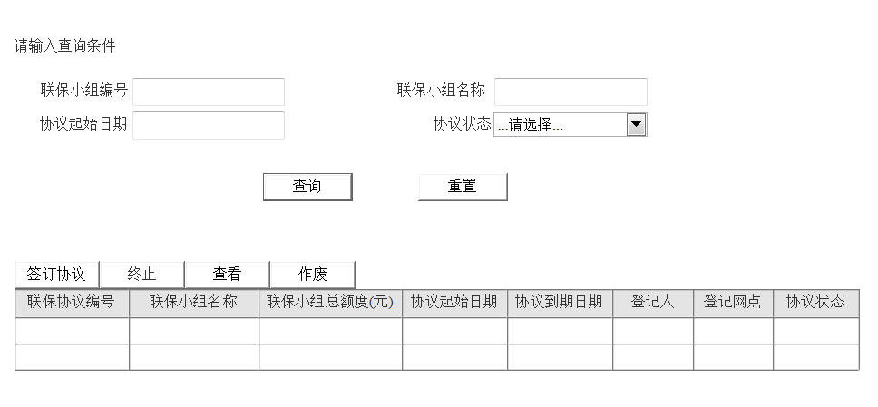
- 签订：
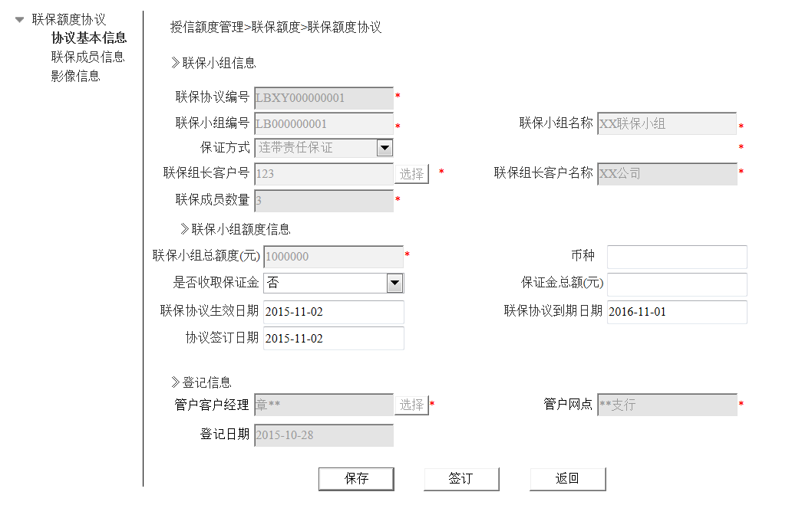
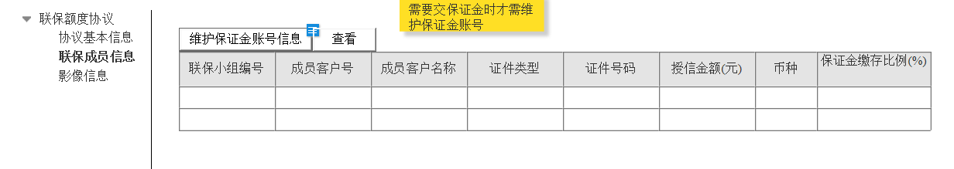

操作说明
路径：登陆大零售系统>>客户管理>>联保管理>>联保协议
- 选择查询条件>>输入查询内容>>点击查询按钮>>在列表中显示查询结果
- 选定一条数据>>点击信息列表上方签订协议按钮>>进入签订协议界面>>录入相关信息>>点击签订按钮>>更新协议状态为“正常”>>返回主列表页面
- 选定一条数据>>点击信息列表上方终止按钮>>提示是否确认终止>>确认终止后更新协议状态为“终止”>>返回主列表页面。
- 选定一条数据>>点击信息列表上方查看按钮>>进入查看详细界面>>点击返回按钮，返回主列表界面

输入输出

主列表：
要素名称 | 输入方式 | 数据来源 |  | 显示格式 | 必输项 | 备注
查询列表
联保小组编号 | 文本框 | 手工赋值 | 字符 |  | 否
联保小组名称 | 文本框 | 手工赋值 | 字符 |  | 否
协议起始日期 | 文本框 | 手工赋值 | 字符 |  | 否
协议状态 | 下拉框 | 手工赋值 | 字符 |  | 否 |  | 未生效  正常  终止
查询 | 按钮
重置 | 按钮
列表展示
联保协议编号 | 文本框 | 自动赋值 | 字符
联保小组名称 | 文本框 | 自动赋值 | 字符
联保小组总额度(元) | 文本框 | 自动赋值 | 字符
协议起始日期 | 文本框 | 自动赋值 | 字符
协议到期日期 | 文本框 | 自动赋值 | 字符
登记人 | 文本框 | 自动赋值 | 字符
登记网点 | 文本框 | 自动赋值 | 字符
协议状态 | 文本框 | 自动赋值 | 字符
签订协议 | 列表按钮
终止 | 列表按钮
查看 | 列表按钮

新增/修改：
要素名称 | 输入方式 | 数据来源 |  | 显示格式 | 必输项 | 备注
申请基本信息
联保小组编号 | 文本框 | 自动赋值 | 字符 |  | 是
联保小组名称 | 文本框 | 自动赋值 | 字符 |  | 是
保证方式 | 下拉框 | 自动赋值 | 字符 |  | 是 |  | 默认“连带责任保证”
联保组长客户号 | POP框 | 自动赋值 | 字符 |  | 是
联保组长客户名称 | 文本框 | 自动赋值 | 字符 |  | 是 |  | 根据选择的客户进行回显
联保成员数量 | 文本框 | 自动赋值 | 数值 |  | 是
联保小组总额度(元) | 文本框 | 自动赋值 | 数值 |  | 是
币种 | 下拉框 | 自动赋值 | 数值 |  | 是
是否收取保证金 | 下拉框 | 自动赋值 | 数值 |  | 是
保证金总额(元) | 文本框 | 自动赋值 | 数值 |  | 是
联保协议生效日期 | 日期框 | 自动赋值 | 字符 |  | 是
联保协议到期日期 | 日期框 | 自动赋值 | 字符 |  | 是
协议签订日期 | 日期框 | 自动赋值 | 字符 |  | 是
客户经理 | 文本框 | 自动赋值 | 字符 |  | 是
主管网点 | 文本框 | 自动赋值 | 字符 |  | 是
登记人 | 文本框 | 自动赋值 | 字符 |  | 是
登记网点 | 文本框 | 自动赋值 | 字符 |  | 是
登记日期 | 文本框 | 自动赋值 | 字符 |  | 是
签订 | 按钮
返回 | 按钮
联保成员信息列表
联保小组编号 | 文本框 | 自动赋值 | 字符 |  | 是
成员客户号 | 文本框 | 自动赋值 | 字符 |  | 是
成员客户名称 | 文本框 | 自动赋值 | 字符 |  | 是
证件类型 | 下拉框 | 自动赋值 | 字符 |  | 是
证件号码 | 文本框 | 自动赋值 | 字符 |  | 是
授信金额(元) | 文本框 | 自动赋值 | 字符 |  | 是
币种 | 文本框 | 自动赋值 | 字符 |  | 是
保证金缴存比例(%) | 文本框 | 自动赋值 | 字符 |  | 是
维护保证金账号信息 | 列表按钮
查看 | 列表按钮
维护保证金账号信息（需要交保证金时才需点击【维护保证金账号信息】按钮，弹窗展示界面维护保证金账号）
保证金账号 | 文本框 | 手工赋值 | 字符 |  | 是 |  | 可点击【获取】从核心系统查询保证金账号信息
户名 | 文本框 | 自动赋值 | 字符 |  | 是 |  | 录入保证金账号后获取
币种 | 文本框 | 自动赋值 | 字符 |  | 是 |  | 录入保证金账号后获取
开户机构 | 文本框 | 自动赋值 | 字符 |  | 是 |  | 录入保证金账号后获取
保存 | 按钮
返回 | 按钮
影像信息（可上传影像资料）

业务规则
- 签订协议：
对协议状态为“未生效”的进行签订协议，签订协议后更新协议状态为“正常”。
联保额度申请中“是否收取保证金”为是，签订协议需校验是否维护保证金账户信息，若未录入保证金账户信息，签订失败。
签订联保协议的同时，还需要签订最高额联保合同。
在联保协议签订页面增加展示最高额农户联保合同列表(最高额农户联保合同列表字段和详情页面同最高额担保合同功能)，联保协议签订后同时更新最高额农户联保合同为”已签订”。
- 终止规则：
      - 联保小组成员下均无该联保协议对应的联保贷款余额才能终止。
      - 对协议状态为“正常”的联保协议才能进行提前终止，也可对协议状态为“未生效”的联保协议进行终止。
      - 联保协议终止时，调用核心接口对联保协议下所有已冻结的保证金账户进行解冻处理；

客户建档

功能描述
本文档“农贷业务”是指各行社向符合条件的农户发放的用于生产经营、生活消费等用途的贷款。
本文档主要记载农贷业务在大零售系统中如何实现客户建档、评级授信、额度管理、年审及业务办理等功能，以及灵活的产品配置、丰富的统计查询等相关功能，实现业务办理线上化、档案电子化、处理智能化等建设目标。并为农贷业务的后续发展提供技术平台支持。
本模块主要调用【客户管理】模块对客户类型为农户的客户信息进行新增、维护等，主要遵循客户管理模块相关规则。

岗位权限
管户客户经理：建档、评级、授信申请界面新增、修改、删除、查看权限
非管户客户经理：查看协办业务的评级授信申请权限
网点管理人员：本网点内所有评级授信业务查看权限
具体岗位操作权限详见《系统配置》模块需求文档。

业务流程
无

审批流程
无

界面设计

主列表
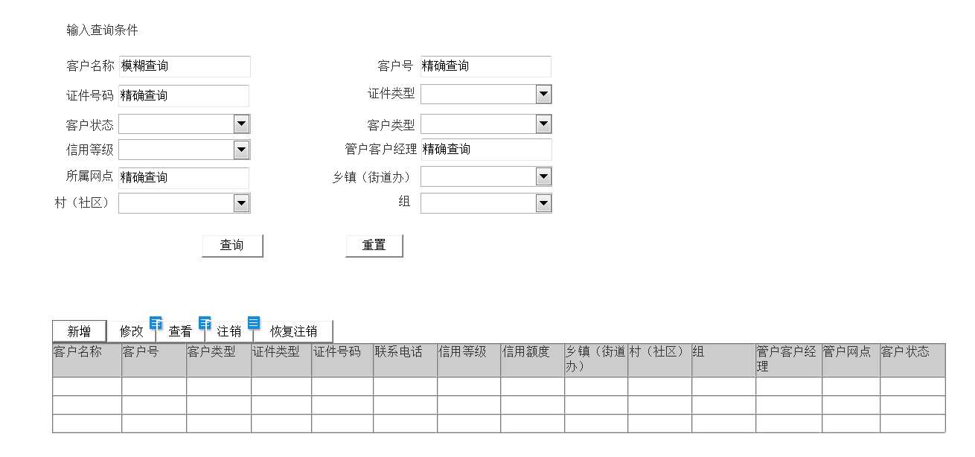

新增向导
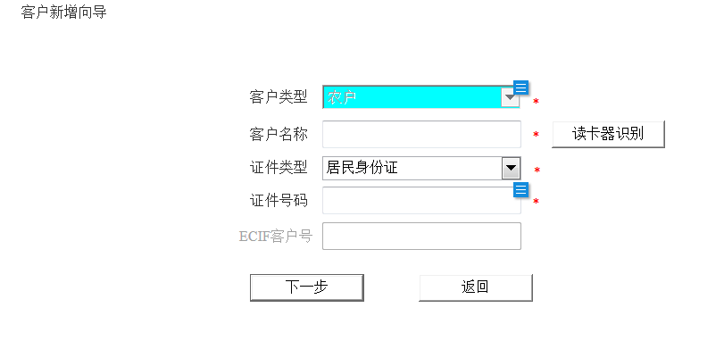

农户客户信息

基本信息
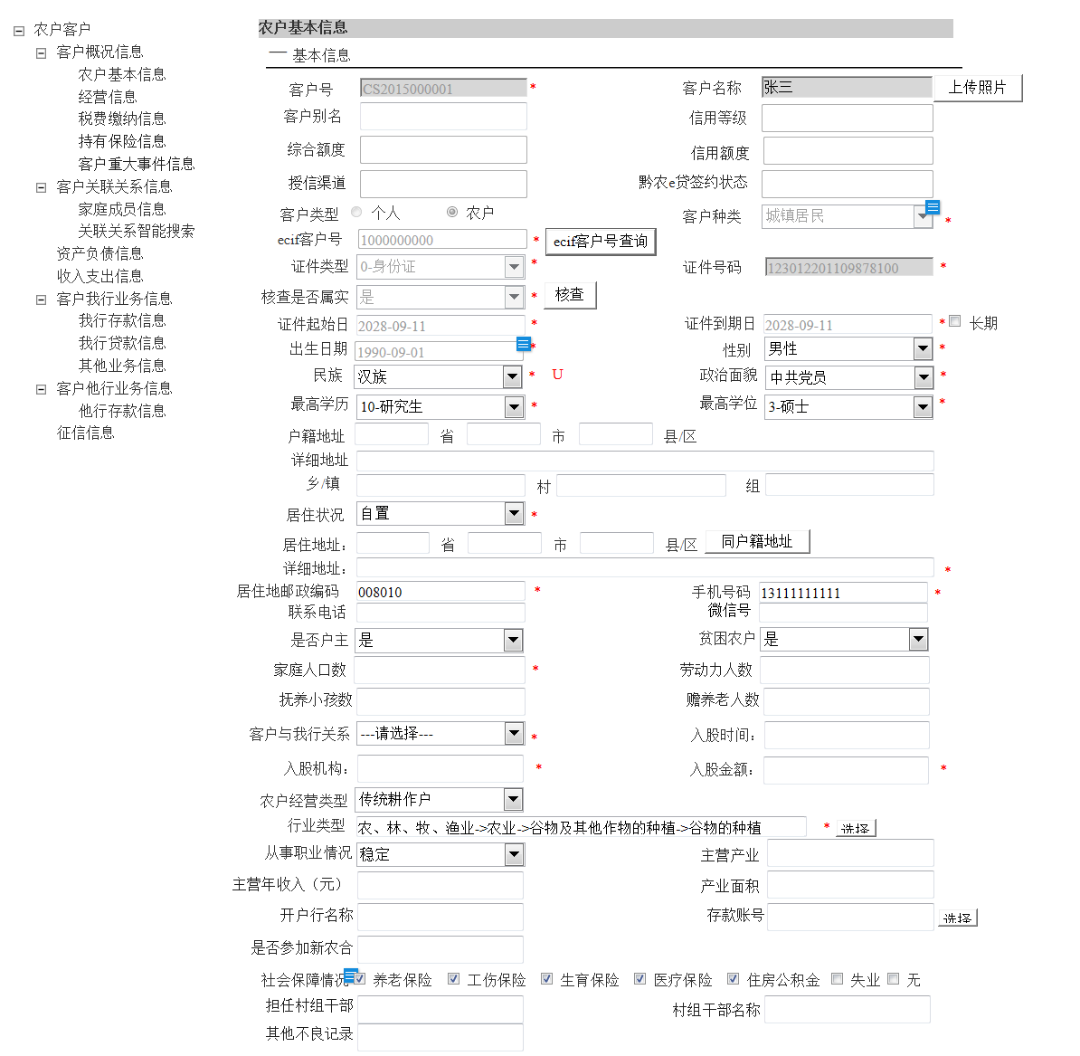
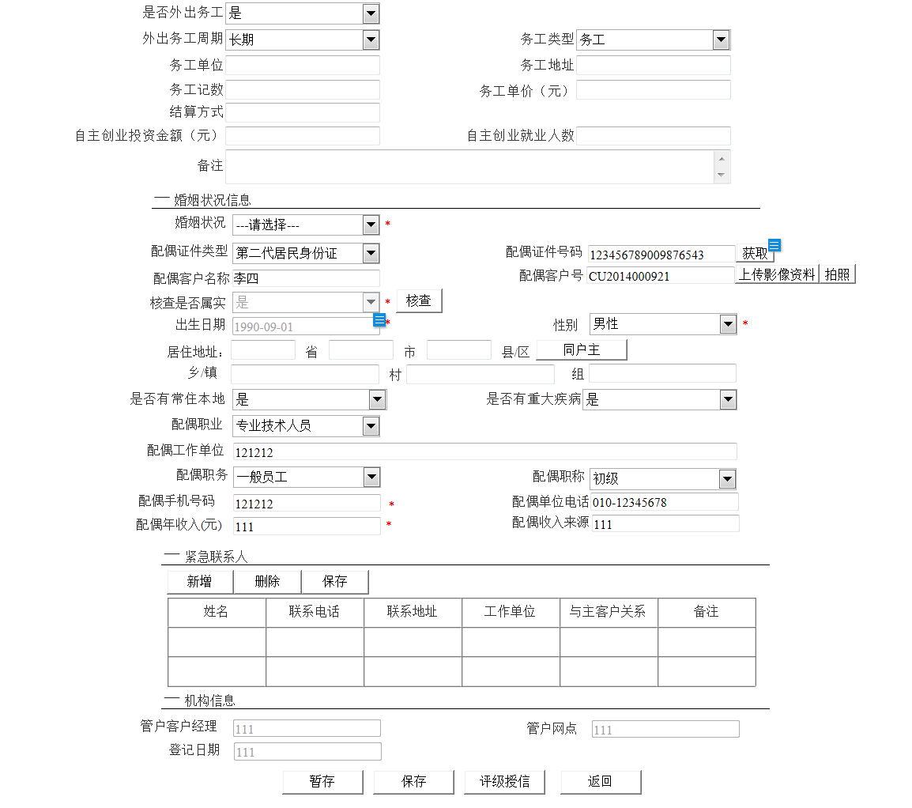

经营信息
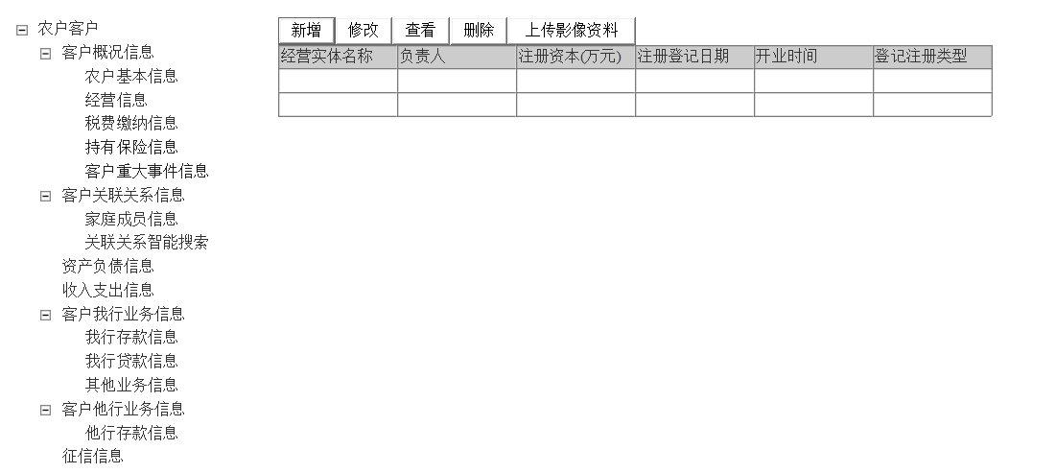
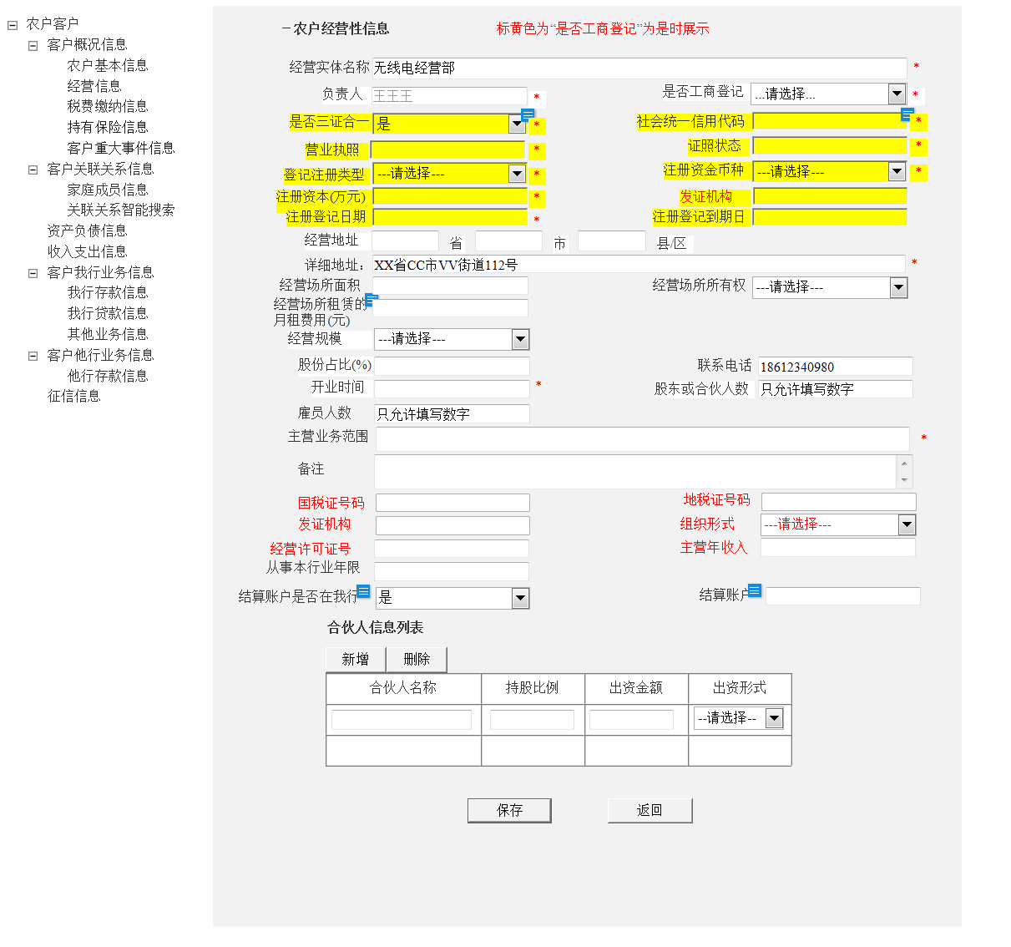

税费缴纳信息
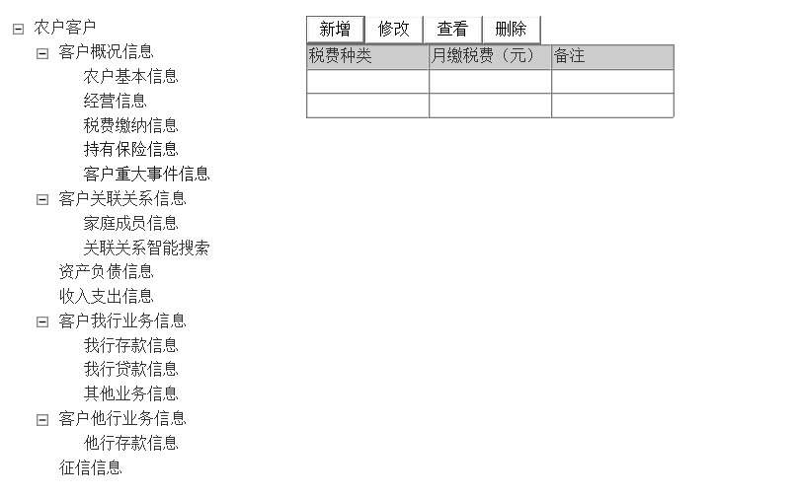
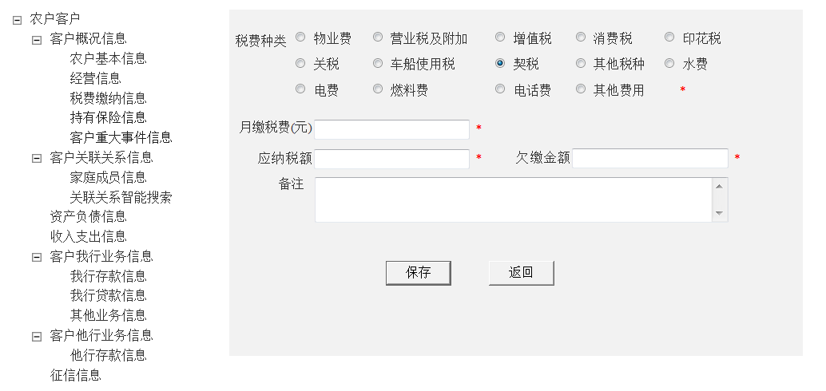

保险信息
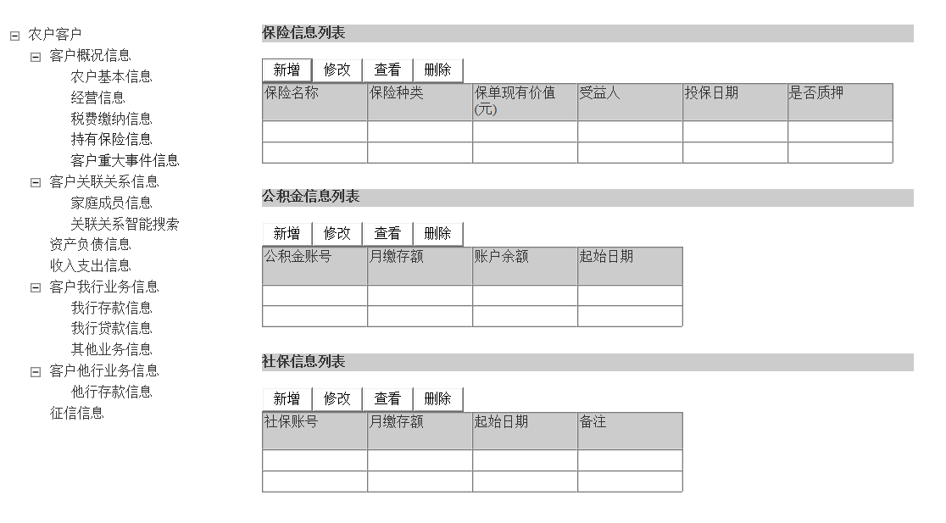
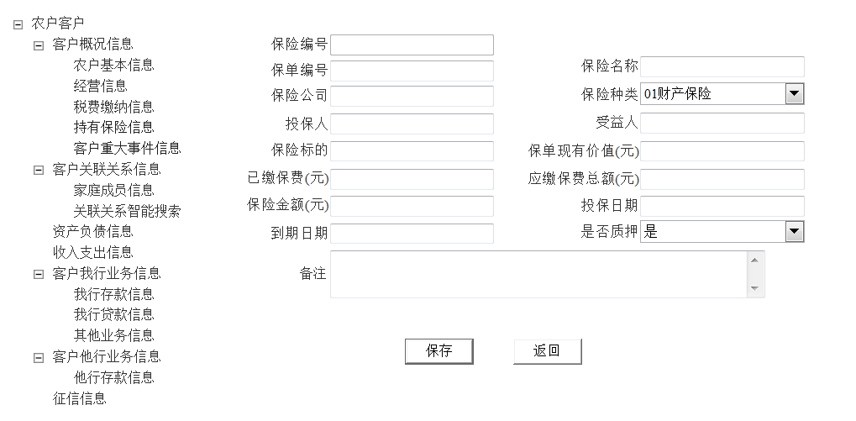
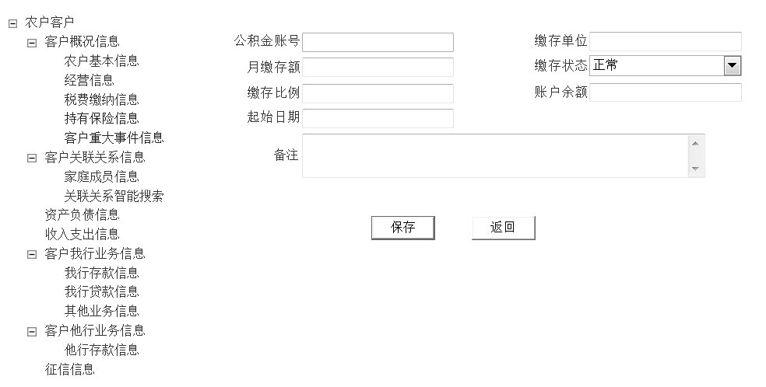
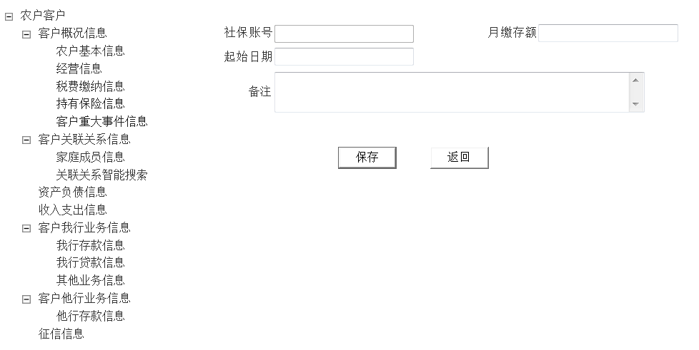

客户重大事件信息
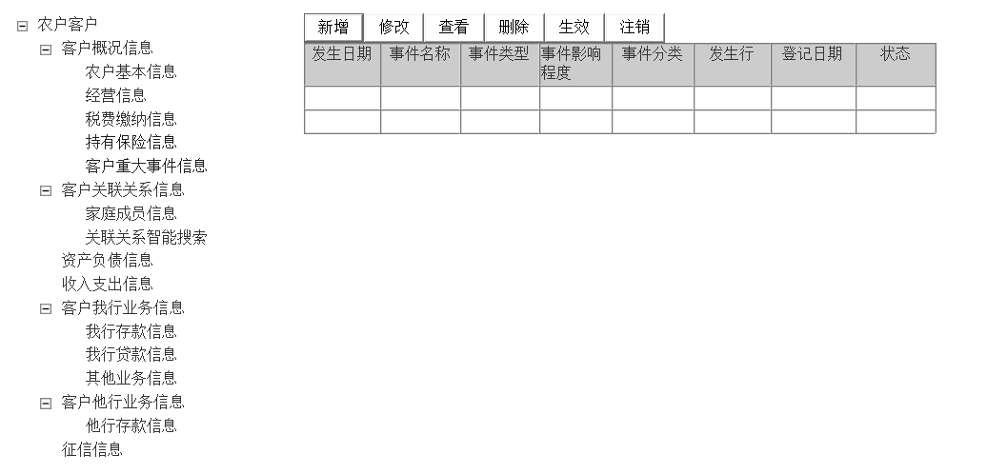
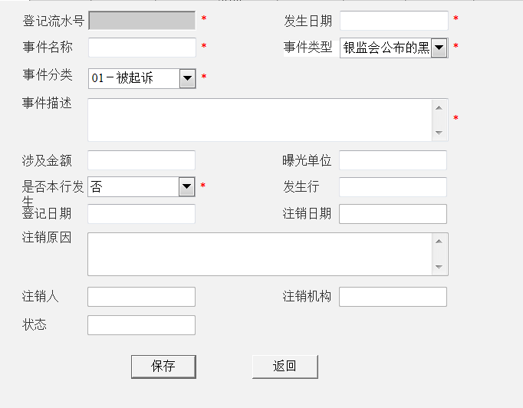

家庭成员信息
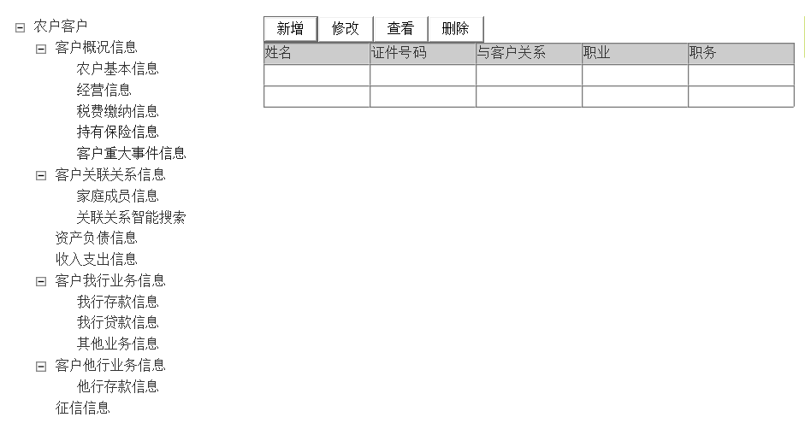
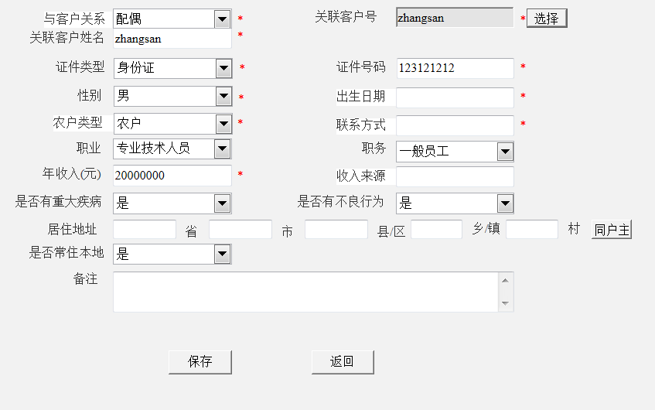

关联关系智能搜索
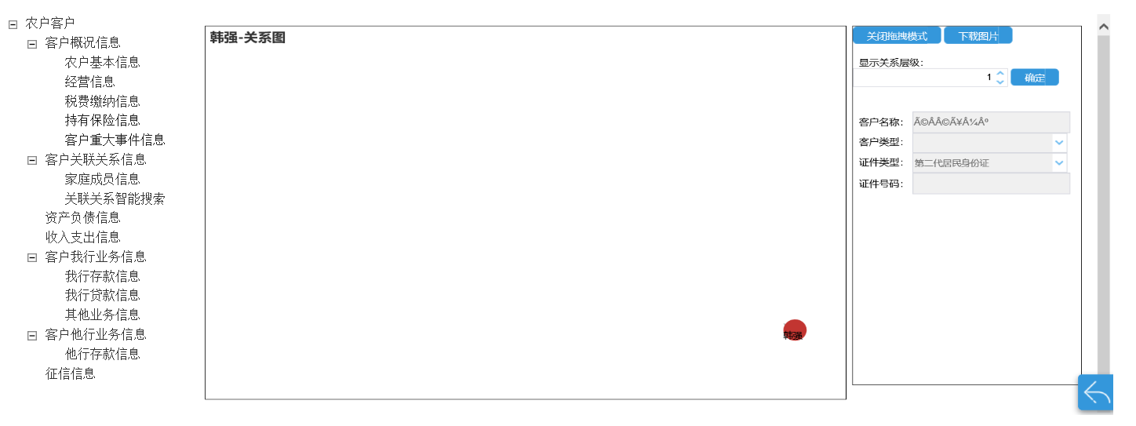

资产负债信息
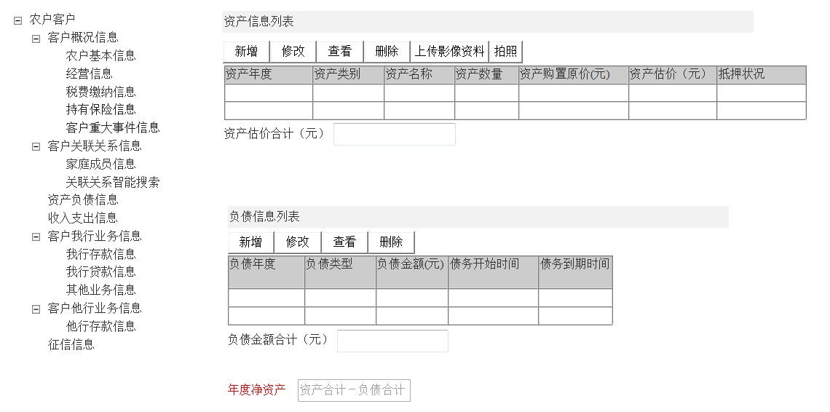
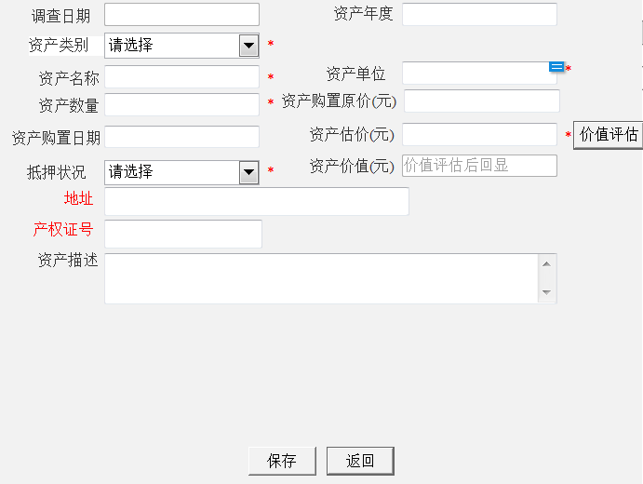
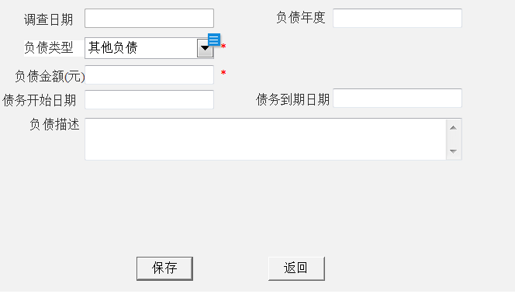

收入支出信息
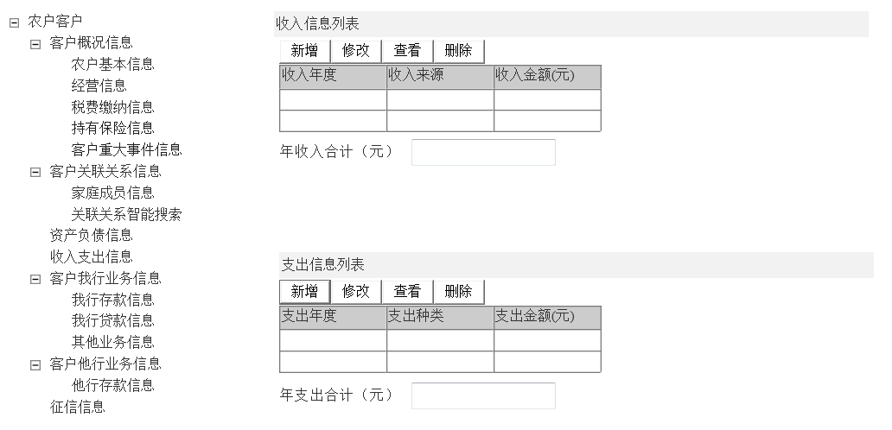
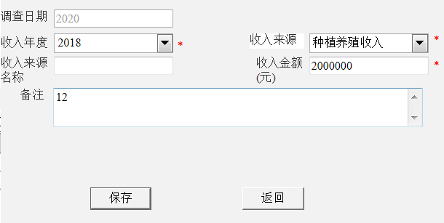
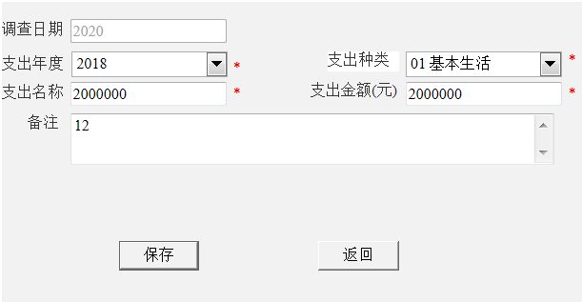

存款信息
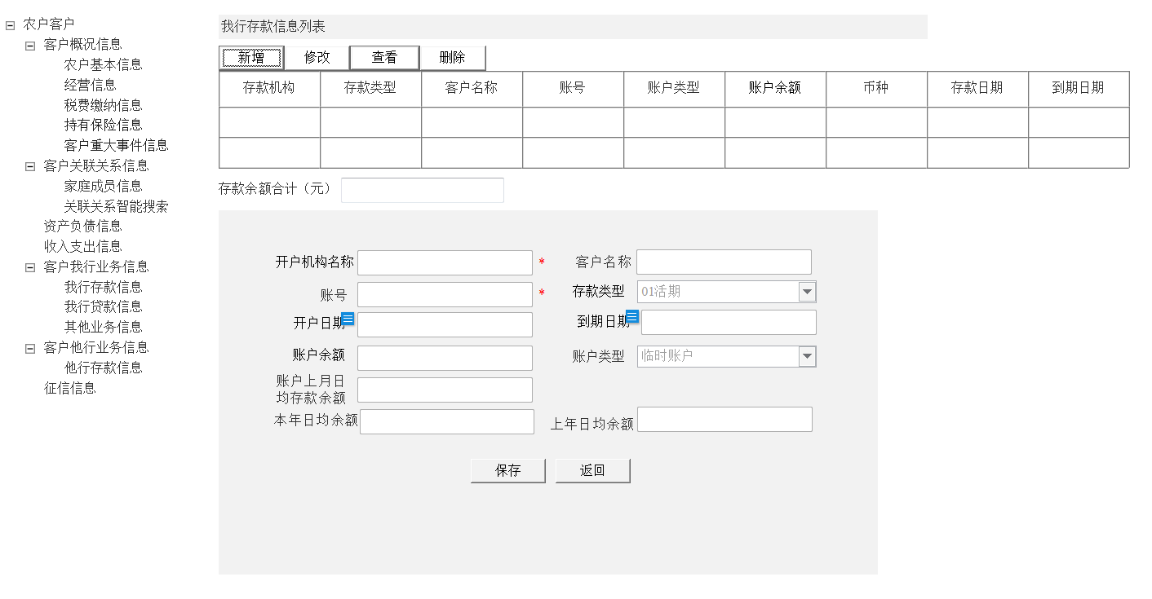
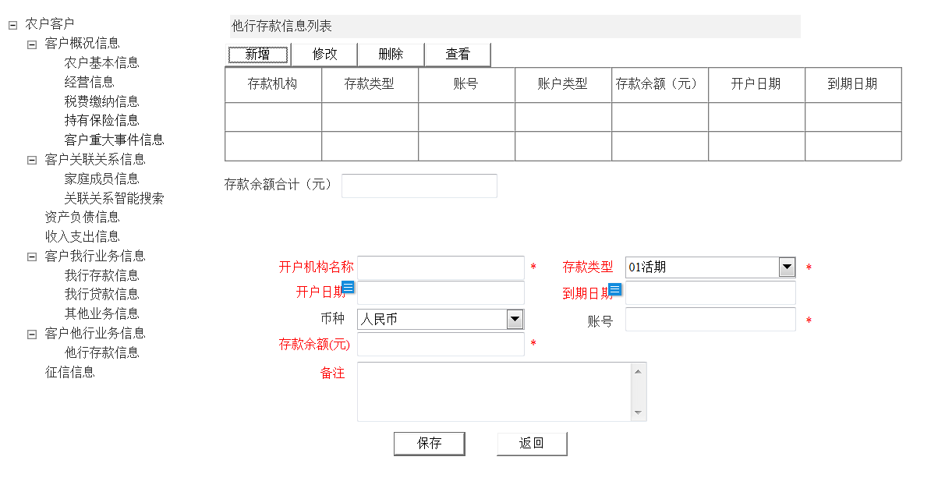

我行贷款信息
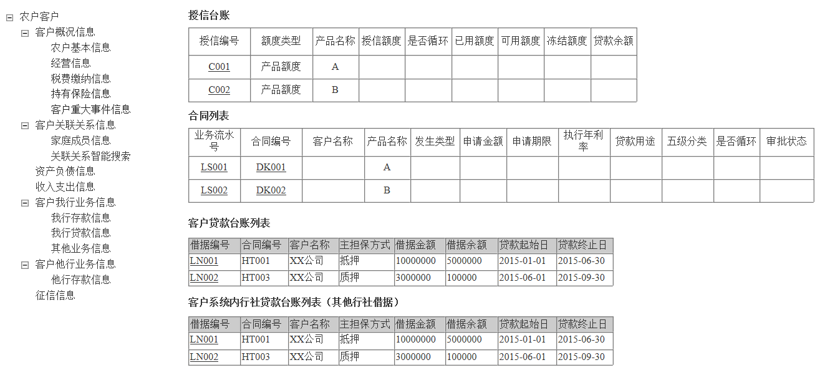

其他业务信息
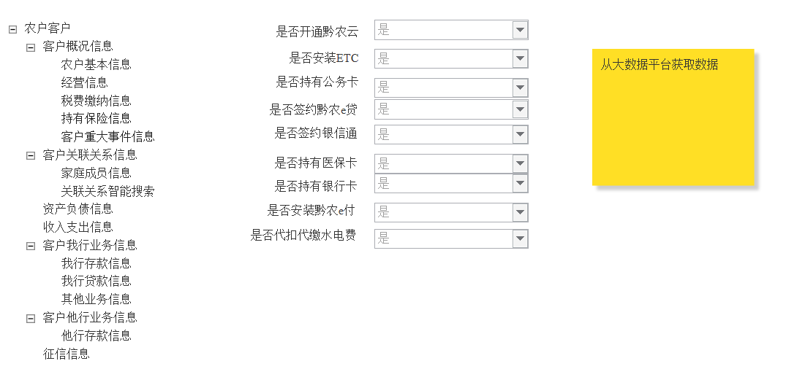

征信信息
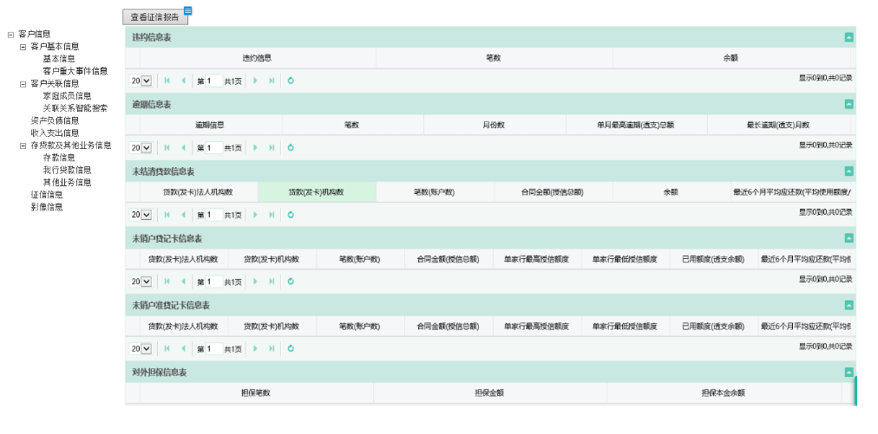

操作说明
路径：登陆大零售系统>>农贷业务>>客户建档
- 选择查询条件>>输入查询内容>>点击查询按钮>>在列表中显示查询结果
- 点击信息列表上方新增按钮>>进入新增向导界面>>填写相关信息>>点击确定按钮，进入修改页面。
- 选定一条数据>>点击信息列表上方修改按钮>>进入修改页面>>录入需要修改的客户信息要素>>点击【保存】，保存成功
- 选定一条数据>>点击信息列表上方查看按钮>>进入查看详细界面>>点击返回按钮，返回主列表界面
- 选定一条数据>>点击信息列表上方注销按钮>>提示“是否注销客户？”>>点击确定按钮，注销成功
- 选定一条数据>>点击信息列表上方注销恢复按钮>>提示“是否注销恢复客户？”>>点击确定按钮，恢复客户原状态

输入输出

主列表
要素名称 | 输入方式 | 数据来源 | 显示格式 | 必输项 | 备注
查询条件
客户名称 | 文本框 | 手工赋值 | 字符 | 否 | 精确查询
客户号 | 文本框 | 手工赋值 | 字符 | 否 | 模糊查询
证件号码 | 下拉框 | 手工赋值 | 字符 | 否
证件类型 | 下拉框 | 手工赋值 | 字符 | 否 | 精确查询
客户状态 | 下拉框 | 手工赋值 | 字符 | 否
客户类型 | 下拉框 | 手工赋值 | 字符 | 否
信用等级 | 下拉框 | 手工赋值 | 字符 | 否 | 特优  优秀  较好  一般  普惠级  无等级  特惠级  未评级
管户客户经理 | POP框 | 手工赋值 | 字符 | 否 | 精确查询
管户网点 | POP框 | 手工赋值 | 字符 | 否 | 精确查询
乡镇（街道办） | 下拉框 | 手工赋值 | 字符 | 否
村（社区） | 下拉框 | 手工赋值 | 字符 | 否
组 | 下拉框 | 手工赋值 | 字符 | 否
【查询】 | 按钮
【重置】 | 按钮
查询列表
客户号 | 文本框 | 自动赋值 | 字符
客户名称 | 文本框 | 自动赋值 | 字符
客户类型 | 文本框 | 自动赋值 | 字符
证件类型 | 下拉框 | 自动赋值 | 字符
证件号码 | 文本框 | 自动赋值 | 字符
联系电话 | 文本框 | 自动赋值 | 字符
信用等级 | 文本框 | 自动赋值 | 字符
信用额度 | 文本框 | 自动赋值 | 字符
乡镇（街道办） | 文本框 | 自动赋值 | 字符
村（社区） | 文本框 | 自动赋值 | 字符
组 | 文本框 | 自动赋值 | 字符
管户客户经理 | 下拉框 | 自动赋值 | 字符
管户网点 | 下拉框 | 自动赋值 | 字符
客户状态 | 下拉框 | 自动赋值 | 字符
【新增】 | 列表按钮
【修改】 | 列表按钮
【查看】 | 列表按钮
【客户类型转换】 | 列表按钮
【注销】 | 列表按钮
【恢复注销】 | 列表按钮

新增向导
要素名称 | 输入方式 | 数据来源 | 显示格式 | 必输项 | 备注
客户种类 | 单选框 | 自动赋值 | 字符 | 是 | 默认为“农户”，不允许修改
客户类型 | 下拉框 | 手工输入 | 字符 | 是 | 城镇居民  内部职工  行政企事业单位职工  个体经营户  小微企业主  大学生  一般农户  农户个体工商户  农户小微企业主  客户类型为个人时,展示城镇居民、内部职工、行政企事业单位职工、个体经营户、小微企业主。客户类型为农户时默认客户类型为大学生、一般农户、农户个体工商户、  农户小微企业主
客户姓名 | 文本框 | 手工赋值 | 字符 | 是
【读卡器识别】 | 按钮 |  |  |  | 连接读卡器获取身份证信息回显到当前页面
证件类型 | 下拉框 | 手工赋值 | 字符 | 是 | 居民身份证  临时居民身份证  户口簿  中国护照  军人身份证  港澳居民来往内地通行证  台湾居民往来大陆通行证  边民出入镜通行证  外国人永久居留证  武警身份证  澳门居民身份证  香港居民身份证  台湾身份证  其他个人证件  允许建档的证件类型只有身份证、港澳居民居住证、台湾居民居住证，进件时不限制证件类型
证件号码 | 文本框 | 手工赋值 | 字符 | 是
通行证号码 | 文本框 | 手工输入 | 字符 | 是 | 若选择这证件类型为“港澳居民居住证、台湾居民居住证”，需要展示“通行证号码”，且必填
【下一步】 | 按钮 |  |  |  | 点击[下一步]按钮
【返回】 | 按钮 |  |  |  | 返回到主列表页面

基本信息
要素名称 | 输入方式 | 数据来源 | 显示格式 | 必输项 | 备注
基本信息
在我行基本信息
客户号 | 文本框 | 自动赋值 | 字符 | 是 | 只读
客户名称 | 文本框 | 自动赋值 | 字符 | 是 | 【上传照片】按钮
客户别名 | 文本框 | 手工赋值 | 字符 | 否
信用等级 | 文本框 | 自动赋值 | 字符 | 是
授信总额（元） | 文本框 | 自动赋值 | 字符 | 是
信用额度 | 文本框 | 自动赋值 | 字符 | 是
五级分类结果 | 下拉框 | 自动赋值 | 字符 | 是
贷款余额 | 文本框 | 自动赋值 | 字符 | 是
黔农e贷签约状态 | 文本框 | 自动赋值 | 字符 | 是 | 是  否
客户种类 | 单选框 | 自动赋值 | 字符 | 是 | 默认农户，不可修改
客户类型 | 下拉框 | 手工赋值 | 字符 | 是 | 一般农户  农户个人工商户  农户小微企业主
ecif客户号 | 文本框 | 自动赋值 | 字符 | 否
ecif客户号查询 | 按钮
证件类型 | 下拉框 | 自动赋值 | 字符 | 是
证件号码 | 文本框 | 自动赋值 | 字符 | 是 | 身份证号合规性校验
核查是否属实 | 下拉框 | 自动赋值 | 字符 | 是
核查 | 按钮 |  |  |  | 身份核查系统：需要提供ESB接口文档，新增农户客户身份核查功能
证件到期日期 | 日期框 | 手工赋值 | 日期 | 是 | 长期默认证件到期日期2099年  读卡器识别的系统自动赋值
性别 | 下拉框 | 手工赋值 | 字符 | 是 | 0－未知  1－男性  2－女性  如证件类型为身份证，系统判断回显
民族 | 下拉框 | 手工赋值 | 字符 | 是 | 若证件类型为身份证，系统自动判断回显
政治面貌 | 下拉框 | 手工赋值 | 字符 | 否 | 下拉列表字典中处理：  0－群众  1－党员  2－其他党派人士  默认为“群众”，可修改
最高学历 | 下拉框 | 手工赋值 | 字符 | 是 | 10-研究生  20-大学本科(简称“大学”)  30-大学专科和专科学校(简称“大专”)  40-中等专业学校或中等技术学校  50-技术学校  60-高中  70-初中  80-小学  90-文盲或半文盲  99-未知
最高学位 | 下拉框 | 手工赋值 | 字符 | 是 | 0-其他  1-名誉博士  2-博士  3-硕士  4-学士  9-未知  录入最高学历为【文盲，初中，小学，高中，中专或中等技校，大专】时，最高学位默认赋值【无】
户籍地址 | 联动下拉框 | 手工赋值 | 字符 | 是 | 省、市、县（区），若证件类型为身份证，系统自动判断回显
详细地址 | 文本框 | 手工赋值 | 字符 | 是 | 输入详细地址
乡镇（街道办） | 下拉框 | 手工赋值 | 字符 | 是 | “乡镇（街道办）”、“村（社区）”、“组”根据网点地址获取可选下拉选项
村（社区） | 下拉框 | 手工赋值 | 字符 | 是 | 根据乡镇（街道办）回显可选的下拉字典
组 | 下拉框 | 手工赋值 | 字符 | 是 | 根据村（社区）回显可选的下拉字典
居住状况 | 下拉框 | 下拉单选 | 字符 | 是 | 1-自置  2-按揭  3-亲属楼宇  4-集体宿舍  5-租房  6-共有住宅  7-其他
居住地址 | 联动下拉框 | 手工赋值 | 字符 | 是 | 省、市、县（区）
同户籍地址 | 按钮
详细地址 | 文本框 | 手工赋值 | 字符 | 是
居住地邮政编码 | 文本框 | 手工赋值 | 字符 | 是 | 由系统根据“现居住地址”按照导入系统中“邮政编码表”自动生成
手机号码 | 文本框 | 手工赋值 | 字符 | 是 | 11位，默认为短信通知号
联系电话 | 文本框 | 手工赋值 | 字符 | 否
微信号 | 文本框 | 手工赋值 | 字符 | 否
是否户主 | 单选框 | 手工赋值 | 字符 | 否 | 是、否  默认为“是”，可修改
贫困农户 | 下拉框 | 手工赋值 | 字符 | 是 | 是、否  校验是否贫困户，“是”，直接默认为是，判断是否有特惠贷，若无，允许修改为否，同步删除贫困户名单；若有，不允许修改为否；  “否”，允许选择“是”， 同步增加贫困户名单
家庭人口数 | 文本框 | 手工赋值 | 数字 | 是
劳动力人数 | 文本框 | 手工赋值 | 字符 | 否
客户与我行关系 | 下拉框 | 手工赋值 | 字符 | 是 | 普通客户关系；本行一般股东；本行主要股东；本行董事、高管；本行董事、高管+股东；本行董事、高管亲属；本行普通员工；本行普通员工+股东；本行普通员工亲属；  从人资、股金系统获取  未从人资、股金系统获取到默认普通客户关系
入股时间 | 日期框 | 手工赋值 | 日期 | 是 | 当选择是我行股东时必输  从人资、股金系统获取
入股机构 | 文本框 | 手工赋值 | 字符 | 是 | 当选择是我行股东时必输  从人资、股金系统获取
入股金额(元) | 数值框 | 手工赋值 | 数字 | 是 | 当选择是我行股东时必输  从人资、股金系统获取
行业类型 | POP框 | 手工赋值 | 字符 | 是 | 参照国标行业分类
主营产业 | 文本框 | 手工赋值 | 字符 | 否
主营年收入 | 文本框 | 手工赋值 | 字符 | 否
主营产业地址 | 文本框 | 手工赋值 | 字符 | 否
开户行名称 | 文本框 | 手工赋值 | 字符 | 否 | 从数据平台获取，若无支持手工录入
存款账号 | 文本框 | 手工赋值 | 字符 | 否 | 【选择】按钮，从数据平台获取，若无支持手工录入
担任村组干部 | 下拉框 | 手工赋值 | 字符 | 是 | 是  否
村组干部名称 | 文本框 | 手工赋值 | 字符 | 否
其他不良记录 | 下拉框 | 手工赋值 | 字符 | 否
是否外出务工 | 下拉框 | 手工赋值 | 字符 | 是 | 是  否
外出务工周期 | 下拉框 | 手工赋值 | 字符 | 否 | 长期  间歇  短暂  是否外出务工选“是”，该字段必填
务工类型 | 下拉框 | 手工赋值 | 字符 | 否 | 务工、自主创业  若{是否外出务工}选择为“是”，弹出本项，默认为“务工”，可修改。
务工单位 | 文本框 | 手工赋值 | 字符 | 否 | 是否外出务工选“是”，该字段必填
务工地址 | 文本框 | 手工赋值 | 字符 | 是 | 是否外出务工选“是”，该字段必填
备注 | 文本框 | 手工赋值 | 字符 | 否
婚姻状况信息
婚姻状况 | 下拉框 | 下拉单选 | 字符 | 是 | 下拉列表字典中处理  1-未婚  2-已婚  3－离婚  4－丧偶
配偶证件类型 | 下拉框 | 自动赋值 | 字符 | 是 | 当选择已婚时必输
配偶证件号码 | 文本框 | 手工赋值 | 字符 | 是 | 当选择已婚时必输
获取 | 按钮 |  |  |  | 通过证件类型、证件号码获取配偶客户信息
配偶客户名称 | 文本框 | 自动赋值 | 字符 | 否 | 当选择已婚时必输
配偶客户号 | 文本框 | 自动赋值 | 字符 | 否 | 当选择已婚时必输，若为存量数据自动赋值，若不为存量数据，保存时新增一条配偶的客户信息
拍照 | 按钮 |  |  |  | 高拍仪
上传影像资料 | 按钮 |  |  |  | 上传附件至影像资料目录下
核查是否属实 | 下拉框 | 自动赋值 | 字符 | 是
核查 | 按钮 |  |  |  | 身份核查系统：需要提供ESB接口文档，新增农户客户身份核查功能
性别 | 下拉框 | 手工赋值 | 字符 | 是 | 0－未知  1－男性  2－女性  如证件类型为身份证，系统判断回显
出生日期 | 文本框 | 自动赋值
配偶居住地址 | 联动下拉框 | 手工赋值 | 字符 | 是
同户主 | 按钮
是否有重大疾病 | 下拉框 | 手工赋值 | 字符 | 否
配偶职业 | 下拉框 | 手工赋值 | 字符 | 否 | 当选择已婚时展现  字典项待确认
配偶工作单位 | 文本框 | 手工赋值 | 字符 | 否 | 当选择已婚时展现
配偶职务 | 下拉框 | 手工赋值 | 字符 | 否 | 当选择已婚时展现  字典项待确认
配偶职称 | 下拉框 | 手工赋值 | 字符 | 否 | 当选择已婚时展现  字典项待确认
配偶手机号码 | 文本框 | 手工赋值 | 字符 | 否 | 当选择已婚时必输
配偶年收入 | 数值框 | 手工赋值 | 字符 | 否 | 当选择已婚时展现
配偶收入来源 | 文本框 | 手工赋值 | 字符 | 否 | 当选择已婚时展现
紧急联系人列表
【新增】 | 按钮
【删除】 | 按钮
【保存】 | 按钮
姓名 | 文本框 | 手工赋值 | 字符 | 是
联系电话 | 文本框 | 手工赋值 | 字符 | 是
联系地址 | 文本框 | 手工赋值 | 字符 | 否
工作单位 | 文本框 | 手工赋值 | 字符 | 否
与主客户关系 | 文本框 | 手工赋值 | 字符 | 是
备注 | 文本框 | 手工赋值 | 字符 | 否
机构信息
管户客户经理 | 下拉框 | 自动赋值 | 字符 | 是
管户网点 | 下拉框 | 自动赋值 | 字符 | 是
登记日期 | 日期框 | 自动赋值 | 日期 | 是
【暂存】 | 页面按钮 |  |  |  | 保存数据，不做必填项校验
【保存】 | 页面按钮 |  |  |  | 保存数据，校验数据的必填项和合规性
【评级授信】 | 页面按钮
【返回】 | 页面按钮 |  |  |  | 返回主列表页面

经营信息
农户类型为：农户小微企业主、农户个体工商户时，展示本界面；维护的经营信息，系统提供新增、查看、修改、删除功能。
要素名称 | 输入方式 | 数据来源 | 显示格式 | 必输项 | 备注
列表
经营实体名称 | 文本框 | 自动赋值 | 字符 | 否
负责人 | 文本框 | 自动赋值 | 字符 | 否
注册资本(万元) | 文本框 | 自动赋值 | 数字 | 否
注册登记日期 | 文本框 | 自动赋值 | 字符 | 否
开业时间 | 文本框 | 自动赋值 | 字符 | 否
登记注册类型 | 文本框 | 自动赋值 | 字符 | 否
【新增】 | 列表按钮
【修改】 | 列表按钮
【查看】 | 列表按钮
【删除】 | 列表按钮 |  |  |  | 选中一条记录删除
【上传影像资料】 | 列表按钮 |  |  |  | 上传至影像资料目录下
新增/修改
经营实体名称 | 文本框 | 手工赋值 | 字符 | 是
法定代表人/负责人 | 文本框 | 手工赋值 | 字符 | 是
是否工商登记 | 下拉框 | 手工赋值 | 字符 | 是 | 是、否
社会统一信用代码 | 文本框 | 手工赋值 | 字符 | 是 | 是否三证合一为“是”时，必填  是否工商登记为“是”时才展示  根据录入的社会统一信用代码若能从外部获取数据则系统自动查询工商信息回显相关信息
证照状态 | 下拉框 | 手工赋值 | 字符 | 是 | 是否工商登记为“是”时才展示  能自动取数展示，否则隐藏
营业执照号 | 文本框 | 文本输入 | 字符 | 否 | 是否工商登记为“是”时才展示  存量才展示，大零售新增不展示
登记注册类型 | 下拉框 | 手工输入 | 字符 | 是 | 字典选择：  有限责任（公司）、股份有限（公司）、个人独资（对应私营独资）、个人合伙企业（对应私营合伙）、个体经营户（对应个体户）、个人合伙经营户  是否工商登记为“是”时才展示
注册资金币种 | 下拉框 | 自动赋值 | 字符 | 是 | 默认人民币，可修改  是否工商登记为“是”时才展示
注册资本（万元） | 数值框 | 手工赋值 | 数字 | 是 | 是否工商登记为“是”时才展示
经营地址 | 联动下拉框 | 手工赋值 | 字符 | 是 | 省、市、县（区）、乡镇（街道）
详细地址 | 文本框 | 手工赋值 | 字符 | 是
注册登记日期 | 日期框 | 手工赋值 | 日期 | 否 | 是否工商登记为“是”时才展示
注册登记到期日 | 日期框 | 文本输入 | 日期 | 否 | 是否工商登记为“是”时才展示
经营场所面积 | 数值框 | 手工赋值 | 数字 | 否
经营场所所有权 | 下拉框 | 手工赋值 | 字符 | 否 | 自有；租赁
经营场所租赁的月租费用 | 数值框 | 手工赋值 | 数字 | 否 | 经营场所所有权为自有时隐藏
经营规模 | 下拉框 | 手工赋值 | 字符 | 否 | 大型  中型  小型  微型  其他
股份占比(%) | 数值框 | 手工赋值 | 数字 | 否
开业时间 | 日期框 | 手工赋值 | 日期 | 是
股东或合伙人数 | 数值框 | 手工赋值 | 数字 | 否
雇员人数 | 数值框 | 手工赋值 | 数字 | 否
主营业务范围 | 文本框 | 手工赋值 | 字符 | 否
备注 | 文本框 | 手工赋值 | 字符 | 否
组织形式 | 下拉框 | 手工赋值 | 字符 | 否 | 个人  合伙
经营许可证号 | 文本框 | 文本输入 | 字符 | 否
主营年收入（万元） | 文本框 | 手工赋值 | 数字 | 否
从事本行业年限 | 文本框 | 手工赋值 | 数字 | 否
结算账户是否在我行 | 下拉框 | 手工赋值 | 字符 | 否
结算账户 | 文本框 | 手工赋值 | 字符 | 否 | 隐藏字段
合作人列表（组织形式为“合伙”时展示）
【新增】 | 列表按钮
【删除】 | 列表按钮
合伙人名称 | 文本框 | 手工赋值 | 字符 | 是
持股比例 | 文本框 | 手工赋值 | 字符 | 是
出资金额（元） | 文本框 | 手工赋值 | 字符 | 是
备注 | 文本框 | 手工赋值 | 字符 | 否
【暂存】 | 页面按钮 |  |  |  | 保存数据，不做必填项校验
【保存】 | 页面按钮 |  |  |  | 保存数据，校验数据的必填项和合规性
【返回】 | 页面按钮 |  |  |  | 返回主列表页面
- 新增规则：
如果客户有多个经营信息，可以反复使用“新增”操作来完成。
经营信息新增成功后系统自动生成与该农户客户的关联关系信息。
- 查看规则：
显示客户所有经营信息的列表，选中一条记录，查询出该条经营信息，将结果反显到页面。
- 修改规则：
显示客户经营信息的列表，选中一条记录，系统查询出该客户的此条经营信息，然后将数据反显到修改页面；修改可以修改的数据项，通过保存操作完成修改。
- 删除规则：
显示客户所有经营信息的列表，选中一条记录，点击“删除”操作，系统删除选中的经营信息。

家庭成员信息
维护农户客户的家庭成员信息（包括子女、配偶、父母等，并在关联关系智能搜索模块图谱中体现），系统提供新增、查看、修改、删除功能。
要素名称 | 输入方式 | 数据来源 | 显示格式 | 必输项 | 备注
列表展示
姓名 | 文本框 | 自动赋值 | 字符 | 否
证件号码 | 文本框 | 自动赋值 | 字符 | 否
与客户关系 | 文本框 | 自动赋值 | 字符 | 否
职业 | 文本框 | 自动赋值 | 字符 | 否
职务 | 文本框 | 自动赋值 | 字符 | 否
联系方式 | 文本框 | 自动赋值 | 字符 | 否
【新增】 | 列表按钮
【修改】 | 列表按钮
【查看】 | 列表按钮
【删除】 | 列表按钮 |  |  |  | 选中一条记录删除
新增/修改
与客户关系 | 下拉框 | 手工赋值 | 字符 | 是 | 配偶  父母  子女  其他关系
证件类型 | 下拉框 | 手工赋值 | 字符 | 是 | 10 身份证  11 户口簿  12 护照  13 军人身份证  14 士兵证  15 港澳居民来往内地通行证  16 台湾居民往来大陆通行证  17 临时身份证  18 外国人居留证  19 武警身份证  1X 其他证件
证件号码 | 文本框 | 手工赋值 | 字符 | 是 | 录入证件类型、证件号码完成后系统自动获取该客户信息
关联客户号 | 文本框 | 自动赋值 | 字符 | 否
关联客户姓名 | 文本框 | 手工赋值 | 字符 | 是
客户类型 | 文本框 | 自动赋值 | 字符 | 是 | 查看才展示，新增不展示
性别 | 下拉框 | 手工赋值 | 字符 | 是 | 0－未知  1－男性  2－女性  9－未说明性别
联系方式 | 文本框 | 手工赋值 | 字符 | 是
单位名称 | 文本框 | 手工赋值 | 字符 | 否
职业 | 下拉框 | 手工赋值 | 字符 | 否 | 0-国家机关、党群组织、企业、事业单位负责人  1.专业技术人员  2.中国共产党中央委员会和地方各级组织负责人  3.国家机关及其工作机构负责人  4.民主党派和社会团体及其工作机构负责人  5.管理科学研究人员  6.专业技术人员  7.农业技术人员  8.企业、事业单位负责人  9.卫生专业技术人员  10.经济业务人员  11.金融业务人员  12.法律专业人员  13.教学人员  14.文学艺术工作人员  15.体育工作人员  16.新闻出版、文化工作人员  17.宗教职业者  18.办事人员和有关人员  19.行政办公人员  20.安全保卫和消防人员  21.邮政和电信业务人员  22.商业、服务业人员  23.农、林、牧、渔、水利业生产人员  24.生产、运输设备操作人员及有关人员  25.军人  26.不便分类的其他从业人员  X.工程技术人员  Y.其他从业人员  Z.未知
职务 | 下拉框 | 手工赋值 | 字符 | 否 | 高级领导  中级领导  一般员工  其他  未知
年收入(元) | 文本框 | 手工赋值 | 数字 | 是
居住地址 | 联动下拉框 | 手工赋值 | 字符 | 是 | 省、市、县（区）、乡镇（街道）、村
同户主居住地址 | 按钮 |  |  |  | 与客户关系为配偶、子女、父母时展示此按钮
备注 | 文本框 | 手工赋值 | 字符 | 否
【暂存】 | 页面按钮 |  |  |  | 保存数据，不做必填项校验
【保存】 | 页面按钮 |  |  |  | 保存数据，校验数据的必填项和合规性
【返回】 | 页面按钮 |  |  |  | 返回主列表页面

关联关系智能搜索
- 系统根据当前客户信息自动搜索出与其相关联的客户信息。
包括1、家庭成员 2、关联企业 3、关联经营主体 4、对外担保
- 图形化展示关联关系。
- 对于个人关联客户搜索条件
个人的配偶、父母、子女、其他关系（“与客户关系”）的控股企业。
- 新增规则：
此处涉及到与新增功能之间的交互规则：
如果在录入前在系统中已经完成新增操作和详细信息的录入。通过新增操作，转到新增页面，输入证件号码后，系统将根据证件号码关联查询出之前录入的信息，并且显示在界面中。
如果新增的客户在系统中不存在，系统自动在此页面进行录入客户信息，保存后系统自动新增一条客户信息。
新增成功后系统自动生成与该农户的关联关系信息。如果客户有多个家庭成员信息，可以反复使用“新增”操作来完成。
- 查看规则：
显示客户所有家庭成员信息的列表，选中一条记录，查询出该条家庭成员信息，将结果反显到页面。
- 修改规则：
显示客户所有家庭成员信息的列表，选中一条记录，系统查询出该客户的此条家庭成员信息，然后将数据反显到修改页面；修改可以修改的数据项，通过保存操作完成修改。
- 删除规则：
显示客户所有家庭成员信息的列表，选中一条记录，通过删除操作，系统删除选中的家庭成员信息。配偶信息不允许删除，由基本信息中婚姻状况赋值；

税费缴纳信息
维护对个人户的税费缴纳信息（如个人所得税、水费、电费等），系统提供新增、查看、修改、删除功能。
要素名称 | 输入方式 | 数据来源 | 显示格式 | 必输项 | 备注
列表
【新增】 | 列表按钮
【修改】 | 列表按钮
【查看】 | 列表按钮
【删除】 | 列表按钮 |  |  |  | 选中一条记录删除
税费种类 | 文本框 | 自动赋值 | 字符 | 否
月缴税费（元） | 文本框 | 自动赋值 | 数字 | 否
备注 | 文本框 | 自动赋值 | 字符 | 否
新增/修改
税费种类 | 单选框 | 手工赋值 | 字符 | 是 | 01物业费  02营业税及附加  03增值税  04消费税  05印花税  06车船使用税  07关税  08契税  09其他税种  11水费  12电费  13燃料费  14电话费  19其他费用  唯一标识
月缴税费（元） | 数值框 | 手工赋值 | 数值 | 是
应纳税额 | 数值框 | 手工赋值 | 数值 | 是
欠缴金额 | 数值框 | 手工赋值 | 数值 | 是
备注 | 文本框 | 手工赋值 | 字符 | 否
- 新增规则：
如果客户有多个税费缴纳信息，可以反复使用“新增”操作来完成。
- 查看规则：
显示客户所有税费缴纳的列表，选中一条记录，查询出该条税费缴纳信息，将结果反显到页面。
- 修改规则：
显示客户所有税费缴纳信息的列表，选中一条记录，系统查询出该客户的此条税费缴纳信息，然后将数据反显到修改页面；修改可以修改的数据项，通过保存操作完成修改。
- 删除规则：
显示客户所有税费缴纳信息的列表，选中一条记录，通过删除操作，系统删除选中的税费缴纳信息。点击【确认】删除才能删除。

持有保险信息
维护农户客户的持有保险信息（包括财产保险、人寿保险等）、社保信息、公积金信息，系统提供新增、查看、修改、删除功能。
要素名称 | 输入方式 | 数据来源 | 显示格式 | 必输项 | 备注
保险列表
保险名称 | 文本框 | 自动赋值 | 字符 | 否
保险种类 | 文本框 | 自动赋值 | 字符 | 否
保单现有价值(元) | 文本框 | 自动赋值 | 数字 | 否
受益人 | 文本框 | 自动赋值 | 字符 | 否
投保日期 | 文本框 | 自动赋值 | 字符 | 否
是否质押 | 文本框 | 自动赋值 | 字符 | 否
【新增】 | 列表按钮
【修改】 | 列表按钮
【查看】 | 列表按钮
【删除】 | 列表按钮 |  |  |  | 选中一条记录删除
新增/修改
保险编号 | 文本框 | 自动赋值 | 字符 | 是 | 唯一标识
保单编号 | 文本框 | 手工赋值 | 字符 | 是
保险名称 | 文本框 | 手工赋值 | 字符 | 是
保险公司 | 文本框 | 手工赋值 | 字符 | 是
保险种类 | 下拉框 | 手工赋值 | 字符 | 是 | 列表如下：  01财产保险  02人寿保险  03责任保险  04转移性收入  05养老保险  06医疗保险  07住房公积金  08其它保险
投保人 | 文本框 | 手工赋值 | 字符 | 是
受益人 | 文本框 | 手工赋值 | 字符 | 是
保险标的 | 文本框 | 手工赋值 | 字符 | 是
保单现有价值(元) | 数值框 | 手工赋值 | 数字 | 是
应缴保费总额(元) | 数值框 | 手工赋值 | 数字 | 是
已缴保费(元) | 数值框 | 手工赋值 | 数字 | 是
保险金额(元) | 数值框 | 手工赋值 | 数字 | 是
投保日期 | 日期框 | 手工赋值 | 日期 | 否
到期日期 | 日期框 | 手工赋值 | 日期 | 否
是否质押 | 下拉框 | 手工赋值 | 字符 | 是 | 列表如下：  01是  02否
备注 | 文本框 | 手工赋值 | 字符 | 否
【保存】 | 页面按钮
【返回】 | 页面按钮
公积金信息列表
公积金账号 | 文本框 | 自动赋值 | 字符 | 否
公积金账号 | 文本框 | 自动赋值 | 字符 | 否
月缴存额 | 文本框 | 自动赋值 | 数字 | 否
账户余额 | 文本框 | 自动赋值 | 数字 | 否
起始日期 | 文本框 | 自动赋值 | 字符 | 否
【新增】 | 列表按钮
【修改】 | 列表按钮
【查看】 | 列表按钮
【删除】 | 列表按钮 |  |  |  | 选中一条记录删除
新增/修改
公积金账号 | 文本框 | 手工赋值 | 字符 | 是 | 唯一标识
缴存单位 | 文本框 | 手工赋值 | 数字 | 是
月缴存额 | 数值框 | 手工赋值 | 数字 | 是
缴存状态 | 下拉框 | 手工赋值 | 数字 | 是 | 1正常  2封存  3销户
缴存比例 | 数值框 | 手工赋值 | 数字 | 否
账户余额 | 数值框 | 手工赋值 | 数字 | 是
起始日期 | 日期框 | 手工赋值 | 字符 | 是
备注 | 文本框 | 手工赋值 | 字符 | 否
【保存】 | 页面按钮
【返回】 | 页面按钮

- 新增规则：
如果客户有多个持有保险信息，可以反复使用“新增”操作来完成。
- 查看规则：
显示客户所有持有保险信息的列表，选中一条记录，查询出该条持有保险信息，将结果反显到页面。
- 修改规则：
显示客户所有持有保险信息的列表，选中一条记录，系统查询出该客户的此条持有保险信息，然后将数据反显到修改页面；修改可以修改的数据项，通过保存操作完成修改。
- 删除规则：
显示客户所有持有保险信息的列表，选中一条记录，通过删除操作，系统删除选中的持有保险信息。要通过确认才能删除。

客户重大事件
对客户发生的重大事件进行记录。重要的信息项目主要包括了：事件类型、影响严重程度；系统提供新增、查看、修改、删除、生效、注销功能。
要素名称 | 输入方式 | 数据来源 | 显示格式 | 必输项 | 备注
列表
发生日期 | 文本框 | 自动赋值 | 字符 | 否
事件名称 | 文本框 | 自动赋值 | 字符 | 否
事件类型 | 文本框 | 自动赋值 | 字符 | 否
事件影响程度 | 文本框 | 自动赋值 | 字符 | 否
事件分类 | 文本框 | 自动赋值 | 字符 | 否
发生行 | 文本框 | 自动赋值 | 字符 | 否
登记日期 | 文本框 | 自动赋值 | 字符 | 否
状态 | 文本框 | 自动赋值 | 字符 | 否
【新增】 | 列表按钮
【修改】 | 列表按钮
【查看】 | 列表按钮
【删除】 | 列表按钮 |  |  |  | 选中一条记录删除
【生效】 | 列表按钮
【注销】 | 列表按钮
新增/修改
登记流水号 | 文本框 | 自动显示 | 字符 | 是
发生日期 | 日期框 | 手工赋值 | 日期 | 是
事件名称 | 文本框 | 手工赋值 | 字符 | 是
事件类型 | 下拉框 | 手工赋值 | 字符 | 是 | 数据字典如下：  01人行信贷咨询系统的逃废债  02银行业协会公布的黑名单  04在我行欠息或有不良贷款  05有违犯人民银行文件规定的记录  06提供虚假材料或拒绝接受检查  07由恶意或严重逃废债记录  08银行间交易商公布的黑名单  09银监会公布的黑名单  10资产被查封冻结  11股权与资产重组  12重大项目投资  13违规违法  14其他
事件描述 | 文本域 | 手工赋值 | 字符 | 是
登记日期 | 日期框 | 自动赋值 | 日期 | 否
注销日期 | 日期框 | 自动赋 | 日期 | 否
注销原因 | 文本框 | 手工赋值 | 字符 | 否
状态 | 下拉框 | 自动赋值 | 字符 | 否 | 数据字典如下：  0-预登记  1-生效  2-注销
【返回】 | 页面按钮 |  |  |  | 返回主列表页面
风险预警信息展示（待业务与风险预警系统确认后补充）
- 新增规则：
通过“新增”操作，转到新增页面，输入数据项见页面要素说明，通过“确定”操作进行保存。如果客户有多个重大事件信息，可以反复使用“新增”操作来完成。新增结束这笔重大事件的状态变成预登记，这个状态下的数据是可以被修改和删除的。
- 查看规则：
显示客户所有重大事件信息的列表，选中一条记录，查询出该条重大事件信息，将结果反显到页面。
- 修改规则：
显示客户所有重大事件信息的列表，选中一条预登记记录，系统查询出该客户的此条重大事件信息，然后将数据反显到修改页面；修改结束通过“保存”操作完成修改。
- 删除规则：
显示客户所有重大事件信息的列表，选中一条记录，系统查询出该客户的此条重大事件信息，然后将数据反显到删除页面，通过“删除”操作完成删除。删除要通过确认才能删除。
删除时只能删除状态为预登记的重大事件，事件生效和注销后都不能进行删除。
- 生效规则：
显示客户所有重大事件信息的列表，选中一条记录，系统查询出该客户的此条重大事件信息，通过“生效”操作，当这条记录是预登记状态的话，系统将会修改该条记录的状态为生效，生效状态下的重大事件信息会在这个客户后续办理业务（审查审批提交之前）的时候，给予提示信息。
- 注销规则：
显示客户所有重大事件信息的列表，选中一条记录，系统查询出该客户的此条重大事件信息，通过“注销”操作，当这条记录是生效状态的话，系统将会修改该条记录的状态为注销，注销以后此客户后续再办理业务的时候将对这条重大事件不做出提示。
- 重大事件状态规则：
1、根据重大事件登记的情况，信息状态主要为0-预登记（维护完毕）1-生效（确认生效）2-注销。
2、基于以上状态的变化：只能新增、查询、修改、删除该客户经理所属客户的重大事件信息。
生效状态的重大事件，将在风险拦截上进行预警。

资产信息
维护农户客户的资产信息（包括房屋、交通工具等），系统提供新增、查看、修改、删除功能。
要素名称 | 输入方式 | 数据来源 | 显示格式 | 必输项 | 备注
列表
资产年度 | 文本框 | 自动赋值 | 字符 | 否
资产类别 | 文本框 | 自动赋值 | 字符 | 否
资产名称 | 文本框 | 自动赋值 | 字符 | 否
资产数量 | 文本框 | 自动赋值 | 数字 | 否
资产购置原价(元) | 文本框 | 自动赋值 | 数字 | 否
资产估价（元） | 文本框 | 自动赋值 | 数字 | 否
抵押状况 | 文本框 | 自动赋值 | 字符 | 否
资产合计（元） | 文本框 | 自动赋值 |  |  | 所有资产汇总
【新增】 | 列表按钮
【修改】 | 列表按钮
【查看】 | 列表按钮
【删除】 | 列表按钮 |  |  |  | 选中一条记录删除
【拍照】 | 列表按钮
【上传影像资料】 | 列表按钮 |  |  |  | 上传至影像资料目录下
新增/修改
调查日期 | 日期框 | 自动赋值 | 日期 | 是 | 默认当前系统日期
资产年度 | 下拉框 | 手工赋值 | 字符 | 是
资产类别 | 下拉框 | 手工赋值 | 文本 | 是 | 现金及现金等价物  房产（含宅基地）  土地使用权  经济林权  交通工具  投资及股权  有价证券  设备  其他资产
资产名称 | 文本框 | 手工赋值 | 文本 | 是
资产单位 | 文本框 | 手工赋值 | 文本 | 是 | 现金及现金等价物、房产（含宅基地）、土地使用权的单位系统自动赋值为“平方米”；经济林权的单位自动赋值“亩”；交通工具的单位自动赋值“辆”；投资及股权、有价证劵的单位自动赋值“股”；其他资产可手工录入单位
资产数量 | 数值框 | 手工赋值 | 数字 | 是
资产购置原价(元) | 数值框 | 手工赋值 | 数字 | 否 | 金额值不能为负数
资产购置日期 | 日期框 | 人工选择 | 日期 | 否
资产来源 | 下拉框 | 人工选择 | 字符 | 是 | 自建  按揭  全额  继承  其他
资产估价(元) | 数值框 | 手工赋值 | 数字 | 是 | 若点击【价值评估】按钮时资产估价可进行修改，修改范围>=价值评估*（1-浮动比例），且<=价值评估*（1+浮动比例）。  若未点击【价值评估】进行测算过的则修改范围不做控制
价值评估 | 按钮 |  |  |  | 若行社配置使用“资产内部评估测算”且只有资产类型为“房产（含宅基地）才展示该按钮，点击 按钮弹出价值评估页面进行测算，进行内部评估
资产价值 | 数值框 | 手工赋值 | 数字 | 是
评估依据 | 文本框 | 手工赋值 | 文本 | 否
抵押状况 | 下拉框 | 人工选择 | 字符 | 是 | 列表如下：  01抵押  02质押  03无抵质押
共有人 | 文本框 | 手工赋值 | 文本 | 否
房屋结构 | 下拉框 | 手工赋值 | 文本 | 否 | 资产类别为“房产（含宅基地）”时展示
地址 | 文本框 | 手工赋值 | 文本 | 否 | 资产类别为“房产（含宅基地）、土地使用权”时展示
使用权类型 | 下拉框 | 手工赋值 | 文本 | 否 | 资产类别为“土地使用权”时展示
地类(用途) | 下拉框 | 手工赋值 | 文本 | 否 | 划拨  出让  资产类别为“土地使用权”时展示
产权证号 | 文本框 | 手工赋值 | 文本 | 否 | 资产类别为“房产（含宅基地）”时展示
车牌号 | 文本框 | 手工赋值 | 文本 | 否 | 资产类别为“交通工具”时展示
车辆品牌 | 文本框 | 手工赋值 | 文本 | 否 | 资产类别为“交通工具”时展示
资产描述 | 文本框 | 手工赋值 | 字符 | 否
【保存】 | 页面按钮 |  |  |  | 保存数据，校验数据的必填项和合规性
【返回】 | 页面按钮 |  |  |  | 返回主列表页面
价值评估页面：
要素名称 | 输入方式 | 数据来源 | 显示格式 | 必输项 | 备注
列表
押品类型 | Pop框 | 手工赋值 | 字符 | 是 | 参照押品信息分类
地址 | 下拉框 | 手工赋值 | 字符 | 是 | 省、市、区
详细地址 | 文本框 | 手工赋值 | 字符 | 是
总行认定的单位价格 | 文本框 | 自动赋值 | 字符 | 是
偏离度 | 文本框 | 自动赋值 | 数字 | 是
单价确认 | 文本框 | 手工赋值 | 字符 | 是

如果客户有多个资产信息信息，可以反复使用“新增”操作来完成。
- 查看规则：
显示客户所有资产信息信息的列表，选中一条记录，查询出该条资产信息信息，将结果反显到页面。
- 修改规则：
显示客户所有资产信息信息的列表，选中一条记录，系统查询出该客户的此条资产信息信息，然后将数据反显到修改页面；修改可以修改的数据项，通过保存操作完成修改。
- 删除规则：
显示客户所有资产信息信息的列表，选中一条记录，通过删除操作，系统删除选中的资产信息信息；要通过确认才能删除；控制已使用资产信息、收入信息、负债信息、支出信息进行了评级授信的，不允许删除

负债信息
维护农户客户的负债信息，系统提供新增、查看、修改、删除功能。
负债信息来源：人工新增/征信数据。征信数据来源不能人工修改/删除，只能查看。
要素名称 | 输入方式 | 数据来源 | 显示格式 | 必输项 | 备注
列表
负债年度 | 文本框 | 自动赋值 | 字符 | 否
负债类型 | 文本框 | 自动赋值 | 字符 | 否
负债金额(元) | 文本框 | 自动赋值 | 数字 | 否
债务开始日期 | 文本框 | 自动赋值 | 字符 | 否
债务到期日期 | 文本框 | 自动赋值 | 字符 | 否
负债金额合计（元） | 文本框 | 自动赋值 |  |  | 所有负债汇总
【新增】 | 列表按钮
【修改】 | 列表按钮
【查看】 | 列表按钮
【删除】 | 列表按钮 |  |  |  | 选中一条记录删除
新增/修改
调查日期 | 日期框 | 自动赋值 | 日期 | 是 | 默认当前系统日期
负债年度 | 下拉框 | 手工赋值 | 字符 | 是
负债类型 | 下拉框 | 人工选择 | 文本 | 是 | 本行借款、他行借款、社会借款、其他负债
负债金额(元) | 数值框 | 手工赋值 | 文本 | 是 | 校验：金额值不能为负数
债务开始日期 | 日期框 | 手工赋值 | 文本 | 否
债务到期日期 | 日期框 | 手工赋值 | 文本 | 否
负债描述 | 文本框 | 手工赋值 | 文本 | 否
【保存】 | 页面按钮 |  |  |  | 保存数据，校验数据的必填项和合规性
【返回】 | 页面按钮 |  |  |  | 返回主列表页面
- 新增规则：
如果客户有多个负债信息信息，可以反复使用“新增”操作来完成。
- 查看规则：
显示客户所有负债信息的列表，选中一条记录，查询出该条负债信息，将结果反显到页面。
- 修改规则：
显示客户所有负债信息的列表，选中一条记录，系统查询出该客户的此条负债信息，然后将数据反显到修改页面；修改可以修改的数据项，通过保存操作完成修改。
- 删除规则：
显示客户所有负债信息的列表，选中一条记录，点击“删除”操作，系统校验已使用资产信息、收入信息、负债信息、支出信息进行评级授信，不允许删除；若无，系统提示“确认是否需要删除！”，“确认”后系统删除选中的负债信息。

收入信息
维护农户客户的收入情况以及收入来源信息，系统提供新增、查看、修改、删除功能。
要素名称 | 输入方式 | 数据来源 | 显示格式 | 必输项 | 备注
列表
收入年度 | 文本框 | 自动赋值 | 字符 | 否
收入来源 | 文本框 | 自动赋值 | 字符 | 否
收入金额(元) | 文本框 | 自动赋值 | 数字 | 否
年收入合计（元） | 文本框 | 自动赋值 |  |  | 所有年收入汇总（若录入为月平均收入系统自动*12换算为年收入汇总）
【新增】 | 列表按钮
【修改】 | 列表按钮
【查看】 | 列表按钮
【删除】 | 列表按钮 |  |  |  | 选中一条记录删除
新增/修改
计算类型 | 下拉框 | 自动赋值 | 文本 | 是 | 默认上年度年收入，不可修改
调查日期 | 日期框 | 自动赋值 | 日期 | 是 | 默认当前系统日期
收入年度 | 下拉框 | 自动赋值 | 字符 | 是 | 默认上年度，不可修改
收入来源 | 下拉框 | 人工选择 | 字符 | 是 | 列表如下：  01农业种植  02农业养殖  03务工性收入  04财产性收入  05经营性收入  06转移性收入  07其他收入
收入来源名称 | 文本框 | 手工赋值 | 字符 | 否
收入金额(元) | 数值框 | 手工赋值 | 数字 | 是
备注 | 文本框 | 手工赋值 | 字符 | 否
【暂存】 | 页面按钮 |  |  |  | 保存数据，不做必填项校验
【保存】 | 页面按钮 |  |  |  | 保存数据，校验数据的必填项和合规性
【返回】 | 页面按钮 |  |  |  | 返回主列表页面

- 新增规则：
如果客户有多个收入信息，可以反复使用“新增”操作来完成。所有收入的收入类型必须相同（即新增收入类型为“年收入”则多条收入的收入类型都必须为“年收入”）。
- 查看规则：
显示客户所有个人收入信息的列表，选中一条记录，查询出该条个人收入信息，将结果反显到页面。
- 修改规则：
显示客户所有个人收入信息的列表，选中一条记录，系统查询出该客户的此条个人收入信息，然后将数据反显到修改页面；修改可以修改的数据项，通过保存操作完成修改。
- 删除规则：
显示客户所有个人收入信息的列表，选中一条记录，通过删除操作，系统删除选中的个人收入信息。要通过确认才能删除。

支出信息
维护农户客户的支出情况，系统提供新增、查看、修改、删除功能。
要素名称 | 输入方式 | 数据来源 | 显示格式 | 必输项 | 备注
列表
支出年度 | 文本框 | 自动赋值 | 字符 | 否
支出种类 | 文本框 | 自动赋值 | 字符 | 否
支出金额(元) | 文本框 | 自动赋值 | 数字 | 否
年支出合计（元） | 文本框 | 自动赋值 |  |  | 所有年支出汇总（若录入为月平均支出系统自动*12换算为年支出汇总）
【新增】 | 列表按钮
【修改】 | 列表按钮
【查看】 | 列表按钮
【删除】 | 列表按钮 |  |  |  | 选中一条记录删除
新增/修改
调查日期 | 日期框 | 自动赋值 | 日期 | 是 | 默认当前系统日期
支出年度 | 下拉框 | 手工赋值 | 字符 | 是
支出种类 | 下拉框 | 手工赋值 | 字符 | 是 | 01基本生活  02教育  03保险  04经营性收入  05需要当期偿还的负债支出  06农户年度家庭其他必要支出
支出名称 | 文本框 | 手工赋值 | 字符 | 否
支出金额(元) | 数值框 | 手工赋值 | 数字 | 是
备注 | 文本框 | 手工赋值 | 字符 | 否
【保存】 | 页面按钮 |  |  |  | 保存数据，校验数据的必填项和合规性
【返回】 | 页面按钮 |  |  |  | 返回主列表页面
- 新增规则：
如果客户有多个支出信息，可以反复使用“新增”操作来完成。
- 查看规则：
显示客户所有个人支出信息的列表，选中一条记录，查询出该条个人支出信息，将结果反显到页面。
- 修改规则：
显示客户所有个人支出信息的列表，选中一条记录，系统查询出该客户的此条个人支出信息，然后将数据反显到修改页面；修改可以修改的数据项，通过保存操作完成修改。
- 删除规则：
显示客户所有个人支出信息的列表，选中一条记录，通过删除操作，系统删除选中的个人支出信息。要通过确认才能删除。

他行存款/理财信息
系统无法自动获取他行信息，因此，此处需要维护农户客户的他行存款信息，系统提供新增、查看、修改、删除功能。
要素名称 | 输入方式 | 数据来源 | 显示格式 | 必输项 | 备注
列表
存款机构 | 文本框 | 自动赋值 | 字符 | 否
存款类型 | 文本框 | 自动赋值 | 字符 | 否
存款余额(元) | 文本框 | 自动赋值 | 数字 | 否
开户日期 | 文本框 | 自动赋值 | 数字 | 否
到期日期 | 文本框 | 自动赋值 | 字符 | 否
存款余额合计（元） | 文本框 | 自动赋值 |  |  | 所有他行存款余额合计
【新增】 | 列表按钮
【修改】 | 列表按钮
【查看】 | 列表按钮
【删除】 | 列表按钮 |  |  |  | 选中一条记录删除
新增/修改
开户机构名称 | 文本框 | 手工赋值 | 字符 | 是
存款类型 | 下拉选择 | 手工赋值 | 字符 | 是 | 下拉列表中字典  01活期  02定期  03理财
开户日期 | 日期框 | 手工赋值 | 字符 | 否
到期日期 | 日期框 | 手工赋值 | 字符 | 否
币种 | 下拉选择 | 手工赋值 | 字符 | 是 | 下拉列表字典  人民币  英镑  港币  美元  瑞士法郎  德国马克  法国法郎  日元  加拿大元  澳大利亚元  欧元  系统默认人民币
存款余额(元) | 文本框 | 手工赋值 | 数字 | 是
备注 | 文本框 | 手工赋值 | 字符 | 否
【保存】 | 页面按钮 |  |  |  | 保存数据，校验数据的必填项和合规性
【返回】 | 页面按钮 |  |  |  | 返回主列表页面
- 新增规则：
通过“新增”操作，转到新增页面，输入数据项见页面要素说明。如果客户有多个他行存款信息，可以反复使用“新增”操作来完成。
类型为“定期、理财”时到期日期前10天进行提醒客户经理：“客户：【客户名称】在他行存款将要到期，到期日为【到期日期】”
- 查看规则：
显示客户所有他行存款信息的列表，选中一条记录，查询出该条他行存款信息，将结果反显到页面。
- 修改规则：
显示客户所有他行存款信息的列表，选中一条记录，系统查询出该客户的此条他行存款信息，然后将数据反显到修改页面；修改可以修改的数据项，通过“保存”操作完成修改。
- 删除规则：
显示客户所有他行存款信息的列表，选中一条记录，通过“删除”操作，系统删除选中的他行存款信息。删除要通过确认才能删除。

我行存款/理财信息
客户及配偶在我行（本行社）存款（包括活期、定存、理财）的查询功能，不提供新增、修改、删除。
要素名称 | 输入方式 | 数据来源 | 显示格式 | 必输项 | 备注
列表
存款机构 | 文本框 | 自动赋值 | 字符 | 否
存款类型 | 文本框 | 自动赋值 | 字符 | 否
客户名称 | 文本框 | 自动赋值 | 字符 | 否
账号 | 文本框 | 自动赋值 | 字符 | 否
账户类型 | 文本框 | 自动赋值 | 字符 | 否
账户余额(元) | 文本框 | 自动赋值 | 数字 | 否
币种 | 文本框 | 自动赋值 | 字符 | 否
存款日期 | 文本框 | 自动赋值 | 字符 | 否
到期日期 | 文本框 | 自动赋值 | 字符 | 否
存款余额合计（元） | 文本框 | 自动赋值 |  |  | 所有我行存款余额合计
【查看】 | 列表按钮
查看
开户机构名称 | 文本框 | 自动赋值 | 字符 | 是 | 非本客户存款信息，该字段必输
客户名称 | 文本框 | 自动赋值 | 字符 | 是 | 非本客户存款信息，该字段必输
账号 | 文本框 | 自动赋值 | 字符 | 是 | 非本客户存款信息，该字段必输
存款类型 | 文本框 | 自动赋值 | 字符 | 否 | 下拉列表中字典  01活期  02定期  03理财
开户日期 | 文本框 | 自动赋值 | 字符 | 否
到期日期 | 文本框 | 自动赋值 | 字符 | 否
账户余额(元) | 文本框 | 自动赋值 | 数字 | 是 | 非本客户存款信息，该字段必输
账户上月日均存款余额 | 文本框 | 自动赋值 | 字符 | 否
本年日均余额 | 文本框 | 自动赋值 | 数字 | 否
上年日均余额 | 文本框 | 自动赋值 | 数字 | 否
【返回】 | 页面按钮 |  |  |  | 返回主列表页面
- 查看规则：
显示客户所有我行存款信息的列表，选中一条记录，查询出该条我行存款信息，将结果反显到页面。
类型为“定期、理财”时到期日期前10天进行提醒客户经理：“客户：【客户名称】在【开户机构名称】存款将要到期，到期日为【到期日期】”
从大数据平台获取。

我行贷款信息
客户在我行贷款的查询功能，不提供新增、修改、删除。
要素名称 | 输入方式 | 数据来源 | 显示格式 | 必输项 | 备注
授信台账
授信编号 | 文本框 | 自动赋值 | 字符 | 否 | 链接查看详情，具体参见对应模块要素
额度类型 | 文本框 | 自动赋值 | 字符 | 否 | 产品额度
产品名称 | 文本框 | 自动赋值 | 字符 | 否
授信额度 | 文本框 | 自动赋值 | 数字 | 否
额度是否循环 | 文本框 | 自动赋值 | 字符 | 否 | 是  否
已用额度 | 文本框 | 自动赋值 | 数字 | 否
可用额度 | 文本框 | 自动赋值 | 数字 | 否
冻结额度 | 文本框 | 自动赋值 | 数字 | 否
贷款余额 | 文本框 | 自动赋值 | 数字 | 否
合同列表
业务流水号 | 文本框 | 自动赋值 | 字符 | 否
合同号 | 文本框 | 自动赋值 | 字符 | 否 | 链接查看详情，具体参见对应模块要素
产品名称 | 文本框 | 自动赋值 | 字符 | 否
发生类型 | 文本框 | 自动赋值 | 字符 | 否 | 新增  续贷  重组
申请金额 | 文本框 | 自动赋值 | 数字 | 否
申请期限 | 文本框 | 自动赋值 | 数字 | 否
执行年利率 | 文本框 | 自动赋值 | 数字 | 否
贷款用途 | 文本框 | 自动赋值 | 数字 | 否
五级分类 | 文本框 | 自动赋值 | 数字 | 否
额度是否循环 | 文本框 | 自动赋值 | 字符 | 否 | 是  否
审批状态 | 文本框 | 自动赋值 | 字符 | 否
客户贷款台账列表
借据号 | 文本框 | 自动赋值 | 字符 | 否 | 链接查看详情，具体参见对应模块要素
合同号 | 文本框 | 自动赋值 | 字符 | 否
贷款方式 | 文本框 | 自动赋值 | 字符 | 否 | 信用  担保
担保方式 | 文本框 | 自动赋值 | 字符 | 否 | 抵押  质押  保证
借据金额（元） | 文本框 | 自动赋值 | 数字 | 否
借据余额（元） | 文本框 | 自动赋值 | 数字 | 否
借据起始日 | 文本框 | 自动赋值 | 字符 | 否
借据终止日 | 文本框 | 自动赋值 | 字符 | 否
客户系统内行社贷款台账列表（其他行社借据）
借据号 | 文本框 | 自动赋值 | 字符 | 否
合同号 | 文本框 | 自动赋值 | 字符 | 否
贷款方式 | 文本框 | 自动赋值 | 字符 | 否 | 信用  担保
贷款方式 | 文本框 | 自动赋值 | 字符 | 否 | 抵押  质押  保证
借据金额（元） | 文本框 | 自动赋值 | 数字 | 否
借据余额（元） | 文本框 | 自动赋值 | 数字 | 否
借据起始日 | 文本框 | 自动赋值 | 字符 | 否
借据终止日 | 文本框 | 自动赋值 | 字符 | 否
因为信息项目全部来自业务模块，因此，具体详情输出信息请参照对应模块信息。
- 查看规则：
显示客户所有我行贷款信息的列表，选中一条记录，查询出该条我行贷款信息，将结果反显到页面。
因为信息项目全部来自业务模块，因此，具体详情输出信息请参照对应模块信息。

其他业务信息
展示客户在我行的其他业务信息。
要素名称 | 输入方式 | 数据来源 | 显示格式 | 必输项 | 备注
是否开通黔农云 | 下拉框 | 自动赋值 | 字符 | 否 | 是  否  大数据平台获取
是否安装ETC | 下拉框 | 自动赋值 | 字符 | 否 | 是  否  大数据平台获取
是否持有信用卡（公务卡） | 下拉框 | 自动赋值 | 字符 | 否 | 是  否  大数据平台获取
是否签约黔农e贷 | 下拉框 | 自动赋值 | 字符 | 否 | 是  否  大数据平台获取
是否签约银信通 | 下拉框 | 自动赋值 | 字符 | 否 | 是  否  大数据平台获取
是否持有医保卡 | 下拉框 | 自动赋值 | 字符 | 否 | 是  否  大数据平台获取
是否持有银行卡 | 下拉框 | 自动赋值 | 字符 | 否 | 是  否  大数据平台获取
是否安装黔农e付 | 下拉框 | 自动赋值 | 字符 | 否 | 是  否  大数据平台获取
是否代扣代缴水电费 | 下拉框 | 自动赋值 | 字符 | 否 | 是  否  大数据平台获取

征信查询
展示客户最新已查征信相关信息。支持查看/打印征信报告，打印的征信报告需增加操作人的水印。
要素名称 | 输入方式 | 数据来源 | 显示格式 | 必输项 | 备注
打印征信报告 | 按钮
违约信息表
违约信息 | 列表框 | 自动赋值 | 字符 | 否
笔数 | 列表框 | 自动赋值 | 数字 | 否
余额 | 列表框 | 自动赋值 | 数字 | 否
逾期信息 | 列表框 | 自动赋值 | 字符 | 否
笔数 | 列表框 | 自动赋值 | 数字 | 否
月份数 | 列表框 | 自动赋值 | 数字 | 否
单月最高逾期(透支)总额 | 列表框 | 自动赋值 | 数字 | 否
最长逾期(透支)月数 | 列表框 | 自动赋值 | 数字 | 否
未结清贷款信息
贷款(发卡)法人机构数 | 列表框 | 自动赋值 | 数字 | 否
贷款(发卡)机构数 | 列表框 | 自动赋值 | 字符 | 否
笔数(账户数) | 列表框 | 自动赋值 | 数字 | 否
合同金额(授信总额) | 列表框 | 自动赋值 | 数字 | 否
余额 | 列表框 | 自动赋值 | 数字 | 否
最近6个月平均应还款(平均使用额度/平均透支金额) | 列表框 | 自动赋值 | 数字 | 否
未销户贷记卡信息
贷款(发卡)法人机构数 | 列表框 | 自动赋值 | 数字 | 否
贷款(发卡)机构数 | 列表框 | 自动赋值 | 数字 | 否
笔数(账户数) | 列表框 | 自动赋值 | 数字 | 否
合同金额(授信总额) | 列表框 | 自动赋值 | 数字 | 否
单家行最高授信额度 | 列表框 | 自动赋值 | 数字 | 否
单家行最低授信额度 | 列表框 | 自动赋值 | 数字 | 否
已用额度(透支余额) | 列表框 | 自动赋值 | 数字 | 否
最近6个月平均应还 | 列表框 | 自动赋值 | 数字 | 否
未销户准贷记卡信息表
贷款(发卡)法人机构数 | 列表框 | 自动赋值 | 数字 | 否
贷款(发卡)机构数 | 列表框 | 自动赋值 | 数字 | 否
笔数(账户数) | 列表框 | 自动赋值 | 数字 | 否
合同金额(授信总额) | 列表框 | 自动赋值 | 数字 | 否
单家行最高授信额度 | 列表框 | 自动赋值 | 数字 | 否
单家行最低授信额度 | 列表框 | 自动赋值 | 数字 | 否
已用额度(透支余额) | 列表框 | 自动赋值 | 数字 | 否
最近6个月平均应还款(平均使用额度/平均透支金额) | 列表框 | 自动赋值 | 数字 | 否
对外担保信息
担保笔数 | 列表框 | 自动赋值 | 数字 | 否
担保金额 | 列表框 | 自动赋值 | 数字 | 否
担保本金余额 | 列表框 | 自动赋值 | 数字 | 否

业务规则

列表查询规则：
客户经理：可查看本网点所有客户信息（非自己权限的客户，输入三要素进行查看；查看内容：所有）

新增规则：
- 界面控制农户客户信息主界面查询输入项、农户客户新增向导界面中，“客户种类”字段默认为“农户”，不允许修改；
- 客户新增根据录入证件类型、证件号码、客户名称查询ECIF客户号，点击【确认】若存在该客户则获取ECIF客户信息回显至客户信息页面，若不存在则进行ECIF开户。由ECIF进行客户核查，返回核查结果给大零售系统进行展示。在零售系统也支持进行手动点击核查（用于网络异常等原因造成无结果返回时可手动触发）。若ECIF开户不成功在本系统可继续进行录入客户信息。
- 客户新增默认是临时客户，临时客户（提交)在信息补充完整后可以转正成为正式客户。
- 客户唯一性判断规则：
为保证客户的唯一性，系统要求同一法人机构，证件类型、证件号码不能重复新增。（控制身份证、港澳台通行证、户口本（针对存量）才能办理业务）
- 家庭成员表与客户关系中“配偶、子女、父母、其他关系”的客户，均不作为独立的客户信息管理。
- 暂存规则：
暂存功能不对数据项的逻辑进行校验（基本格式的校验要进行实时校验），只是将数据暂时保存，但数据状态不改变，只能为“临时客户”状态。
- 保存规则：
保存时校验“核查是否属实”为“是”时才能成为正式客户。
保存功能对数据项的逻辑进行校验，不通过不予保存，保存成功后，如果通过校验项、必填项则状态将改为“正式客户”。保存提示：保存成功。
- 客户状态变化规则：
客户新增后的状态是临时客户状态，需填写以下足够的客户信息转为正式客户。（含基本信息，与业务确认必填项，匹配形成正式客户）

- 身份核查功能：与身份证联网核查系统对接，校验录入的身份证信息是否真实，00、01为核查属实。客户和配偶必须做身份核查，家庭成员支持有核查功能，系统不控制必须核查。
核查结果00、01状态属一致，02-05状态属不一致。
00 公民身份号码与姓名一致，且存在照片
01 公民身份号码与姓名一致，但不存在照片
02 公民身份号码存在，但与姓名不匹配
03 公民身份号码不存在
04 其他错误
05 输入的参数错误
- 业务办理中录入保证人信息时，同时在客户信息表中插入一条保证人客户信息（保证人作为单独一个客户信息管理（管户权为初始创建人））。
- 打印征信报告，打印时系统自动增加水印（查看操作人的名称）
- “乡镇（街道办）”、“村（社区）”、“组”根据网点网格化管理中规则获取可选下拉选项。

修改规则：
- 当前登录用户为该目标客户的主管客户经理才允许修改；修改客户信息中“婚姻状况”或家庭成员信息中“与客户关系”为“配偶”的姓名及证件号码保存后，提示“由于配偶信息发生变化，请至【主合同变更】中进行共借人变更处理！”；出账申请时，判断共借人信息中是否有配偶信息，若有，信息是否与客户信息中配偶信息一致，予以风险预警；
- 客户基本信息必填项修改后，客户经理在前台可以看到留痕信息（每个要素若有修改在要素框后面增加“U”的图标，可点击“U”进去查看修改的记录）
- 客户信息修改后通知ECIF系统更新客户信息

查看规则
选中客户，点击查看，可查看客户信息。

注销规则
点击【注销】后系统提示“亲，您确定要注销吗？确定后客户就不能办理业务了哟！
点击确定则系统进行注销，点击取消则注销动作终止。
无有效授信、无有效合同、无贷款余额、无担保贷款的客户可注销客户信息。只能由主管客户经理进行注销。应用场景：客户死亡，长期未生生业务等。

注销恢复规则
客户经理发起不需审批,只能对客户状态为“注销”的客户进行注销恢复，恢复后修改客户状态为临时客户状态。

客户类型转换规则：
农户下的客户类型可随意进行修改(不需要通过客户类型转换功能进行操作)，不涉及到其他信息的修改，只修改客户类型一个字段。农户客户类型修改为农户下其他客户类型后必须要补录相关信息，不录所有必输项则保存为临时客户。
个人客户之间转换/个人转农户:转换后原授信协议失效不可再签订新合同，原合同有效期内有可用余额可继续放款。
农户转个人：转换后原小额信用授信额度失效，已签订循环合同终止，不可继续放款；转换后原农户其他贷款批复失效，原合同有效期内有可用余额可继续放款，合同到期后自动终止。转换时提示“转换后将导致部分授信额度不能使用，是否继续？”，若确认继续，转换成功，若取消，结束当前操作。

评级授信

评级授信

功能描述
本模块主要实现对已完成客户信息采集，对客户发起新增评级授信，根据相关评分及额度授信公式计算客户的信用等级及信用授信额度，并提交有权审查审批人员进行审批最终得出客户的等级及额度，为客户发起贷款业务提供支撑，以及对新发起未审批或审批不通过的评级授信信息进行修改、删除等功能，
该功能严格按照相关文件规定，遵循“一次核定、随用随贷、余额控制、周转使用、动态管理”的原则进行相关流程设计及规则控制。

岗位权限
管户客户经理：建档、评级、授信申请界面新增、修改、删除、查看权限
非管户客户经理：查看协办业务的评级授信申请权限
网点管理人员：本网点内所有评级授信业务查看权限
具体岗位操作权限详见《系统配置》模块需求文档。

业务流程

审批流程

参考3.6贷款审查审批的审批流程

界面设计

评级授信主界面
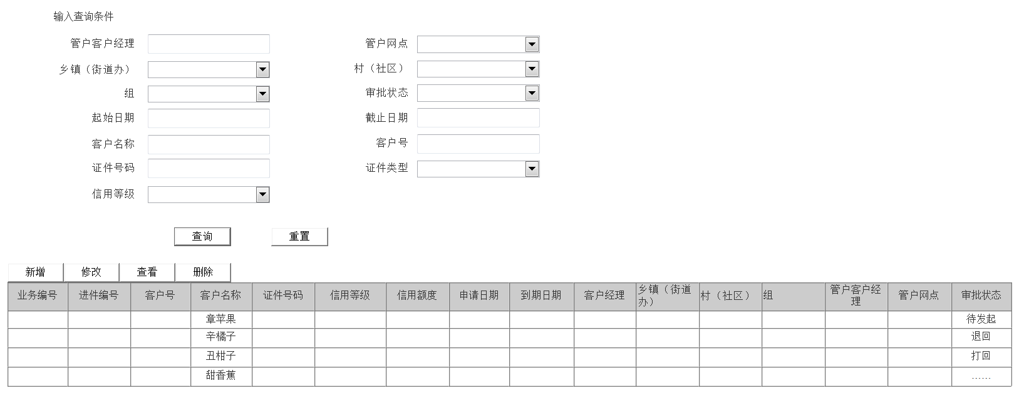

引入客户向导界面
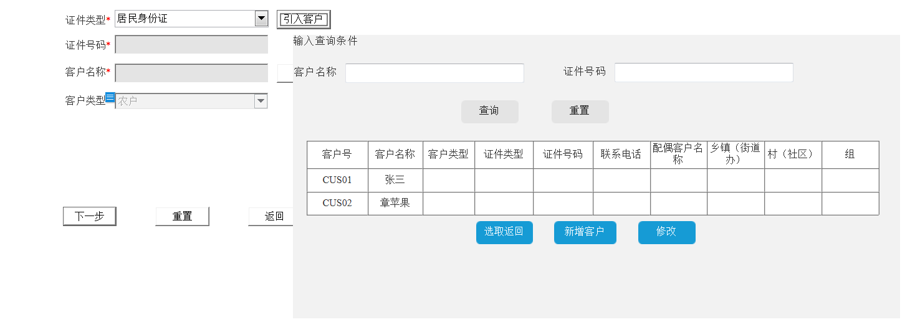

评级授信界面
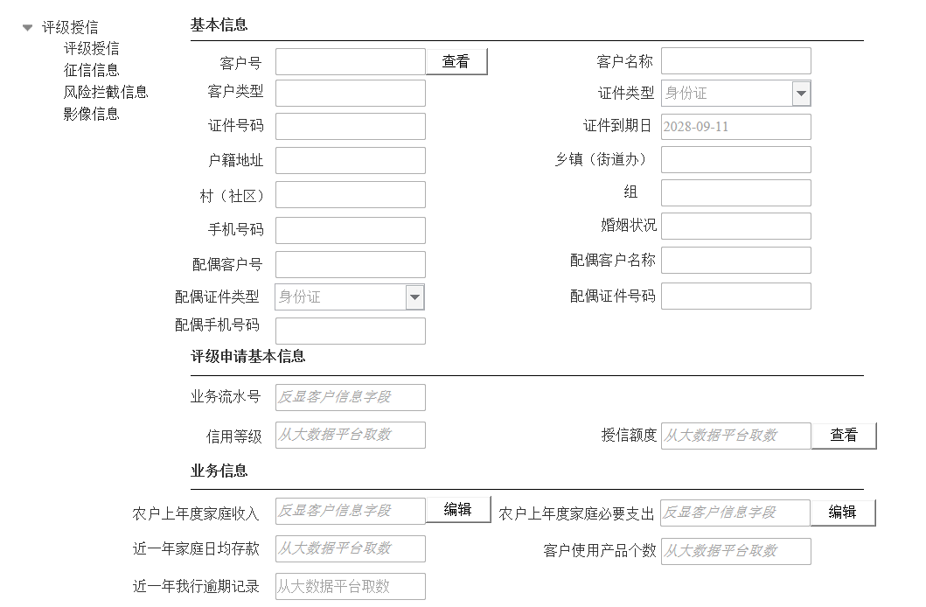
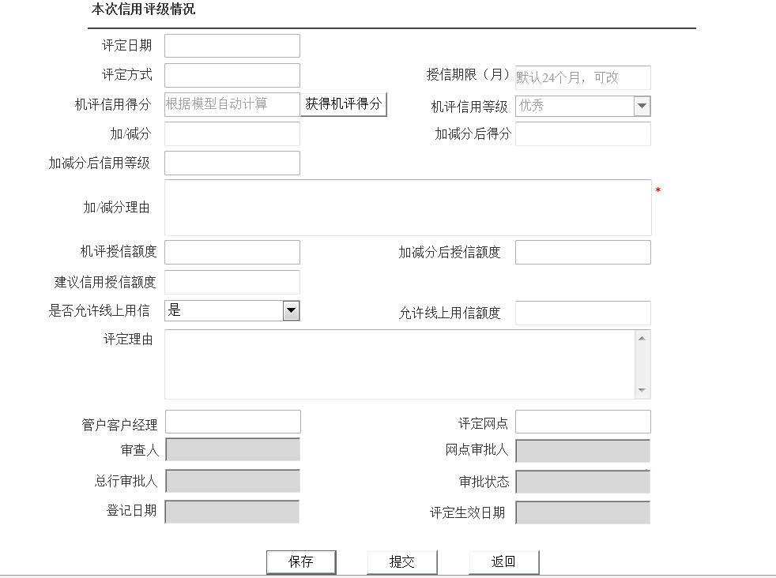

操作说明
路径：登陆大零售系统>>农贷业务>>评级授信
- 选择查询条件>>输入查询内容>>点击查询按钮>>在列表中显示查询结果；
- 点击信息列表上方新增按钮>>进入客户引入向导界面>>点击引入客户按钮>>选择存量或新增客户>>：
- 选择任意一条符合修改要求的数据，点击信息列表上方修改按钮>>进入评级授信申请信息界面>>进入客户信息、评级授信、影像资料页签录入相关要素及上传相关影像资料>>：
- 选定列表中任意一条数据，点击信息列表上方查看按钮>>进入目标数据评级授信申请信息界面，选择客户信息、评级授信、影像资料页签进行查看>>点击返回按钮>>返回评级授信申请主界面；

输入输出

【评级授信】主界面
要素名称 | 输入方式 | 数据来源 | 显示格式 | 必输项 | 备注
查询条件
管户客户经理 | 下拉框 | 手工赋值 | 字符 | 否
管户网点 | 下拉框 | 手工赋值 | 字符 | 否
乡镇（街道办） | 下拉框 | 手工赋值 | 字符 | 否
村（社区） | 下拉框 | 手工赋值 | 字符 | 否
组 | 下拉框 | 手工赋值 | 字符 | 否
审批状态 | 下拉框 | 手工赋值 | 字符 | 否
起始日期 | 日期框 | 手工赋值 | 日期 | 是 | 默认系统当前日期，对应“评级授信”评定申请日期
截止日期 | 日期框 | 手工赋值 | 日期 | 是 | 默认系统当前日期，对应“评级授信”评定到期日期
客户名称 | 文本框 | 手工赋值 | 字符 | 否
客户号 | 文本框 | 手工赋值 | 字符 | 否
证件号码 | 文本框 | 手工赋值 | 字符 | 否
证件类型 | 下拉框 | 手工赋值 | 字符 | 否
信用等级 | 下拉框 | 手工赋值 | 字符 | 否
列表展示
业务流水号 | 文本框 | 自动赋值 | 字符 | 是
进件渠道 | 文本框 | 自动赋值 | 字符 | 是
客户号 | 文本框 | 自动赋值 | 字符 | 是
客户名称 | 文本框 | 自动赋值 | 字符 | 是
证件号码 | 文本框 | 自动赋值 | 字符 | 是
联系电话 | 文本框 | 自动赋值 | 字符 | 是
信用等级 | 下拉框 | 自动赋值 | 字符 | 是
信用额度 | 文本框 | 自动赋值 | 字符 | 是
评定申请日期 | 日期框 | 自动赋值 | 日期 | 是
评定到期日期 | 日期框 | 自动赋值 | 日期 | 是
乡镇（街道办） | 下拉框 | 自动赋值 | 字符 | 是
村（社区） | 下拉框 | 自动赋值 | 字符 | 是
组 | 下拉框 | 自动赋值 | 字符 | 是
管户客户经理 | 下拉框 | 自动赋值 | 字符 | 是
管户网点 | 下拉框 | 自动赋值 | 字符 | 是
审批状态 | 下拉框 | 自动赋值 | 字符 | 是
【新增】 | 按钮
【修改】 | 按钮
【删除】 | 按钮
【查看】 | 按钮
【评级授信申请书上传】 | 按钮
【评级授信申请书下载】 | 按钮

新增向导
要素名称 | 输入方式 | 数据来源 | 显示格式 | 必输项 | 备注
客户名称 | POP框 | 自动赋值 | 字符 | 是 | 【引入客户】按钮
客户类型 | 文本框 | 自动赋值 | 字符 | 是
证件类型 | 下拉框 | 自动赋值 | 字符 | 是
证件号码 | 文本框 | 自动赋值 | 字符 | 是
【下一步】 | 页面按钮
【重置】 | 页面按钮
【返回】 | 页面按钮
查询条件（点击引入客户按钮展示）
客户名称 | 文本框 | 手工赋值 | 字符 | 否 | 与客户号，二选一必填
证件号码 | 文本框 | 手工赋值 | 字符 | 否
列表展示
客户号 | 文本框 | 自动赋值 | 字符 | 是
客户名称 | 文本框 | 自动赋值 | 字符 | 是
客户类型 | 文本框 | 自动赋值 | 字符 | 是
证件类型 | 下拉框 | 自动赋值 | 字符 | 是
证件号码 | 文本框 | 自动赋值 | 字符 | 是
联系电话 | 文本框 | 自动赋值 | 字符 | 是
配偶客户名称 | 文本框 | 自动赋值 | 字符 | 是
乡镇（街道办） | 文本框 | 自动赋值 | 字符 | 是
村（社区） | 文本框 | 自动赋值 | 字符 | 是
组 | 文本框 | 自动赋值 | 字符 | 是
【选取返回】 | 列表按钮
【取消返回】 | 列表按钮

客户信息
基本信息 | 具体输入输出参见客户建档模块
客户重大事件 | 具体输入输出参见客户建档模块
家庭成员 | 具体输入输出参见客户建档模块
关联关系智能搜索 | 具体输入输出参见客户建档模块
资产负债信息 | 具体输入输出参见客户建档模块
收入支出信息 | 具体输入输出参见客户建档模块
存款信息 | 具体输入输出参见客户建档模块
我行贷款信息 | 具体输入输出参见客户建档模块
其他业务信息 | 具体输入输出参见客户建档模块
征信信息 | 具体输入输出参见客户建档模块

评级授信-评级授信
要素名称 | 输入方式 | 数据来源 | 显示格式 | 必输项 |  |  | 备注
基本信息
客户号 | 文本框 | 自动赋值 | 字符 | 是 |  |  | 查看按钮
客户名称 | 文本框 | 自动赋值 | 字符 | 是 |  |  | 【查看】按钮，跳转到授信台账页面
客户类型 | 文本框 | 自动赋值 | 字符 | 是
证件类型 | 下拉框 | 自动赋值 | 字符 | 是
证件号码 | 文本框 | 自动赋值 | 字符 | 是
证件到期日 | 文本框 | 自动赋值 | 字符 | 是
婚姻状况 | 文本框 | 自动赋值 | 字符 | 是
配偶客户号 | 文本框 | 自动赋值 | 字符 | 是 |  |  | 【征信查询】
配偶客户名称 | 文本框 | 自动赋值 | 字符 | 是
评级申请基本信息
业务流水号 | 文本框 | 自动赋值 | 字符 | 是
信用等级 | 文本框 | 自动赋值 | 字符 | 是 |  |  | 返显授信台账中最新信用等级
授信额度 | 数值框 | 自动赋值 | 数字 | 是 |  |  | 返显授信以账中最新授信额度，【查看】按钮，链接授信台账详情界面
业务信息
农户上年度家庭收入 | 数值框 | 自动赋值 | 数字 |  | 是 | 反显客户建档信息中字段值，不允许修改
农户上年度家庭必要支出 | 数值框 | 自动赋值 | 数字 |  | 是 | 反显客户建档信息中字段值，不允许修改
近一年家庭日均存款 | 数值框 | 自动赋值 | 数字 |  | 是 | 从大数据平台取数
客户使用产品个数 | 数字框 | 自动赋值 | 数字 |  | 是 | 从大数据平台取数
近一年我行逾期记录 | 文本框 | 自动赋值 | 文本 |  | 是 | 从大数据平台取数
本次信用评级情况
评定申请日期 | 文本框 | 自动赋值 | 字符 | 是 |  |  | 默认系统当前日
评定到期日期 | 文本框 | 自动赋值 | 字符 | 是 |  |  | 返显授信协议到期日
授信期限（月） | 数值框 | 手工赋值 | 数字 | 是 |  |  | 默认24个月，可修改
机评信用得分 | 数值框 | 自动赋值 | 数字 | 是 |  |  | 【获得机评得分】按钮
机评信用等级 | 文本框 | 自动赋值 | 字符 | 是 |  |  | 【查看】按钮，查看信用等级分值与信用等级对应关系取值
加/减分 | 数值框 | 手工赋值 | 数字 | 否 |  |  | 取值范围：（-∞，+10）
加/减分后得分 | 数值框 | 自动赋值 | 数字 | 否
加/减分后信用等级 | 文本框 | 自动赋值 | 字符 | 是 |  |  | 若无加/减分项，根据机评信用等级赋值
建议信用等级 | 文本框 | 自动赋值 | 字符 | 是 |  |  | 根据“机评得分+加/减分”后取对应表赋值
加/减分理由 | 文本框 | 手工赋值 | 字符 | 是
机评授信额度 | 数值框 | 自动赋值 | 数字 | 是 |  |  | 【查看】按钮，弹窗展示额度公式及计算列表
加/减分后授信额度 | 数值框 | 自动赋值 | 数字 | 否
建议信用授信额度 | 数值框 | 手工赋值 | 数字 | 是 |  |  | 较机评授信额度进行比较，允许下调，不允许上调
是否允许线上用信 | 下拉框 | 手工赋值 | 字符 | 是 |  |  | 是  否  仅控制“小额信用额度”是否允许线上用信；线上是指黔农云APP  “两年内连续逾期三次（含）违约或累计逾期六次以上或有逾期贷款余额的（含担保)或有仍有不良贷款余额的”，不允许选择为“是”
允许线上用信额度 | 数值框 | 手工赋值 | 数字 | 否 |  |  | “是否允许线上用信”字段为“是”时，必填，控制0≤额度≤建议信用授信额度
评定理由 | 文本框 | 手工赋值 | 字符 | 否
管户客户经理 | 文本框 | 自动赋值 | 字符 | 是
协办客户经理 | 文本框 | 手工赋值 | 字符 | 是 |  |  | 【选择】按钮
管户网点 | 下拉框 | 自动赋值 | 字符 | 是
审批状态 | 下拉框 | 自动赋值 | 字符 | 是
登记日期 | 日期框 | 自动赋值 | 日期 | 是
评定生效日期 | 日期框 | 自动赋值 | 日期 | 是
【保存】 | 按钮
【提交】 | 按钮
【返回】 | 按钮

共借人信息（与业务申请模块一致）

征信信息
征信查询记录列表
要素名称 | 输入方式 | 数据来源 | 显示格式 | 必输项 | 备注
打印征信授权书模板 | 按钮 |  |  |  | 选择一个客户后点击【打印征信授权书模板】进入打印授权书页面
征信查询 | 按钮 |  |  |  | 选择一个客户后点击【征信查询】进行征信系统查询客户征信信息
打印征信报告 | 按钮 |  |  |  | 选择一个客户后点击【打印征信报告】进入打印页面
上传征信报告 | 按钮 |  |  |  | 上传至影像资料目录下
查看征信页面
违约信息表
违约信息 | 列表框 | 自动赋值 | 字符 | 否
笔数 | 列表框 | 自动赋值 | 数字 | 否
余额 | 列表框 | 自动赋值 | 数字 | 否
逾期信息表
逾期信息 | 列表框 | 自动赋值 | 字符 | 否
笔数 | 列表框 | 自动赋值 | 数字 | 否
月份数 | 列表框 | 自动赋值 | 数字 | 否
单月最高逾期(透支)总额 | 列表框 | 自动赋值 | 数字 | 否
最长逾期(透支)月数 | 列表框 | 自动赋值 | 数字 | 否
未结清贷款信息
贷款(发卡)法人机构数 | 列表框 | 自动赋值 | 数字 | 否
贷款(发卡)机构数 | 列表框 | 自动赋值 | 字符 | 否
笔数(账户数) | 列表框 | 自动赋值 | 数字 | 否
合同金额(授信总额) | 列表框 | 自动赋值 | 数字 | 否
余额 | 列表框 | 自动赋值 | 数字 | 否
最近6个月平均应还款(平均使用额度/平均透支金额) | 列表框 | 自动赋值 | 数字 | 否
未销户贷记卡信息
贷款(发卡)法人机构数 | 列表框 | 自动赋值 | 数字 | 否
贷款(发卡)机构数 | 列表框 | 自动赋值 | 数字 | 否
笔数(账户数) | 列表框 | 自动赋值 | 数字 | 否
合同金额(授信总额) | 列表框 | 自动赋值 | 数字 | 否
单家行最高授信额度 | 列表框 | 自动赋值 | 数字 | 否
单家行最低授信额度 | 列表框 | 自动赋值 | 数字 | 否
已用额度(透支余额) | 列表框 | 自动赋值 | 数字 | 否
最近6个月平均应还 | 列表框 | 自动赋值 | 数字 | 否
未销户准贷记卡信息表
贷款(发卡)法人机构数 | 列表框 | 自动赋值 | 数字 | 否
贷款(发卡)机构数 | 列表框 | 自动赋值 | 数字 | 否
笔数(账户数) | 列表框 | 自动赋值 | 数字 | 否
合同金额(授信总额) | 列表框 | 自动赋值 | 数字 | 否
单家行最高授信额度 | 列表框 | 自动赋值 | 数字 | 否
单家行最低授信额度 | 列表框 | 自动赋值 | 数字 | 否
已用额度(透支余额) | 列表框 | 自动赋值 | 数字 | 否
最近6个月平均应还款(平均使用额度/平均透支金额) | 列表框 | 自动赋值 | 数字 | 否
对外担保信息
担保笔数 | 列表框 | 自动赋值 | 数字 | 否
担保金额 | 列表框 | 自动赋值 | 数字 | 否
担保本金余额 | 列表框 | 自动赋值 | 数字 | 否
上一步 | 按钮
下一步 | 按钮
保存 | 按钮
提交 | 按钮
返回 | 按钮

风险拦截信息
风险拦截信息列表
要素名称 | 输入方式 | 数据来源 | 显示格式 | 必输项 | 备注
项目名称 | 列表框 | 自动赋值 | 字符
提示信息 | 列表框 | 自动赋值 | 字符
是否通过 | 列表框 | 自动赋值 | 字符

影像资料列表
支持影像上传至影像资料目录下

农户评级授信表（点击获得机评得分按钮，弹窗表格）
评定指标及权重 |  | 评价标准 |  | 备注
 |  | 具体内容 | 标准分值
一、家庭年收入（权重30%） | 家庭年收入 | 年收入30万元以上 | 30 | 根据“收入支出信息”页签中“调查年份”为上年度，所有“收入类型”的∑“收入金额”值对应获取分值，单项赋值
 |  | 年收入20万元—30万元（含30万元） | 28
 |  | 年收入10万元—20万元（含20万元） | 26
 |  | 年收入5万元—10万元（含10万元） | 22
 |  | 年收入3万元—5万元（含5万元） | 20
 |  | 年收入1万元—3万元（含3万元） | 18
 |  | 年收入1万元以下 | 15
二、家庭资产（权重30%） | 家庭资产 | 家庭资产50万元以上 | 30 | 根据“资产负债信息”页签中“调查年份”为上年度的所有资产类别的∑“资产估价”的值对应获取分值，单项赋值
 |  | 家庭资产40万元—50万元（含50万元） | 28
 |  | 家庭资产30万元—40万元（含40万元） | 26
 |  | 家庭资产20万元—30万元（含30万元） | 22
 |  | 家庭资产10万元—20万元（含20万元） | 20
 |  | 家庭资产5万元—10万元（含10万元） | 18
 |  | 家庭资产5万元以下 | 15
三、业务往来（权重20%） | 1.日均存款 （15分） | 日均存款10万（含）以上 | 15 | 根据“家庭成员信息”页签中“与客户关系”中“配偶、子女”的成员三要素至数据平台获取，对应获取分值，单项赋值
 |  | 日均存款5万元（含）—10万元 | 14
 |  | 日均存款1万元（含）—5万元 | 13
 |  | 日均存款0.5万元（含）—1万元 | 9
 |  | 日均存款0.1万元（含）—0.5万元 | 8
 |  | 日均存款0万元（不含）—0.1万元 | 7
 |  | 日均存款0万元 | 0
 | 2.使用产品情况 （5分） | 4个（含）以上 | 5 | 根据“其他业务信息”页签中各要素字典项判断，为“是”，即1个，对应获取分值，单项赋值
 |  | 3个 | 4
 |  | 2个 | 3
 |  | 1个 | 2
四、信用状况（权重20%） | 信用记录 | 我行无逾期记录，有信贷往来的 | 20 | 根据客户名下贷款进行逾期判断，对应获取分值，单项赋值
 |  | 我行无逾期记录，无信贷往来的 | 18
 |  | 我行近一年有逾期记录1次但已清偿 | 16
 |  | 我行近一年有逾期记录2次但已清偿 | 14
 |  | 我行近一年有逾期记录3次但已清偿 | 10
 |  | 我行近一年有逾期记录4次（含）以上但已清偿 | 5
 |  | 有呆账核销余额的或有吸毒、赌博史,或其他严重失信行为的或被列为失信人员名单或其他情况。 | -80 | 判断客户名下是否有“贷款状态”为“已核销”或第三方数据获取吸毒、赌博史；列为失信人员；若满足任意一条，即赋值，并控制不允许进行提交；单项赋值  客户禁入性条款
 |  | 两年内连续逾期三次（含）违约或累计逾期六次以上或有逾期贷款余额的（含担保)或有仍有不良贷款余额的。 | -20 | 若无征信数据，则判断客户在本系统内逾期情况进行赋值；  若大零售系统本地有征信数据，判断征信查询日期，为30天内，则根据征信数据及本系统内逾期情况进行赋值；若超30天，则不使用征信数据进行赋值；  客户审慎性条款，禁止添加为黔农E贷白名单。
合计

业务规则

【评级授信】列表展示规则
本功能包含客户经理主动营销发起新增和对【进件管理】下【申请受理】菜单中“受理状态”为“同意受理”的业务进行发起业务操作选择业务功能为“评级授信”的客户申请生成待发起的业务数据；列表按时间顺序（由近至远）默认展示审批状态为“待发起”“退回”“拿回”的数据；
查询符合查询条件的信息，并予以展现，若未查询到相应信息，则不展现，提示“无满足查询条件数据”
- 查询条件：
- 快捷查询：所有条件、客户号、客户名称、证件号码
- 高级查询：管户客户经理、管户网点、乡镇（街道办）、村（社区）、组、审批状态、起始日期、截止日期、客户名称、客户号、证件号码、证件类型、信用等级
- 管户客户经理：下拉框，非必填项；
- 管户网点：下拉框，非必填项，默认要当前操作员归属网点；展示本网点及向下管辖网点；本网点仅允许查询本网点及向下管辖网点的所有符合本功能的业务数据；
- 乡镇（街道办）：下拉框，非必填项；
- 村（社区）：下拉框，非必填项；
- 组：下拉框，非必填项；
- 审批状态：下拉框，非必填项；
- 起始日期：日期控件，必填项，与申请截止日期形成日期查询区间；本字段取值对应评级授信发起申请日期字段；
- 截止日期：日期控件，必填项，与申请起始日期形成日期查询区间，控制该区间为3个月；本字段取值对应评级授信发起申请日期字段；
- 客户名称：文本框，手工赋值，非必填项，支持模糊查询；
- 客户号：文本框，手工赋值，非必填项，精准查询；
- 证件号码：文本框，手工赋值，条件必填项；当证件类型已填，本字段必填，与证件类型组合进行精准查询；
- 证件类型：下拉框，非必填项；
- 信用等级：下拉框，非必填项；
- 展示要素
业务流水号、进件渠道、客户号、客户名称、证件号码、联系电话、信用等级、信用额度、申请日期、到期日期、乡镇（街道办）、村（社区）、组、管户客户经理、管户网点、审批状态
根据查询条件展示符合数据的各要素内容。

新增规则
本功能满足根据客户经理主动营销，对未在本行社办理过农贷业务的存量或新增客户发起评级授信的业务操作，不包含从进件管理中延续至评级授信的农贷业务；
- 若未客户建档来发起评级授信，可在新增向导页输入证件类型，证件号码，客户名称，点击下一步时进行ECIF开户，在客户信息中完善相关客户信息再进行评级授信；同时遵循下述判断规则；
- 引入客户时，无论选择存量客户或新增客户，均需进行年龄是否在[18（含）—至65（含）]区间的校验（配置项）：
- 不在年龄区间范围：对业务申请予以否决，记录否决的原因；
- 年龄校验通过，进行下一步操作，对相关业务信息进行录入；
- 选择存量客户时，判断“是否户主”标识
- 是：进行下一步判断；
- 否：判断是否为农户家庭成员（本人家庭成员或他人家庭成员）
- 否：进行下一步判断，若符合评级授信条件，在审批通过后，更新该客户“是否户主”标识为“是”；
- 是：
- 若为配偶，提示：“该客户为XXX配偶，请对客户信息进行核实”不允许发起【评级授信】业务；
- 若为非配偶；允许发起，同时更新该客户“是否户主”标识更新为“是”，但需在客户归属的家庭成员表对应户主的管户客户经理【我的工作台】生成一条“对原家庭成员需进行重新调查核实”的消息提醒；客户状态必须为正式客户，选取返回后返回客户引入向导界面；
- 若评级授信主体的配偶已办理了低风险业务（存单质押）或特殊业务（房屋按揭、汽车按揭），系统予以提示，提示：“该客户为XXX配偶，已办理XXX业务，请确认是否继续”，若确认继续，则下一步操作，若确认不继续，则结束操作，返回主列表；
- 若无客户信息，可进行客户新增，跳转客户信息采集界面进行信息录入，新增后可直接返回评级授信详情界面。
- 引入客户后，点击下一步操作时，需校验该客户是否存在以下情况：
- 受理状态为“进件受理”，未发起是否受理操作的客户申请；
- 无：进行下一步判断；
- 有：受理状态为“进件受理”，允许新增；同时反向更新客户申请受理状态为“同意受理”及发起业务状态；
- 受理状态为“同意受理”，未进行发起业务>>评级授信操作的客户申请；
- 无：进行下一步判断；
- 受理状态为“同意受理”，允许新增，同时反向更新客户申请发起业务状态；
- 审批状态为“待发起”“拿回”“退回”的建档评业务；
- 无：进行下一步判断；
- 审批状态为“待发起”“拿回”“退回”评级授信，提示“该客户已存在未完成的评级授信业务”，不允许新增；
- 是否存在信用授信台账；
- 否：进行下一步判断
- 是；判断信用授信台账是否已失效（即授信状态为失效或注销）
- 未失效（生效）：不允许发起新增，提示“该客户已存在授信台账，不允许新增”若需对已存在的授信台账进行额度调整，通过【额度管理】下【额度调整】功能进行调整；
- 已失效（即失效和注销两种状态）：允许发起新增；
- 引入客户后，判断“家庭成员信息”中“与客户关系”为“配偶、子女、父母”的客户及本人是否存在不良贷款（已核销、置换、无本欠息）：
- 判断任一客户名下有“贷款状态”字段为“已核销”或“置换”且有贷款余额，控制不允许进行提交，提示“XXX存在已核销/已置换贷款！”；
- 判断任一客户名下有 “贷款状态”字段为“已核销”或“置换”且已结清，系统提示“XXX存在已核销/置换贷款且已结清，请确认是否继续”若确认继续，则下一步判断，若确认不继续，则结束操作；
- 判断任一客户名下未结清贷款中有“无本欠息”的借据，控制不允许进行提交，提示“XXX存在挂息欠款贷款！”；
- 若判断无符合上述条件，则进行下一步判断；
- 引入客户后，判断本人及配偶是否被列入失信联合惩戒人员：
- 判断任一客户为失信联合惩戒人员，控制不允许进行提交，提示“XXX为失信联合惩戒人员！”
- 若判断无符合上述条件，则进行下一步操作；
- 该客户管户客户经理为当前操作人。
- 小额信用额度线下授信，可线上用信；线上授信，不可线下用信。
- 若存在线下授信的小额信用额度，黔农云不能发起授信申请；若存在线上授信的小额信用额度，大零售可发起评级授信时，需校验建议信用授信额度≥线上授信的已用额度，才能评级授信成功。线下授信成功后，原线上授信额度失效，且不可放款。
- 在业务办理时可以修改客户信息，提交时更新客户信息模块且保留客户基本信息、单位信息、经营信息的时点数据。
- 业务申请新增向导页点击【确认】时规则判断：若在其他行社已建档，系统提示：该客户已在【法人机构名称】已建档，当前贷款余额XX元！。若多个行社已建档，多个行社用顿号隔开。
- 具体业务信息录入的规则详见本文《评级、授信规则》

评级、授信规则
- 机评规则
- 信用等级评定：
根据客户信息页签及评级授信页签录入的要素，点击获得机评得分按钮，弹窗《农户评级授信表》；若未点击获得机评得分按钮获取机评得分，不允许提交；
- 根据评分项目各项得分进行累加，返显机评得分；根据信用等级分值与信用等级对应关系取值；控制机评得分≤100分。
信用等级分值 | 信用等级 | 信用等级权重系统
90分（含）以上 | 特优 | 1
80分（含）—90分 | 优秀 | 0.9
70分（含）—80分 | 较好 | 0.8
50分（含）—70分 | 一般 | 0.7
30分（含）-50分 | 普惠级 | 0.6
30分以下 | 置灰，为空 | 无
- 额度测算：
- 机评得分＜30分，不予以进行额度测算，所有手工赋值项置灰，不允许填写；
- 信用授信额度=（农户上年度家庭收入-农户上年度家庭支出）×2×信用等级权重系数；
- 人工调整规则
- 信用等级调整：
- 客户经理通过人工加/减分项的分值录入，系统根据机评得分及加/减分值重新计算调整后分值，控制调整后分值≤100分，根据调整后分值获取对应的信用等级及信用等级权重系数，赋值于“加/减分后信用等级”，不做手工对建议信用等级进行修改；
- 额度调整：
- 根据“加/减分后信用等级”及公式重新计算，赋值于“加/减分后授信额度”，建议授信额度不设默认数值，业务发起人可直接填写，控制0≤建议授信额度≤加/减分后授信额度，不做其他控制与校验；
- 审查意见中“同意信用等级”与“同意授信额度”字段默认“建议信用等级”和“建议授信额度”字段；终审人员对“同意信用等级、同意授信额度”可进行直接修改，控制修改后数值不得高于建议信用等级和建议授信额度值；“是否允许线上用信”为“是”时，允许修改为“否”；为“否”时，不允许修改为“是”。
- 额度默认可循环；
- 授信额度风险校验规则：
申请信用额度大于X万(支持各家县行社配置至不同网点)时，可根据各行社配置的校验条件进行组合校验：
- 校验规则：
- 日均存款校验：信用额度≤近一年家庭成员(夫妻双方、配偶、子女)日均存款*校验倍率N倍（可配置）；
根据客户管理中所有家庭成员的客户三要素至数据平台查询其所有存款账户截止查询时点T-1日的日均存款
- 家庭资产验证：信用额度≤“资产负债信息”页签中“调查年份”为上年度的所有资产类别的∑“资产估价”*50%（可配置）；
- 控制信用额度≤信用授信限额（可配置）；
- 任一规则配置为风险拦截时，风险拦截提示“信用额度大于XXX规则的金额控制！”，无法提交流程；
- 任一规则配置为风险提示时，人工判断是否继续；
- 审批通过后，根据附录模版生成【农村信用社信用工程系统农户信用等级评分标准表】归档管理；
- 农户信用等级：“无等级、特惠级、普惠级、一般、较好、优秀、特优、未评级”；“特惠级”只有在产品为特惠贷时进行展示可选择，否则不展示“特惠级”选项，“无等级”的农户客户不能发起农户其他贷款申请，未评级的农户客户可发起农户其他贷款申请但不能提交农户其他贷款申请（在业务申请时可对客户进行评级，评级后信用等级不是“无等级”则可提交贷款申请）。
- 农户客户建档时，信用等级默认为“未评级”，评级授信时若评分在30分以下的系统设置信用等级为“无等级”，保存时同时更新客户信息中的信用等级为“无等级”，若为“无等级”可再次发起评级授信。

征信查询规则
- 系统根据经办客户经理、申请网点、证件类型、证件号码自动匹配征信查询记录中未被业务引用的征信查询数据（经办客户经理=查询人、申请网点=查询网点、证件类型=证件类型、证件号码=证件号码、征信查询原因为“贷款审批”的未被引用的征信查询记录）。
- 人工点击【征信查询】按钮时，校验征信授权书是否上传，若未上传则提示“请先上传征信授权书”，若已上传则触发查询最新征信数据，解析内容，进行展示；在征信查询模块可查看到征信查询记录。
- 打印征信报告：PDF格式的人行征信中心版本，增加打印操作人名称水印。
- 查询原因默认“贷款审批”。借款人、共同借款人由人工决定是否需要查询征信。

申请提交规则
提交时不强控必需查询二代征信，由业务决定是否需要手工查询征信，遵循征信查询规则；
审批通过后，生成授信协议，授信协议期限根据评定生效日+授信期限（月）计算；
审批通过后，根据模版生成评级授信表及审查/审批表归档管理；
审批通过后，通过短信平台向客户发送短信告知，模版：尊敬的客户您好！您向我行申请的评级授信已审批通过，信用等级：XX，信用额度：XX万元，我行将会根据您的信用记录、资产负责、收入支出等情况对评级授信进行调整。客户经理：XXX，联系电话：111111！【】
身份证件到期（证件到期日期小于当前营业日期）不允许提交审批流程。

修改规则
审批状态为“待发起”“拿回”“退回”状态的业务允许进行信息修改的处理；修改的业务信息录入的规则详见本文《评级、授信规则》

删除规则
对通过新增功能发起的审批状态为“待发起”“退回”“拿回”的数据进行删除（物理删除）操作；
通过进件管理中发起业务>>评级授信发起的业务：
- 未提交过审批，允许删除，删除后，回退至进件管理的【申请受理】模块下，恢复受理状态为“同意受理”状态，允许重新进行发起业务操作，根据选择的功能类型重新生成对应的待发起业务；
- 已提交过审批的，不允许删除；

查看规则
选中列表中一条记录，查询该条记录，将结果反显到页面，页面为只读模式。

额度管理
额度管理是商业银行信用风险管理的关键特征，也是贷款业务管理系统的核心功能之一。本功能实现对已评级授信客户进行额度的调整、冻结、部分冻结、解冻、注销及授信台账查看的管理，便于客户经理根据客户的实际情况，对客户的授信额度实现动态管理的过程。

综合额度台账
单个客户的综合额度台账包含：信用额度、担保额度、关联人额度，对外担保额度，信用额度包含大零售、黔农云的授信额度展示。

岗位权限
管户客户经理：通过业务申请审批的授信台账查看权限
非管户客户经理：查看协办业务通过审批的授信台账权限
网点管理人员：本网点内所有客户授信台账查看权限。
具体岗位操作权限详见《系统配置》模块需求文档。

业务流程
无

审批流程
无

界面设计

综合额度台账主界面
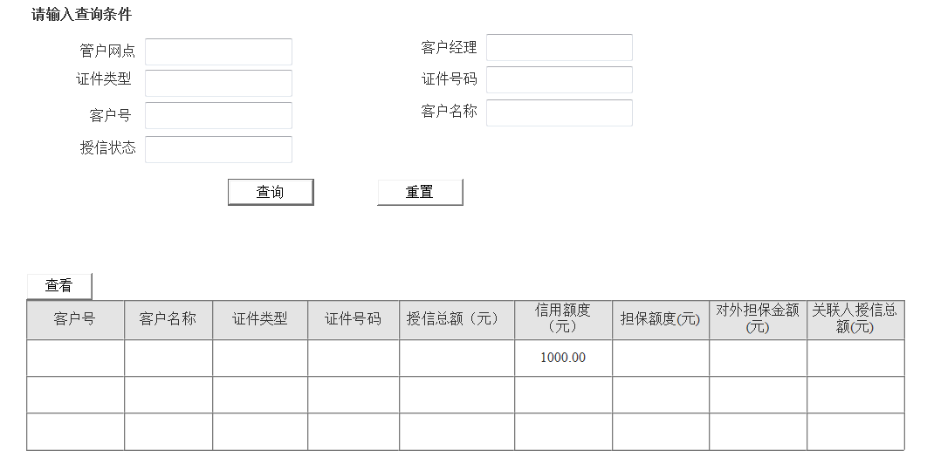

综合额度台账
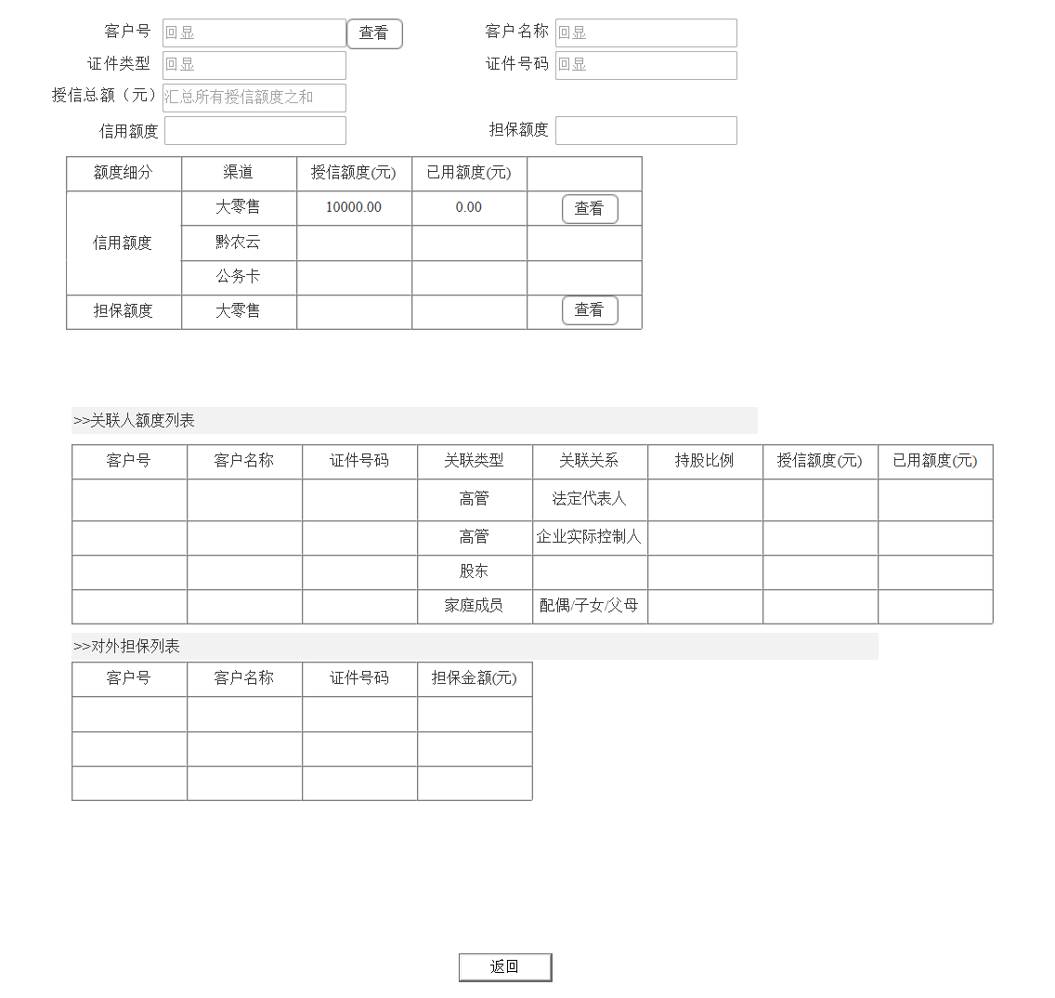

操作说明
路径：登陆大零售信贷系统>>农户业务>>额度管理>>综合额度台账
- 进入主列表页查询条件>>输入查询内容>>点击查询按钮>>在列表中显示查询结果
- 选定一条要查看的数据>>点击信息列表上方查看按钮>>进入授信台账详情界面>>点击返回按钮>>返回额度台账主列表界面

输入输出

综合额度台账主列表
要素名称 | 输入方式 | 数据来源 | 显示格式 | 必输项 | 备注
查询条件
登记网点 | 下拉框 | 手工赋值 | 字符 | 否
授信状态 | 下拉框 | 手工赋值 | 字符 | 否
管户客户经理 | 下拉框 | 手工赋值 | 字符 | 否
证件类型 | 下拉框 | 手工赋值 | 字符 | 否
证件号码 | 文本框 | 手工赋值 | 字符 | 否
客户号 | 文本框 | 手工赋值 | 字符 | 否 | 精确查询
客户名称 | 文本框 | 手工赋值 | 字符 | 否 | 模糊查询
【查询】 | 页面按钮
【重置】 | 页面按钮
列表展示
客户号 | 文本框 | 自动赋值 | 字符 | 是
客户名称 | 文本框 | 自动赋值 | 字符 | 是
证件类型 | 下拉框 | 自动赋值 | 字符 | 是
证件号码 | 文本框 | 自动赋值 | 字符 | 是
授信总额（元） | 文本框 | 自动赋值 | 字符 | 是
信用额度(元) | 文本框 | 自动赋值 | 字符 | 是
担保额度(元) | 文本框 | 自动赋值 | 字符 | 是
已用额度(元) | 文本框 | 自动赋值 | 字符 | 是 | 主借人的已用额度，已用额度：非循环:贷款金额,循环:贷款余额
对外担保金额(元) | 文本框 | 自动赋值 | 字符 | 是
关联人授信总额(元) | 文本框 | 自动赋值 | 字符 | 是 | 所有关联人授信总额
【查看】 | 按钮 |  |  |  | 点击【查看】进行查看页面

综合额度台账详情
要素名称 | 输入方式 | 数据来源 | 显示格式 | 必输项 | 备注
基本信息
客户号 | 文本框 | 自动赋值 | 字符 | 否 | 【查看】按钮
客户名称 | 文本框 | 自动赋值 | 字符 | 否
证件类型 | 下拉框 | 自动赋值 | 字符 | 是
证件号码 | 文本框 | 自动赋值 | 字符 | 是
授信总额（元） | 文本框 | 自动赋值 | 字符 | 是 | 汇总所有授信额度之和
信用额度（元） | 文本框 | 自动赋值 | 字符 | 是
担保额度（元） | 文本框 | 自动赋值 | 字符 | 是
额度列表
额度类型 | 文本框 | 自动赋值 | 字符 | 是 | 信用额度  担保额度  信用卡额度
额度细分 | 文本框 | 自动赋值 | 字符 | 是 | 信用额度分为小额信用额度、信用额度  担保额度
渠道 | 文本框 | 自动赋值 | 字符 | 否 | 大零售  黔农云  只有小额信用额度会分大零售、黔农云，信用额度的渠道只有大零售，非信用额度的渠道只有大零售
授信总额(元) | 文本框 | 自动赋值 | 字符 | 否 | 各类型各渠道的授信额度
线上用信额度 | 文本框 | 自动赋值 | 字符 | 否
已用额度(元) | 文本框 | 自动赋值 | 字符 | 否
查看 | 按钮 |  |  |  | 查看进入额度明细查看列表  信用额度：展示授信协议额度  担保额度：展示担保产品额度
关联人额度列表
客户号 | 文本框 | 自动赋值 | 字符 | 否
客户名称 | 文本框 | 自动赋值 | 字符 | 否
证件号码 | 文本框 | 自动赋值 | 字符 | 否
关联类型 | 文本框 | 自动赋值 | 字符 | 否
关联关系 | 文本框 | 自动赋值 | 字符 | 否
持股比例 | 文本框 | 自动赋值 | 字符 | 否
授信总额(元) | 文本框 | 自动赋值 | 字符 | 否
已用额度(元) | 文本框 | 自动赋值 | 字符 | 否
对外担保列表
客户号 | 文本框 | 自动赋值 | 字符 | 否
客户名称 | 文本框 | 自动赋值 | 字符 | 否
证件号码 | 文本框 | 自动赋值 | 字符 | 否
担保金额(元) | 文本框 | 自动赋值 | 字符 | 否
额度明细查看列表展示
产品名称 | 文本框 | 自动赋值 | 字符 | 是
授信总额（元） | 文本框 | 自动赋值 | 字符 | 是
授信生效日 | 文本框 | 自动赋值 | 字符 | 是
授信有效期 | 文本框 | 自动赋值 | 字符 | 是
状态 | 下拉框 | 自动赋值 | 字符 | 是
渠道 | 下拉框 | 自动赋值 | 字符 | 是
【返回】 | 按钮 |  |  |  | 关闭页面

业务规则

【综合额度台账】列表展示规则
本功能包含所有【评级授信】、【业务申请】审批通过的申请数据及对外担保额度，包含授信主体及关联人的所有授信纪录；列表按时间顺序（由近至远）默认按户展示授信状态为“生效”的数据；
额度明细列表包括大零售的所有产品授信额度台账、黔农云额度的展示。
关联人额度：
客户属于对公客户实际控制人或持股比例达50%（可配置）以上的关联对公客户；
客户属于对公客户法定代表人、高管或占股比例低于50%（可配置）的关联对公客户；
客户的配偶、子女、父母。
对外担保额度：从征信信息获取对外担保信息。
查询符合查询条件的信息，并予以展现，若未查询到相应信息，则不展现，提示“无满足查询条件数据”。
- 查询条件：
- 快捷查询：所有条件、客户号、客户名称、证件号码
- 高级查询：登记网点、授信状态、管户客户经理、证件类型、证件号码、客户号、客户名称
- 登记网点：下拉框，非必填项，默认要当前操作员归属网点；展示本网点及向下管辖网点；本网点仅允许查询本网点及向下管辖网点的所有符合本功能的业务数据；
- 授信状态：下拉框，非必填项，列表默认授信状态为“生效”的申请数据；
- 管户客户经理：非必填项，精准查询；
- 授信台账编号：非必填项，精准查询；
- 证件类型：下拉框，非必填项；
- 证件号码：文本框，手工赋值，条件必填项；当证件类型已填，本字段必填，与证件类型组合进行精准查询；
- 客户号：文本框，手工赋值，非必填项，精准查询；
- 客户名称：文本框，手工赋值，非必填项，支持模糊查询；
- 展示要素
客户号、客户名称、证件类型、证件号码、授信总额（元）、信用额度(元)、担保额度(元)、已用额度(元)、对外担保金额(元)、关联人授信总额(元)
根据查询条件展示符合数据的各要素内容。

综合额度台账规则
- 信用额度展示的数据包含小额信用额度和信用额度（政策性贷款）；
- 担保额度展示的数据包含除信用额度之外的额度台账信息；

查看规则
选中列表中一条记录，查询该条记录，将结果反显到页面，页面为只读模式。

授信额度台账

功能描述
授信额度台账是由业务办理项下评级授信及业务申请审批通过之后生成的记录，可供系统有权人查看授信额度台账、打印授信协议。

岗位权限
客户经理/有权人

业务流程
无。

审批流程
无。

界面设计

主列表页
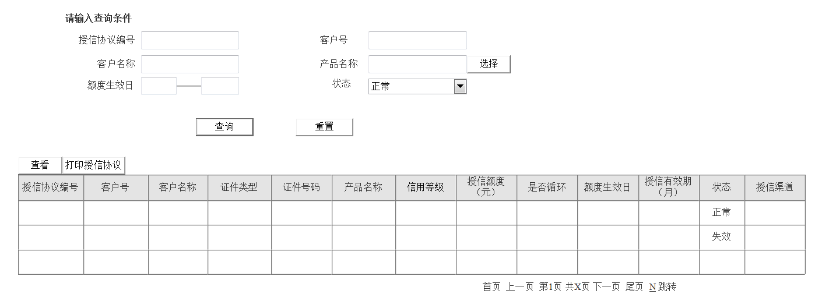

产品额度台账页
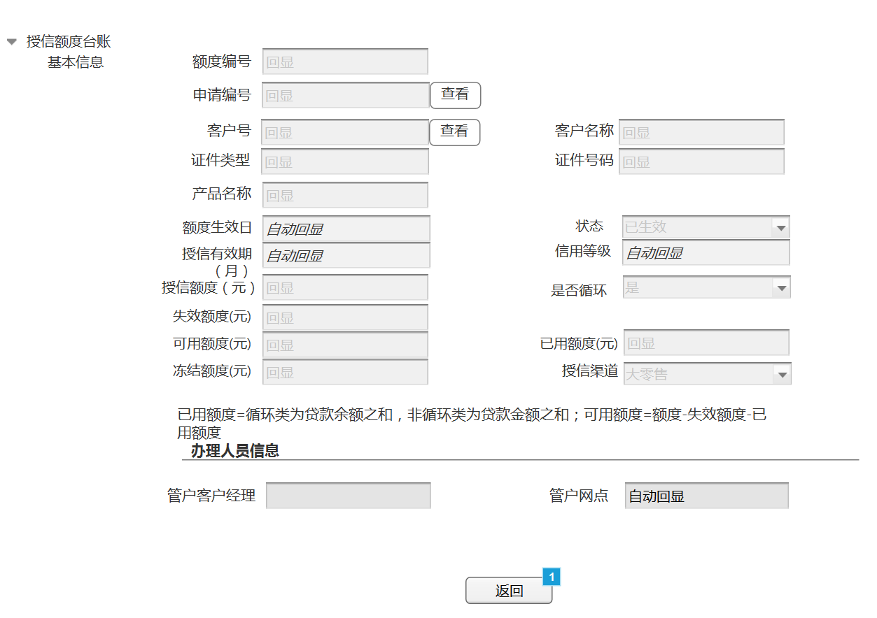

操作说明
路径：登陆大零售信贷系统>>农贷业务>>额度管理>>授信额度台账
- 进入主列表页查询条件>>输入查询内容>>点击查询按钮>>在列表中显示查询结果
- 选定一条要查看的数据>>点击信息列表上方查看按钮>>进入额度台账详情界面>>点击返回按钮>>返回额度台账主列表界面

输入输出

主列表
要素名称 | 输入方式 | 数据来源 | 显示格式 | 必输项 | 备注
查询条件
额度编号 | 文本框 | 手工赋值 | 字符 | 否 | 精确查询
客户号 | 文本框 | 手工赋值 | 字符 | 否 | 精确查询
客户名称 | 文本框 | 手工赋值 | 字符 | 否 | 模糊查询
产品名称 | 文本框 | 手工赋值 | 字符 | 否 | 精确查询
额度生效日 | 文本框 | 手工赋值 | 字符 | 否 | 精确查询
授信状态 | 下拉框 | 手工赋值 | 字符 | 否 | 精确查询
【查询】 | 页面按钮
【重置】 | 页面按钮
列表展示
额度编号 | 文本框 | 自动赋值 | 字符 | 是
客户号 | 文本框 | 自动赋值 | 字符 | 是
客户名称 | 文本框 | 自动赋值 | 字符 | 是
证件类型 | 下拉框 | 自动赋值 | 字符 | 是
证件号码 | 文本框 | 自动赋值 | 字符 | 是
产品名称 | 文本框 | 自动赋值 | 字符 | 是
信用等级 | 文本框 | 自动赋值 | 字符 | 是
授信总额（元） | 文本框 | 自动赋值 | 字符 | 是
额度是否循环 | 文本框 | 自动赋值 | 字符 | 是
额度生效日 | 文本框 | 自动赋值 | 字符 | 是
状态 | 文本框 | 自动赋值 | 字符 | 是
授信渠道 | 文本框 | 自动赋值 | 字符 | 是
【查看】 | 按钮 |  |  |  | 点击【查看】进行查看页面
【打印授信协议】 | 按钮

产品额度台账信息
要素名称 | 输入方式 | 数据来源 | 显示格式 | 必输项 | 备注
额度编号 | 文本框 | 自动赋值 | 字符 | 是
申请编号 | 文本框 | 自动赋值 | 字符 | 是 | 可查看申请信息
客户号 | 文本框 | 自动赋值 | 字符 | 是 | 可查看客户详细信息
客户名称 | 文本框 | 自动赋值 | 字符 | 是
证件类型 | 下拉框 | 自动赋值 | 字符 | 是
证件号码 | 文本框 | 自动赋值 | 字符 | 是
产品名称 | 文本框 | 自动赋值 | 字符 | 是
额度生效日 | 文本框 | 自动赋值 | 字符 | 是
状态 | 文本框 | 自动赋值 | 字符 | 是
授信有效期（月） | 文本框 | 自动赋值 | 字符 | 是
信用等级 | 文本框 | 自动赋值 | 字符 | 是
授信总额（元） | 文本框 | 自动赋值 | 字符 | 是
额度是否循环 | 文本框 | 自动赋值 | 字符 | 是
失效额度(元) | 文本框 | 自动赋值 | 字符 | 否
可用额度(元) | 文本框 | 自动赋值 | 字符 | 是
已用额度(元) | 文本框 | 自动赋值 | 字符 | 是
冻结额度(元) | 文本框 | 自动赋值 | 字符 | 是
渠道 | 文本框 | 自动赋值 | 字符 | 是 | 大零售  黔农云  公务卡
客户经理 | 文本框 | 自动赋值 | 字符 | 是
所属网点 | 文本框 | 自动赋值 | 字符 | 是
返回 | 按钮 |  |  |  | 返回列表页面

业务规则

查看规则
- 农户小额信用类产品只展示最新生效的授信额度台账，已用额度=贷款余额之和；
- 若农户小额信用授信协议失效后，重新评级授信后生成新的授信额度台账；
- 除农户小额信用类产品外展示每笔业务申请审批通过的授信额度台账，授信额度=贷款申请金额，已用额度=贷款余额之和（循环）或贷款金额之和（非循环）；
- 可用额度=授信额度-失效额度-已用额度-冻结额度；
- 失效额度：超过批复有效期未使用的失效额度；
- 冻结额度：额度冻结后的额度；
- 仅小额信用额度授信期限根据年审通过后的授信期限自动更新；
- 仅小额信用额度根据额度管理中【额度调整】后的额度金额自动更新；
- 农户小额信用额度相关公式：
借款人可用贷款额度=借款人小额信用授信额度-借款人保证额度-借款人贷款余额；
保证人（借款人）保证额度=保证人小额信用授信额度-保证人已用额度-保证人其他保证额度；
- 农户其他贷款额度相关公式：

借款人可用贷款额度=借款人其他贷款授信额度-借款人贷款余额（循环合同）或借款人贷款金额（非循环合同）；状态更新规则
- 正常：是指业务办理（评级授信、业务申请）审批通过之后生成授信额度台账的初始状态；
- 失效：
- 是指超过批复有效期未使用的失效额度；
- 额度调整中【额度冻结/解冻/注销】功能额度注销后，授信额度失效；
- 客户类型转换：农户转为个人，授信额度系统自动失效；

额度调整

功能描述
本功能满足对已评级授信的客户，根据客户实际情况及业务需要，对原有的授信额度予以调增、调减，并提交相应审查审批的处理流程。

岗位权限
管户客户经理：所有经管农户的授信台账项下额度调整的新增、删除、查看权限
非管户客户经理：查看协办业务的权限
网点管理人员：本网点内所有客户额度调整的查看权限。
具体岗位操作权限详见《系统配置》模块需求文档。

业务流程

审批流程

参考3.6贷款审查审批的审批流程

界面设计
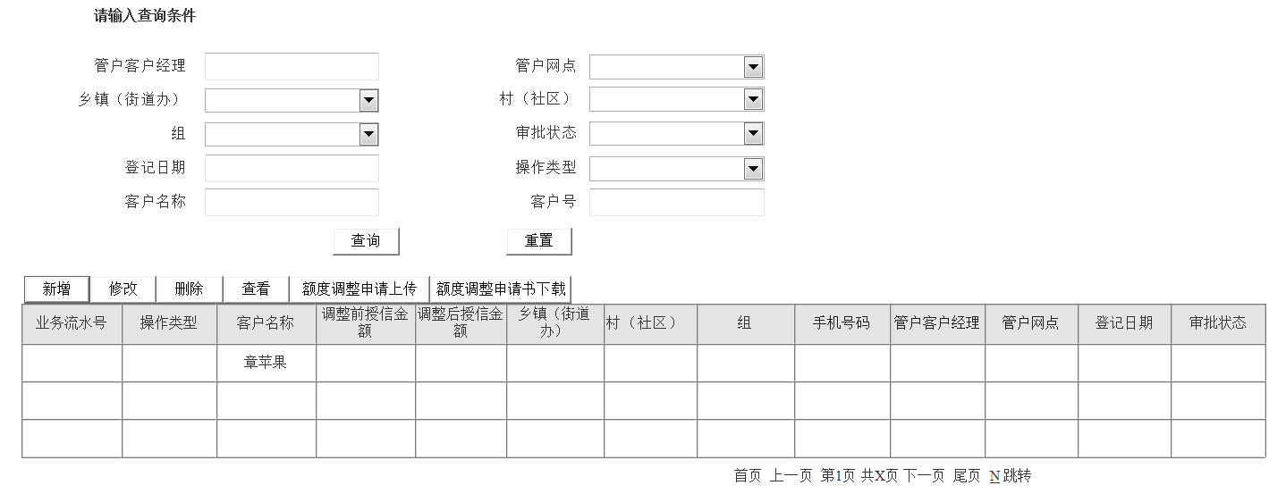
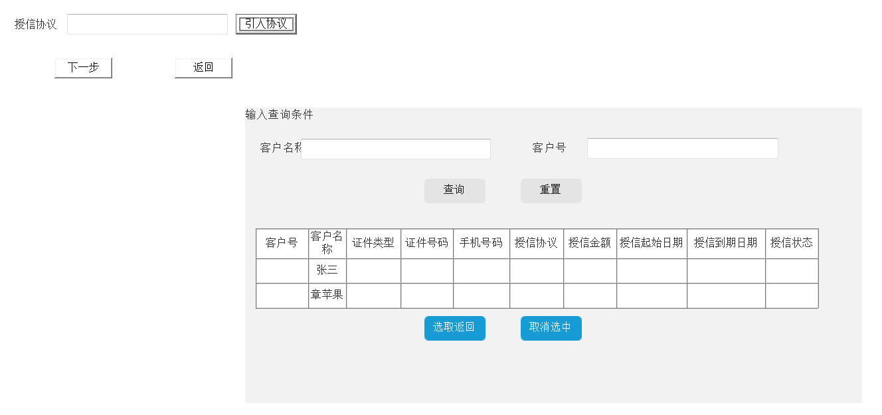
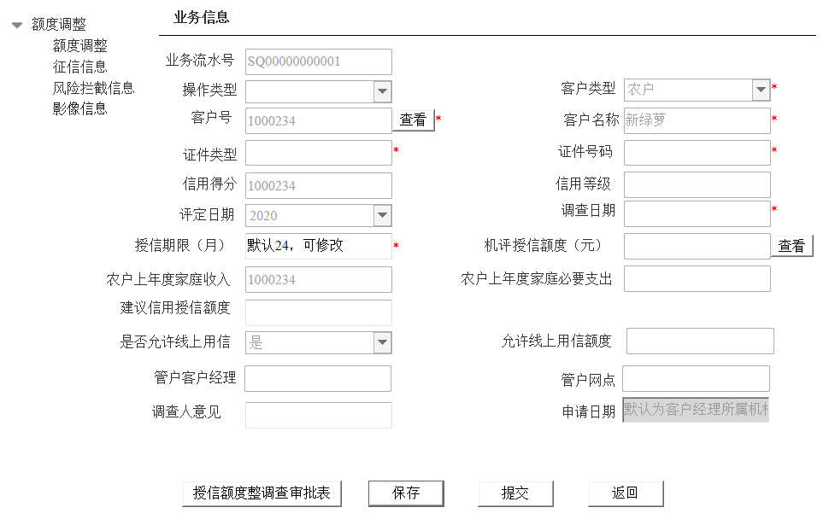

操作说明
路径：登陆大零售系统>>农贷业务>>额度管理>>额度调整
- 选择查询条件>>输入查询内容>>点击查询按钮>>在列表中显示查询结果；
- 点击信息列表上方新增按钮>>进入客户引入向导界面>>点击引入客户按钮>>选择客户进行下一步操作：
- 选择任意一条符合修改要求的数据，点击信息列表上方修改按钮>>进入额度调整信息界面>>进入客户信息、评级授信、影像资料页签录入相关要素及上传相关影像资料>>：
- 选定列表中任意一条数据，点击信息列表上方查看按钮>>进入目标数据额度调整信息界面，选择客户信息、评级授信、影像资料页签进行查看>>点击返回按钮>>返回额度调整主界面；

输入输出

【额度调整】主界面
要素名称 | 输入方式 | 数据来源 | 显示格式 | 必输项 | 备注
查询条件
管户客户经理 | 下拉框 | 手工赋值 | 字符 | 否
管户网点 | 下拉框 | 手工赋值 | 字符 | 否
乡镇（街道办） | 下拉框 | 手工赋值 | 字符 | 否
村（社区） | 下拉框 | 手工赋值 | 字符 | 否
组 | 下拉框 | 手工赋值 | 字符 | 否
审批状态 | 下拉框 | 手工赋值 | 字符 | 否 | 精确查询
登记日期 | 日期框 | 手工赋值 | 字符 | 否 | 精确查询
操作类型 | 下拉框 | 手工赋值 | 字符 | 否 | 调增  保持  调减
客户名称 | 文本框 | 手工赋值 | 字符 | 否
客户号 | 文本框 | 手工赋值 | 字符 | 否
【查询】 | 页面按钮
【重置】 | 页面按钮
列表展示
业务流水号 | 文本框 | 自动赋值 | 字符 | 是
操作类型 | 文本框 | 自动赋值 | 字符 | 是
客户名称 | 文本框 | 自动赋值 | 字符 | 是
调整前授信金额 | 文本框 | 自动赋值 | 字符 | 是
调整后授信金额 | 文本框 | 自动赋值 | 字符 | 是
乡镇（街道办） | 文本框 | 自动赋值 | 字符 | 是
村（社区） | 文本框 | 自动赋值 | 字符 | 是
组 | 文本框 | 自动赋值 | 字符 | 是
手机号码 | 文本框 | 自动赋值 | 字符 | 是
管户客户经理 | 下拉框 | 自动赋值 | 字符 | 是
管户网点 | 文本框 | 自动赋值 | 字符 | 是
登记日期 | 文本框 | 自动赋值 | 字符 | 是
审批状态 | 文本框 | 自动赋值 | 字符 | 是
【新增】 | 列表按钮 |  |  |  | 点击【新增】进入新增向导页面
【修改】 | 列表按钮
【删除】 | 列表按钮
【查看】 | 列表按钮 |  |  |  | 点击【查看】进行查看页面
【调整线上额度】 | 列表按钮
【额度调整申请上传】 | 列表按钮
【额度调整申请书下载】 | 列表按钮

新增向导
要素名称 | 输入方式 |  | 数据来源 |  | 显示格式 | 必输项 | 备注
新增向导页面：
授信协议 | POP框 |  | 手工赋值 |  | 字符 | 是
【引入协议】 | 按钮
【下一步】 | 按钮
【返回】 | 按钮
查询条件
客户号 |  | 文本框 |  | 手工赋值 | 字符 | 否 | 与客户名称，二选一必填
客户名称 |  | 文本框 |  | 手工赋值 | 字符 | 否 | 与客户号，二选一必填
列表展示（点击【引入协议】以客户为维度，展示客户项下所有有效的授信协议）
客户号 | 文本框 |  | 自动赋值 |  | 字符 | 是
客户名称 | 文本框 |  | 自动赋值 |  | 字符 | 是
证件类型 | 下拉框 |  | 自动赋值 |  | 字符 | 是
证件号码 | 文本框 |  | 自动赋值 |  | 字符 | 是
手机号码 | 文本框 |  | 自动赋值 |  | 字符 | 是
授信协议 | 文本框 |  | 自动赋值 |  | 字符 | 是
授信金额 | 数值框 |  | 自动赋值 |  | 数字 | 是
授信起始日期 | 日期框 |  | 自动赋值 |  | 日期 | 是
授信到期日期 | 日期框 |  | 自动赋值 |  | 日期 | 是
授信状态 | 文本框 |  | 自动赋值 |  | 字符 | 是
【选中返回】 | 列表按钮
【取消选中】 | 列表按钮

业务信息
要素名称 | 输入方式 | 数据来源 | 显示格式 | 必输项 | 备注
业务信息
业务流水号 | 文本框 | 自动赋值 | 字符 | 是
操作类型 | 下拉框 | 自动赋值 | 字符 | 是 | 调增  调减  点击【保存】时，建议授信额度与原信用授信额度比较，自动赋值
客户类型 | 文本框 | 自动赋值 | 字符 | 是
客户号 | 文本框 | 自动赋值 | 字符 | 是
客户名称 | 文本框 | 自动赋值 | 字符 | 是
证件类型 | 下拉框 | 自动赋值 | 字符 | 是
证件号码 | 文本框 | 自动赋值 | 字符 | 是
信用得分 | 文本框 | 自动赋值 | 字符 | 是 | 取最新信用得分
信用等级 | 文本框 | 自动赋值 | 字符 | 是 | 取最新信用等级
评定日期 | 文本框 | 自动赋值 | 字符 | 是 | 取最新评定日期
调查日期 | 文本框 | 自动赋值 | 字符 | 是 | 默认当前系统日期
授信期限（月） | 文本框 | 手工赋值 | 数字 | 是 | 默认24个月，可修改  调整线上额度时该字段不可修改
授信额度 | 文本框 | 自动赋值 | 字符 | 是 | 取最新授信额度  调整线上额度时展示该字段
机评授信额度（元） | 文本框 | 自动赋值 | 数字 | 是 | 【查看】按钮，展示授信额度计算公式  调整线上额度时隐藏该字段
农户上年度家庭收入 | 数值框 | 自动显示 | 数字 | 是 | 反显客户建档信息中字段值，修改按钮，跳转到相应页面进行修改  调整线上额度时隐藏该字段
农户上年度家庭必要支出 | 数值框 | 自动显示 | 数字 | 是 | 反显客户建档信息中字段值，修改按钮，跳转到相应页面进行修改  调整线上额度时隐藏该字段
建议信用授信额度 | 数值框 | 手工赋值 | 数字 | 是 | 较机评信用贷款额度进行比较，允许下调，不允许上调  调整线上额度时隐藏该字段
是否允许线上用信 | 下拉框 | 自动赋值 | 字符 | 是 | 是  否  展示评级授信时的信息，可修改
允许线上用信额度 | 数值框 | 自动赋值 | 数字 | 否 | “是否允许线上用信”字段为“是”时，必填，控制0≤额度≤建议信用授信额度  展示评级授信时的信息，可修改
管户客户经理 | 下拉框 | 自动赋值 | 字符 | 是
调查人意见 | 文本框 | 手工赋值 | 字符 | 是
管户网点 | 文本框 | 自动赋值 | 字符 | 是
申请日期 | 日期框 | 自动赋值 | 日期 | 是
【授信额度整调查审批表】 | 按钮 |  |  |  | 根据审查/审批要素，生成《授信额度整调查审批表》进行查看，审批表详见附录模版
【保存】 | 按钮
【提交】 | 按钮
【返回】 | 按钮

征信信息
征信查询记录列表
要素名称 | 输入方式 | 数据来源 | 显示格式 | 必输项 | 备注
打印征信授权书模板 | 按钮 |  |  |  | 选择一个客户后点击【打印征信授权书模板】进入打印授权书页面
征信查询 | 按钮 |  |  |  | 选择一个客户后点击【征信查询】进行征信系统查询客户征信信息
打印征信报告 | 按钮 |  |  |  | 选择一个客户后点击【打印征信报告】进入打印页面
查看征信页面
违约信息表
违约信息 | 列表框 | 自动赋值 | 字符 | 否
笔数 | 列表框 | 自动赋值 | 数字 | 否
余额 | 列表框 | 自动赋值 | 数字 | 否
逾期信息表
逾期信息 | 列表框 | 自动赋值 | 字符 | 否
笔数 | 列表框 | 自动赋值 | 数字 | 否
月份数 | 列表框 | 自动赋值 | 数字 | 否
单月最高逾期(透支)总额 | 列表框 | 自动赋值 | 数字 | 否
最长逾期(透支)月数 | 列表框 | 自动赋值 | 数字 | 否
未结清贷款信息
贷款(发卡)法人机构数 | 列表框 | 自动赋值 | 数字 | 否
贷款(发卡)机构数 | 列表框 | 自动赋值 | 字符 | 否
笔数(账户数) | 列表框 | 自动赋值 | 数字 | 否
合同金额(授信总额) | 列表框 | 自动赋值 | 数字 | 否
余额 | 列表框 | 自动赋值 | 数字 | 否
最近6个月平均应还款(平均使用额度/平均透支金额) | 列表框 | 自动赋值 | 数字 | 否
未销户贷记卡信息
贷款(发卡)法人机构数 | 列表框 | 自动赋值 | 数字 | 否
贷款(发卡)机构数 | 列表框 | 自动赋值 | 数字 | 否
笔数(账户数) | 列表框 | 自动赋值 | 数字 | 否
合同金额(授信总额) | 列表框 | 自动赋值 | 数字 | 否
单家行最高授信额度 | 列表框 | 自动赋值 | 数字 | 否
单家行最低授信额度 | 列表框 | 自动赋值 | 数字 | 否
已用额度(透支余额) | 列表框 | 自动赋值 | 数字 | 否
最近6个月平均应还 | 列表框 | 自动赋值 | 数字 | 否
未销户准贷记卡信息表
贷款(发卡)法人机构数 | 列表框 | 自动赋值 | 数字 | 否
贷款(发卡)机构数 | 列表框 | 自动赋值 | 数字 | 否
笔数(账户数) | 列表框 | 自动赋值 | 数字 | 否
合同金额(授信总额) | 列表框 | 自动赋值 | 数字 | 否
单家行最高授信额度 | 列表框 | 自动赋值 | 数字 | 否
单家行最低授信额度 | 列表框 | 自动赋值 | 数字 | 否
已用额度(透支余额) | 列表框 | 自动赋值 | 数字 | 否
最近6个月平均应还款(平均使用额度/平均透支金额) | 列表框 | 自动赋值 | 数字 | 否
对外担保信息
担保笔数 | 列表框 | 自动赋值 | 数字 | 否
担保金额 | 列表框 | 自动赋值 | 数字 | 否
担保本金余额 | 列表框 | 自动赋值 | 数字 | 否
上一步 | 按钮
下一步 | 按钮
保存 | 按钮
提交 | 按钮
返回 | 按钮

风险拦截信息
风险拦截信息列表
要素名称 | 输入方式 | 数据来源 | 显示格式 | 必输项 | 备注
项目名称 | 列表框 | 自动赋值 | 字符
提示信息 | 列表框 | 自动赋值 | 字符
是否通过 | 列表框 | 自动赋值 | 字符

影像资料列表
支持影像上传至影像资料目录下

业务规则

【额度调整】列表展示规则
本功能仅展示客户类型为信用农户所有授信状态为“生效”的信用额度信息；列表按时间顺序（由近至远）默认展示审批状态为“待发起”“退回”“拿回”的业务申请；
查询符合查询条件的信息，并予以展现，若未查询到相应信息，则不展现，提示“无满足查询条件数据”。
- 查询条件：
- 快捷查询：所有条件、客户号、客户名称、证件号码
- 高级查询：管户客户经理、管户网点、乡镇（街道办）、村（社区）、组、审批状态、登记日期、操作类型、客户名称、客户号
- 管户客户经理：下拉框，非必填项；
- 管户网点：下拉框，非必填项，默认要当前操作员归属网点；展示本网点及向下管辖网点；本网点仅允许查询本网点及向下管辖网点的所有符合本功能的业务数据；
- 乡镇（街道办）：下拉框，非必填项；
- 村（社区）：下拉框，非必填项；
- 组：下拉框，非必填项；
- 审批状态：下拉框，非必填项；
- 登记日期：日期控件，非必填项；
- 操作类型：下拉框，非必填项；
- 客户名称：文本框，手工赋值，非必填项，支持模糊查询；
- 客户号：文本框，手工赋值，非必填项，精准查询；
- 展示要素
业务编号、授信台账编号、授信台账类型、客户号、客户名称、证件号码、授信额度、申请日期、到期日期、客户经理、登记网点、授信状态
根据查询条件展示符合数据的各要素内容。

新增规则
- 授信状态为“失效”的小额信用授信额度台账，不允许发起额度调整；
- 仅允许对小额信用额度进行额度调整；
- 根据年审后的信用等级及额度测算公式计算调整额度的上限额度，除使用年审后的结果进行额度调增或调减的控制外，其余规则与【评级授信】的规则一致：
- 根据年审后的结果进行调整后与原额度对比进行调增或调减的控制：
- 未配置年审结果与额度调整关联配置，本年度年审结果为：不合格、基本合格、合格，额度可以调增、调减、维持；调整额度≤测算额度；
- 已配置年审结果与额度调整关联配置；
省联社年审结果与额度调整关联配置调增，行社额度调整可自行配置调增/调减；省联社额度调整配置调减，行社额度调整只能配置调减；行社额度调整配置不能超出省联社额度调整配置。
- 未年审的农户可对小额信用额度进行额度调整，调整额度≤测算额度；
- 额度调整的时候，上年度净收入和支出信息调用客户建档信息中上一年度收入、支出信息，根据配置的额度调整次数需进行如下判断；计算次数判断以审批通过后计1次；
- 若使用上一年度收入、支出信息在本年度【额度调整】功能中计算的次数，超额度调整次数，该字段返显不允许修改；
- 若使用上一年度收入、支出信息在本年度【额度调整】功能中计算的次数未超额度调整次数，点击相关按钮，跳转“资产负债页签”、“收入支出页签”进行信息修改，根据修改后要素重新进行计算；
- 额度调整时，控制上年度有贷款业务发生的农户每次上调调增幅度不得超过原授信额度的50%（省联社/行社参数配置）；所有农户下调幅度可根据参数配置（行社级配置）进行控制，参数项：不低于当前贷款余额/0；参数配置审批通过后通过【生效】功能进行生效操作；
- 调整额度审批通过后，授信台账期限根据当前审批生效日+授信期限（手工赋值，默认24个月可改）顺延授信台账期限并更新授信台账信息；
- 若已签订合同，根据授信期限与调整后额度更新合同金额与期限；
- 若更新后合同金额低于贷款余额（∑借据余额），则合同可用金额=合同金额-贷款余额（∑借据余额）＜0；不可进行出账申请；还款后按合同管理模块释放规则进行额度恢复；
- 若更新后合同金额大于贷款余额（∑借据余额），则合同可用金额=合同金额-贷款余额（∑借据余额）＞0，可根据出账管理模块规则进行出账；还款后按合同管理模块释放规则进行额度恢复；
- 审批通过后，根据模版生成《授信额度整调查审批表》归档管理；

修改规则
允许对审批状态为“待发起”“拿回”“退回”的额度调整申请进行修改；修改规则参照《新增规则》

删除规则
对通过新增功能发起的审批状态为“待发起”“退回”“拿回”的数据进行删除（物理删除）操作；

查看规则
选中列表中一条记录，查询该条记录，将结果反显到页面，页面为只读模式。

调整线上额度规则
仅允许对生效的小额信用授信额度进行调整，且只能调整是否允许线上用信、允许线上用信额度；
“是否允许线上用信”，是允许修改为否，否允许修改为是；
“允许线上用信额度”，允许调增调减，且调整后的线上用信额度≤授信额度；
调整线上额度不需要审查，提交审批通过生效，审批流程与评级授信一致；
审批通过后，不计入计算额度调整次数。
调整线上额度审批流程：客户经理提交——》网点负责人审批。

额度调整申请书下载规则
若已录入申请要素，可根据额度调整申请及模版生成额度调整申请书，由客户经理自行决定是否打印；若未录入申请要素，点击打印则直接打印模版；

额度调整申请书上传规则
提供额度调整申请书上传功能，不进行强制校验；

额度冻结/解冻/注销

功能描述
本功能可满足业务不通过额度调整来对客户额度进行管控的功能；本功能提供全额冻结或部分冻结功能；
本功能满足系统根据授信台账到期日判断额度是否自动失效及提供在授信台账到期日未到期前，人工进行额度注销的操作。
业务部门在冻结或者解冻授信台账时，需要发起审批流程，保存、提交、审批通过之后，更新额度状态。

岗位权限
管户客户经理：所有经管农户的授信台账项下额度的冻结、解冻操作及查看权限
非管户客户经理：查看协办业务的权限
网点管理人员：本网点内所有客户额度冻结、解冻的审批、查看权限。
具体岗位操作权限详见《系统配置》模块需求文档。

业务流程

审批流程
管户客户经理>>网点负责人

界面设计
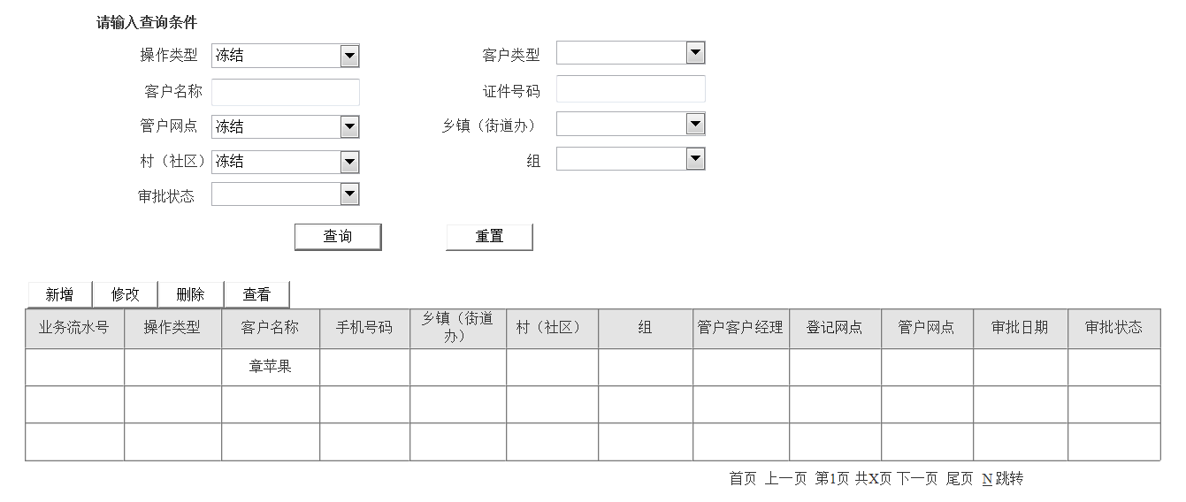

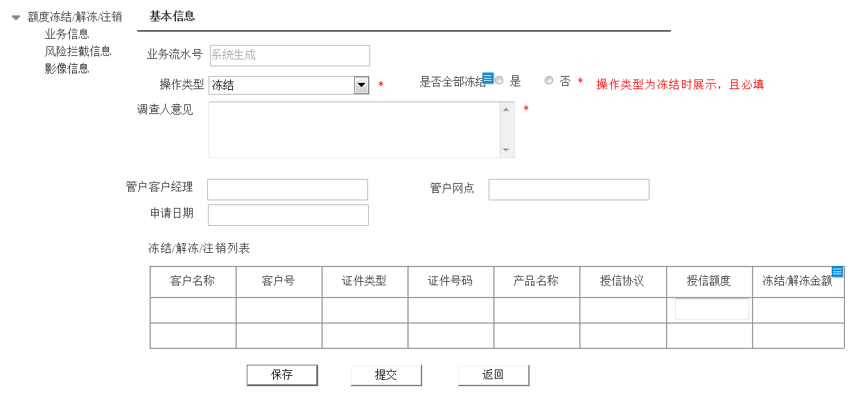

操作说明
路径：登陆大零售系统>>农贷业务>>额度管理>>额度冻结/解冻/注销
- 选择查询条件>>输入查询内容>>点击查询按钮>>在列表中显示查询结果；
- 点击信息列表上方新增按钮>>进入客户引入向导界面>>点击引入协议按钮>>选择需办理协议进行下一步操作：
- 选择任意一条符合修改要求的数据，点击信息列表上方修改按钮>>进入额度冻结/解冻/注销申请信息界面>>进入客户信息、评级授信、影像资料页签录入相关要素及上传相关影像资料>>：
- 选定列表中任意一条数据，点击信息列表上方查看按钮>>进入目标数据额度冻结/解冻/注销信息界面，选择客户信息、评级授信、影像资料页签进行查看>>点击返回按钮>>返回评级授信申请主界面；

输入输出

额度冻结/解冻/注销主界面
要素名称 | 输入方式 | 数据来源 | 显示格式 | 必输项 | 备注
查询条件
操作类型 | 下拉框 | 手工赋值 | 字符 | 否
客户类型 | 文本框 | 下拉框 | 字符 | 否
客户名称 | 文本框 | 手工赋值 | 字符 | 否 | 支持模糊查询
证件号码 | 文本框 | 手工赋值 | 字符 | 否
管户网点 | 文本框 | 下拉框 | 字符 | 否
乡镇（街道办） | 下拉框 | 手工赋值 | 字符 | 否
村（社区） | 下拉框 | 手工赋值 | 字符 | 否
组 | 下拉框 | 手工赋值 | 字符 | 否
审批状态 | 文本框 | 下拉框 | 字符 | 否
【查询】 | 页面按钮
【重置】 | 页面按钮
列表展示
业务流水号 | 文本框 | 自动赋值 | 字符 | 是
操作类型 | 文本框 | 自动赋值 | 字符 | 是
客户名称 | 文本框 | 自动赋值 | 字符 | 是
手机号码 | 文本框 | 自动赋值 | 字符 | 是
授信额度 | 文本框 | 自动赋值 | 字符 | 是
已冻结金额 | 文本框 | 自动赋值 | 字符 | 是
乡镇（街道办） | 下拉框 | 自动赋值 | 字符 | 是
村（社区） | 下拉框 | 自动赋值 | 字符 | 是
组 | 下拉框 | 自动赋值 | 字符 | 是
管户客户经理 | 下拉框 | 自动赋值 | 字符 | 是
管户网点 | 下拉框 | 自动赋值 | 字符 | 是
申请日期 | 日期框 | 自动赋值 | 日期 | 是
审批状态 | 下拉框 | 自动赋值 | 字符 | 是
【新增】 | 列表按钮 |  |  |  | 点击【新增】进入新增向导页面
【修改】 | 列表按钮
【删除】 | 列表按钮
【查看】 | 列表按钮 |  |  |  | 点击【查看】进行查看页面

业务信息
要素名称 | 输入方式 | 数据来源 | 显示格式 | 必输项 | 备注
新增向导页面
操作类型 | 单选框 | 手工赋值 | 字符 | 是
【下一步】 | 按钮 |  |  |  | 点击【下一步】进入详情页面
【返回】 | 按钮 |  |  |  | 点击【返回】返回列表页面
基本信息
业务流水号 | 文本框 | 自动赋值 | 字符 | 是
操作类型 | 下拉框 | 自动赋值 | 字符 | 是 | 冻结  解冻  注销
是否全部冻结 |  |  |  |  | 操作类型为“冻结”时才展示
调查人意见 | 文本框 | 手工赋值 | 字符 | 是 | 调查人意见
管户客户经理 | 下拉框 | 自动赋值 | 字符 | 是
管户网点 | 文本框 | 自动赋值 | 字符 | 是
申请日期 | 日期框 | 自动赋值 | 日期 | 是 | 申请日期
冻结/解冻/注销列表
客户名称 | 文本框 | 自动赋值 | 字符 | 是
客户号 | 文本框 | 自动赋值 | 字符 | 是
证件类型 | 下拉框 | 自动赋值 | 字符 | 是
证件号码 | 文本框 | 自动赋值 | 字符 | 是
产品名称 | 文本框 | 自动赋值 | 字符 | 是
授信协议 | 文本框 | 自动赋值 | 字符 | 是
授信额度 | 文本框 | 自动赋值 | 字符 | 是
已冻结金额 | 文本框 | 自动赋值 | 字符 | 是
冻结/解冻金额 | 文本框 | 手工赋值 | 字符 | 是
【新增】 | 列表按钮
【删除】 | 列表按钮
【保存】 | 页面按钮
【提交】 | 页面按钮
【返回】 | 页面按钮

风险拦截信息
风险拦截信息列表
要素名称 | 输入方式 | 数据来源 | 显示格式 | 必输项 | 备注
项目名称 | 列表框 | 自动赋值 | 字符
提示信息 | 列表框 | 自动赋值 | 字符
是否通过 | 列表框 | 自动赋值 | 字符

影像资料列表
支持影像上传至影像资料目录下

业务规则

【额度冻结/解冻/注销】列表展示规则
本功能仅展示所有额度状态为“冻结”的【授信台账】的信息；列表按时间顺序（由近至远）默认展示；
查询符合查询条件的信息，并予以展现，若未查询到相应信息，则不展现，提示“无满足查询条件数据”。
- 查询条件：
- 快捷查询：所有条件、客户号、客户名称、证件号码
- 高级查询：操作类型、客户类型、客户名称、证件号码、管户网点、乡镇（街道办）、村（社区）、组、审批状态
- 操作类型：下拉框，非必填项；
- 客户名称：文本框，手工赋值，非必填项，支持模糊查询；
- 证件号码：文本框，手工赋值，非必填项；
- 管户网点：下拉框，非必填项，默认要当前操作员归属网点；展示本网点及向下管辖网点；本网点仅允许查询本网点及向下管辖网点的所有符合本功能的业务数据；
- 乡镇（街道办）：下拉框，非必填项；
- 村（社区）：下拉框，非必填项；
- 组：下拉框，非必填项；
- 审批状态：下拉框，非必填项，列表默认审批状态为“待发起”“退回”“拿回”“打回”的数据；
- 展示要素
业务流水号、操作类型、客户名称、手机号码、乡镇（街道办）、村（社区）、组、管户客户经理、管户网点、申请日期、审批状态
根据查询条件展示符合数据的各要素内容。

新增规则
- 系统额度自动冻结与解冻规则：
自动冻结：年审上年度结果为不合格的，全额冻结信用额度项；
解冻规则：无系统自动解冻规则；
- 人工发起冻结/解冻业务，需进行审批；
- 额度冻结解冻只能按单一客户进行发起申请，同一客户项下多笔授信额度可同时进行冻结/解冻/注销；
- 对授信额度进行冻结，冻结金额（包括线上用信额度、线下用信额度）不能再进行放款；
- 审批通过后，根据模版生成审查/审批表归档管理；
- 冻结规则
- 授信台账状态为“生效”，额度状态为“正常”的才可以进行冻结，选择冻结类型：
- 全额冻结：对单笔授信协议选择全额冻结时，默认冻结金额=授信额度，不可改：授信额度不可用，无法发起被冻结的授信协议对应的产品新增用信申请、被冻结授信协议已签订的合同的出账申请及被冻结授信协议的额度调整；若需进行额度调整、用信及出账，可通过额度解冻后再进行调整；
- 部分冻结：需选择单笔授信协议录入冻结金额，冻结金额＜授信额度，即部分冻结；部分冻结状态下无法发起被冻结的授信协议对应的产品新增用信申请和额度调整，若需发起用信申请或额度调整，可通过额度解冻后再发起用信申请或额度调整：是否允许对未冻结额度进行出账申请的新增需进行以下判断，
- 出账申请金额≤可用合同额度&出账申请金额≤未冻结额度；
- 判断合同中“额度是否循环”标识：
- 循环：出账申请金额+贷款余额≤对应的未冻结额度
- 非循环：出账申请金额+已出账金额≤对应的未冻结额度
- 额度冻结审批通过后，不影响存量贷款的核算；
- 判断有冻结在途业务，不允许发起出【用信申请】【出账申请】【额度调整】；允许办理续贷业务；
- 判断【用信申请】及【出账申请】【额度调整】有在途业务，不允许新增冻结申请；系统冻结不需进行本规则判断；
- 农户低风险业务，按揭业务不可额度冻结；
- 解冻规则
- 无系统自动解冻规则；系统自动冻结，人工可进行解冻处理，与人工冻结进行解冻的审批流程一致；
- 授信台账状态为冻结，才可以进行此操作；解冻后，该授信台账可以正常使用。
- 注销规则
- 额度注销遵循冻结/解冻的审批流程；
- 授信台账状态为正常且项下的所有授信台账对应的贷款已结清，此授信台账可以由管户客户经理手动终止。
- 注销后不允许恢复；若需恢复，需重进行【评级授信】申请操作；

修改规则
只有审批状态为“待发起”“退回”“拿回”的业务申请才允许修改；

删除规则
只有审批状态为“待发起”“退回”“拿回”的业务申请才可以删除；

查看规则
选中列表中一条记录，查询该条记录，将结果反显到页面，页面为只读模式。

农户年审

功能描述
本功能主要实现根据已进行评级授信客户的授信额度使用情况、经营情况、风险情况等对其信用等级实行动态管理，即实现对客户授信有效期的延续、终止等，以及对信用等级调增、调减、取消的管理。

岗位权限
管户客户经理：管户农户的年审业务新增、修改、查看权限
非管户客户经理：查看协办业务的权限
网点管理人员：本网点内所有客户年审纪录的查看权限。
具体岗位操作权限详见《系统配置》模块需求文档。

业务流程

审批流程（人工调整）
网点权限：管户客户经理>>网点负责人
超网点权限:管户客户经理>>网点负责人>>业务部门负责人
判断：根据年审客户对应的“客户信用额度”对应的授权权限进行判断，权限内由网点审批；超权限根据超网点权限流程审批；

界面设计
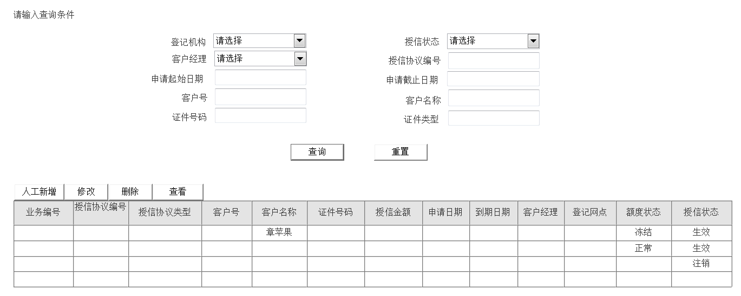
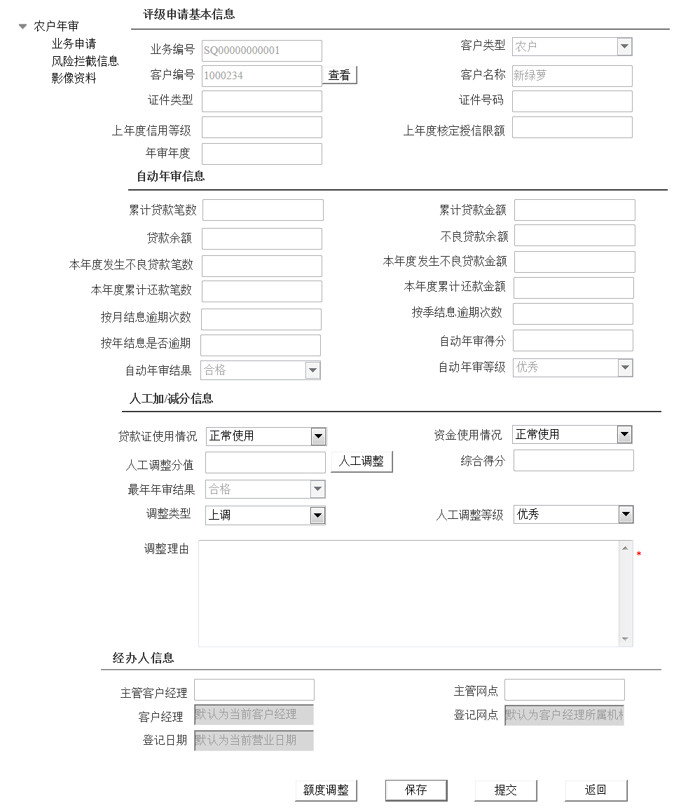

操作说明
路径：登陆大零售系统>>农贷业务>>农户年审
- 选择查询条件>>输入查询内容>>点击查询按钮>>在列表中显示查询结果；
- 选择任意一条符合人工调整的数据，点击信息列表上方人工调整按钮>>进入对年审结果进行人工调整界面，进行下一步操作：
- 选择任意一条符合修改要求的数据，点击信息列表上方修改按钮>>进入详情界面录入相关要素及上传相关影像资料：
- 选定列表中任意一条数据，点击信息列表上方查看按钮>>进入详情界面进行查看>>点击返回按钮>>返回农户年审主列表界面；

输入输出

【农户年审】主列表
要素名称 | 输入方式 | 数据来源 | 显示格式 | 必输项 | 备注
查询条件
登记网点 | 下拉框 | 手工赋值 | 字符 | 否
客户经理 | 文本框 | 手工赋值 | 字符 | 否
审批状态 | 下拉框 | 手工赋值 | 字符 | 否
起始日期 | 日期控制 | 手工赋值 | 日期 | 是 | 默认当年1月1日
截止日期 | 日期控制 | 手工赋值 | 日期 | 是 | 默认系统当前日期
证件类型 | 下拉框 | 手工赋值 | 字符 | 否
证件号码 | 文本框 | 手工赋值 | 字符 | 否
客户名称 | 文本框 | 手工赋值 | 字符 | 否
年审结果 | 下拉框 | 手工赋值 | 字符 | 否
年审方式 | 下拉框 | 手工赋值 | 字符 | 否 | 系统  人工
年审信用等级变化情况 | 下拉框 | 手工赋值 | 字符 | 否 | 维持  上调  下调
乡镇（街道办） | 下拉框 | 手工赋值 | 字符 | 否
村（社区） | 下拉框 | 手工赋值 | 字符 | 否
组 | 下拉框 | 手工赋值 | 字符 | 否
【查询】 | 按钮
【重置】 | 按钮
列表展示
业务编号 | 文本框 | 自动赋值 | 字符 | 是
客户号 | 文本框 | 自动赋值 | 字符 | 是
客户名称 | 文本框 | 自动赋值 | 字符 | 是
证件号码 | 文本框 | 自动赋值 | 字符 | 是
授信金额 | 数值框 | 自动赋值 | 字符 | 是
年审前信用等级 | 文本框 | 自动赋值 | 字符 | 是
年审后信用等级 | 文本框 | 自动赋值 | 字符 | 是
年审方式 | 下拉框 | 自动赋值 | 字符 | 是
联系电话 | 文本框 | 自动赋值 | 字符 | 是
乡镇（街道办） | 下拉框 | 自动赋值 | 字符 | 是
村（社区） | 下拉框 | 自动赋值 | 字符 | 是
组 | 下拉框 | 自动赋值 | 字符 | 是
管户客户经理 | 下拉框 | 自动赋值 | 字符 | 是
登记网点 | 下拉框 | 自动赋值 | 字符 | 是
审批状态 | 下拉框 | 自动赋值 | 字符 | 是
【人工调整】 | 按钮
【人工年审】 | 按钮
【删除】 | 按钮
【查看】 | 按钮

年审详情表
要素名称 | 输入方式 | 数据来源 | 显示格式 | 必输项 | 备注
基本信息
业务编号 | 文本框 | 自动赋值 | 字符 | 是
客户类型 | 文本框 | 自动赋值 | 字符 | 是
客户号 | 文本框 | 自动赋值 | 字符 | 是
客户名称 | 文本框 | 自动赋值 | 字符 | 是
证件类型 | 下拉框 | 自动赋值 | 字符 | 是
证件号码 | 文本框 | 自动赋值 | 字符 | 是
乡镇（街道办） | 下拉框 | 自动赋值 | 字符 | 是
村（社区） | 下拉框 | 自动赋值 | 字符 | 是
组 | 下拉框 | 自动赋值 | 字符 | 是
年审方式 | 下拉框 | 自动赋值 | 字符 | 是
上年度信用等级 | 文本框 | 自动赋值 | 字符 | 是
上年度核定授信限额 | 文本框 | 自动赋值 | 字符 | 是
年审年度 | 文本框 | 自动赋值 | 字符 | 是
自动年审信息
上年度是否有业务往来 | 下拉框 | 自动赋值 | 字符 | 是
累计贷款笔数 | 数值框 | 自动赋值 | 数字 | 是
累计贷款金额 | 数值框 | 自动赋值 | 数字 | 是
贷款余额 | 数值框 | 自动赋值 | 数字 | 是
上年末不良贷款余额 | 数值框 | 自动赋值 | 数字 | 是
年度发生不良贷款笔数 | 数值框 | 自动赋值 | 数字 | 是
年度发生不良贷款金额 | 数值框 | 自动赋值 | 数字 | 是
累计还款笔数 | 数值框 | 自动赋值 | 数字 | 是
累计还款金额 | 数值框 | 自动赋值 | 数字 | 是
上年度利息逾期次数 | 数值框 | 自动赋值 | 数字 | 是
自动年审结果 | 文本框 | 自动赋值 | 字符 | 是
自动年审信用等级 | 文本框 | 自动赋值 | 字符 | 是 | 根据“最终年审结果”及认定规则进行判断，认定规则详见业务规则章节
人工调整等级 | 下拉框 | 手工赋值 | 字符 | 是 | 【上传附件】按钮  点击【人工调整】按钮，必输
调整理由 | 文本框 | 手工赋值 | 字符 | 是 | 点击【人工调整】按钮，必输
经办人信息
管户客户经理 | 下拉框 | 自动赋值 | 字符 | 是
管户网点 | 下拉框 | 自动赋值 | 字符 | 是
审批状态 | 下拉框 | 自动赋值 | 字符 | 是
登记日期 | 日期框 | 自动赋值 | 日期 | 是
【保存】 | 按钮
【提交】 | 按钮
【返回】 | 按钮

风险拦截信息
风险拦截信息列表
要素名称 | 输入方式 | 数据来源 | 显示格式 | 必输项 | 备注
项目名称 | 列表框 | 自动赋值 | 字符
提示信息 | 列表框 | 自动赋值 | 字符
是否通过 | 列表框 | 自动赋值 | 字符

影像资料列表
支持影像上传至影像资料目录下

业务规则

【农户年审】列表展示规则
本功能包含及展示所有系统自动年审的业务数据；列表按时间顺序（由近至远）默认展示；
查询符合查询条件的信息，并予以展现，若未查询到相应信息，则不展现，提示“无满足查询条件数据”。
- 查询条件：
- 快捷查询：所有条件、客户号、客户名称、证件号码
- 高级查询：登记网点、管户客户经理、审批状态、起始日期、截止日期、证件类型、证件号码、客户名称、年审结果、年审方式、年审信用等级变化情况、乡镇（街道办）、村（社区）、组
- 登记网点：下拉框，非必填项，默认要当前操作员归属网点；展示本网点及向下管辖网点；本网点仅允许查询本网点及向下管辖网点的所有符合本功能的业务数据；
- 管户客户经理：下拉框，非必填项；
- 审批状态：下拉框，非必填项，列表默认审批状态为“待发起”“退回”“拿回”“打回”的数据；
- 起始日期：日期控件，必填项，与申请截止日期形成日期查询区间；本字段取值对应授信申请的申请日期字段；
- 截止日期：日期控制，必填项，与申请起始日期形成日期查询区间，控制该区间为3个月；本字段取值对应授信申请的申请日期字段；
- 证件类型：下拉框，非必填项；
- 证件号码：文本框，手工赋值，条件必填项；当证件类型已填，本字段必填，与证件类型组合进行精准查询；
- 客户名称：文本框，手工赋值，非必填项，精准查询；
- 年审结果：下拉框，非必填项；
- 年审信用等级变化情况：下拉框，非必填项；
- 乡镇（街道办）：下拉框，非必填项；
- 村（社区）：下拉框，非必填项；
- 组：下拉框，非必填项；
- 展示要素
业务编号、客户号、客户名称、证件号码、授信金额、年审前信用等级、年审后信用等级、联系电话、乡镇（街道办）、村（社区）、组、管户客户经理、登记网点、审批状态
根据查询条件展示符合数据的各要素内容。

系统自动年审规则
- 年审对象：已评定信用等级的农户；
- 信用农户的认定：有信用等级的农户；
- 默认每年1月5日为时点，以农户上一年度（1.1-12.31）的数据为基础，系统进行自动年审批处理；
- 自动年审判断客户是否有信贷业务往来或有信贷业务往来是否有不良记录：
  - 上年度有信贷业务往来&无不良记录，年审为“合格”；
  - 上年度有信贷业务往来&有不良记录且上年度年末无不良贷款余额，年审为“基本合格”；
  - 上年度无信贷业务往来，年审为“基本合格”；
  - 上年度年末有不良贷款余额，年审为“不合格”；
  - 不良记录：五级分类为后三类（次级、可疑、损失），且是系统完成分类认定；
  - 不良贷款余额：五级分类为后三类的贷款（系统完成分类认定）有本金或利息欠款；
- 通过自动年审结果进行原信用等级调整，返显至“自动年审信用等级”字段项；
  - 自动年审调级规则：逐级调整（上、下调）；
- 等级晋升：连续2年都年审结果为“合格”的，且连续2年度有信贷业务往来（贷款发放或贷款还款）的，自动晋升一个等级；
- 等级保持：年审结果“合格”，不满足等级晋升条件的，维护原信用等级；年审为“基本合格”的，保持原等级。
- 等级降级：年审结果“不合格”的，自动下调一个等级，同时调用[额度冻结/解冻/注销]功能进行农户信用额度的全额冻结。
- 自动年审结果为“不合格”的，生成消息提示；
- 自动年审后，判断信用授信额度≥X值（“信用额度人工确认对比值”可配置）时，判断对上一年度无业务往来的信用农户年审结果生成人工确认任务进行确认；
- 农户小额信用贷款的授信期限自年审生效日+顺延2年（算头不算尾规则，例如：2020年1月6日人工确认审批通过，授信期限为20200106-20220105）；
- 年审后生效的信用等级与原授信额度不做强关联校验，是否需做额度重算及调整，由业务人员自行选择；

人工调整规则
- 人工可对自动年审结果进行人工调整任务进行确认，年审区间（上年1月5日—本年1月5日）内可人工可根据配置的次数范围里进行调整（调整次数可配置，省联社配置，各行社在省联社配置的范围内修改）
- 年审区间可通过省联社进行参数配置，各行社在省联社配置的参数范围内自行调整；
- 对系统生成的“待发起”的人工调整任务进行人工调整确认；
- 调整信用等级为人工调整，在“自动年审信用等级”基础上允许下调，下调不受限制；控制不允许上调：
- 最终审批人员对“年审后信用等级”可进行修改，修改结果≤调整信用等级；
- 人工调整年审审批通过后，农户小额信用贷款的授信期限自年审生效日+顺延2年（算头不算尾规则，例如：2020年1月6日人工调整审批通过，授信期限为20200106-20220105）；
- 人工年审后生效的信用等级与原授信额度不做强关联校验，是否需做额度重算及调整，由业务人员自行选择；

修改规则
通过人工调整功能或新增功能发起的，审批状态为“待发起”“退回”“拿回”的业务申请才允许修改；

删除规则
通过人工调整功能发起的，审批状态为“待发起”“退回”“拿回”的业务申请才可以删除，删除的为业务申请数据，系统自动年审数据不允许删除；

查看规则
选中列表中一条记录，查询该条记录，将结果反显到页面，页面为只读模式。

短信发送规则
短信发送时点：每年3月31日（可由各行社自行配置）；
短信发送范围：自系统自动年审日至短信发送时点，系统自动年审或人工发起年审的业务，取最终认定结果，调短信平台触发短信批量发送；

业务申请

农户信用贷款

功能描述
本功能满足对农户信用额度的直观展示及对农户小额信用贷款的合同签订及在已签订《自然人最高额循环借款合同》的前提下，允许直接从本功能发起出账申请；

岗位权限
管户客户经理：通过业务申请审批的授信台账查看权限
非管户客户经理：查看协办业务通过审批的授信台账权限
网点管理人员：本网点内所有客户授信台账查看权限。
具体岗位操作权限详见《系统配置》模块需求文档。

业务流程
无

审批流程
无

界面设计
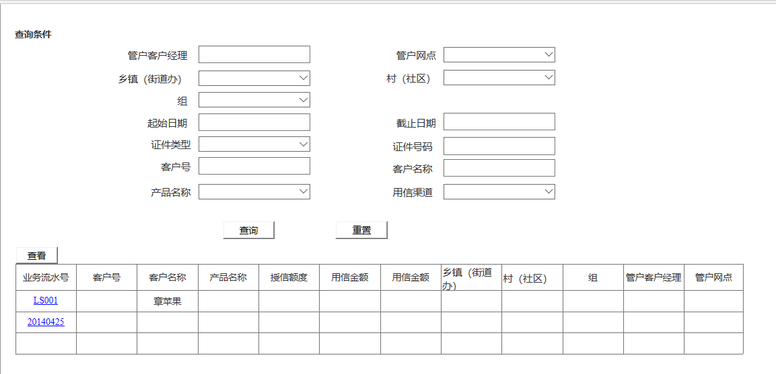
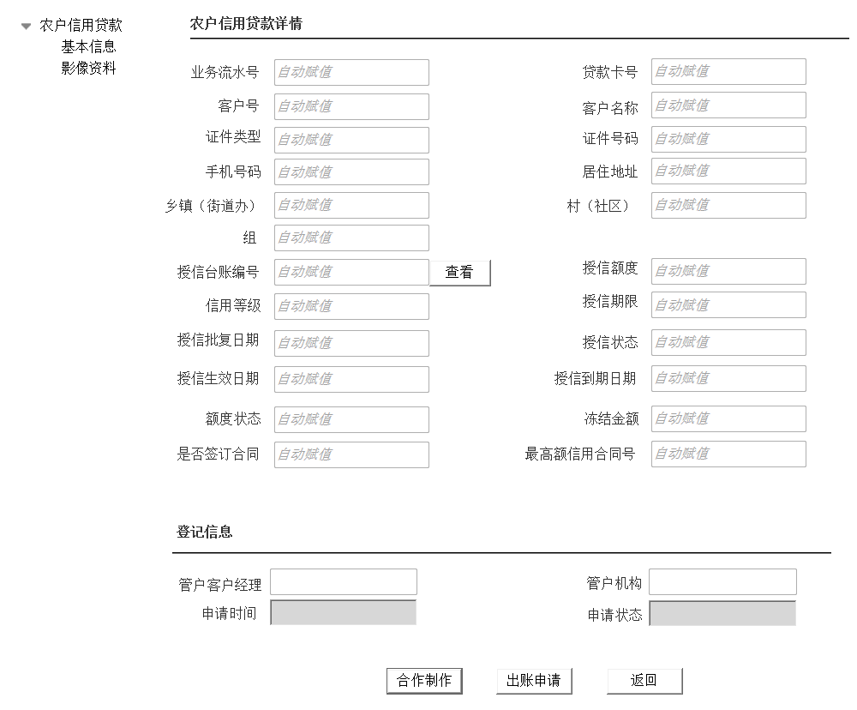

操作说明
路径：登陆大零售系统>>农贷业务>>业务申请>>农户信用贷款
- 选择查询条件>>输入查询内容>>点击查询按钮>>在列表中显示查询结果；
- 选择符合条件的数据，点击信息列表上方查看按钮>>跳转农户信用贷款详情界面：
- 点击合同制作按钮>>跳转合同制作界面>>录入相关要素，进行下一步操作；
- 点击出账申请按钮>>跳转出账申请界面>>录入相关要素，进行下一步操作；
- 点击保存按钮>>修改订成功，返回农户信用贷款列表主界面；
- 点击返回按钮>>直接返回农户信用贷款列表主界面；

输入输出

【农户信用贷款】主列表
要素名称 | 输入方式 | 数据来源 | 显示格式 | 必输项 | 备注
查询条件
管户客户经理 | 下拉框 | 手工赋值 | 字符 | 否
管户网点 | 下拉框 | 手工赋值 | 字符 | 否
乡镇（街道办） | 下拉框 | 手工赋值 | 字符 | 否
村（社区） | 下拉框 | 手工赋值 | 字符 | 否
组 | 下拉框 | 手工赋值 | 字符 | 否
审批状态 | 下拉框 | 手工赋值 | 字符 | 否
起始日期 | 日期框 | 手工赋值 | 日期 | 是 | 默认系统当前日期
截止日期 | 日期框 | 手工赋值 | 日期 | 是 | 默认系统当前日期
证件类型 | 下拉框 | 手工赋值 | 字符 | 否
证件号码 | 文本框 | 手工赋值 | 字符 | 否
客户号 | 文本框 | 手工赋值 | 字符 | 否
客户名称 | 文本框 | 手工赋值 | 字符 | 否
用信渠道 | 下拉框 | 手工赋值 | 字符 | 否
【查询】 | 按钮
【重置】 | 按钮
列表展示
业务流水号 | 文本框 | 自动赋值 | 字符 | 是
客户号 | 文本框 | 自动赋值 | 字符 | 是
客户名称 | 文本框 | 自动赋值 | 字符 | 是
授信额度 | 数值框 | 自动赋值 | 数字 | 是
用信金额 | 数值框 | 自动赋值 | 数字 | 是
乡镇（街道办） | 下拉框 | 自动赋值 | 字符 | 是
村（社区） | 下拉框 | 自动赋值 | 字符 | 是
组 | 下拉框 | 自动赋值 | 字符 | 是
管户客户经理 | 下拉框 | 自动赋值 | 字符 | 是
管户网点 | 下拉框 | 自动赋值 | 字符 | 是
审批状态 | 下拉框 | 自动赋值 | 字符 | 是
【查看】 | 按钮
【合同制作】 | 按钮
【出账申请】 | 按钮

详情页面
要素名称 | 输入方式 | 数据来源 | 显示格式 | 必输项 | 备注
业务流水号 | 文本框 | 自动赋值 | 字符 | 是
贷款卡号 | 文本框 | 自动赋值 | 字符 | 是 | 生成规则：一级法人机构号3位+18位顺序
客户号 | 文本框 | 自动赋值 | 字符 | 是
客户名称 | 文本框 | 自动赋值 | 字符 | 是
证件类型 | 下拉框 | 自动赋值 | 字符 | 是
证件号码 | 文本框 | 自动赋值 | 字符 | 是
手机号码 | 数值框 | 自动赋值 | 数字 | 是
居住地址 | 文本框 | 自动赋值 | 字符 | 是
乡镇（街道办） | 文本框 | 自动赋值 | 字符 | 是
村（社区） | 文本框 | 自动赋值 | 字符 | 是
组 | 文本框 | 自动赋值 | 字符 | 是
授信台账编号 | 文本框 | 自动赋值 | 字符 | 是 | 【查看】按钮，链接【授信台账】详情界面
授信额度 | 数值框 | 自动赋值 | 数字 | 是
信用等级 | 文本框 | 自动赋值 | 字符 | 是 | 最近一次信用等级
授信期限 | 数值框 | 自动赋值 | 数字 | 是
授信批复日期 | 日期框 | 自动赋值 | 日期 | 是
授信状态 | 文本框 | 自动赋值 | 字符 | 是
授信生效日期 | 日期框 | 自动赋值 | 数字 | 是
授信到期日期 | 日期框 | 自动赋值 | 数字 | 是
额度状态 | 文本框 | 自动赋值 | 字符 | 是
冻结金额 | 数值框 | 自动赋值 | 数字 | 是
是否签订合同 | 文本框 | 自动赋值 | 字符 | 是
最高额信用合同号 | 文本框 | 自动赋值 | 字符 | 是
管户客户经理 | 下拉框 | 自动赋值 | 字符 | 是
管户网点 | 下拉框 | 自动赋值 | 字符 | 是
申请时间 | 日期框 | 自动赋值 | 日期 | 是
申请状态 | 下拉框 | 自动赋值 | 字符 | 是
【返回】 | 按钮

影像资料列表
支持影像上传至影像资料目录下

业务规则

【农户信用贷款】主列表展示规则
本功能包含所有【评级授信】中审批通过的所有授信状态的业务数据；列表按时间顺序（由近至远）默认展示授信台账中“信用额度”、授信状态为“生效”的数据；
查询符合查询条件的信息，并予以展现，若未查询到相应信息，则不展现，提示“无满足查询条件数据”。
- 查询条件：
- 快捷查询：业务流水号,客户名称，客户号,产品名称
- 高级查询：管户客户经理、管户网点、乡镇（街道办）、村（社区）、组、审批状态、起始日期、截止日期、证件类型、证件号码、客户号、客户名称、用信渠道
- 管户客户经理：下拉框，非必填项；
- 管户网点：下拉框，非必填项，默认要当前操作员归属网点；展示本网点及向下管辖网点；本网点仅允许查询本网点及向下管辖网点的所有符合本功能的业务数据；
- 乡镇（街道办）：下拉框，非必填项；
- 村（社区）：下拉框，非必填项；
- 组：下拉框，非必填项；
- 审批状态：下拉框，非必填项；
- 起始日期：日期控件，必填项，与申请截止日期形成日期查询区间；本字段取值对应用信申请申请日期字段；
- 截止日期：日期控制，必填项，与申请起始日期形成日期查询区间，控制该区间为3个月；本字段取值对应用信申请申请日期字段；
- 证件类型：下拉框，非必填项；
- 证件号码：文本框，手工赋值，条件必填项；当证件类型已填，本字段必填，与证件类型组合进行精准查询；
- 客户号：文本框，手工赋值，非必填项，精准查询；
- 客户名称：文本框，手工赋值，非必填项，支持模糊查询；
- 用信渠道：下拉框，非必填项；
- 展示要素
业务流水号、客户号、客户名称、授信额度、用信金额、乡镇（街道办）、村（社区）、组、管户客户经理、管户网点、审批状态
根据查询条件展示符合数据的各要素内容。

新增规则
- 点击合同制作按钮，校验是否已签订《自然人最高额循环借款合同》：
- 已签订：提示“已有有效合同，无需重复签订！”，不允许跳转；
- 未签订：跳转至合同制作界面，进行《自然人最高额循环借款合同》签订；
- 签订时，仅允许进行电子合同签署，不提供合同影像件扫描上传路径；
- 点击出账申请按钮，校验是否已签订《自然人最高额循环借款合同》：
- 未签订：提示“未签订合同，请进行合同签订”，不允许跳转；
- 已签订：跳转至出账申请界面，录入相关要素进行后续操作；

查看规则
选中列表中一条记录，查询该条记录，将结果反显到页面，页面为只读模式；

农户其他贷款

功能描述
本功能实现对发放农户担保类贷款、政策性贷款、低风险业务（存单质押）、特殊业务（汽车贷款、住房按揭）时录入业务信息提交申请，并按权限进行审查审批处理的流程，支持对发起申请的信息进行修改、删除、拿回等操作。实现对农户除信用贷款外的农贷业务申请处理。
可通过本功能发起农户担保类用信的借款合同、担保合同的签订，以及相关附件上传等。

岗位权限
管户客户经理：用信申请界面新增、修改、删除、查看权限
非管户客户经理：查看协办业务的用信申请权限
网点管理人员：本网点内所有用信申请业务查看权限。
具体岗位操作权限详见《系统配置》模块需求文档。

业务流程

审批流程

参考3.6贷款审查审批的审批流程

界面设计
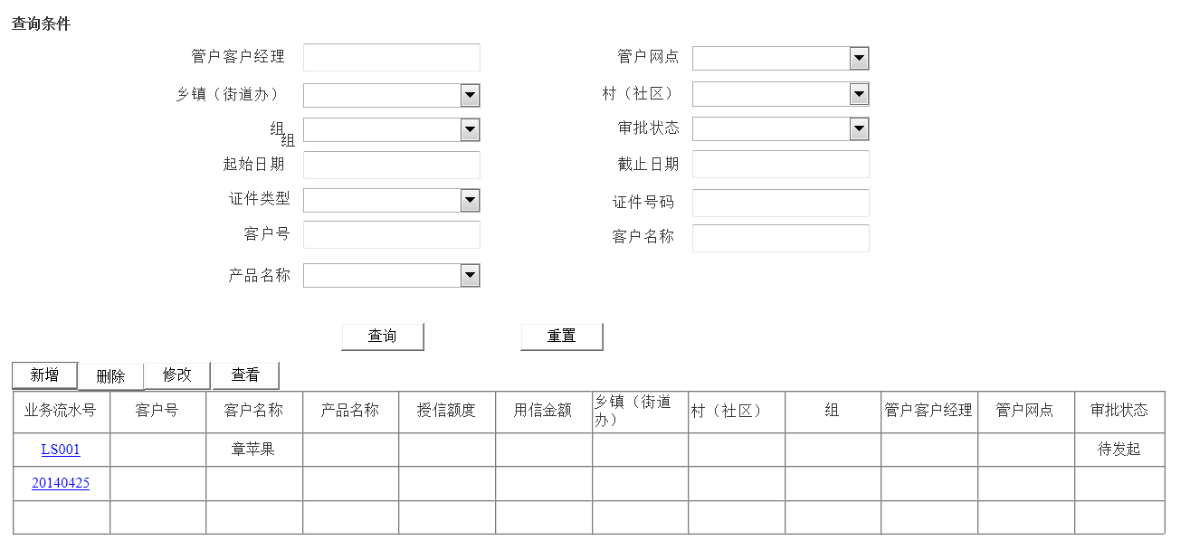
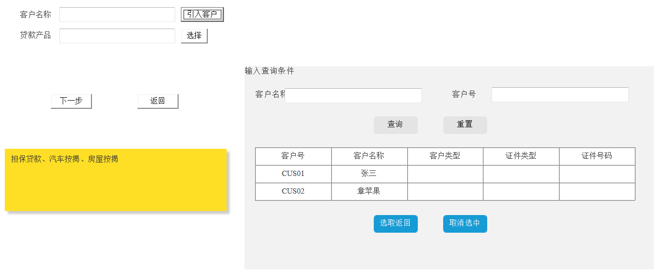
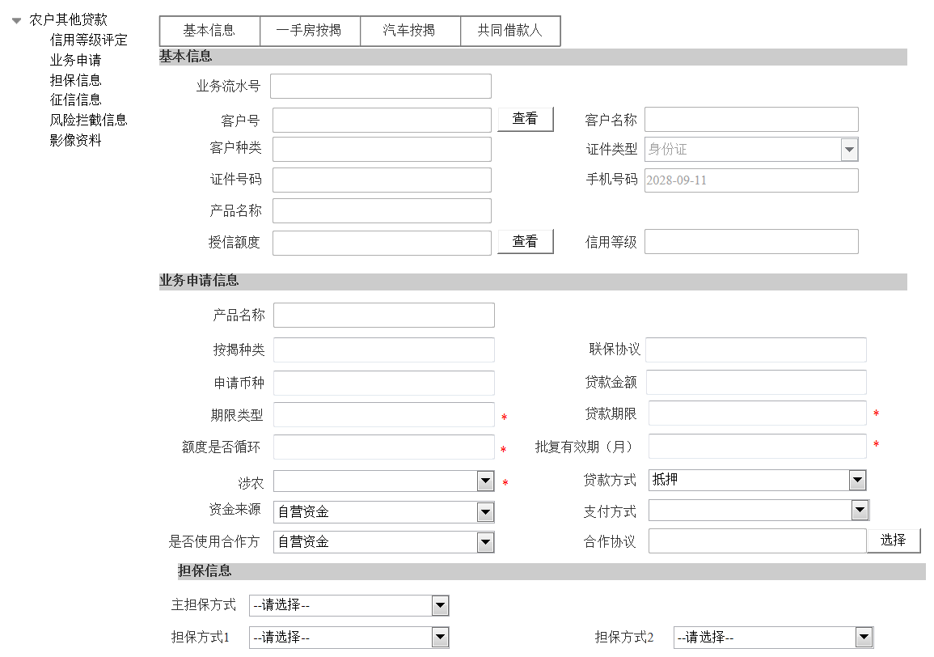
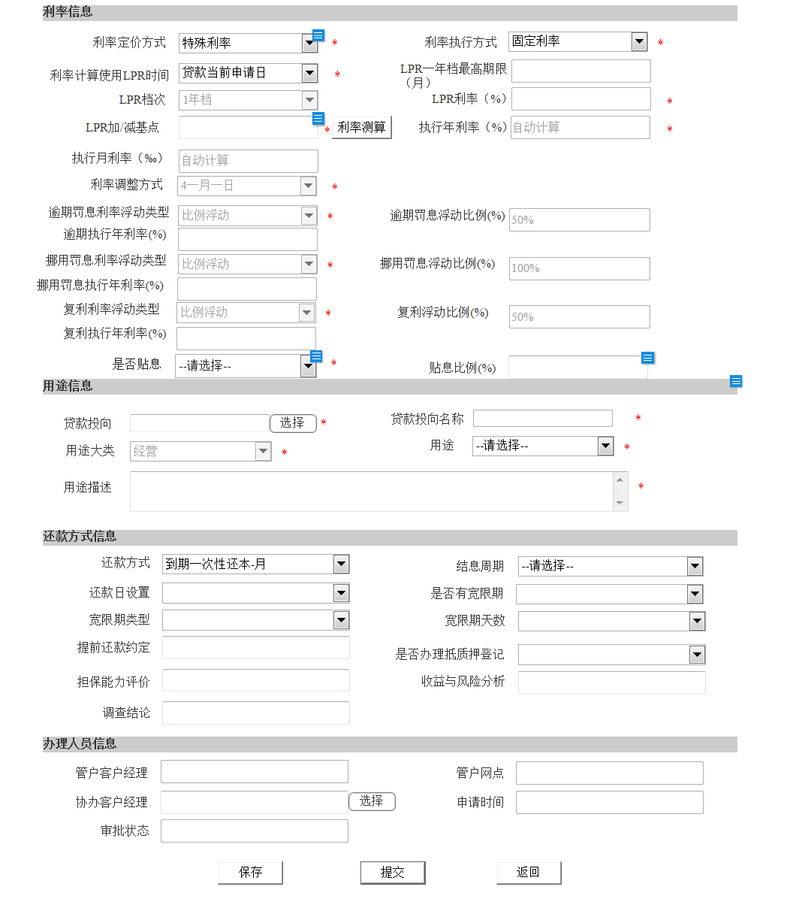
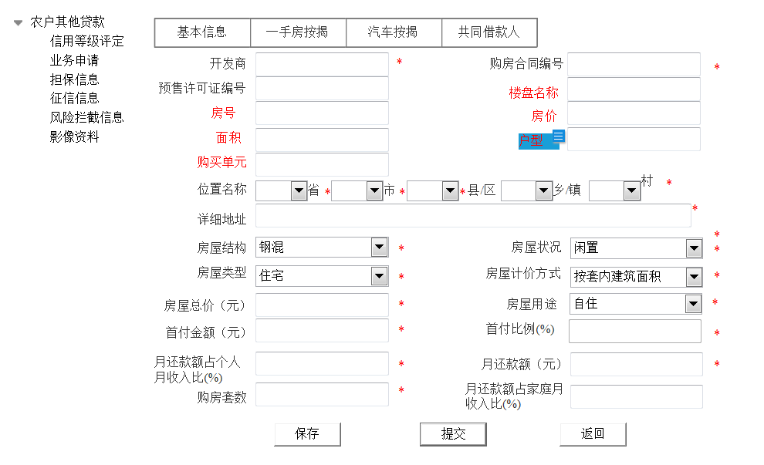
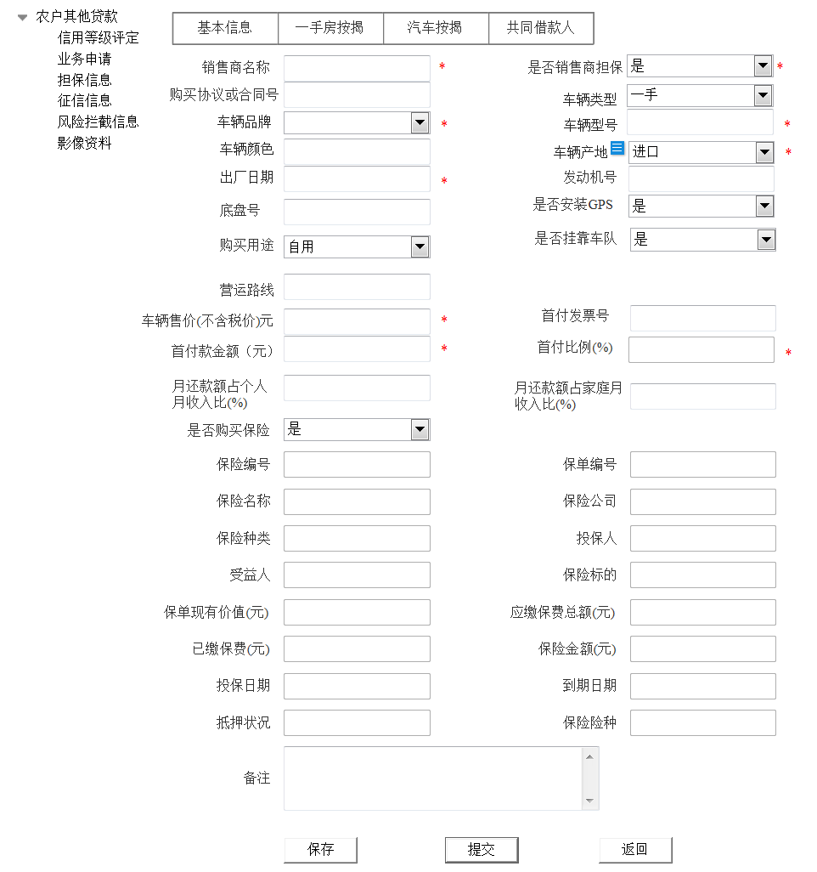
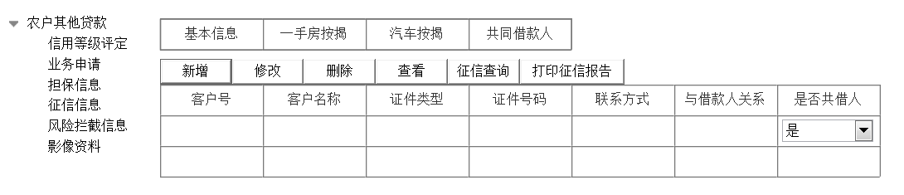
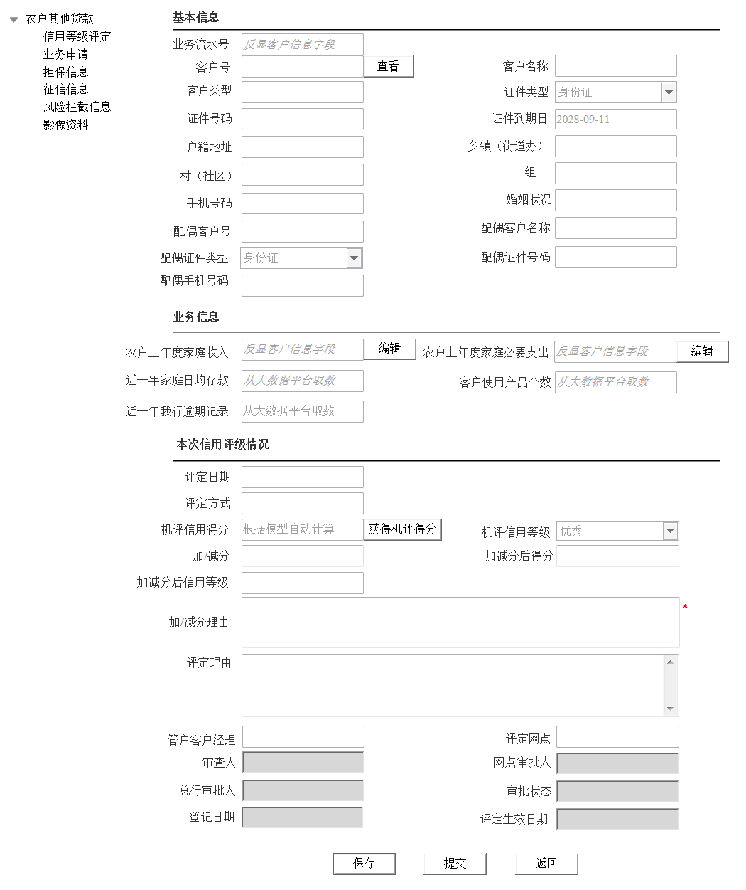
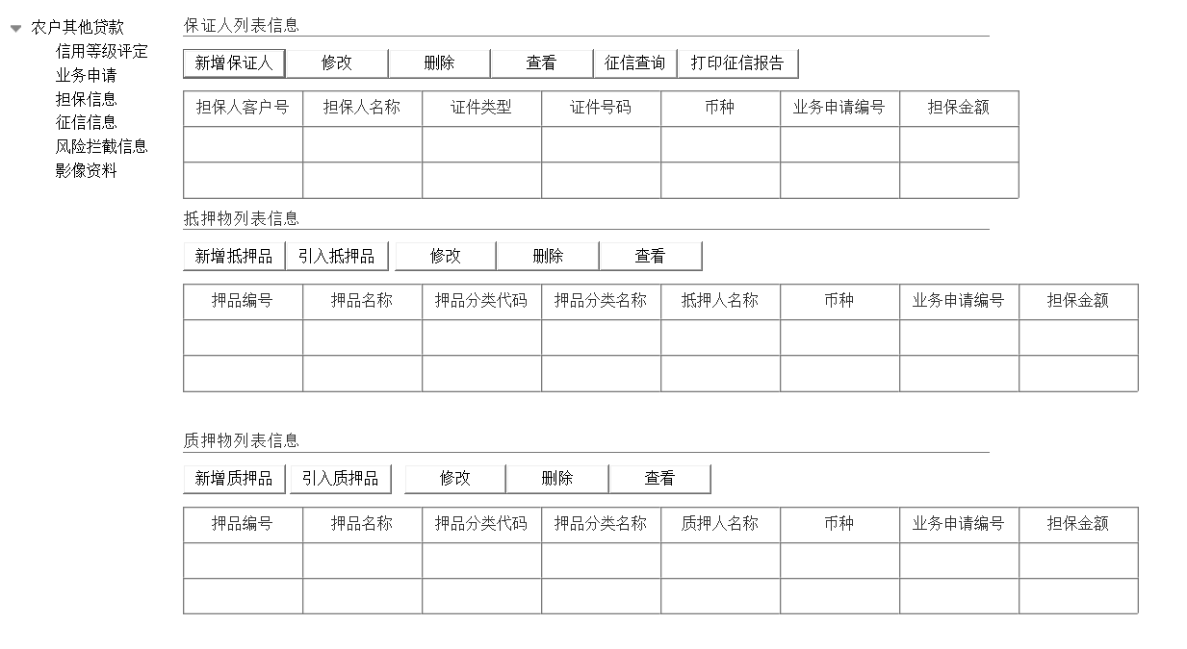

操作说明
路径：登陆大零售系统>>农贷业务>>业务申请>>农户其他贷款
- 选择查询条件>>输入查询内容>>点击查询按钮>>在列表中显示查询结果；
- 点击信息列表上方新增按钮>>弹窗用信申请向导页，选择需办理业务的授信台账及对应产品：
- 选择任意一条符合修改规则的数据，点击信息列表上方修改按钮>>跳转用信申请详情界面：
- 选择任意一条符合修改规则的数据，点击信息列表上方删除按钮>>确认后删除成功：
- 选择任意一条数据，点击查看按钮>>进入业务申请详情页面；

输入输出

【农户其他贷款】主界面
要素名称 | 输入方式 | 数据来源 | 显示格式 | 必输项 | 备注
查询条件
管户客户经理 | 下拉框 | 手工赋值 | 字符 | 否
管户网点 | 下拉框 | 手工赋值 | 字符 | 否
乡镇（街道办） | 下拉框 | 手工赋值 | 字符 | 否
村（社区） | 下拉框 | 手工赋值 | 字符 | 否
组 | 下拉框 | 手工赋值 | 字符 | 否
审批状态 | 下拉框 | 手工赋值 | 字符 | 否
起始日期 | 日期框 | 手工赋值 | 日期 | 是 | 默认系统当前日期
截止日期 | 日期框 | 手工赋值 | 日期 | 是 | 默认系统当前日期
证件类型 | 下拉框 | 手工赋值 | 字符 | 否
证件号码 | 文本框 | 手工赋值 | 字符 | 否
客户号 | 文本框 | 手工赋值 | 字符 | 否
客户名称 | 文本框 | 手工赋值 | 字符 | 否
产品名称 | 下拉框 | 手工赋值 | 字符 | 否
【查询】 | 按钮
【重置】 | 按钮
列表展示
业务流水号 | 文本框 | 自动赋值 | 字符 | 是
客户号 | 文本框 | 自动赋值 | 字符 | 是
客户名称 | 文本框 | 自动赋值 | 字符 | 是
产品名称 | 文本框 | 自动赋值 | 字符 | 是
授信额度 | 数值框 | 自动赋值 | 数字 | 是
用信金额 | 数值框 | 自动赋值 | 数字 | 是
乡镇（街道办） | 下拉框 | 自动赋值 | 字符 | 是
村（社区） | 下拉框 | 自动赋值 | 字符 | 是
组 | 下拉框 | 自动赋值 | 字符 | 是
管户客户经理 | 下拉框 | 自动赋值 | 字符 | 是
管户网点 | 下拉框 | 自动赋值 | 字符 | 是
审批状态 | 下拉框 | 自动赋值 | 字符 | 是
【新增】 | 按钮
【修改】 | 按钮
【删除】 | 按钮
【查看】 | 按钮

新增向导页
要素名称 | 输入方式 | 数据来源 | 显示格式 | 必输项 | 备注
客户名称 | POP框 | 手工赋值 | 字符 | 否
【引入客户】 | 按钮
贷款产品 | 选择框 | 手工赋值 | 字符 | 是 | 联保贷款  存单质押贷款  汽车按揭  住房按揭  扶贫小额信用贷款（即特惠贷）  ……
【下一步】 | 页面按钮
【返回】 | 页面按钮
查询条件（点击【引入客户】按钮时展示）
客户名称 | 文本框 | 手工赋值 | 字符 | 否
客户号 | 文本框 | 手工赋值 | 字符 | 否
列表展示
客户号 | 文本框 | 自动赋值 | 字符 | 是
客户名称 | 文本框 | 自动赋值 | 字符 | 是
证件类型 | 下拉框 | 自动赋值 | 字符 | 是
证件号码 | 文本框 | 自动赋值 | 字符 | 是
客户类型 | 文本框 | 自动赋值 | 字符 | 是
【选中返回】 | 页面按钮
【取消选中】 | 页面按钮

客户信息
基本信息 | 具体输入输出参见客户建档模块
客户重大事件 | 具体输入输出参见客户建档模块
家庭成员 | 具体输入输出参见客户建档模块
关联关系智能搜索 | 具体输入输出参见客户建档模块
资产负债信息 | 具体输入输出参见客户建档模块
收入支出信息 | 具体输入输出参见客户建档模块
存款信息 | 具体输入输出参见客户建档模块
我行贷款信息 | 具体输入输出参见客户建档模块
其他业务信息 | 具体输入输出参见客户建档模块
征信信息 | 具体输入输出参见客户建档模块

业务信息
要素名称 | 输入方式 | 数据来源 | 显示格式 | 必输项 | 备注
基本信息
业务流水号 | 文本框 | 自动赋值 | 字符 | 是
客户号 | 文本框 | 自动赋值 | 字符 | 是 | 查看按钮
客户名称 | 文本框 | 自动赋值 | 字符 | 是
客户种类 | 下拉框 | 自动赋值 | 字符 | 是
客户类型 | 下拉框 | 自动赋值 | 字符 | 是
证件类型 | 下拉框 | 自动赋值 | 字符 | 是
证件号码 | 文本框 | 自动赋值 | 字符 | 是
手机号码 | 数值框 | 自动赋值 | 数字 | 是
产品名称 | 文本框 | 自动赋值 | 字符 | 否
授信额度 | 数值框 | 自动赋值 | 数字 | 是
【查看】 | 按钮 |  |  |  | 链接【授信台账】详情界面
信用等级 | 文本框 | 自动赋值 | 字符 | 是 | 最近一次信用等级
业务申请信息
产品名称 | 选择框 | 自动赋值 | 字符 | 是
联保协议 | 文本框 | 自动赋值 | 字符 | 是 | 当贷款产品为联保贷款时，本项返显
申请币种 | 下拉框 | 手工赋值 | 字符 | 是
贷款金额 | 文本框 | 手工赋值 | 数值 | 是
支付方式 | 文本框 | 手工赋值 | 数值 | 是
期限类型 | 下拉框 | 自动赋值 | 字符 | 是 | 默认值月
贷款期限 | 文本框 | 手工赋值 | 数值 | 是
是否使用循环合同 | 下拉框 | 手工赋值 | 字符 | 是 | 若产品为可循环,该处可选择是/否,若产品为不可循环,则默认否
批复有效期（月） | 文本框 | 自动赋值 | 数值 | 是
涉农 | 下拉框 | 手工赋值 | 字符 | 是
贷款方式 | 下拉框 | 手工赋值 | 字符 | 是 | 信用  担保
资金来源 | 下拉框 | 手工赋值 | 字符 | 是 | 自营资金  委托资金  人民银行再贷款  转贷款
是否使用合作方 | 下拉框 | 手工赋值 | 字符 | 是 | 按揭贷款时默认为“是”，否则 为“否”是否使用合作方为“是”时展示合作协议，必填
合作协议 | POP框 | 手工赋值 | 字符 | 是 | 是否使用合作方为“是”时展示合作协议，必填
担保信息（贷款方式为担保时展示）
主担保方式 | 下拉框 | 手工赋值 | 字符 | 是 | 保证  抵押  质押  主担保方式已选，担保方式1，2不能再选择主担保方式已选的选项
担保方式1 | 下拉框 | 手工赋值 | 字符 | 否 | 保证  抵押  质押  主担保方式已选，担保方式1，2不能再选择主担保方式已选的选项
担保方式2 | 下拉框 | 手工赋值 | 字符 | 否 | 保证  抵押  质押  主担保方式已选，担保方式1，2不能再选择主担保方式已选的选项
利率信息
利率定价方式 | 下拉框 | 手工赋值 | 字符 | 是 | 基于人行利率  基于LPR利率  特殊利率  公积金利率  说明：新增/修改时，选项基于人行利率不展示  房屋按揭贷款且资金来源是“委托资金”默认“公积金利率”不可修改，若选择“公积金利率”，不展示“利率执行方式”、利率计算使用LPR时间、LPR一年档最高期限（月）、 LPR档次、LPR利率（%）、LPR加/减基点(%)，根据贷款期限从利率配置中获取对应的公积金利率赋值到“执行年利率”
利率执行方式 | 下拉框 | 手工赋值 | 字符 | 是 | 固定利率浮动利率
利率计算使用LPR时间 | 下拉框 | 手工赋值 | 字符 | 是 | 贷款当前申请日  贷款实际发放日
LPR一年档最高期限（月） | 文本框 | 自动赋值 | 字符 | 是 | 从产品配置获取  根据配置的期限自动匹配LPR利率为1年档利率还是5年档利率
LPR档次 | 文本框 | 自动赋值 | 字符 | 是
LPR利率（%） | 文本框 | 自动赋值 | 字符 | 是
LPR加/减基点 | 文本框 | 自动赋值 | 字符 | 是 | 利率类型为“基于LRP利率”时自动根据利率定价配置获取，利率类型为“特殊利率”时可手工赋值
【利率测算】 | 页面按钮
执行年利率（%） | 文本框 | 自动赋值 | 字符 | 是 | 执行年利率（%）=LPR利率（%）*(1+LPR加/减基点)
执行月利率（‰） | 文本框 | 自动赋值 | 字符 | 是 | 执行月利率（‰）=执行年利率/12
利率调整方式 | 下拉框 | 手工赋值 | 字符 | 是 | 1固定利率  2立即调整  3一年一定  4一月一日  5按月调整  6按季调整  7按年调整  浮动利率时系统默认“一月一日”  固定利率时系统默认“固定利率”
逾期罚息利率浮动类型 | 下拉框 | 自动赋值 | 字符 | 是 | 比例浮动  利差浮动  默认值"比例浮动"
逾期罚息浮动比例(%) | 文本框 | 自动赋值 | 字符 | 否 | 浮动类型为"比例浮动"时展示必填  默认50%
逾期执行年利率(%) | 文本框 | 自动赋值 | 字符 | 是 | 比例浮动:逾期执行年利率(%)=执行年利率（%）*(1+逾期罚息浮动比例(%));  利差浮动:逾期执行年利率(%)=执行年利率（%）+逾期罚息浮动利差(%));
挪用罚息利率浮动类型 | 下拉框 | 自动赋值 | 字符 | 是 | 比例浮动  利差浮动  默认值"比例浮动"
挪用罚息浮动比例(%) | 文本框 | 自动赋值 | 字符 | 否 | 浮动类型为"比例浮动"时展示必填  默认100%
挪用罚息执行年利率(%) | 文本框 | 自动赋值 | 字符 | 是 | 比例浮动:挪用罚息执行年利率(%)=执行年利率（%）*(1+挪用罚息浮动比例(%));  利差浮动:挪用罚息执行年利率(%)=执行年利率（%）+挪用罚息浮动利差(%));
复利利率浮动类型 | 下拉框 | 自动赋值 | 字符 | 是 | 比例浮动  利差浮动  默认值"比例浮动"
复利浮动比例(%) | 文本框 | 自动赋值 | 字符 | 否 | 浮动类型为"比例浮动"时展示必填  默认50%
复利执行年利率(%) | 文本框 | 自动赋值 | 字符 | 是 | 比例浮动:复利执行年利率(%)=执行年利率（%）*(1+复利浮动比例(%));  利差浮动:复利执行年利率(%)=执行年利率（%）+复利浮动利差(%));
是否贴息 | 下拉框 | 手工赋值 | 字符 | 是 | 是否贴息为“是”展示贴息比例
贴息比例(%) | 文本框 | 手工赋值 | 数值 | 否 | 是否贴息为“是”展示贴息比例
用途信息
贷款投向 | POP框 | 手工赋值 | 字符 | 是 | 按国民经济行业分类-GBT 4754—2017
选择 | 按钮
贷款投向名称 | 文本框 | 自动赋值 | 字符 | 是
用途大类 | 下拉框 | 自动赋值 | 字符 | 是 | 根据产品自动带出
用途 | 下拉框 | 手工赋值 | 字符 | 是
用途描述 | 文本框 | 手工赋值 | 字符 | 是
还款信息
还款方式类型 | 下拉框 | 手工赋值 | 字符 | 是 | 等额本金  等额本息  按期结息到期还本  利随本清  按期还息自定义还本。  说明：贷款期限大于12个月不能选择利随本清
结息周期 | 下拉框 | 手工赋值 | 字符 | 是 | 按月结息  按季结息  按年结息  利随本清  不计利息  说明：待确认存量数据是否存在"不计利息"
还款日设置 | 下拉框 | 自动赋值 | 字符 | 是 | 根据产品获取
是否有宽限期 | 下拉框 | 自动赋值 | 字符 | 是 | 根据产品获取  待与核心讨论是否能改造
宽限期类型 | 下拉框 | 手工赋值 | 字符 | 是 | 宽限至月末  指定天数
宽限期天数 | 下拉框 | 自动赋值 | 字符 | 是 | 宽限期类型为指定天数时，必填，数值控制【0-7】，不允许跨月末
提前还款约定 | 文本框 | 手工赋值 | 字符 | 否
是否办理抵质押登记 | 下拉框 | 手工赋值 | 字符 | 是 | 是  否  担保方式为抵押或质押时展示
担保能力评价 | 文本框 | 手工赋值 | 字符 | 是
收益与风险分析 | 文本框 | 手工赋值 | 字符 | 是
调查结论 | 文本框 | 自动赋值 | 字符 | 是 | 按格式生成:经调查，同意对【】发放【产品名称】贷款人民币【】万元整，期限【】年，利率执行【】，还款方式为【】，月还本息【】元
【按格式生成】 | 按钮
办理人员信息
管户客户经理 | 下拉框 | 自动赋值 | 字符 | 否
管户网点 | 下拉框 | 自动赋值 | 字符 | 否
协办客户经理 | 下拉框 | 自动赋值 | 字符 | 否
【选择】 | 按钮
申请时间 | 日期框 | 自动赋值 | 日期 | 否
审批状态 | 下拉框 | 自动赋值 | 字符 | 否
【保存】 | 按钮 |  |  |  | 保存数据
【提交】 | 按钮 |  |  |  | 提交审批流程
【返回】 | 按钮 |  |  |  | 返回主列表界面

一手房按揭
贷款信息-一手房按揭 (一手房屋按揭产品才展示该页签)
要素名称 | 输入方式 | 数据来源 | 显示格式 | 必输项 | 备注
开发商 | 文本框 | 手工赋值 | 字符 | 是
选择 | 按钮 |  |  |  | 选择合作方
购房合同编号 | 文本框 | 手工赋值 | 字符 | 是
预售许可证编号 | 文本框 | 手工赋值 | 字符 | 否
楼盘名称 | 文本框 | 手工赋值 | 字符 | 是
购买单元 | 文本框 | 手工赋值 | 字符 | 是
房号 | 文本框 | 手工赋值 | 字符 | 是
位置名称 | 下拉框 | 手工赋值 | 字符 | 是
详细地址 | 文本框 | 手工赋值 | 字符 | 是
房屋结构 | 下拉框 | 手工赋值 | 字符 | 是 | 值域：钢混、砖混、砖木、框架、其他
房屋状况 | 下拉框 | 手工赋值 | 字符 | 是 | 值域：闲置、现房、其他、自用、期房
房屋类型 | 下拉框 | 手工赋值 | 字符 | 是 | 值域：住宅、商住、商业、别墅
房屋计价方式 | 下拉框 | 手工赋值 | 字符 | 是 | 值域：按套内建筑面积、按套型面积、按单套计算
面积 | 文本框 | 手工赋值 | 字符 | 否
房屋单价（元） | 文本框 | 手工赋值 | 字符 | 否
房屋总价（元） | 文本框 | 系统赋值 | 字符 | 是 | 面积*房屋单价
房屋用途 | 下拉框 | 手工赋值 | 字符 | 是 | 值域：自住、商用
是否首套 | 下拉框 | 手工赋值 | 字符 | 是 | 是  否
一手/二手 | 下拉框 | 手工赋值 | 字符 | 是 | 一手  二手
按揭种类 | 下拉框 | 手工赋值 | 字符 | 是 | 二套  三套及以上  其他按揭贷款  是否首套为否时，必填
首付金额（元） | 文本框 | 手工赋值 | 字符 | 是
首付比例(%) | 文本框 | 手工赋值 | 字符 | 是
月还款额（元） | 文本框 | 自动赋值 | 字符 | 是 | 由大零售进行还款计划试算，在业务申请时根据已经录入的贷款申请信息中的贷款金额、贷款期限、还款方式、申请日期、执行年利率自动获取等额本金、等额本息生成还款计划的第一期还款金额
月还款额占个人月收入比(%) | 文本框 | 手工赋值 | 字符 | 是 | 月还款额/月平均收入(客户信息的收入信息,优先取月均收入,无月均收入取最新年收入/12)
月负债支出与收入比例(%) | 文本框 | 手工赋值 | 字符 | 是 | 月负债:征信数据中最近6个月平均应还款  月负债/月平均收入(客户信息的收入信息,优先取月均收入,无月均收入取最新年收入/12)
购房套数 | 文本框 | 手工赋值 | 字符 | 是

汽车按揭
贷款信息-汽车按揭 (汽车按揭产品才展示该页签)
要素名称 | 输入方式 | 数据来源 | 显示格式 | 必输项 | 备注
销售商名称 | 文本框 | 手工赋值 | 字符 | 是
是否销售商担保 | 下拉框 | 手工赋值 | 字符 | 是
汽车生产商 | 文本框 | 手工赋值 | 字符 | 否
购买协议或合同号 | 文本框 | 手工赋值 | 字符 | 否
车辆类型 | 下拉框 | 手工赋值 | 字符 | 否 | 值域：微型车、运输车、客车、工程机械车、小型车辆
一手/二手 | 下拉框 | 手工赋值 | 字符 | 是 | 一手  二手  自动默认为一手,可修改
车辆品牌 | 文本框 | 手工赋值 | 字符 | 是
车辆型号 | 文本框 | 手工赋值 | 字符 | 是
车辆颜色 | 文本框 | 手工赋值 | 字符 | 否
车辆产地 | 下拉框 | 手工赋值 | 字符 | 是 | 进口  国产
出厂日期 | 文本框 | 手工赋值 | 字符 | 是
发动机号 | 文本框 | 手工赋值 | 字符 | 否
车架号 | 文本框 | 手工赋值 | 字符 | 否
底盘号 | 文本框 | 手工赋值 | 字符 | 否
是否安装GPS | 下拉框 | 手工赋值 | 字符 | 否
购买用途 | 下拉框 | 手工赋值 | 字符 | 否 | 自用  运营  其他  说明：自用，不展示是否挂靠车队与营运路线
是否挂靠车队 | 下拉框 | 手工赋值 | 字符 | 否 | 购买用途为运营时展示
营运路线 | 文本框 | 手工赋值 | 字符 | 否 | 购买用途为运营时展示
车辆售价(不含税价)元 | 文本框 | 手工赋值 | 字符 | 是
首付发票号 | 文本框 | 手工赋值 | 字符 | 否
首付款金额(元) | 文本框 | 手工赋值 | 字符 | 是
首付比例(%) | 文本框 | 手工赋值 | 字符 | 是
首期还款额（元） | 文本框 | 自动赋值 | 字符 | 是 | 由大零售进行还款计划试算，在业务申请时根据已经录入的贷款申请信息中的贷款金额、贷款期限、还款方式、申请日期、执行年利率自动获取等额本金、等额本息生成还款计划的第一期还款金额
月还款额占个人月收入比(%) | 文本框 | 手工赋值 | 字符 | 否 | 月还款额/月平均收入(客户信息的收入信息,优先取月均收入,无月均收入取最新年收入/12)
月负债支出与收入比例(%) | 文本框 | 手工赋值 | 字符 | 否 | 月负债:征信数据中最近6个月平均应还款  月负债/月平均收入(客户信息的收入信息,优先取月均收入,无月均收入取最新年收入/12)
是否购买保险 | 下拉框 | 手工赋值 | 字符 | 是 | 若选择“是”，展示下面保险信息
保险信息
保险编号 | 文本框 | 自动赋值 | 字符 | 否
保单编号 | 文本框 | 自动赋值 | 字符 | 否
保险名称 | 文本框 | 自动赋值 | 字符 | 否
保险公司 | 文本框 | 自动赋值 | 字符 | 否
保险种类 | 下拉框 | 自动赋值 | 字符 | 否
投保人 | 文本框 | 自动赋值 | 字符 | 否
受益人 | 文本框 | 自动赋值 | 字符 | 否
保险标的 | 文本框 | 自动赋值 | 字符 | 否
保单现有价值(元) | 文本框 | 自动赋值 | 字符 | 否
应缴保费总额(元) | 文本框 | 自动赋值 | 字符 | 否
已缴保费(元) | 文本框 | 自动赋值 | 字符 | 否
保险金额(元) | 文本框 | 自动赋值 | 字符 | 否
投保日期 | 文本框 | 自动赋值 | 字符 | 否
到期日期 | 文本框 | 自动赋值 | 字符 | 否
抵押状况 | 下拉框 | 自动赋值 | 字符 | 否
备注 | 文本域 | 自动赋值 | 字符 | 否
保险险种 | 多选框 | 自动赋值 | 字符 | 否

共同借款人信息
贷款信息-共同借款人（默认展示客户家庭成员信息列表的所有人员）
要素名称 | 输入方式 | 数据来源 | 显示格式 | 必输项 | 备注
列表展示
客户号 | POP框 | 自动赋值 | 字符
客户名称 | 文本框 | 自动赋值 | 字符
证件类型 | 下拉框 | 自动赋值 | 字符
证件号码 | 文本框 | 自动赋值 | 字符
联系方式 | 文本框 | 自动赋值 | 字符
与借款人关系 | 文本框 | 自动赋值 | 字符
是否共借人 | 下拉框 | 手工赋值 | 字符 | 否
【新增】 | 列表按钮 |  |  |  | 列表新增一行
【保存】 | 列表按钮
【删除】 | 列表按钮
【查看】 | 列表按钮
【征信查询】 | 列表按钮
【打印征信报告】 | 列表按钮
共同借款人详情页面点击【新增】时展示
客户号 | POP框 | 手工赋值 | 字符 | 否
客户名称 | 文本框 | 手工赋值 | 字符 | 是
证件类型 | 下拉框 | 手工赋值 | 字符 | 是
证件号码 | 文本框 | 手工赋值 | 字符 | 是
核查是否属实 | 文本框 | 自动赋值 | 字符 | 是
【核查】 | 按钮
联系方式 | 文本框 | 手工赋值 | 字符 | 是
与借款人关系 | 文本框 | 手工赋值 | 字符 | 是
是否共借人 | 下拉框 | 手工赋值 | 字符 | 否

担保信息
要素名称 | 输入方式 | 数据来源 | 显示格式 | 必输项 | 备注
保证人信息列表（贷款方式为保证时展示）
担保人客户号 | 文本框 | 自动赋值 | 字符 | 是
担保人名称 | 文本框 | 自动赋值 | 字符 | 是
证件类型 | 下拉框 | 自动赋值 | 字符 | 是
证件号码 | 文本框 | 自动赋值 | 字符 | 是
币种 | 文本框 | 自动赋值 | 字符 | 是
业务申请编号 | 文本框 | 自动赋值 | 字符 | 是
担保金额（元） | 文本框 | 自动赋值 | 字符 | 是
【新增保证人】 | 列表按钮
【修改】 | 列表按钮
【删除】 | 列表按钮
【查看】 | 列表按钮
【征信查询】 | 列表按钮
【打印征信报告】 | 列表按钮
新增保证人信息（点击【新增保证人】按钮时展示）
保证人类型 | 下拉框 | 手工赋值 | 字符 | 是 | 一般担保  融资性担保  联保担保
担保人客户类型 | 下拉框 | 手工赋值 | 字符 | 是 | 个人  对公
客户号 | Pop框 | 手工赋值 | 字符 | 是
担保人证件类型 | 下拉框 | 手工赋值 | 字符 | 是
担保人证件号码 | 下拉框 | 手工赋值 | 字符 | 是
核查是否属实 | 文本框 | 自动赋值 | 字符 | 是
【核查】 | 按钮
担保人名称 | 文本框 | 手工赋值 | 字符 | 是
币种 | 下拉框 | 手工赋值 | 字符 | 是
保证方式 | 下拉框 | 手工赋值 | 字符 | 是 | 连带责任保证  一般责任保证
担保金额(元) | 下拉框 | 手工赋值 | 字符 | 是
“担保人客户类型”为对公客户时展示以下信息
法定代表人 | 文本框 | 手工赋值 | 字符 | 是
实际控制人 | 文本框 | 手工赋值 | 字符 | 是
注册资本 | 文本框 | 手工赋值 | 字符 | 是
登记时间 | 文本框 | 手工赋值 | 字符 | 是
公司类型 | 下拉框 | 手工赋值 | 字符 | 是 | 有限责任公司  股份有限公司
经营地址 | 文本框 | 手工赋值 | 字符 | 是
经营范围 | 文本框 | 手工赋值 | 字符 | 是
保证金账号 | 文本框 | 手工赋值 | 字符 | 否
【确定】 | 页面按钮 |  |  |  | 确认则保存保证人数据，返回保证人主列表
【返回】 | 页面按钮 |  |  |  | 关闭保证人新增页面
抵押物列表信息（贷款方式为抵押时展示）
押品编号 | 文本框 | 自动赋值 | 字符 | 是
押品名称 | 文本框 | 自动赋值 | 字符 | 是
押品分类代码 | 文本框 | 自动赋值 | 字符 | 是
押品分类名称 | 文本框 | 自动赋值 | 字符 | 是
抵押人名称 | 文本框 | 自动赋值 | 字符 | 是
币种 | 文本框 | 自动赋值 | 字符 | 是
业务申请编号 | 文本框 | 自动赋值 | 字符 | 是
担保金额（元） | 文本框 | 自动赋值 | 字符 | 是
【新增抵押品】 | 列表按钮
【引入抵押品】 | 列表按钮
【修改】 | 列表按钮
【删除】 | 列表按钮
【查看】 | 列表按钮
质押物列表（贷款方式为质押时展示）
押品编号 | 文本框 | 自动赋值 | 字符 | 是
押品名称 | 文本框 | 自动赋值 | 字符 | 是
押品分类代码 | 文本框 | 自动赋值 | 字符 | 是
押品分类名称 | 文本框 | 自动赋值 | 字符 | 是
质押人名称
币种 | 文本框 | 自动赋值 | 字符 | 是
业务申请编号 | 文本框 | 自动赋值 | 字符 | 是
担保金额（元） | 文本框 | 自动赋值 | 字符 | 是
【新增质押品】 | 列表按钮
【引入质押品】 | 列表按钮
【修改】 | 列表按钮
【删除】 | 列表按钮
【查看】 | 列表按钮
担保合同列表
担保合同编号 | 文本框 | 自动回显 | 字符 | 是
合同名称 | 文本框 | 自动回显 | 字符 | 是
担保合同类别 | 文本框 | 自动回显 | 字符 | 是
担保方式 | 文本框 | 自动回显 | 字符 | 是
币种 | 文本框 | 自动回显 | 字符 | 是
担保金额 | 文本框 | 自动回显 | 字符 | 是
担保合同状态 | 文本框 | 自动回显 | 字符 | 是
业务申请编号 | 文本框 | 自动回显 | 字符 | 是
【引入最高额担保合同】 | 按钮
【修改】 | 按钮
【删除】 | 按钮
【查看】 | 按钮
【上一步】 | 页面按钮
【下一步】 | 页面按钮
【保存】 | 页面按钮
【提交】 | 页面按钮
【返回】 | 页面按钮

征信信息
征信查询记录列表
要素名称 | 输入方式 | 数据来源 | 显示格式 | 必输项 | 备注
打印征信授权书模板 | 按钮 |  |  |  | 选择一个客户后点击【打印征信授权书模板】进入打印授权书页面
征信查询 | 按钮 |  |  |  | 选择一个客户后点击【征信查询】进行征信系统查询客户征信信息
打印征信报告 | 按钮 |  |  |  | 选择一个客户后点击【打印征信报告】进入打印页面
查看征信页面
违约信息表
违约信息 | 列表框 | 自动赋值 | 字符 | 否
笔数 | 列表框 | 自动赋值 | 数字 | 否
余额 | 列表框 | 自动赋值 | 数字 | 否
逾期信息表
逾期信息 | 列表框 | 自动赋值 | 字符 | 否
笔数 | 列表框 | 自动赋值 | 数字 | 否
月份数 | 列表框 | 自动赋值 | 数字 | 否
单月最高逾期(透支)总额 | 列表框 | 自动赋值 | 数字 | 否
最长逾期(透支)月数 | 列表框 | 自动赋值 | 数字 | 否
未结清贷款信息
贷款(发卡)法人机构数 | 列表框 | 自动赋值 | 数字 | 否
贷款(发卡)机构数 | 列表框 | 自动赋值 | 字符 | 否
笔数(账户数) | 列表框 | 自动赋值 | 数字 | 否
合同金额(授信总额) | 列表框 | 自动赋值 | 数字 | 否
余额 | 列表框 | 自动赋值 | 数字 | 否
最近6个月平均应还款(平均使用额度/平均透支金额) | 列表框 | 自动赋值 | 数字 | 否
未销户贷记卡信息
贷款(发卡)法人机构数 | 列表框 | 自动赋值 | 数字 | 否
贷款(发卡)机构数 | 列表框 | 自动赋值 | 数字 | 否
笔数(账户数) | 列表框 | 自动赋值 | 数字 | 否
合同金额(授信总额) | 列表框 | 自动赋值 | 数字 | 否
单家行最高授信额度 | 列表框 | 自动赋值 | 数字 | 否
单家行最低授信额度 | 列表框 | 自动赋值 | 数字 | 否
已用额度(透支余额) | 列表框 | 自动赋值 | 数字 | 否
最近6个月平均应还 | 列表框 | 自动赋值 | 数字 | 否
未销户准贷记卡信息表
贷款(发卡)法人机构数 | 列表框 | 自动赋值 | 数字 | 否
贷款(发卡)机构数 | 列表框 | 自动赋值 | 数字 | 否
笔数(账户数) | 列表框 | 自动赋值 | 数字 | 否
合同金额(授信总额) | 列表框 | 自动赋值 | 数字 | 否
单家行最高授信额度 | 列表框 | 自动赋值 | 数字 | 否
单家行最低授信额度 | 列表框 | 自动赋值 | 数字 | 否
已用额度(透支余额) | 列表框 | 自动赋值 | 数字 | 否
最近6个月平均应还款(平均使用额度/平均透支金额) | 列表框 | 自动赋值 | 数字 | 否
对外担保信息
担保笔数 | 列表框 | 自动赋值 | 数字 | 否
担保金额 | 列表框 | 自动赋值 | 数字 | 否
担保本金余额 | 列表框 | 自动赋值 | 数字 | 否
上一步 | 按钮
下一步 | 按钮
保存 | 按钮
提交 | 按钮
返回 | 按钮

风险拦截信息
风险拦截信息列表
要素名称 | 输入方式 | 数据来源 | 显示格式 | 必输项 | 备注
项目名称 | 列表框 | 自动赋值 | 字符
提示信息 | 列表框 | 自动赋值 | 字符
是否通过 | 列表框 | 自动赋值 | 字符

影像资料列表
支持影像上传至影像资料目录下

业务规则

【农户其他贷款】主列表展示规则
本功能包含所有农户担保类贷款、低风险业务、特殊业务的业务申请，；列表按时间顺序（由近至远）默认展示用信申请审批状态为“待发起”“退回”“拿回”的数据；
查询符合查询条件的信息，并予以展现，若未查询到相应信息，则不展现，提示“无满足查询条件数据”。
- 查询条件：
- 快捷查询：业务流水号,客户名称，客户号,产品名称
- 高级查询：管户客户经理、管户网点、乡镇（街道办）、村（社区）、组、审批状态、起始日期、截止日期、证件类型、证件号码、客户号、客户名称、产品名称
- 管户客户经理：下拉框，非必填项；
- 管户网点：下拉框，非必填项，默认要当前操作员归属网点；展示本网点及向下管辖网点；本网点仅允许查询本网点及向下管辖网点的所有符合本功能的业务数据；
- 乡镇（街道办）：下拉框，非必填项；
- 村（社区）：下拉框，非必填项；
- 组：下拉框，非必填项；
- 审批状态：下拉框，非必填项；
- 起始日期：日期控件，必填项，与申请截止日期形成日期查询区间；本字段取值对应用信申请的申请日期字段；
- 截止日期：日期控制，必填项，与申请起始日期形成日期查询区间，控制该区间为3个月；本字段取值对应用信申请的申请日期字段；
- 证件类型：下拉框，非必填项；
- 证件号码：文本框，手工赋值，条件必填项；当证件类型已填，本字段必填，与证件类型组合进行精准查询；
- 客户号：文本框，手工赋值，非必填项，精准查询；
- 客户名称：文本框，手工赋值，非必填项，支持模糊查询；
- 产品名称：下拉框，非必填项；
- 展示要素
业务流水号、客户号、客户名称、产品名称、授信额度、用信金额、乡镇（街道办）、村（社区）、组、管户客户经理、管户网点、审批状态
根据查询条件展示符合数据的各要素内容。

新增规则
本功能允许对农户发起非农户信用贷款外的所有贷款的业务申请及审批；

非住房按揭、汽车类贷款、存单质押贷款产品：控制客户有信用等级，不需授信，若客户已有信用等级自动带出，不需要再评级；若客户不存在信用等级则在此处需要进行机评（用农户小额信用贷款评级模型），且确认信用等级（确认信用等级只能小于机评机果），普惠级以下的不能发起业务提交；
住房按揭、汽车类贷款、存单质押贷款产品：同个人业务的住房按揭、汽车类贷款、存单质押贷款；
农户其他贷款额度确认无需通过产品模型中额度测算公式获取数值（即农户贷款的产品不设产品额度测算模型），直接手工填写；
农户贷款产品配置中，“政策性贷款”标识为“是”时，贷款方式为信用，不需占用小额信用额度，根据业务审批通过后业务信息生成一笔授信额度台账，在授信台账进行汇总展示；
除政策性贷款外的产品，贷款方式只能是担保；
农户其他贷款业务审批通过后，生成授信额度台账。非小额信用类授信额度不存在循环（即合同注销后不恢复批复额度），只有合同额度需要区分循环与非循环。
在批复有效期内，允许多次签订借款合同，合同金额之和≤批复金额。
发起“扶贫小额信用贷款（即特惠贷）”，需校验是否贫困户；若为贫困户才能继续新增，若不为贫困户，新增失败，提示“该客户非贫困户，不能新增扶贫小额信用贷款（即特惠贷）”。
在业务办理时可修改客户信息，提交时更新客户信息模块且保留客户基本信息、单位信息、经营信息的时点数据。
- 用信信息
- 利率类型：固定利率/基于LPR利率浮动
- 固定利率：需选择确认使用LPR利率时点，即选择“利率计算使用LPR时间”字段选项，根据下列选项值，决定是否返显LPR利率值；
- 贷款当前申请日：根据贷款申请期限，判断LPR档位，根据LPR档位返显贷款申请日对应的LPR利率值；
- 贷款实际发放日：无需显示LPR利率值；
- 基于LPR利率浮动：
- “利率计算使用LPR时间”字段选项默认贷款实际发放日，无需显示LPR利率值；
- LPR加/减基点：通过利率定价方式字段决定本字段是否可修改；
- 利率定价方式为：特殊利率，LPR加/减基点手工赋值；
- 利率定价方式为：基于LPR利率，LPR加/减基点，自利率定价模块取值，不允许修改；
- 罚息利率：
默认浮动方式为比例浮动，浮动值默认50%，不可改；罚息利率值通过执行年利率*（1+50%）计算得出，不可改；
- 违约利率
默认浮动方式为比例浮动，浮动值默认100%，不可改；罚息利率值通过执行年利率*（1+100%）计算得出，不可改；
- 复利利率：
覆用罚息利率信息；
- 批复有效期（月）：只允许在批复有效期发起合同签订。有效期提醒功能：到期前N天（可配置）系统生成消息发送客户进行提醒。
- 出账审批有效期：终审人员进行设置，即在该日期之前，均可发起出账申请，控制贷款出账复核后放款日期≤出账审批有效期；复核日与放款日必须为同一天；超过该日期不允许再继续支用，需重新发起用信申请审批。
- “是否办理抵质押登记”为“是”时，在【押品管理】中，押品需进行入库及押品价值记账处理；【出账管理】进行出账申请时，需进行押品是否入库校验；若为“否”时，【押品管理】及【出账管理】中无需进行上述校验；
- 我行存单入库时需调用核心进行止付处理；
- 在业务申请时，若产品为特惠贷时，信用等级增加“特惠级”,系统判断若分数对应不到信用等级时可选择特惠级，保存后信用分数有值。

联保贷款业务规则：
- 业务申请时，联保小组各成员贷款申请金额默认为≤本人联保授信可用额度&≤本人信用授信可用额度；
- 业务申请时，根据客户信息查询对应的有效联保协议进行返显；
- 业务申请时，校验联保小组各成员申请金额之和≤联保可用额度；
- 业务申请时，校验联保协议是否生效，生效状态才允许发起申请；判断所发起业务是否属联保协议下首笔贷款申请，若是，“额度是否循环”标识根据上述“输入输出”章节的规则处理；若为非首笔，根据首笔贷款“额度是否循环”标识赋值，不允许修改；
- 业务申请时，担保信息中系统自动引用该成员的最高额担保合同；
- 若“额度是否循环”标识为“是”时，校验客户下该联保协议下联保贷款余额之和+本次用信金额≤联保额度；若“额度是否循环”标识为“否”时，校验该联保协议下联保贷款金额之和+本次用信金额≤联保额度；
- 审批通过后，生成借款人本人联保贷款额度台账及为联保小组成员担保的担保额度台账；

低风险业务规则
- 低风险业务按产品区分，目前使用的低风险产品为存单质押。无单独发起业务入口，发起入品从农户其他贷款进入；
- 农户存单质押业务申请（本行存单质押贷款），审批通过后，生成授信额度台账。
- 农贷存单质押产品，生成担保额度纳入额度台账统一管理；
- 只支持本行存单，需标识存单为电子存单或纸质存单（存量业务只有纸质存单）
- 纸质：实物入库，入库时冻结止付
- 电子：无实物入库，入库时冻结止付
- 录入存单时通过凭证号从核心获取存单状态及可用余额相关信息，担保金额不能超过可用余额。
- 可以做低风险业务的产品：个人存单质押、个人存单质押（线上）、农户存单质押。
- 存单质押贷款期限不得超过质押存单的到期日。若一笔贷款申请为多张存单质押，以距离到期日时间最近者确定贷款期限。
- 默认担保方式为：质押。质押物种类只能选择存单。
- 贷款用途可用于经营或者消费。
- 授信额度不可循环使用（可在产品信息上配置）。
- 农户客户如已有一笔在途的贷款业务流程，不能同时在提交一笔业务申请。
- 存单质押贷款支持展期业务，但累计贷款期限不得超过质押存单的到期日。
- 用信申请需要审批，审批通过后生成授信额度台账及未生效合同。
- 一个授信额度台账下可签订多个主借款合同，多合同金额之和不超过批复额度。
- 存单入库时进行冻结（通知核心冻结）。
- 放款时校验质押物是否已入库，同一个担保合同下需所有质押物都已入库才能进行放款（即存单A与B签订的是一个担保合同，必需全部入库才能放款，若存单A与B是分开签订的两个担保合同，可对已入库的担保金额进行部分放款）。

按揭业务规则
- 住房按揭额度控制：贷款金额=房屋总价-首付金额，月按揭房屋还款支出与收入比是否低于50%（各行社可配置），月所有债务支出与收入比是否低于55%（各行社可配置），首付比例不能低于业务参数配置的首付比例值；
- 月还款额占个人月收入比(%)=本次贷款月还款额/月平均收入(客户信息的收入信息,优先取月均收入,无月均收入取最新年收入/12)；
- 月负债支出与收入比例(%)=（本次贷款月还款额+其他债务月均偿付额）/月平均收入(客户信息的收入信息,优先取月均收入,无月均收入取最新年收入/12),其他债务月均负债=征信报告数据的MIN（最近6个月平均应还款，∑（每笔贷款余额/剩余还款期数））

共同借款人规则
- 默认展示客户家庭所有成员的信息列表，客户经理可进行单选或多选是否为共借人。
共借人不能是借款人本人，共借人不能为黑名单内人员。
- 共同借款人无需作为独立客户信息进行管理。
新增共同借款人信息时，可“选择”客户信息管理中已存在的客户，客户名称、证件类型、证件号码、联系方式信息返显不可修改；
若无法选择到客户，可手工录入共同借款人，输入客户名称、证件类型、证件号码、联系方式、与借款人关系，保存时无需ecif开户；若录入的客户存在客户信息管理中，保存时客户号自动赋值。
- 系统根据客户经理、所属网点、共借人证件类型、共借人证件号码自动匹配征信查询记录中未被业务引用的征信查询数据（查询人、查询网点、证件类型、证件号码、征信查询原因为“贷款审批”）。

担保信息规则
根据担保方式展示对应的列表，如担保方式为保证则只展示保证人信息列表，其他列表不展示。
在业务合同担保信息可进行的操作有【引入最高额担保合同】、【修改】、【删除】、【查看】，也可以添加担保人、添加、引入抵质押品。
- 保证人处理规则-添加担保人
保证人与借款人不能为同一人。保证人不能为借款人配偶。担保人不能为黑名单内人员。保证方式默认为连带责任保证。需要录入每个担保人的担保金额（担保金额可为借款金额的全部或者部分）。
保证类型包括保证人和融资性担保公司保证。保证人分为个人保证和对公保证，个人保证与对公保证需要录入要素不同（具体参见担保人新增界面要素和输入输出）。对公客户类保证人、融资性担保公司输入证件类型、证件号码后从对公信贷系统获取对公客户信息。系统校验是否超过合作额度。
担保方式控制：用信时，可进行组合担保方式选择，不做担保方式先后顺序的控制：根据选择的担保方式校验担保信息中关联；若担保方式为组合方式时，各担保方式担保额度累加须等于贷款金额；
- 判断保证人：
- 保证人为对公客户，调对公信贷系统占用保证人保证额度；若无保证额度，提示无额度，需登录对公信贷系统进行保证额度新增后，方可以大零售系统进行占用；
- 保证人为对私客户：
- 对私客户为非农客户，不占额度；
- 对私客户为“农户”，且信用等级为一般级（含）以上，占用信用额度，且信用担保额度小于等于50万；若无信用额度，提示无额度，需进行建档评级后方可进行额度占用；
- 对私客户为“农户”，信用等级为一般级以下，无法为他人担保。
- 保证人处理规则-修改
展示字段为添加担保人字段，担保金额(元)、保证方式可以修改。
- 保证人处理规则-删除
该业务申请状态为【待发起】【退回】【拿回】的时候，可以删除保证人。
- 抵质押品处理规则-添加抵（质）押品
点击【添加抵（质）押品】进行押品新增页面，选择具体的押品类型，其他规则与押品新增规则保持一致。录入抵质押担保信息，且校验本次担保金额小于或等于押品的可担保金额
- 抵质押品处理规则-引入抵（质）押品
点击引入抵（质）押品时，进入引入抵（质）押品页面，选择押品编号时，选择后展示的押品是已经录入的押品，且该押品有可用额度，录入押品担保金额。担保金额小于或等于押品可用额度。
押品编号选择页面
查询条件：押品编号、担保三级分类
查询结果：押品编号、押品名称、担保分类代码、担保三级分类名称、我行确认价值、确认价值币种、押品所有人编号、押品所有人名称、押品所有人证件类型、押品所有人证件号码、管户客户经理、管户客户经理所属网点。
- 抵质押品处理规则-修改
展示字段为引入抵（质）押品字段，全部字段可以修改
- 抵质押品处理规则-删除
该业务申请状态为【待发起】、【退回】、【拿回】的时候，可以删除抵质押品。
- 抵质押品处理规则-查看
展示字段为引入抵（质）押品字段，全部字段为只读。
- 引入最高额担保合同规则
引入担保合同时，需要选择担保合同编号、填写担保金额等相关内容，在引入担保合同时，只能选择最高额担保合同，并且要判断该担保合同是否有可用额度，并且需要判断可用金额是否覆盖填写的担保金额。
系统根据客户经理、所属网点、担保人证件类型、担保人证件号码自动匹配征信查询记录中未被业务引用的征信查询数据（查询人、查询网点、证件类型、证件号码、征信查询原因为“担保资格审查”）。

征信查询规则
- 系统根据主办客户经理、申请网点、证件类型、证件号码自动匹配征信查询记录中未被业务引用的征信查询数据（主办客户经理=查询人、申请网点=查询网点、证件类型=证件类型、证件号码=证件号码、征信查询原因为“贷款审批”的未被引用的征信查询记录）。
- 人工点击【征信查询】按钮时，校验征信授权书是否上传，若未上传则提示“请先上传征信授权书”，若已上传则触发查询最新征信数据，解析内容，进行展示；在征信查询模块可查看到征信查询记录。
- 打印征信报告：PDF格式的人行征信中心版本，增加打印操作人名称水印。
- 查询原因默认“贷款审批”。借款人、共同借款人由人工决定是否需要查询征信。

风险拦截规则
各产品各行社可根据情况从风险预警方案中选择进行配置风险拦截规则。

申请提交规则
正式客户无核心客户号可提交审查审批。
提交时也要调用风险预警系统接口查询该客户的风险预警信息，弹出页面进行展示。
贷款申请时提交时，除产品配置中“是否政策性贷款”为是的贷款产品外，其余产品必须查询征信（渠道端过来系统自动标为“客户已授权”，在征信有效期内系统不需要自动再查询征信，超过征信有效期，客户已授权，发起贷款审批的则系统自动查询二代征信；否则上传征信授权书手工查询征信）；
提交时，系统自动生成授信调查意见或授信调查报告归档管理
审批通过后，在经办客户经理【我的工作台】生成提醒信息；
审批通过后，签订合同时只能一次签订，合同金额=贷款金额；在产品配置中，合同签订次数默认一次，且不可修改。
“主担保方式”为本次担保金额较大的担保方式，在提交审批时进行提示“本次担保金额较大的担保方式为【XX】，系统将自动修改主担保方式为【XX】”（如一笔贷款下有抵押担保20W、质押担保30W、保证担保50W，之前手工选择的主担保方式为质押，在提交时系统将自动修改主担保方式为”保证”）。
身份证件到期（证件到期日期小于当前营业日期）不允许提交审批流程。

修改规则
非“待发起”“退回”“拿回”状态的记录不能进行修改操作；修改规则参照3.3.8.2新增规则；

删除规则
审批状态非“待发起” “退回”“拿回”状态的记录不能进行删除操作。

查看规则
选中列表中一条记录，查询该条记录，将结果反显到页面，页面为只读模式。

农户续贷申请

功能描述
续贷是指用新发放的贷款偿还旧贷款，旧贷款需无欠本、欠息、无逾期情况方可办理。本功能实现对满足续贷业务条件的贷款发起续贷申请、审批及对续贷业务数据进行记载的管理。提供续贷业务相关法律文书的上传及签订功能，支持对未审批前的续贷申请信息进行修改、删除、拿回等操作。

岗位权限
管户客户经理：用信申请界面新增、修改、删除、查看权限
非管户客户经理：查看协办业务的用信申请权限
网点管理人员：本网点内所有用信申请业务查看权限。
具体岗位操作权限详见《系统配置》模块需求文档。

业务流程

审批流程

与新增贷款的审批流程一致

界面设计
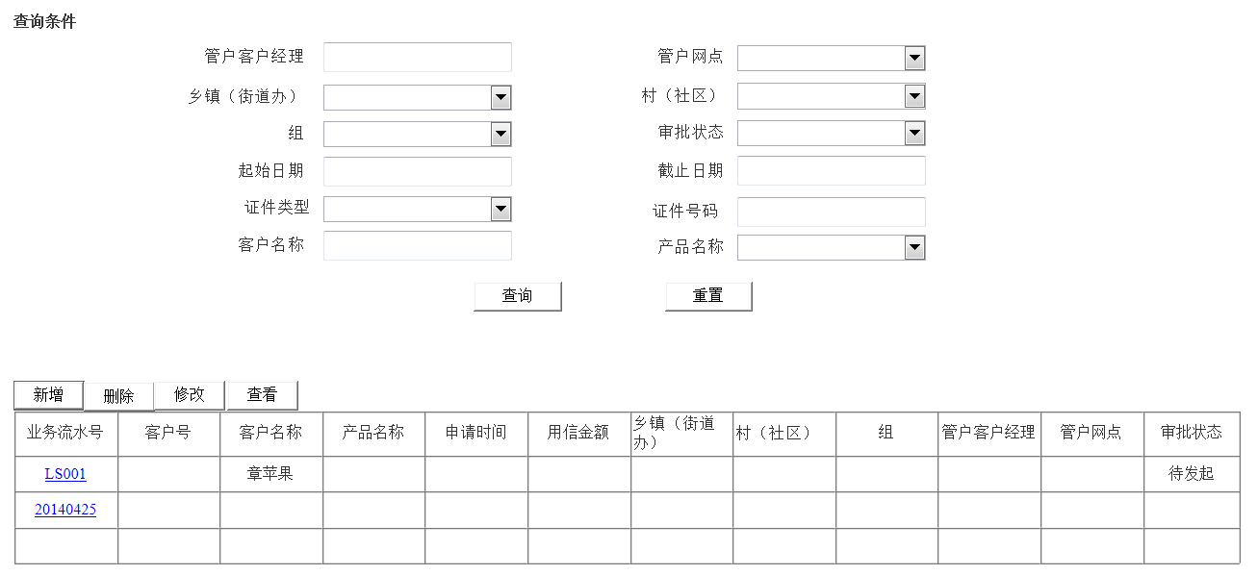
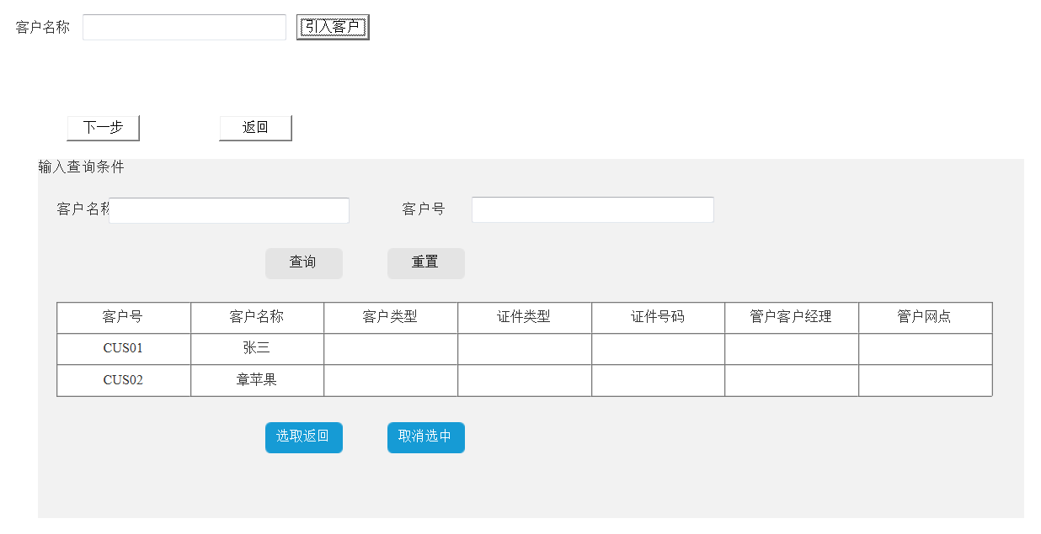
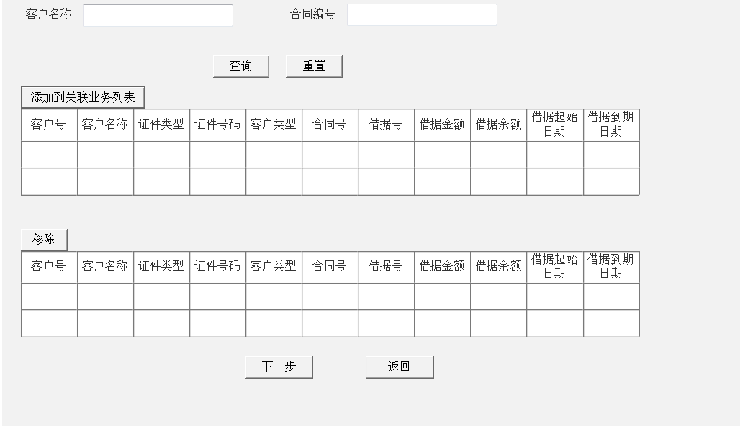
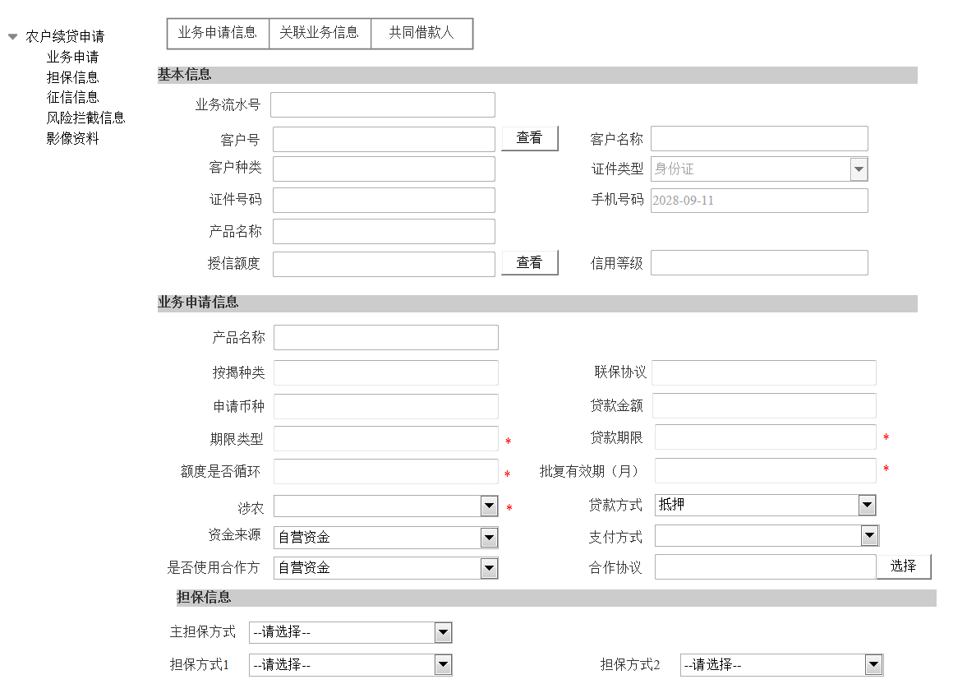
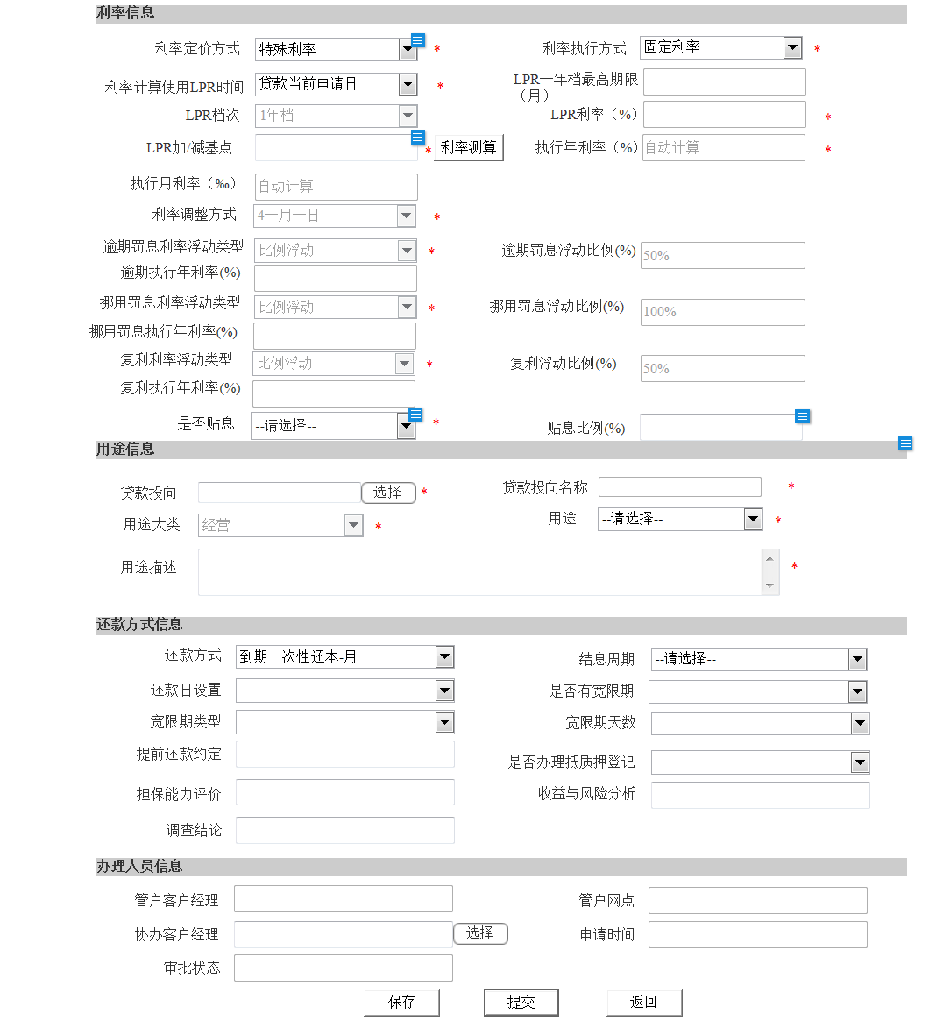

操作说明
路径：登陆大零售系统>>农贷业务>>业务申请>>农户续贷申请
- 选择查询条件>>输入查询内容>>点击查询按钮>>在列表中显示查询结果；
- 点击信息列表上方新增按钮>>弹窗用信申请向导页，选择需办理业务的授信台账及对应产品：
- 选择任意一条符合修改规则的数据，点击信息列表上方修改按钮>>跳转用信申请详情界面：
- 选择任意一条数据，点击查看按钮>>进入用信申请详情页面；

输入输出

【农户续贷申请】主列表
要素名称 | 输入方式 | 数据来源 | 显示格式 | 必输项 | 备注
查询条件
管户客户经理 | 下拉框 | 手工赋值 | 字符 | 否
管户网点 | 下拉框 | 手工赋值 | 字符 | 否
乡镇（街道办） | 下拉框 | 手工赋值 | 字符 | 否
村（社区） | 下拉框 | 手工赋值 | 字符 | 否
组 | 下拉框 | 手工赋值 | 字符 | 否
审批状态 | 下拉框 | 手工赋值 | 字符 | 否
起始日期 | 日期框 | 手工赋值 | 日期 | 是 | 默认系统当前日期
截止日期 | 日期框 | 手工赋值 | 日期 | 是 | 默认系统当前日期
证件类型 | 下拉框 | 手工赋值 | 字符 | 否
证件号码 | 文本框 | 手工赋值 | 字符 | 否
客户名称 | 文本框 | 手工赋值 | 字符 | 否
产品名称 | 下拉框 | 手工赋值 | 字符 | 否
【查询】 | 按钮
【重置】 | 按钮
列表展示
业务流水号 | 文本框 | 自动赋值 | 字符 | 是
客户号 | 文本框 | 自动赋值 | 字符 | 是
客户名称 | 文本框 | 自动赋值 | 字符 | 是
产品名称 | 下拉框 | 自动赋值 | 字符 | 是
申请时间 | 日期框 | 自动赋值 | 日期 | 是
用信金额 | 日期框 | 自动赋值 | 日期 | 是
乡镇（街道办） | 下拉框 | 自动赋值 | 字符 | 是
村（社区） | 下拉框 | 自动赋值 | 字符 | 是
组 | 下拉框 | 自动赋值 | 字符 | 是
管户客户经理 | 下拉框 | 自动赋值 | 字符 | 是
管户网点 | 下拉框 | 自动赋值 | 字符 | 是
审批状态 | 下拉框 | 自动赋值 | 字符 | 是
【新增】 | 按钮
【修改】 | 按钮
【删除】 | 按钮
【查看】 | 按钮

新增向导页
要素名称 | 输入方式 | 数据来源 | 显示格式 | 必输项 | 备注
客户名称 | Pop框 | 选择赋值 | 字符 | 是 | 【引入客户】按钮
【引入客户】 | 页面按钮
【下一步】 | 页面按钮
【返回】 | 页面按钮
查询条件（点击【引入客户】按钮展示）
客户名称 | 文本框 | 手工赋值 | 字符 | 否
客户号 | 文本框 | 手工赋值 | 字符 | 否
【查询】 | 按钮
【重置】 | 按钮
列表展示
客户号 | 文本框 | 自动赋值 | 字符 | 是
客户名称 | 文本框 | 自动赋值 | 字符 | 是
客户类型 | 文本框 | 自动赋值 | 字符 | 是
证件类型 | 下拉框 | 自动赋值 | 字符 | 是
证件号码 | 文本框 | 自动赋值 | 字符 | 是
管户客户经理 | 下拉框 | 自动赋值 | 字符 | 是
管户网点 | 下拉框 | 自动赋值 | 字符 | 是
【选取返回】 | 列表按钮
【取消选取】 | 列表按钮
选择关联业务（点击【下一步】按钮展示）
查询条件
客户名称 | 文本框 | 手工赋值 | 字符 | 否
合同号 | 文本框 | 手工赋值 | 字符 | 否
列表展示
客户号 | 文本框 | 自动赋值 | 字符 | 是
客户名称 | 文本框 | 自动赋值 | 字符 | 是
合同号 | 文本框 | 自动赋值 | 字符 | 是
主担保方式 | 文本框 | 自动赋值 | 字符 | 是
合同状态 | 文本框 | 自动赋值 | 字符 | 是
【添加到关联业务列表】 | 列表按钮
关联业务列表（通过【添加到关联业务列表】按钮将合同添加至本列表中）
客户号 | 文本框 | 自动赋值 | 字符 | 是
客户名称 | 文本框 | 自动赋值 | 字符 | 是
合同号 | 文本框 | 自动赋值 | 字符 | 是
主担保方式 | 文本框 | 自动赋值 | 字符 | 是
合同状态 | 文本框 | 自动赋值 | 字符 | 是
【移除】 | 列表按钮
【返回】 | 页面按钮

客户信息
基本信息 | 具体输入输出参见客户建档模块
客户重大事件 | 具体输入输出参见客户建档模块
家庭成员 | 具体输入输出参见客户建档模块
关联关系智能搜索 | 具体输入输出参见客户建档模块
资产负债信息 | 具体输入输出参见客户建档模块
收入支出信息 | 具体输入输出参见客户建档模块
存款信息 | 具体输入输出参见客户建档模块
我行贷款信息 | 具体输入输出参见客户建档模块
其他业务信息 | 具体输入输出参见客户建档模块
征信信息 | 具体输入输出参见客户建档模块

业务信息
 | 要素名称 |  | 输入方式 |  | 数据来源 |  | 显示格式 |  | 必输项 |  | 备注
基本信息
业务流水号 |  | 文本框 |  | 自动赋值 |  | 字符 |  | 是
客户号 |  | 文本框 |  | 自动赋值 |  | 字符 |  | 是 |  | 查看按钮
客户名称 |  | 文本框 |  | 自动赋值 |  | 字符 |  | 是
客户种类 |  | 下拉框 |  | 自动赋值 |  | 字符 |  | 是
客户类型 |  | 下拉框 |  | 自动赋值 |  | 字符 |  | 是
证件类型 |  | 下拉框 |  | 自动赋值 |  | 字符 |  | 是
证件号码 |  | 文本框 |  | 自动赋值 |  | 字符 |  | 是
手机号码 |  | 数值框 |  | 自动赋值 |  | 数字 |  | 是
产品名称 |  | 文本框 |  | 自动赋值 |  | 字符 |  | 否
授信额度 |  | 数值框 |  | 自动赋值 |  | 数字 |  | 是
【查看】 |  | 按钮 |  |  |  |  |  |  |  | 链接【授信台账】详情界面
信用等级 |  | 文本框 |  | 自动赋值 |  | 字符 |  | 是 |  | 最近一次信用等级
业务申请信息
产品名称 |  | 选择框 |  | 自动赋值 |  | 字符 |  | 是
联保协议 |  | 文本框 |  | 自动赋值 |  | 字符 |  | 是 |  | 当贷款产品为联保贷款时，本项返显
申请币种 |  | 下拉框 |  | 手工赋值 |  | 字符 |  | 是
贷款金额 |  | 文本框 |  | 手工赋值 |  | 数值 |  | 是
支付方式 |  | 文本框 |  | 手工赋值 |  | 数值 |  | 是
期限类型 |  | 下拉框 |  | 自动赋值 |  | 字符 |  | 是 |  | 默认值月
贷款期限 |  | 文本框 |  | 手工赋值 |  | 数值 |  | 是
批复有效期（月） |  | 文本框 |  | 自动赋值 |  | 数值 |  | 是
涉农 |  | 下拉框 |  | 手工赋值 |  | 字符 |  | 是
贷款方式 |  | 下拉框 |  | 手工赋值 |  | 字符 |  | 是 |  | 信用  担保
资金来源 |  | 下拉框 |  | 手工赋值 |  | 字符 |  | 是 |  | 自营资金  委托资金  人民银行再贷款  转贷款
是否使用合作方 |  | 下拉框 |  | 手工赋值 |  | 字符 |  | 是 |  | 按揭贷款时默认为“是”，否则 为“否”是否使用合作方为“是”时展示合作协议，必填
合作协议 |  | POP框 |  | 手工赋值 |  | 字符 |  | 是 |  | 是否使用合作方为“是”时展示合作协议，必填
担保信息（贷款方式为担保时展示）
主担保方式 |  | 下拉框 |  | 手工赋值 |  | 字符 |  | 是 |  | 保证  抵押  质押  主担保方式已选，担保方式1，2不能再选择主担保方式已选的选项
担保方式1 |  | 下拉框 |  | 手工赋值 |  | 字符 |  | 否 |  | 保证  抵押  质押  主担保方式已选，担保方式1，2不能再选择主担保方式已选的选项
担保方式2 |  | 下拉框 |  | 手工赋值 |  | 字符 |  | 否 |  | 保证  抵押  质押  主担保方式已选，担保方式1，2不能再选择主担保方式已选的选项
利率信息
利率定价方式 |  | 下拉框 |  | 手工赋值 |  | 字符 |  | 是 |  | 基于人行利率  基于LPR利率  特殊利率  说明：新增/修改时，选项基于人行利率不展示
利率执行方式 |  | 下拉框 |  | 手工赋值 |  | 字符 |  | 是 |  | 固定利率浮动利率
利率计算使用LPR时间 |  | 下拉框 |  | 手工赋值 |  | 字符 |  | 是 |  | 贷款当前申请日  贷款实际发放日
LPR一年档最高期限（月） |  | 文本框 |  | 自动赋值 |  | 字符 |  | 是 |  | 从产品配置获取  根据配置的期限自动匹配LPR利率为1年档利率还是5年档利率
LPR档次 |  | 文本框 |  | 自动赋值 |  | 字符 |  | 是
LPR利率（%） |  | 文本框 |  | 自动赋值 |  | 字符 |  | 是
LPR加/减基点 |  | 文本框 |  | 自动赋值 |  | 字符 |  | 是 |  | 利率类型为“基于LRP利率”时自动根据利率定价配置获取，利率类型为“特殊利率”时可手工赋值
【利率测算】 |  | 页面按钮
执行年利率（%） |  | 文本框 |  | 自动赋值 |  | 字符 |  | 是 |  | 执行年利率（%）=LPR利率（%）*(1+LPR加/减基点)
执行月利率（‰） |  | 文本框 |  | 自动赋值 |  | 字符 |  | 是 |  | 执行月利率（‰）=执行年利率/12
利率调整方式 |  | 下拉框 |  | 手工赋值 |  | 字符 |  | 是 |  | 1固定利率  2立即调整  3一年一定  4一月一日  5按月调整  6按季调整  7按年调整  浮动利率时系统默认“一月一日”  固定利率时系统默认“固定利率”
逾期罚息利率浮动类型 |  | 下拉框 |  | 自动赋值 |  | 字符 |  | 是 |  | 比例浮动  利差浮动  默认值"比例浮动"
逾期罚息浮动比例(%) |  | 文本框 |  | 自动赋值 |  | 字符 |  | 否 |  | 浮动类型为"比例浮动"时展示必填  默认50%
逾期执行年利率(%) |  | 文本框 |  | 自动赋值 |  | 字符 |  | 是 |  | 比例浮动:逾期执行年利率(%)=执行年利率（%）*(1+逾期罚息浮动比例(%));  利差浮动:逾期执行年利率(%)=执行年利率（%）+逾期罚息浮动利差(%));
挪用罚息利率浮动类型 |  | 下拉框 |  | 自动赋值 |  | 字符 |  | 是 |  | 比例浮动  利差浮动  默认值"比例浮动"
挪用罚息浮动比例(%) |  | 文本框 |  | 自动赋值 |  | 字符 |  | 否 |  | 浮动类型为"比例浮动"时展示必填  默认100%
挪用罚息执行年利率(%) |  | 文本框 |  | 自动赋值 |  | 字符 |  | 是 |  | 比例浮动:挪用罚息执行年利率(%)=执行年利率（%）*(1+挪用罚息浮动比例(%));  利差浮动:挪用罚息执行年利率(%)=执行年利率（%）+挪用罚息浮动利差(%));
复利利率浮动类型 |  | 下拉框 |  | 自动赋值 |  | 字符 |  | 是 |  | 比例浮动  利差浮动  默认值"比例浮动"
复利浮动比例(%) |  | 文本框 |  | 自动赋值 |  | 字符 |  | 否 |  | 浮动类型为"比例浮动"时展示必填  默认50%
复利执行年利率(%) |  | 文本框 |  | 自动赋值 |  | 字符 |  | 是 |  | 比例浮动:复利执行年利率(%)=执行年利率（%）*(1+复利浮动比例(%));  利差浮动:复利执行年利率(%)=执行年利率（%）+复利浮动利差(%));
是否贴息 |  | 下拉框 |  | 手工赋值 |  | 字符 |  | 是 |  | 是否贴息为“是”展示贴息比例
贴息比例(%) |  | 文本框 |  | 手工赋值 |  | 数值 |  | 否 |  | 是否贴息为“是”展示贴息比例
用途信息
贷款投向 |  | POP框 |  | 手工赋值 |  | 字符 |  | 是 |  | 按国民经济行业分类-GBT 4754—2017
选择 |  | 按钮
贷款投向名称 |  | 文本框 |  | 自动赋值 |  | 字符 |  | 是
用途大类 |  | 下拉框 |  | 自动赋值 |  | 字符 |  | 是 |  | 根据产品自动带出
用途 |  | 下拉框 |  | 手工赋值 |  | 字符 |  | 是
用途描述 |  | 文本框 |  | 手工赋值 |  | 字符 |  | 是
还款信息
还款方式类型 |  | 下拉框 |  | 手工赋值 |  | 字符 |  | 是 |  | 等额本金  等额本息  按期结息到期还本  利随本清  按期还息自定义还本。  说明：贷款期限大于12个月不能选择利随本清
结息周期 |  | 下拉框 |  | 手工赋值 |  | 字符 |  | 是 |  | 按月结息  按季结息  按年结息  利随本清  不计利息  说明：待确认存量数据是否存在"不计利息"
还款日设置 |  | 下拉框 |  | 自动赋值 |  | 字符 |  | 是 |  | 根据产品获取
是否有宽限期 |  | 下拉框 |  | 自动赋值 |  | 字符 |  | 是 |  | 根据产品获取  待与核心讨论是否能改造
宽限期类型 |  | 下拉框 |  | 手工赋值 |  | 字符 |  | 是 |  | 宽限至月末  指定天数
宽限期天数 |  | 下拉框 |  | 自动赋值 |  | 字符 |  | 是 |  | 宽限期类型为指定天数时，必填，数值控制【0-7】，不允许跨月末
提前还款约定 |  | 文本框 |  | 手工赋值 |  | 字符 |  | 否
是否办理抵质押登记 |  | 下拉框 |  | 手工赋值 |  | 字符 |  | 是 |  | 是  否
担保能力评价 |  | 文本框 |  | 手工赋值 |  | 字符 |  | 是
收益与风险分析 |  | 文本框 |  | 手工赋值 |  | 字符 |  | 是
调查结论 |  | 文本框 |  | 自动赋值 |  | 字符 |  | 是 |  | 按格式生成:经调查，同意对【】发放【产品名称】贷款人民币【】万元整，期限【】年，利率执行【】，还款方式为【】，月还本息【】元
【按格式生成】 |  | 按钮
办理人员信息
管户客户经理 |  | 下拉框 |  | 自动赋值 |  | 字符 |  | 否
管户网点 |  | 下拉框 |  | 自动赋值 |  | 字符 |  | 否
协办客户经理 |  | 下拉框 |  | 自动赋值 |  | 字符 |  | 否
【选择】 |  | 按钮
申请时间 |  | 日期框 |  | 自动赋值 |  | 日期 |  | 否
审批状态 |  | 下拉框 |  | 自动赋值 |  | 字符 |  | 否
【保存】 |  | 按钮 |  |  |  |  |  |  |  | 保存数据
【提交】 |  | 按钮 |  |  |  |  |  |  |  | 提交审批流程
【返回】 |  | 按钮 |  |  |  |  |  |  |  | 返回主列表界面

关联业务信息（列表展示选择关联合同项下所有未结清借据）
要素名称 | 输入方式 | 数据来源 | 显示格式 | 必输项 | 备注
客户名称 | 文本框 | 自动赋值 | 字符 | 是
客户号 | 文本框 | 自动赋值 | 字符 | 是
合同号 | 文本框 | 自动赋值 | 字符 | 是
主担保方式 | 文本框 | 自动赋值 | 字符 | 是
借据号 | 文本框 | 自动赋值 | 字符 | 是
【查看】 | 按钮 |  |  | 是 | 查看借据详情信息
借据金额 | 数值框 | 自动赋值 | 数字 | 是
借据余额 | 数值框 | 自动赋值 | 数字 | 是
借据起始日期 | 日期框 | 自动赋值 | 日期 | 是
借据到期日期 | 日期框 | 自动赋值 | 日期 | 是
台账状态 | 文本框 | 自动赋值 | 字符 | 是

共同借款人信息
贷款信息-共同借款人（默认展示客户家庭成员信息列表的所有人员）
要素名称 | 输入方式 | 数据来源 | 显示格式 | 必输项 | 备注
列表展示
客户号 | POP框 | 自动赋值 | 字符 |  | 弹出选择客户列表页面
客户名称 | 文本框 | 自动赋值 | 字符
证件类型 | 下拉框 | 自动赋值 | 字符
证件号码 | 文本框 | 自动赋值 | 字符
核查是否属实 | 文本框 | 自动赋值 | 字符 | 是
【核查】 | 按钮
联系方式 | 文本框 | 自动赋值 | 字符
与借款人关系 | 文本框 | 自动赋值 | 字符
是否共借人 | 下拉框 | 手工赋值 | 字符 | 否
【新增】 | 列表按钮 |  |  |  | 列表新增一行
【保存】 | 列表按钮
【删除】 | 列表按钮
【查看】 | 列表按钮
【征信查询】 | 列表按钮
【打印征信报告】 | 列表按钮

担保信息
要素名称 | 输入方式 | 数据来源 | 显示格式 | 必输项 | 备注
保证人信息列表（担保方式为保证时展示）
担保人客户号 | 文本框 | 自动赋值 | 字符 | 是
担保人名称 | 文本框 | 自动赋值 | 字符 | 是
证件类型 | 下拉框 | 自动赋值 | 字符 | 是
证件号码 | 文本框 | 自动赋值 | 字符 | 是
币种 | 文本框 | 自动赋值 | 字符 | 是
业务申请编号 | 文本框 | 自动赋值 | 字符 | 是
担保金额（元） | 文本框 | 自动赋值 | 字符 | 是
【新增保证人】 | 列表按钮
【修改】 | 列表按钮
【删除】 | 列表按钮
【查看】 | 列表按钮
【征信查询】 | 列表按钮
【打印征信报告】 | 列表按钮
新增保证人信息（点击【新增保证人】按钮时展示）
保证人类型 | 下拉框 | 手工赋值 | 字符 | 是 | 一般担保  融资性担保  联保担保
担保人客户类型 | 下拉框 | 手工赋值 | 字符 | 是 | 个人  对公
客户号 | Pop框 | 手工赋值 | 字符 | 是
担保人证件类型 | 下拉框 | 手工赋值 | 字符 | 是
担保人证件号码 | 下拉框 | 手工赋值 | 字符 | 是
核查是否属实 | 文本框 | 自动赋值 | 字符 | 是
【核查】 | 按钮
担保人名称 | 文本框 | 手工赋值 | 字符 | 是
币种 | 下拉框 | 手工赋值 | 字符 | 是
保证方式 | 下拉框 | 手工赋值 | 字符 | 是 | 连带责任保证  一般责任保证
担保金额(元) | 下拉框 | 手工赋值 | 字符 | 是
“担保人客户类型”为对公客户时展示以下信息
法定代表人 | 文本框 | 手工赋值 | 字符 | 是
实际控制人 | 文本框 | 手工赋值 | 字符 | 是
注册资本 | 文本框 | 手工赋值 | 字符 | 是
登记时间 | 文本框 | 手工赋值 | 字符 | 是
公司类型 | 下拉框 | 手工赋值 | 字符 | 是 | 有限责任公司  股份有限公司
经营地址 | 文本框 | 手工赋值 | 字符 | 是
经营范围 | 文本框 | 手工赋值 | 字符 | 是
保证金账号 | 文本框 | 手工赋值 | 字符 | 否
【确定】 | 页面按钮 |  |  |  | 确认则保存保证人数据，返回保证人主列表
【返回】 | 页面按钮 |  |  |  | 关闭保证人新增页面
抵质押物列表信息（担保方式为抵押时展示）
押品编号 | 文本框 | 自动赋值 | 字符 | 是
押品名称 | 文本框 | 自动赋值 | 字符 | 是
押品分类代码 | 文本框 | 自动赋值 | 字符 | 是
押品分类名称 | 文本框 | 自动赋值 | 字符 | 是
抵押人名称 | 文本框 | 自动赋值 | 字符 | 是
币种 | 文本框 | 自动赋值 | 字符 | 是
业务申请编号 | 文本框 | 自动赋值 | 字符 | 是
担保金额（元） | 文本框 | 自动赋值 | 字符 | 是
【新增抵押品】 | 列表按钮
【引入抵押品】 | 列表按钮
【修改】 | 列表按钮
【删除】 | 列表按钮
【查看】 | 列表按钮
抵质押物列表（担保方式为质押时展示）
押品编号 | 文本框 | 自动赋值 | 字符 | 是
押品名称 | 文本框 | 自动赋值 | 字符 | 是
押品分类代码 | 文本框 | 自动赋值 | 字符 | 是
押品分类名称 | 文本框 | 自动赋值 | 字符 | 是
质押人名称 | 文本框 | 自动赋值 | 字符 | 是
币种 | 文本框 | 自动赋值 | 字符 | 是
业务申请编号 | 文本框 | 自动赋值 | 字符 | 是
担保金额（元） | 文本框 | 自动赋值 | 字符 | 是
【新增质押品】 | 列表按钮
【引入质押品】 | 列表按钮
【修改】 | 列表按钮
【删除】 | 列表按钮
【查看】 | 列表按钮
担保合同列表
担保合同编号 | 文本框 | 自动回显 | 字符 | 是
合同名称 | 文本框 | 自动回显 | 字符 | 是
担保合同类别 | 文本框 | 自动回显 | 字符 | 是
担保方式 | 文本框 | 自动回显 | 字符 | 是
币种 | 文本框 | 自动回显 | 字符 | 是
担保金额 | 文本框 | 自动回显 | 字符 | 是
担保合同状态 | 文本框 | 自动回显 | 字符 | 是
业务申请编号 | 文本框 | 自动回显 | 字符 | 是
【引入最高额担保合同】 | 按钮
【修改】 | 按钮
【删除】 | 按钮
【查看】 | 按钮
【上一步】 | 页面按钮
【下一步】 | 页面按钮
【保存】 | 页面按钮
【提交】 | 页面按钮
【返回】 | 页面按钮

征信信息
征信查询记录列表
要素名称 | 输入方式 | 数据来源 | 显示格式 | 必输项 | 备注
打印征信授权书模板 | 按钮 |  |  |  | 选择一个客户后点击【打印征信授权书模板】进入打印授权书页面
征信查询 | 按钮 |  |  |  | 选择一个客户后点击【征信查询】进行征信系统查询客户征信信息
打印征信报告 | 按钮 |  |  |  | 选择一个客户后点击【打印征信报告】进入打印页面
查看征信页面
违约信息表
违约信息 | 列表框 | 自动赋值 | 字符 | 否
笔数 | 列表框 | 自动赋值 | 数字 | 否
余额 | 列表框 | 自动赋值 | 数字 | 否
逾期信息表
逾期信息 | 列表框 | 自动赋值 | 字符 | 否
笔数 | 列表框 | 自动赋值 | 数字 | 否
月份数 | 列表框 | 自动赋值 | 数字 | 否
单月最高逾期(透支)总额 | 列表框 | 自动赋值 | 数字 | 否
最长逾期(透支)月数 | 列表框 | 自动赋值 | 数字 | 否
未结清贷款信息
贷款(发卡)法人机构数 | 列表框 | 自动赋值 | 数字 | 否
贷款(发卡)机构数 | 列表框 | 自动赋值 | 字符 | 否
笔数(账户数) | 列表框 | 自动赋值 | 数字 | 否
合同金额(授信总额) | 列表框 | 自动赋值 | 数字 | 否
余额 | 列表框 | 自动赋值 | 数字 | 否
最近6个月平均应还款(平均使用额度/平均透支金额) | 列表框 | 自动赋值 | 数字 | 否
未销户贷记卡信息
贷款(发卡)法人机构数 | 列表框 | 自动赋值 | 数字 | 否
贷款(发卡)机构数 | 列表框 | 自动赋值 | 数字 | 否
笔数(账户数) | 列表框 | 自动赋值 | 数字 | 否
合同金额(授信总额) | 列表框 | 自动赋值 | 数字 | 否
单家行最高授信额度 | 列表框 | 自动赋值 | 数字 | 否
单家行最低授信额度 | 列表框 | 自动赋值 | 数字 | 否
已用额度(透支余额) | 列表框 | 自动赋值 | 数字 | 否
最近6个月平均应还 | 列表框 | 自动赋值 | 数字 | 否
未销户准贷记卡信息表
贷款(发卡)法人机构数 | 列表框 | 自动赋值 | 数字 | 否
贷款(发卡)机构数 | 列表框 | 自动赋值 | 数字 | 否
笔数(账户数) | 列表框 | 自动赋值 | 数字 | 否
合同金额(授信总额) | 列表框 | 自动赋值 | 数字 | 否
单家行最高授信额度 | 列表框 | 自动赋值 | 数字 | 否
单家行最低授信额度 | 列表框 | 自动赋值 | 数字 | 否
已用额度(透支余额) | 列表框 | 自动赋值 | 数字 | 否
最近6个月平均应还款(平均使用额度/平均透支金额) | 列表框 | 自动赋值 | 数字 | 否
对外担保信息
担保笔数 | 列表框 | 自动赋值 | 数字 | 否
担保金额 | 列表框 | 自动赋值 | 数字 | 否
担保本金余额 | 列表框 | 自动赋值 | 数字 | 否
上一步 | 按钮
下一步 | 按钮
保存 | 按钮
提交 | 按钮
返回 | 按钮

风险拦截信息
风险拦截信息列表
要素名称 | 输入方式 | 数据来源 | 显示格式 | 必输项 | 备注
项目名称 | 列表框 | 自动赋值 | 字符
提示信息 | 列表框 | 自动赋值 | 字符
是否通过 | 列表框 | 自动赋值 | 字符

影像资料列表
支持影像上传至影像资料目录下

业务规则

【农户续贷申请】主列表展示规则
本功能包含所有未结清的产品名称为“特惠贷”的贷款数据；列表按时间顺序（由近至远）默认展示用信申请审批状态为“待发起”“退回”“拿回”的数据；
查询符合查询条件的信息，并予以展现，若未查询到相应信息，则不展现，提示“无满足查询条件数据”。
- 查询条件：
- 快捷查询：业务流水号,客户名称，客户号,产品名称
- 高级查询：管户客户经理、管户网点、乡镇（街道办）、村（社区）、组、审批状态、起始日期、截止日期、证件类型、证件号码、客户名称、产品名称
- 管户客户经理：下拉框，非必填项；
- 管户网点：下拉框，非必填项，默认要当前操作员归属网点；展示本网点及向下管辖网点；本网点仅允许查询本网点及向下管辖网点的所有符合本功能的业务数据；
- 乡镇（街道办）：下拉框，非必填项；
- 村（社区）：下拉框，非必填项；
- 组：下拉框，非必填项；
- 审批状态：下拉框，非必填项；
- 起始日期：日期控件，必填项，与申请截止日期形成日期查询区间；本字段取值对应用信申请申请日期字段；
- 截止日期：日期控制，必填项，与申请起始日期形成日期查询区间，控制该区间为3个月；本字段取值对应用信申请申请日期字段；
- 证件类型：下拉框，非必填项；
- 证件号码：文本框，手工赋值，条件必填项；当证件类型已填，本字段必填，与证件类型组合进行精准查询；
- 客户名称：文本框，手工赋值，非必填项，支持模糊查询；
- 产品名称：下拉框，非必填项；
- 展示要素
业务流水号、客户号、客户名称、产品名称、申请时间、用信金额、乡镇（街道办）、村（社区）、组、管户客户经理、管户网点、审批状态
根据查询条件展示符合数据的各要素内容。

新增规则
- 发起业务申请前提条件：必须存在有效的信用等级；
- 在产品上配置是否可做续贷，若配置产品不支持续贷，则不允许发起续贷（目前制度里允许产品名称为“扶贫小额信用贷款”进行续贷），仅支持同产品续贷（扶贫小额信用贷款只能被扶贫小额信用贷款续贷）；
- 续贷申请时，控制合同只能是非循环（即额度是否循环为非循环），不可修改；
- 被续贷的原贷款未到期，当前无欠本。只能选择本客户经理下的贷款进行续贷。若存在欠息可提交流程并提示：客户当前出现欠款，请在放款前结清。
- 在发起续贷业务办理时，不需要做额度测算，系统不校验客户的授信额度，但须控制续贷的贷款金额必须等于原贷款余额。
- 农户贷款办理续贷业务时，系统控制只允许选择被续贷的客户名下一个借款合同项下的所有借据发起续贷（只能一个合同下所有借款一起续贷），不支持同时选择多个借款合同发起续贷申请，续贷“申请金额”为选择的合同下对应的所有借据余额；被续贷的业务为农户信用贷小额信用贷款、特惠贷）时，允许选择被续贷的客户名下一个借款合同下其中一个或多个借据，不控制必须为合同下所有未结清借据，续贷“申请金额”=选择的借据余额；
- 借款用途默认为原贷款用途，不可修改；
- 支付方式默认为受托支付，不可修改，在发起续贷出账时，系统联动核心系统，归还原贷款，核实续贷所对应的借据项下的利息或欠款已结清，待与核心讨论；若在大零售系统需求评审后未予以确认能否实现，另行形成文档确认；
- 担保信息为原贷款的担保信息，也可解除关系，不校验原担保品的可用价值。可追加担保（不校验抵质押率）。
- 沿用原担保需要变更的，高风险担保可以变低风险担保，低风险担保不能变高风险担保（比如：保证可以变更为抵质押，抵质押不能变更为保证）。原担保变更需要审批
- 续贷出账成功后原合同结清后系统自动注销原贷款合同。
- 在业务办理时可修改客户信息，提交时更新客户信息模块且保留客户基本信息、单位信息、经营信息的时点数据。
- 农户其他贷款续贷规则：
- 原授信额度台账有效期内，不需要评级授信，占用原授信额度台账的额度，原合同可循环，允许临时超额，续贷申请通过后，不生成授信额度台账；
- 原授信额度台账有效期内，不需要评级授信，原合同不可循环，不占用原授信额度台账的额度，续贷申请通过后，生成授信额度台账；
- 原授信额度台账失效，续贷申请通过后，生成授信额度台账；
- 若续贷审批通过，不生成授信额度台账的业务申请，系统生成的未签订合同不可删除；若签订生效的合同，未放款注销合同，只能重新发起续贷申请。
- 农户小额信用类产品续贷规则：
- 续贷申请金额＞小额信用授信额度，不允许续贷；续贷申请金额≤小额信用授信额度，可发起续贷，占用原授信额度，允许临时超额；
- 续贷业务审批通过后，不生成授信额度台账，重新签订一般借款人合同；
- 农户小额信用贷款续贷审批通过后系统自动冻结续贷占用的小额信用授信额度；续贷借据结清后系统自动解冻续贷占用的小额信用授信额度，控制人工解冻需要续贷借据结清后才能人工解冻；
- 业务类型续贷或重组出账申请时，提示信息：该客户存在续贷或重组业务，是否继续出账申请？

征信查询规则
- 系统根据主办客户经理、申请网点、证件类型、证件号码自动匹配征信查询记录中未被业务引用的征信查询数据（主办客户经理=查询人、申请网点=查询网点、证件类型=证件类型、证件号码=证件号码、征信查询原因为“贷款审批”的未被引用的征信查询记录）。
- 人工点击【征信查询】按钮时，校验征信授权书是否上传，若未上传则提示“请先上传征信授权书”，若已上传则触发查询最新征信数据，解析内容，进行展示；在征信查询模块可查看到征信查询记录。
- 打印征信报告：PDF格式的人行征信中心版本，增加打印操作人名称水印。
- 查询原因默认“贷款审批”。借款人、共同借款人由人工决定是否需要查询征信。

申请提交规则
提交时也要调用风险预警系统接口查询该客户的风险预警信息，弹出页面进行展示。
提交时不强控必需查询二代征信，由业务决定是否需要手工查询征信，遵循征信查询规则；
审批通过后，系统自动生成授信调查意见或授信调查报告归档管理
审批通过后，在经办客户经理我的工作台生成提醒信息；
身份证件到期（证件到期日期小于当前营业日期）不允许提交审批流程。

风险拦截规则
各产品各行社可根据情况从风险预警方案中选择进行配置风险拦截规则。

修改规则
非“待发起”“退回”“拿回”状态的记录不能进行修改操作；修改规则参照《新增规则》；

删除规则
审批状态非“待发起” “退回”“拿回”状态的记录不能进行删除操作。

查看规则
选中列表中一条记录，查询该条记录，将结果反显到页面，页面为只读模式。

农户展期申请

功能描述
贷款展期是指贷款人在向贷款银行申请并获得批准的情况下，延期偿还贷款的行为。
本模块是指借据即将到期但不能全部归还，办理延长借款期限的业务流程。系统同时提供新增、修改、删除、查看、审查审批等操作，支持展期申请、展期协议的签订，并联动核心进行相关账务处理。

岗位权限
经办客户经理

业务流程

审批流程
与新增贷款的审批流程一致

界面设计

【贷款展期】主列表页
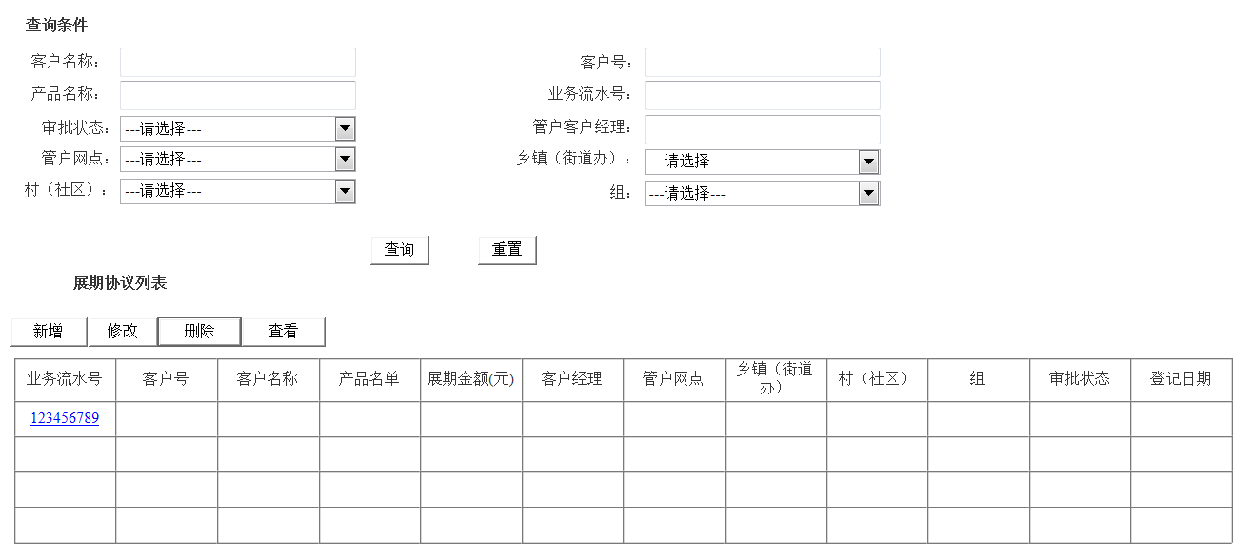

新增向导页面
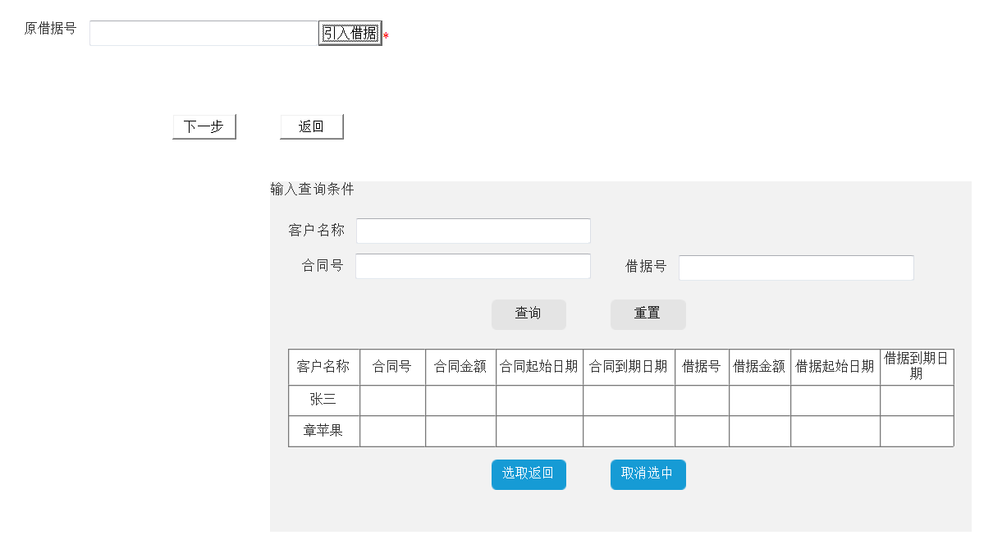

详情页面
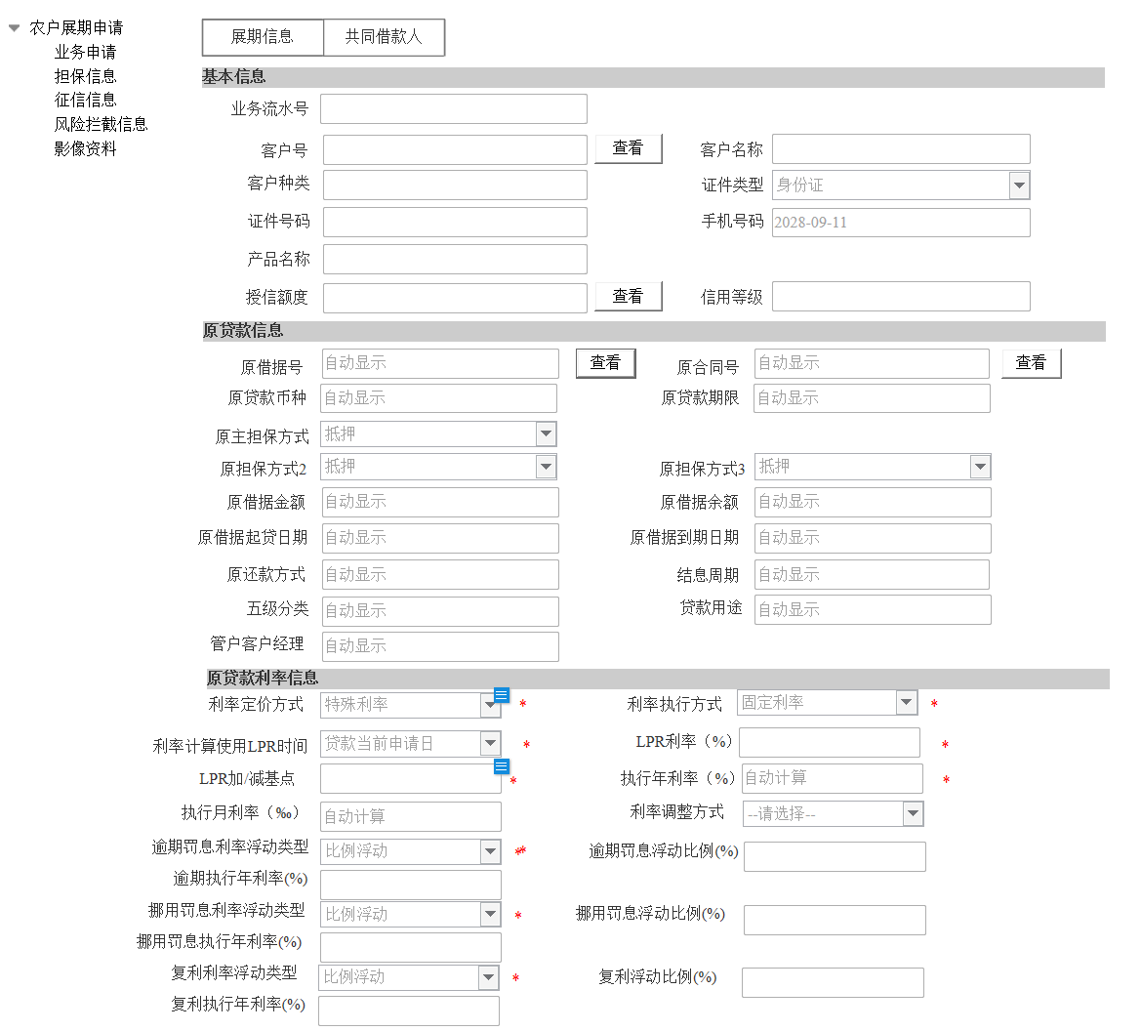
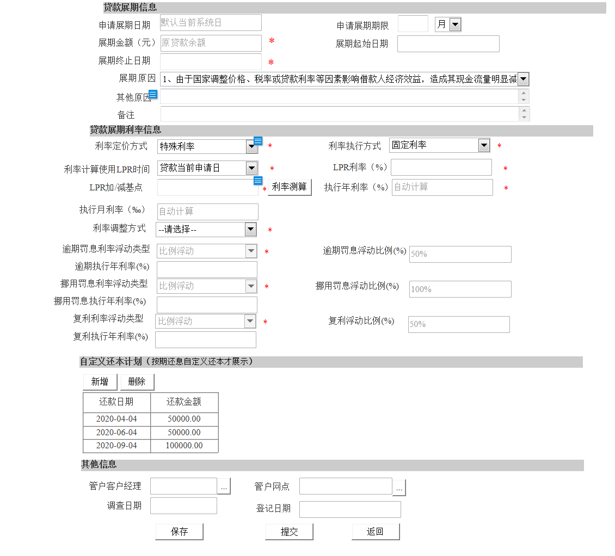

操作说明
菜单路径：登陆大零售信贷系统>>农贷业务>>贷款展期申请
- 进入申请主列表页查询条件>>输入查询内容>>点击查询按钮>>在列表中显示查询结果
- 点击信息列表上方新增按钮>>进入申请向导页>>选择需要展期的借据点击下一步按钮则进入申请详情信息界面>>录入详情页所有必填要素>>点击保存按钮>>新增成功>>点击提交按钮>>发起贷款展期审批流程
- 选定列表中符合修改条件一条数据>>点击信息列表上方修改按钮>>进入目标数据信息修改界面>>对需要修改的信息进行修改>>点击提交按钮，保存信息校验页面要素，校验通过则提交审批流程>>返回申请主列表界面
- 选定列表中符合删除条件的任意一条数据>>点击信息列表上方删除按钮>>弹出提示框>>点击确定按钮>>该数据从列表消失，删除成功。
- 选定一条要查看的数据>>点击信息列表上方查看按钮>>进入业务调查详情界面>>点击返回按钮>>返回申请主列表界面

输入输出

【贷款展期】主列表页
要素名称 | 输入方式 | 数据来源 | 显示格式 | 必输项 | 备注
查看条件
客户名称 | 文本框 | 手工赋值 | 字符 | 否
客户号 | 文本框 | 手工赋值 | 字符 | 否
产品名称 | 下拉框 | 手工赋值 | 字符 | 否
业务流水号 | 文本框 | 手工赋值 | 字符 | 否
审批状态 | 文本框 | 手工赋值 | 字符 | 否
管户客户经理 | 下拉框 | 手工赋值 | 字符 | 否
管户网点 | 下拉框 | 手工赋值 | 字符 | 否
乡镇（街道办） | 下拉框 | 手工赋值 | 字符 | 否
村（社区） | 下拉框 | 手工赋值 | 字符 | 否
组 | 下拉框 | 手工赋值 | 字符 | 否
【查询】 | 按钮
【重置】 | 按钮
列表展示
业务流水号 | 文本框 | 自动赋值 | 字符 | 是
客户号 | 文本框 | 自动赋值 | 字符 | 是
客户名称 | 文本框 | 自动赋值 | 字符 | 是
产品名称 | 文本框 | 自动赋值 | 字符 | 是
展期金额(元) | 数值框 | 自动赋值 | 数字 | 是
客户经理 | 下拉框 | 自动赋值 | 字符 | 是
管户网点 | 下拉框 | 自动赋值 | 字符 | 是
乡镇（街道办） | 下拉框 | 自动赋值 | 字符 | 是
村（社区） | 下拉框 | 自动赋值 | 字符 | 是
组 | 下拉框 | 自动赋值 | 字符 | 是
审批状态 | 下拉框 | 自动赋值 | 字符 | 是
登记日期 | 日期框 | 自动赋值 | 日期 | 是
【新增】 | 按钮
【修改】 | 按钮
【删除】 | 按钮
【查看】 | 按钮
【展期申请书上传】 | 按钮
【展期申请书下载】 | 按钮

新增向导
要素名称 | 输入方式 | 数据来源 | 显示格式 | 必输项 | 备注
原借据号 | Pop框 | 选择赋值 | 字符 | 是
【引入借据】 | 按钮
【下一步】 | 页面按钮 |  |  |  | 点击【下一步】跳转业务信息界面
【返回】 | 页面按钮
查询条件（点击【引入借据】展示列表）
客户名称 | 文本框 | 手工赋值 | 字符 | 否
证件号码 | 文本框 | 手工赋值 | 字符 | 否
借据号 | 文本框 | 手工赋值 | 字符 | 否
【查询】 | 页面按钮
【重置】 | 页面按钮
列表展示
客户名称 | 文本框 | 自动赋值 | 字符 | 是
证件号码 | 文本框 | 自动赋值 | 字符 | 是
借据号 | 文本框 | 自动赋值 | 字符 | 是
借据金额 | 数值框 | 自动赋值 | 数字 | 是
借据起始日期 | 日期框 | 自动赋值 | 日期 | 是
借据到期日期 | 日期框 | 自动赋值 | 日期 | 是
【选中返回】 | 页面按钮
【取消选中】 | 页面按钮

业务信息
要素名称 | 输入方式 | 数据来源 | 显示格式 | 必输项 | 备注
基本信息
业务流水号 | 文本框 | 自动赋值 | 字符 | 是 | 系统自动生成，保持唯一性
申请编号 | 文本框 | 自动赋值 | 字符 | 是
客户号 | 文本框 | 自动赋值 | 字符 | 是
客户名称 | 文本框 | 自动赋值 | 字符 | 否
证件类型 | 下拉框 | 自动赋值 | 字符 | 是
证件号码 | 文本框 | 自动赋值 | 字符 | 是
客户种类 | 下拉框 | 自动赋值 | 字符 | 是
客户类型 | 下拉框 | 自动赋值 | 字符 | 是
手机号码 | 数值框 | 自动赋值 | 数字 | 是
电话号码 | 数值框 | 自动赋值 | 数字 | 是
产品编号 | 文本框 | 自动赋值 | 字符 | 是
产品名称 | 文本框 | 自动赋值 | 字符 | 否
授信额度 | 数值框 | 自动赋值 | 数字 | 是
【查看】 | 按钮 |  |  |  | 链接【授信台账】详情界面
信用等级 | 文本框 | 自动赋值 | 字符 | 是 | 最近一次信用等级
原贷款信息
原借据号 | 文本框 | 自动赋值 | 字符 | 否
原贷款期限 | 文本框 | 自动赋值 | 字符 | 是
原合同号 | 文本框 | 自动赋值 | 字符 | 否
原币种 | 下拉框 | 自动赋值 | 字符 | 否
原主贷款方式 | 下拉框 | 自动赋值 | 字符 | 否 | 00-信用  10-抵押  20-质押  30-保证
原其他贷款方式1 | 下拉框 | 自动赋值 | 字符 | 否 | 00-信用  10-抵押  20-质押  30-保证
原其他贷款方式2 | 下拉框 | 自动赋值 | 字符 | 否 | 00-信用  10-抵押  20-质押  30-保证
原借据金额 | 数值框 | 自动赋值 | 数字 | 否
原借据余额 | 数值框 | 自动赋值 | 数字 | 否
原借据起贷日期 | 日期框 | 自动赋值 | 日期 | 否
原借据到期日期 | 日期框 | 自动赋值 | 日期 | 否
原还款方式 | 下拉框 | 自动赋值 | 字符 | 否
结息周期 | 下拉框 | 自动赋值 | 字符 | 否
五级分类 | 下拉框 | 自动赋值 | 字符 | 否
贷款用途 | 文本框 | 自动赋值 | 字符 | 否
管户客户经理 | 下拉框 | 自动赋值 | 字符 | 否
原利率信息
利率定价方式 | 下拉框 | 自动赋值 | 字符 | 是 | 基于人行利率  基于LPR利率  特殊利率
利率执行方式 | 下拉框 | 自动赋值 | 字符 | 是 | 基于LPR利率固定  基于LPR利率浮动
利率计算使用LPR时间 | 下拉框 | 自动赋值 | 字符 | 是 | 贷款当前申请日  贷款实际发放日
LPR利率档次 | 文本框 | 自动赋值 | 字符 | 是
LPR利率（%） | 文本框 | 自动赋值 | 字符 | 是
LPR加/减基点(%) | 文本框 | 自动赋值 | 字符 | 是 | 利率类型为“基于LRP利率”时自动根据利率定价配置获取，利率类型为“特殊利率”时可手工录入
利率测算 | 按钮 | 自动赋值
执行年利率（%） | 文本框 | 自动赋值 | 字符 | 是 | 执行年利率（%）=LPR利率（%）*(1+LPR加/减基点)
执行月利率（‰） | 文本框 | 自动赋值 | 字符 | 是 | 执行月利率（‰）=执行年利率/12
利率调整方式 | 下拉框 | 自动赋值 | 字符 | 是 | 1固定利率  2立即调整  3一年一定  4一月一日  5按月调整  6按季调整  7按年调整
逾期罚息利率浮动类型 | 下拉框 | 自动赋值 | 字符 | 是 | 比例浮动  利差浮动  默认值"比例浮动"
逾期罚息浮动比例(%) | 文本框 | 自动赋值 | 字符 | 否 | 浮动类型为"比例浮动"时展示必填
逾期执行年利率(%) | 文本框 | 自动赋值 | 字符 | 是 | 比例浮动:逾期执行年利率(%)=执行年利率（%）*(1+逾期罚息浮动比例(%));  利差浮动:逾期执行年利率(%)=执行年利率（%）+逾期罚息浮动利差(%));
挪用罚息利率浮动类型 | 下拉框 | 自动赋值 | 字符 | 是 | 比例浮动  利差浮动  默认值"比例浮动"
挪用罚息浮动比例(%) | 文本框 | 自动赋值 | 字符 | 否 | 浮动类型为"比例浮动"时展示必填
挪用罚息执行年利率(%) | 文本框 | 自动赋值 | 字符 | 是 | 比例浮动:挪用罚息执行年利率(%)=执行年利率（%）*(1+挪用罚息浮动比例(%));  利差浮动:挪用罚息执行年利率(%)=执行年利率（%）+挪用罚息浮动利差(%));
复利利率浮动类型 | 下拉框 | 自动赋值 | 字符 | 是 | 比例浮动  利差浮动  默认值"比例浮动"
复利浮动比例(%) | 文本框 | 自动赋值 | 字符 | 否 | 浮动类型为"比例浮动"时展示必填
复利执行年利率(%) | 文本框 | 自动赋值 | 字符 | 是 | 比例浮动:复利执行年利率(%)=执行年利率（%）*(1+复利浮动比例(%));  利差浮动:复利执行年利率(%)=执行年利率（%）+复利浮动利差(%));
展期信息
申请展期日期 | 日期框 | 自动赋值 | 日期 | 是 | 默认当前系统日
申请展期期限 | 文本框 | 手工赋值 | 数字 | 是 | 默认为月，支持按日，按月，按年
展期金额 | 数值框 | 自动赋值 | 数字 | 是
展期起始日期 | 日期框 | 自动赋值 | 日期 | 否
展期到期日期 | 日期框 | 手动赋值 | 日期 | 否
展期原因 | 下拉框 | 手动赋值 | 字符 | 是 | 1、由于国家调整价格、税率或贷款利率等因素影响借款人经济效益，造成其现金流量明显减少，还款能力下降，不能按期归还贷款的  2、因不可抗拒的灾害或意外事故无法按期偿还贷款的  3、因受国家经济、金融、财政、信贷政策影响，贷款人原应按借款合同发放贷款而未按期发放贷款，影响借款人生产经营，致使其不能按期还款的  4、借款人生产经营正常，贷款原定期限过短，不适应借款人正常生产经营周期需要的  5、本金无逾期且利息已结清  6、其他符合贷款人信贷政策及有关规定的情况
其他原因 | 文本框 | 手工赋值 | 字符 | 否 | 展期原因选择为“其他”时展示且必填
备注 | 文本框 | 手工赋值 | 字符 | 否
展期利率信息
利率定价方式 | 下拉框 | 手工赋值 | 字符 | 是 | 基于人行利率  基于LPR利率  特殊利率
利率执行方式 | 下拉框 | 手工赋值 | 字符 | 是 | 基于LPR利率固定  基于LPR利率浮动
利率计算使用LPR时间 | 下拉框 | 手工赋值 | 字符 | 是 | 贷款当前申请日  贷款实际发放日
LPR利率档次 | 文本框 | 自动赋值 | 字符 | 是
LPR利率（%） | 文本框 | 自动赋值 | 字符 | 是
LPR加/减基点(%) | 文本框 | 自动赋值 | 字符 | 是 | 利率类型为“基于LRP利率”时自动根据利率定价配置获取，利率类型为“特殊利率”时可手工录入
利率测算 | 按钮
执行年利率（%） | 文本框 | 自动赋值 | 字符 | 是 | 执行年利率（%）=LPR利率（%）*(1+LPR加/减基点)
执行月利率（‰） | 文本框 | 自动赋值 | 字符 | 是 | 执行月利率（‰）=执行年利率/12
利率调整方式 | 下拉框 | 手工赋值 | 字符 | 是 | 1固定利率  2立即调整  3一年一定  4一月一日  5按月调整  6按季调整  7按年调整
逾期罚息利率浮动类型 | 下拉框 | 自动赋值 | 字符 | 是 | 比例浮动  利差浮动  默认值"比例浮动"
逾期罚息浮动比例(%) | 文本框 | 自动赋值 | 字符 | 否 | 浮动类型为"比例浮动"时展示必填  默认50%
逾期执行年利率(%) | 文本框 | 自动赋值 | 字符 | 是 | 比例浮动:逾期执行年利率(%)=执行年利率（%）*(1+逾期罚息浮动比例(%));  利差浮动:逾期执行年利率(%)=执行年利率（%）+逾期罚息浮动利差(%));
挪用罚息利率浮动类型 | 下拉框 | 自动赋值 | 字符 | 是 | 比例浮动  利差浮动  默认值"比例浮动"
挪用罚息浮动比例(%) | 文本框 | 自动赋值 | 字符 | 否 | 浮动类型为"比例浮动"时展示必填  默认100%
挪用罚息执行年利率(%) | 文本框 | 自动赋值 | 字符 | 是 | 比例浮动:挪用罚息执行年利率(%)=执行年利率（%）*(1+挪用罚息浮动比例(%));  利差浮动:挪用罚息执行年利率(%)=执行年利率（%）+挪用罚息浮动利差(%));
复利利率浮动类型 | 下拉框 | 自动赋值 | 字符 | 是 | 比例浮动  利差浮动  默认值"比例浮动"
复利浮动比例(%) | 文本框 | 自动赋值 | 字符 | 否 | 浮动类型为"比例浮动"时展示必填  默认50%
复利执行年利率(%) | 文本框 | 自动赋值 | 字符 | 是 | 比例浮动:复利执行年利率(%)=执行年利率（%）*(1+复利浮动比例(%));  利差浮动:复利执行年利率(%)=执行年利率（%）+复利浮动利差(%));
自定义还本计划（按期还息自定义还本展示）
【新增】 | 列表按钮 |  |  |  | 列表中新增一行
【删除】 | 列表按钮 |  |  |  | 选择列表中一行数据进行删除
还款日期 | 日期框 | 手工赋值 | 日期 | 是
还款金额 | 数值框 | 手工赋值 | 数字 | 是
办理人员信息
管户客户经理 | 下拉框 | 自动赋值 | 字符 | 是
管户网点 | 下拉框 | 自动赋值 | 字符 | 是
调查日期 | 日期框 | 自动赋值 | 日期 | 是 | 提交该笔业务时的日期
登记日期 | 日期框 | 自动赋值 | 日期 | 是 | 新增该笔业务申请时日期
【保存】 | 按钮
【提交】 | 按钮
【返回】 | 按钮

征信信息
征信查询记录列表
要素名称 | 输入方式 | 数据来源 | 显示格式 | 必输项 | 备注
打印征信授权书模板 | 按钮 |  |  |  | 选择一个客户后点击【打印征信授权书模板】进入打印授权书页面
征信查询 | 按钮 |  |  |  | 选择一个客户后点击【征信查询】进行征信系统查询客户征信信息
打印征信报告 | 按钮 |  |  |  | 选择一个客户后点击【打印征信报告】进入打印页面
查看征信页面
违约信息表
违约信息 | 列表框 | 自动赋值 | 字符 | 否
笔数 | 列表框 | 自动赋值 | 数字 | 否
余额 | 列表框 | 自动赋值 | 数字 | 否
逾期信息表
逾期信息 | 列表框 | 自动赋值 | 字符 | 否
笔数 | 列表框 | 自动赋值 | 数字 | 否
月份数 | 列表框 | 自动赋值 | 数字 | 否
单月最高逾期(透支)总额 | 列表框 | 自动赋值 | 数字 | 否
最长逾期(透支)月数 | 列表框 | 自动赋值 | 数字 | 否
未结清贷款信息
贷款(发卡)法人机构数 | 列表框 | 自动赋值 | 数字 | 否
贷款(发卡)机构数 | 列表框 | 自动赋值 | 字符 | 否
笔数(账户数) | 列表框 | 自动赋值 | 数字 | 否
合同金额(授信总额) | 列表框 | 自动赋值 | 数字 | 否
余额 | 列表框 | 自动赋值 | 数字 | 否
最近6个月平均应还款(平均使用额度/平均透支金额) | 列表框 | 自动赋值 | 数字 | 否
未销户贷记卡信息
贷款(发卡)法人机构数 | 列表框 | 自动赋值 | 数字 | 否
贷款(发卡)机构数 | 列表框 | 自动赋值 | 数字 | 否
笔数(账户数) | 列表框 | 自动赋值 | 数字 | 否
合同金额(授信总额) | 列表框 | 自动赋值 | 数字 | 否
单家行最高授信额度 | 列表框 | 自动赋值 | 数字 | 否
单家行最低授信额度 | 列表框 | 自动赋值 | 数字 | 否
已用额度(透支余额) | 列表框 | 自动赋值 | 数字 | 否
最近6个月平均应还 | 列表框 | 自动赋值 | 数字 | 否
未销户准贷记卡信息表
贷款(发卡)法人机构数 | 列表框 | 自动赋值 | 数字 | 否
贷款(发卡)机构数 | 列表框 | 自动赋值 | 数字 | 否
笔数(账户数) | 列表框 | 自动赋值 | 数字 | 否
合同金额(授信总额) | 列表框 | 自动赋值 | 数字 | 否
单家行最高授信额度 | 列表框 | 自动赋值 | 数字 | 否
单家行最低授信额度 | 列表框 | 自动赋值 | 数字 | 否
已用额度(透支余额) | 列表框 | 自动赋值 | 数字 | 否
最近6个月平均应还款(平均使用额度/平均透支金额) | 列表框 | 自动赋值 | 数字 | 否
对外担保信息
担保笔数 | 列表框 | 自动赋值 | 数字 | 否
担保金额 | 列表框 | 自动赋值 | 数字 | 否
担保本金余额 | 列表框 | 自动赋值 | 数字 | 否
上一步 | 按钮
下一步 | 按钮
保存 | 按钮
提交 | 按钮
返回 | 按钮

风险拦截信息
风险拦截信息列表
要素名称 | 输入方式 | 数据来源 | 显示格式 | 必输项 | 备注
项目名称 | 列表框 | 自动赋值 | 字符
提示信息 | 列表框 | 自动赋值 | 字符
是否通过 | 列表框 | 自动赋值 | 字符

影像资料列表
支持影像上传至影像资料目录下

业务规则

【农户展期申请】主列表展示规则
本功能包含所有未结清的贷款数据；列表按时间顺序（由近至远）默认展示审批状态为“待发起”“退回”“拿回”的申请数据；
查询符合查询条件的信息，并予以展现，若未查询到相应信息，则不展现，提示“无满足查询条件数据”。
- 查询条件：
- 快捷查询：业务流水号,客户名称，客户号,产品名称
- 高级查询：客户名称、客户号、产品名称、业务流水号、审批状态、管户客户经理、管户网点、乡镇（街道办）、村（社区）、组
- 客户名称：文本框，手工赋值，非必填项，支持模糊查询；
- 客户号：文本框，手工赋值，非必填项，精准查询；
- 产品名称：下拉框，非必填项；
- 业务流水号：下拉框，非必填项；
- 审批状态：下拉框，非必填项；
- 管户客户经理：下拉框，非必填项；
- 管户网点：下拉框，非必填项，默认要当前操作员归属网点；展示本网点及向下管辖网点；本网点仅允许查询本网点及向下管辖网点的所有符合本功能的业务数据；
- 乡镇（街道办）：下拉框，非必填项；
- 村（社区）：下拉框，非必填项；
- 组：下拉框，非必填项；
- 展示要素
业务流水号、客户号、客户名称、产品名称、展期金额(元)、客户经理、管户网点、乡镇（街道办）、村（社区）、组、审批状态、登记日期
根据查询条件展示符合数据的各要素内容。

新增规则
- 已存在展期中的借据不能再新增，展期次数不能超过产品配置的最大展期次数。
- 选择的借款只能为该客户经理下未到期的借据，只能单笔借据进行发起展期申请。
- 控制最后一个还款计划周期内发起展期申请。
- 只能发起未结本金的展期，即展期金额=贷款余额。
- 原贷款已逾期贷款不得进行展期, 有利息欠款的不得进行提交展期申请。
- 目前按揭贷款不允许展期（如住房按揭、汽车按揭），以产品配置是否可展期为准；
- 短期贷款（期限在一年以内，含一年）展期期限累计不得超过原贷款期限；中期贷款（一年以上，五年以下，含五年）展期期限累计不得超过原贷款期限的一半；长期贷款（五年以上）展期期限累计不得超过三年。
- 展期期限累计与原贷款期限相加，不得超过该贷款品种规定的最长贷款期限（规则引擎进行配置该规则）。
- 担保信息为原贷款的担保信息，不校验原担保品的可用价值。沿用原担保需要变更的走担保合同变更申请流程，高风险担保可以变低风险担保，低风险担保不能变高风险担保（比如：保证可以变更为抵质押，抵质押不能变更为保证）。原担保变更需要审批。
- 存单质押贷款支持展期业务（可在产品配置），但累计贷款期限不得超过质押存单的到期日根据展期到期日，获取合同上执行年利率（特殊利率除外），可手工修改。
- 提交时系统自动查询征信，查询原因为“贷后管理”。调用风险规则只进行风险提示不做拦截。

征信查询规则
- 系统根据主办客户经理、申请网点、证件类型、证件号码自动匹配征信查询记录中未被业务引用的征信查询数据（主办客户经理=查询人、申请网点=查询网点、证件类型=证件类型、证件号码=证件号码、征信查询原因为“贷款审批”的未被引用的征信查询记录）。
- 人工点击【征信查询】按钮时，校验征信授权书是否上传，若未上传则提示“请先上传征信授权书”，若已上传则触发查询最新征信数据，解析内容，进行展示；在征信查询模块可查看到征信查询记录。
- 打印征信报告：PDF格式的人行征信中心版本，增加打印操作人名称水印。
- 查询原因默认“贷款审批”。借款人、共同借款人由人工决定是否需要查询征信。

申请提交规则
提交时也要调用风险预警系统接口查询该客户的风险预警信息，弹出页面进行展示。
提交时不强控必需查询二代征信，由业务决定是否需要手工查询征信，遵循征信查询规则；
审批通过后，系统自动生成授信调查意见或授信调查报告归档管理
审批通过后，在经办客户经理我的工作台生成提醒信息；
身份证件到期（证件到期日期小于当前营业日期）系统进行提示不拦截.

风险拦截规则
各产品各行社可根据情况从风险预警方案中选择进行配置风险拦截规则。

修改规则
审批状态为“待发起”“退回”“拿回”的申请信息允许修改。

删除规则
审批状态为“待发起”“退回”“拿回”的申请信息允许删除

查看规则
选中列表中一条记录，查询该条记录，将结果反显到页面，页面为只读模式。

农户重组申请

功能描述
重组是通常用于不良贷款业务重组，发放一笔新的贷款归还原贷款或对于原有的多个或一个贷款主体的贷款重组为一笔新贷款。
本功能实现对满足重组业务条件的贷款发起重组申请、审批及对重组业务数据进行记载的管理；提供重组业务相关法律文书的上传及签订功能，支持对未审批前的续贷申请信息进行修改、删除、拿回等操作。

岗位权限
管户客户经理：用信申请界面新增、修改、删除、查看权限
非管户客户经理：查看协办业务的用信申请权限
网点管理人员：本网点内所有用信申请业务查看权限。
具体岗位操作权限详见《系统配置》模块需求文档。

业务流程

审批流程
与新增贷款的审批流程一致

界面设计
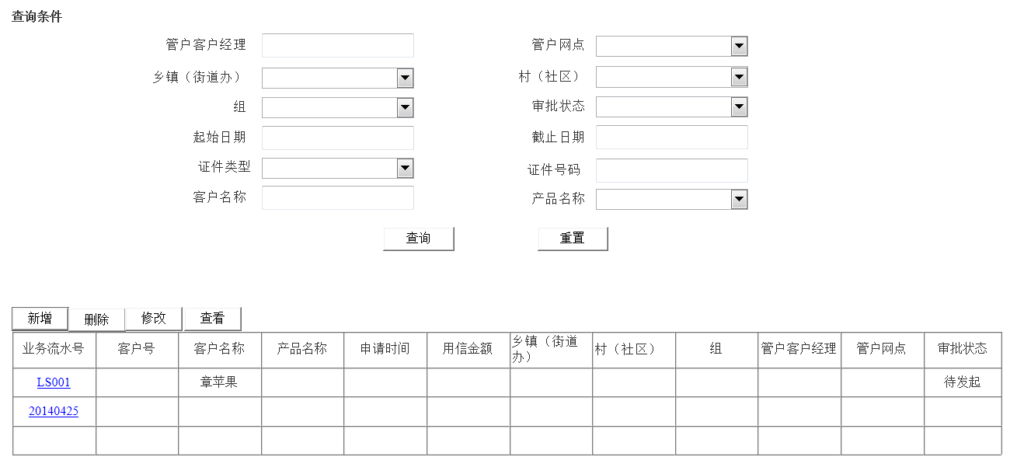
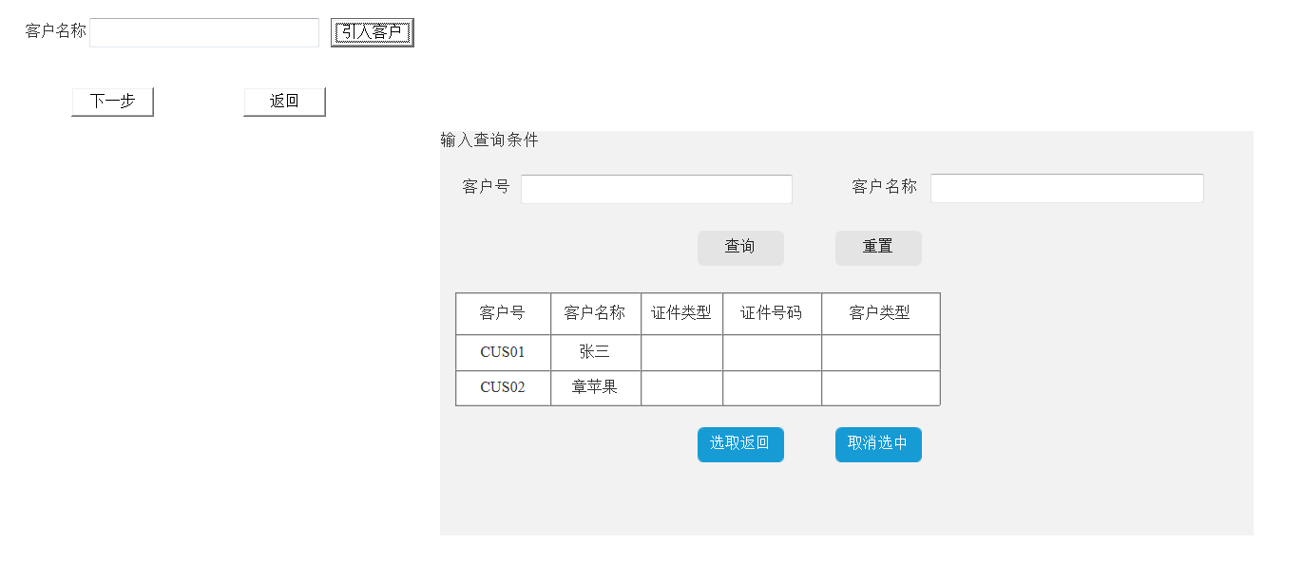
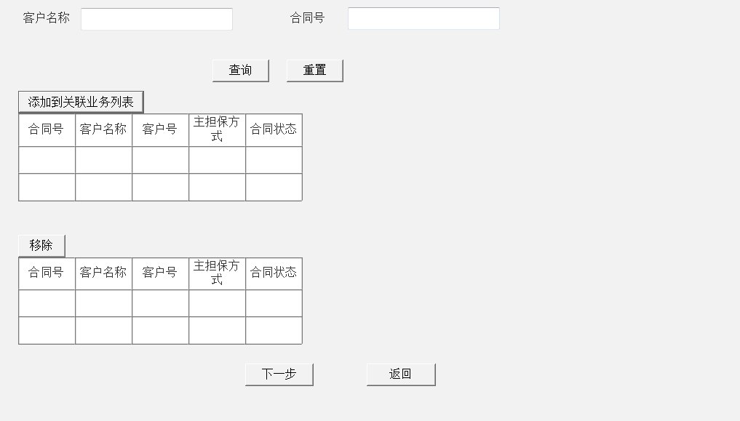
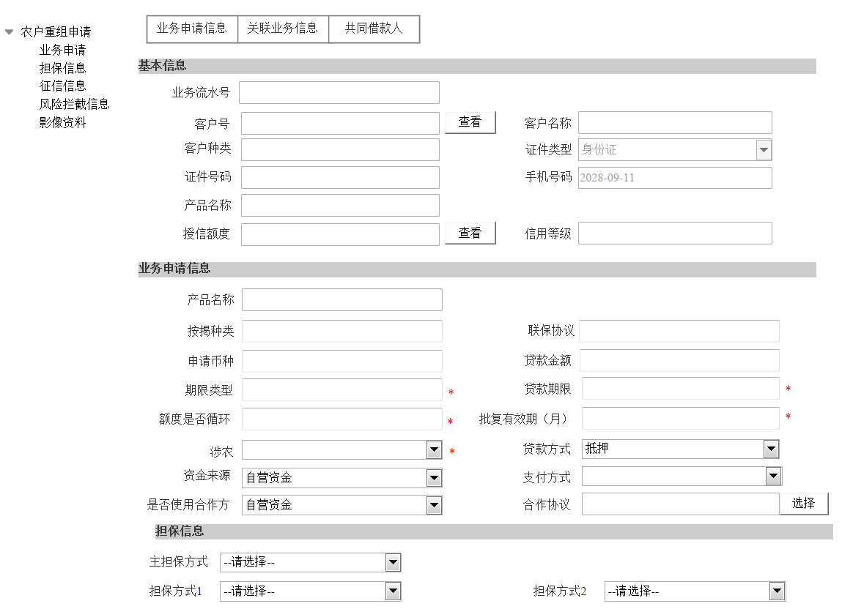
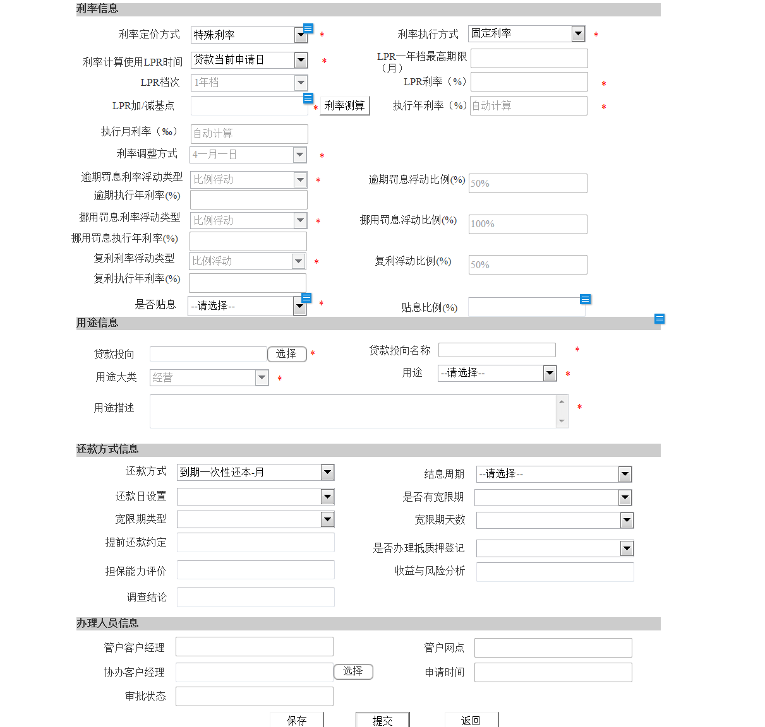

操作说明
路径：登陆大零售系统>>农贷业务>>业务申请>>农户重组申请
- 选择查询条件>>输入查询内容>>点击查询按钮>>在列表中显示查询结果；
- 点击信息列表上方新增按钮>>弹窗用信申请向导页，选择需办理业务的授信台账及对应产品：
- 点击提交按钮，跳转用信申请详情页面：
- 点击返回按钮，返回用信申请主界面；
- 选择任意一条符合修改规则的数据，点击信息列表上方修改按钮>>跳转用信申请详情界面：
- 点击提交按钮>>提交审批流程；
- 点击保存按钮>>对界面数据进行暂存；
- 点击返回按钮>>直接返回用信申请列表主界面；
- 选择任意一条数据，点击查看按钮>>进入用信申请详情页面；

输入输出

【农户重组申请】主列表
要素名称 | 输入方式 | 数据来源 | 显示格式 | 必输项 | 备注
查询条件
管户客户经理 | 下拉框 | 手工赋值 | 字符 | 否
管户网点 | 下拉框 | 手工赋值 | 字符 | 否
乡镇（街道办） | 下拉框 | 手工赋值 | 字符 | 否
村（社区） | 下拉框 | 手工赋值 | 字符 | 否
组 | 下拉框 | 手工赋值 | 字符 | 否
审批状态 | 下拉框 | 手工赋值 | 字符 | 否
起始日期 | 日期框 | 手工赋值 | 日期 | 是 | 默认系统当前日期
截止日期 | 日期框 | 手工赋值 | 日期 | 是 | 默认系统当前日期
证件类型 | 下拉框 | 手工赋值 | 字符 | 否
证件号码 | 文本框 | 手工赋值 | 字符 | 否
客户名称 | 文本框 | 手工赋值 | 字符 | 否
产品名称 | 下拉框 | 手工赋值 | 字符 | 否
【查询】 | 按钮
【重置】 | 按钮
列表展示
业务流水号 | 文本框 | 自动赋值 | 字符 | 是
客户号 | 文本框 | 自动赋值 | 字符 | 是
客户名称 | 文本框 | 自动赋值 | 字符 | 是
产品名称 | 下拉框 | 自动赋值 | 字符 | 是
申请时间 | 日期框 | 自动赋值 | 日期 | 是
用信金额 | 日期框 | 自动赋值 | 日期 | 是
乡镇（街道办） | 下拉框 | 自动赋值 | 字符 | 是
村（社区） | 下拉框 | 自动赋值 | 字符 | 是
组 | 下拉框 | 自动赋值 | 字符 | 是
管户客户经理 | 下拉框 | 自动赋值 | 字符 | 是
管户网点 | 下拉框 | 自动赋值 | 字符 | 是
审批状态 | 下拉框 | 自动赋值 | 字符 | 是
【新增】 | 按钮
【修改】 | 按钮
【删除】 | 按钮
【查看】 | 按钮

新增向导页
要素名称 | 输入方式 | 数据来源 | 显示格式 | 必输项 | 备注
客户名称 | Pop框 | 选择赋值 | 字符 | 是 | 【引入客户】按钮
产品名称 | 选择框 | 手工赋值 | 字符 | 是 | 选择框
【引入客户】 | 页面按钮
【下一步】 | 页面按钮
【返回】 | 页面按钮
查询条件（点击【引入客户】按钮展示）
客户名称 | 文本框 | 手工赋值 | 字符 | 否
客户号 | 文本框 | 手工赋值 | 字符 | 否
列表展示
客户号 | 文本框 | 自动赋值 | 字符 | 是
客户名称 | 文本框 | 自动赋值 | 字符 | 是
客户类型 | 文本框 | 自动赋值 | 字符 | 是
证件类型 | 下拉框 | 自动赋值 | 字符 | 是
证件号码 | 文本框 | 自动赋值 | 字符 | 是
管户客户经理 | 下拉框 | 自动赋值 | 字符 | 是
管户网点 | 下拉框 | 自动赋值 | 字符 | 是
查询条件（点击【下一步】按钮展示）
客户名称 | 文本框 | 手工赋值 | 字符 | 否
合同号 | 文本框 | 手工赋值 | 字符 | 否
列表展示
合同号 | 文本框 | 自动赋值 | 字符 | 是
客户名称 | 文本框 | 自动赋值 | 字符 | 是
客户号 | 文本框 | 自动赋值 | 字符 | 是
主担保方式 | 日期框 | 自动赋值 | 日期 | 是
合同状态 | 日期框 | 自动赋值 | 日期 | 是
【添加到关联业务列表】 | 列表按钮
选择关联业务列表界面（点击【下一步】按钮后展示）
关联业务列表展示
合同号 | 文本框 | 自动赋值 | 字符 | 是
客户名称 | 文本框 | 自动赋值 | 字符 | 是
客户号 | 文本框 | 自动赋值 | 字符 | 是
主担保方式 | 日期框 | 自动赋值 | 日期 | 是
合同状态 | 日期框 | 自动赋值 | 日期 | 是
【移除】 | 列表按钮
【返回】 | 页面按钮

客户信息
基本信息 | 具体输入输出参见客户建档模块
客户重大事件 | 具体输入输出参见客户建档模块
家庭成员 | 具体输入输出参见客户建档模块
关联关系智能搜索 | 具体输入输出参见客户建档模块
资产负债信息 | 具体输入输出参见客户建档模块
收入支出信息 | 具体输入输出参见客户建档模块
存款信息 | 具体输入输出参见客户建档模块
我行贷款信息 | 具体输入输出参见客户建档模块
其他业务信息 | 具体输入输出参见客户建档模块
征信信息 | 具体输入输出参见客户建档模块

业务信息
要素名称 | 输入方式 | 数据来源 | 显示格式 | 必输项 | 备注
基本信息
业务流水号 | 文本框 | 自动赋值 | 字符 | 是
客户号 | 文本框 | 自动赋值 | 字符 | 是 | 查看按钮
客户名称 | 文本框 | 自动赋值 | 字符 | 是
客户种类 | 下拉框 | 自动赋值 | 字符 | 是
客户类型 | 下拉框 | 自动赋值 | 字符 | 是
证件类型 | 下拉框 | 自动赋值 | 字符 | 是
证件号码 | 文本框 | 自动赋值 | 字符 | 是
手机号码 | 数值框 | 自动赋值 | 数字 | 是
产品名称 | 文本框 | 自动赋值 | 字符 | 否
授信额度 | 数值框 | 自动赋值 | 数字 | 是
【查看】 | 按钮 |  |  |  | 链接【授信台账】详情界面
信用等级 | 文本框 | 自动赋值 | 字符 | 是 | 最近一次信用等级
业务申请信息
产品名称 | 选择框 | 自动赋值 | 字符 | 是
联保协议 | 文本框 | 自动赋值 | 字符 | 是 | 当贷款产品为联保贷款时，本项返显
申请币种 | 下拉框 | 手工赋值 | 字符 | 是
贷款金额 | 文本框 | 手工赋值 | 数值 | 是
支付方式 | 文本框 | 手工赋值 | 数值 | 是
期限类型 | 下拉框 | 自动赋值 | 字符 | 是 | 默认值月
贷款期限 | 文本框 | 手工赋值 | 数值 | 是
是否使用循环合同 | 下拉框 | 手工赋值 | 字符 | 是 | 若产品的“授信是否循环”为可循环,该处可选择是/否,若产品的“授信是否循环”为不可循环,则默认否
批复有效期（月） | 文本框 | 自动赋值 | 数值 | 是
涉农 | 下拉框 | 手工赋值 | 字符 | 是
贷款方式 | 下拉框 | 手工赋值 | 字符 | 是 | 信用  担保
资金来源 | 下拉框 | 手工赋值 | 字符 | 是 | 自营资金  委托资金  人民银行再贷款  转贷款
是否使用合作方 | 下拉框 | 手工赋值 | 字符 | 是 | 按揭贷款时默认为“是”，否则 为“否”是否使用合作方为“是”时展示合作协议，必填
合作协议 | POP框 | 手工赋值 | 字符 | 是 | 是否使用合作方为“是”时展示合作协议，必填
担保信息（贷款方式为担保时展示）
主担保方式 | 下拉框 | 手工赋值 | 字符 | 是 | 保证  抵押  质押  主担保方式已选，担保方式1，2不能再选择主担保方式已选的选项
担保方式1 | 下拉框 | 手工赋值 | 字符 | 否 | 保证  抵押  质押  主担保方式已选，担保方式1，2不能再选择主担保方式已选的选项
担保方式2 | 下拉框 | 手工赋值 | 字符 | 否 | 保证  抵押  质押  主担保方式已选，担保方式1，2不能再选择主担保方式已选的选项
利率信息
利率定价方式 | 下拉框 | 自动赋值 | 字符 | 是 | 基于人行利率  基于LPR利率  特殊利率  说明：新增/修改时，选项基于人行利率不展示  默认为“特殊利率”
利率执行方式 | 下拉框 | 自动赋值 | 字符 | 是 | 固定利率浮动利率
利率计算使用LPR时间 | 下拉框 | 手工赋值 | 字符 | 是 | 贷款当前申请日  贷款实际发放日
LPR一年档最高期限（月） | 文本框 | 自动赋值 | 字符 | 是 | 从产品配置获取  根据配置的期限自动匹配LPR利率为1年档利率还是5年档利率
LPR档次 | 文本框 | 自动赋值 | 字符 | 是
LPR利率（%） | 文本框 | 自动赋值 | 字符 | 是
LPR加/减基点 | 文本框 | 自动赋值 | 字符 | 是 | 利率类型为“基于LRP利率”时自动根据利率定价配置获取，利率类型为“特殊利率”时可手工赋值
【利率测算】 | 页面按钮
执行年利率（%） | 文本框 | 手工赋值 | 字符 | 是
执行月利率（‰） | 文本框 | 自动赋值 | 字符 | 是 | 执行月利率（‰）=执行年利率/12
利率调整方式 | 下拉框 | 手工赋值 | 字符 | 是 | 1固定利率  2立即调整  3一年一定  4一月一日  5按月调整  6按季调整  7按年调整  浮动利率时系统默认“一月一日”  固定利率时系统默认“固定利率”
逾期罚息利率浮动类型 | 下拉框 | 自动赋值 | 字符 | 是 | 比例浮动  利差浮动  默认值"比例浮动"
逾期罚息浮动比例(%) | 文本框 | 自动赋值 | 字符 | 否 | 浮动类型为"比例浮动"时展示必填  默认50%
逾期执行年利率(%) | 文本框 | 自动赋值 | 字符 | 是 | 比例浮动:逾期执行年利率(%)=执行年利率（%）*(1+逾期罚息浮动比例(%));  利差浮动:逾期执行年利率(%)=执行年利率（%）+逾期罚息浮动利差(%));
挪用罚息利率浮动类型 | 下拉框 | 自动赋值 | 字符 | 是 | 比例浮动  利差浮动  默认值"比例浮动"
挪用罚息浮动比例(%) | 文本框 | 自动赋值 | 字符 | 否 | 浮动类型为"比例浮动"时展示必填  默认100%
挪用罚息执行年利率(%) | 文本框 | 自动赋值 | 字符 | 是 | 比例浮动:挪用罚息执行年利率(%)=执行年利率（%）*(1+挪用罚息浮动比例(%));  利差浮动:挪用罚息执行年利率(%)=执行年利率（%）+挪用罚息浮动利差(%));
复利利率浮动类型 | 下拉框 | 自动赋值 | 字符 | 是 | 比例浮动  利差浮动  默认值"比例浮动"
复利浮动比例(%) | 文本框 | 自动赋值 | 字符 | 否 | 浮动类型为"比例浮动"时展示必填  默认50%
复利执行年利率(%) | 文本框 | 自动赋值 | 字符 | 是 | 比例浮动:复利执行年利率(%)=执行年利率（%）*(1+复利浮动比例(%));  利差浮动:复利执行年利率(%)=执行年利率（%）+复利浮动利差(%));
是否贴息 | 下拉框 | 手工赋值 | 字符 | 是 | 是否贴息为“是”展示贴息比例
贴息比例(%) | 文本框 | 手工赋值 | 数值 | 否 | 是否贴息为“是”展示贴息比例
用途信息
贷款投向 | POP框 | 手工赋值 | 字符 | 是 | 按国民经济行业分类-GBT 4754—2017
选择 | 按钮
贷款投向名称 | 文本框 | 自动赋值 | 字符 | 是
用途大类 | 下拉框 | 自动赋值 | 字符 | 是 | 根据产品自动带出
用途 | 下拉框 | 手工赋值 | 字符 | 是
用途描述 | 文本框 | 手工赋值 | 字符 | 是
还款信息
还款方式类型 | 下拉框 | 手工赋值 | 字符 | 是 | 等额本金  等额本息  按期结息到期还本  利随本清  按期还息自定义还本。  说明：贷款期限大于12个月不能选择利随本清
结息周期 | 下拉框 | 手工赋值 | 字符 | 是 | 按月结息  按季结息  按年结息  利随本清  不计利息  说明：待确认存量数据是否存在"不计利息"
还款日设置 | 下拉框 | 自动赋值 | 字符 | 是 | 根据产品获取
是否有宽限期 | 下拉框 | 自动赋值 | 字符 | 是 | 根据产品获取  待与核心讨论是否能改造
宽限期类型 | 下拉框 | 手工赋值 | 字符 | 是 | 宽限至月末  指定天数
宽限期天数 | 下拉框 | 自动赋值 | 字符 | 是 | 宽限期类型为指定天数时，必填，数值控制【0-7】，不允许跨月末
提前还款约定 | 文本框 | 手工赋值 | 字符 | 否
是否办理抵质押登记 | 下拉框 | 手工赋值 | 字符 | 是 | 是  否
担保能力评价 | 文本框 | 手工赋值 | 字符 | 是
收益与风险分析 | 文本框 | 手工赋值 | 字符 | 是
调查结论 | 文本框 | 自动赋值 | 字符 | 是 | 按格式生成:经调查，同意对【】发放【产品名称】贷款人民币【】万元整，期限【】年，利率执行【】，还款方式为【】，月还本息【】元
【按格式生成】 | 按钮
办理人员信息
管户客户经理 | 下拉框 | 自动赋值 | 字符 | 否
管户网点 | 下拉框 | 自动赋值 | 字符 | 否
协办客户经理 | 下拉框 | 自动赋值 | 字符 | 否
【选择】 | 按钮
申请时间 | 文本框 | 自动赋值 | 字符 | 否
审批状态 | 下拉框 | 自动赋值 | 字符 | 否
【保存】 | 按钮 |  |  |  | 保存数据
【提交】 | 按钮 |  |  |  | 提交审批流程
【返回】 | 按钮 |  |  |  | 返回主列表界面

关联业务信息（列表展示关联的合同项下所有未结清借据）
要素名称 | 输入方式 | 数据来源 | 显示格式 | 必输项 | 备注
客户号 | 文本框 | 自动赋值 | 字符 | 是
客户名称 | 文本框 | 自动赋值 | 字符 | 是
合同号 | 文本框 | 自动赋值 | 字符 | 是
借据号 | 文本框 | 自动赋值 | 字符 | 是
查看 | 按钮 |  |  | 是 | 查看借据详情信息
借据金额 | 数值框 | 自动赋值 | 字符 | 是
借据余额 | 数值框 | 自动赋值 | 字符 | 是
借据起始日期 | 日期框 | 自动赋值 | 日期 | 是
借据到期日期 | 日期框 | 自动赋值 | 日期 | 是
主担保方式 | 文本框 | 自动赋值 | 字符 | 是
台账状态 | 文本框 | 自动赋值 | 字符 | 是
重组金额 | 文本框 | 手工赋值 | 数值 | 是 | 业务类型为“重组”时才展示需要录入，“续贷”不展示
关联状态 | 文本框 | 自动赋值 | 字符 | 是 | 关联  解除  默认为关联，根据【解除/恢复】按钮进行状态切换
【解除/恢复】 | 单元格按钮

共同借款人信息
贷款信息-共同借款人（默认展示客户家庭成员信息列表的所有人员）
要素名称 | 输入方式 | 数据来源 | 显示格式 | 必输项 | 备注
列表展示
客户号 | POP框 | 自动赋值 | 字符 | 是 | 弹出选择客户列表页面
客户名称 | 文本框 | 自动赋值 | 字符 | 是
证件类型 | 下拉框 | 自动赋值 | 字符 | 是
证件号码 | 文本框 | 自动赋值 | 字符 | 是
核查是否属实 | 文本框 | 自动赋值 | 字符 | 是
【核查】 | 按钮
联系方式 | 文本框 | 自动赋值 | 字符 | 是
与借款人关系 | 文本框 | 自动赋值 | 字符 | 是
是否共借人 | 下拉框 | 手工赋值 | 字符 | 否
【新增】 | 列表按钮 |  |  |  | 列表新增一行
【保存】 | 列表按钮
【删除】 | 列表按钮
【查看】 | 列表按钮
【征信查询】 | 列表按钮
【打印征信报告】 | 列表按钮

担保信息
要素名称 | 输入方式 | 数据来源 | 显示格式 | 必输项 | 备注
保证人信息列表（担保方式为保证时展示）
担保人客户号 | 文本框 | 自动赋值 | 字符 | 是
担保人名称 | 文本框 | 自动赋值 | 字符 | 是
证件类型 | 下拉框 | 自动赋值 | 字符 | 是
证件号码 | 文本框 | 自动赋值 | 字符 | 是
币种 | 文本框 | 自动赋值 | 字符 | 是
业务申请编号 | 文本框 | 自动赋值 | 字符 | 是
担保金额（元） | 文本框 | 自动赋值 | 字符 | 是
【新增保证人】 | 列表按钮
【修改】 | 列表按钮
【删除】 | 列表按钮
【查看】 | 列表按钮
【征信查询】 | 列表按钮
【打印征信报告】 | 列表按钮
新增保证人信息（点击【新增保证人】按钮时展示）
保证人类型 | 下拉框 | 手工赋值 | 字符 | 是 | 一般担保  融资性担保  联保担保
担保人客户类型 | 下拉框 | 手工赋值 | 字符 | 是 | 个人  对公
客户号 | Pop框 | 手工赋值 | 字符 | 是
担保人证件类型 | 下拉框 | 手工赋值 | 字符 | 是
担保人证件号码 | 下拉框 | 手工赋值 | 字符 | 是
核查是否属实 | 文本框 | 自动赋值 | 字符 | 是
【核查】 | 按钮
担保人名称 | 文本框 | 手工赋值 | 字符 | 是
币种 | 下拉框 | 手工赋值 | 字符 | 是
保证方式 | 下拉框 | 手工赋值 | 字符 | 是 | 连带责任保证  一般责任保证
担保金额(元) | 下拉框 | 手工赋值 | 字符 | 是
“担保人客户类型”为对公客户时展示以下信息
法定代表人 | 文本框 | 手工赋值 | 字符 | 是
实际控制人 | 文本框 | 手工赋值 | 字符 | 是
注册资本 | 文本框 | 手工赋值 | 字符 | 是
登记时间 | 文本框 | 手工赋值 | 字符 | 是
公司类型 | 下拉框 | 手工赋值 | 字符 | 是 | 有限责任公司  股份有限公司
经营地址 | 文本框 | 手工赋值 | 字符 | 是
经营范围 | 文本框 | 手工赋值 | 字符 | 是
保证金账号 | 文本框 | 手工赋值 | 字符 | 否
【确定】 | 页面按钮 |  |  |  | 确认则保存保证人数据，返回保证人主列表
【返回】 | 页面按钮 |  |  |  | 关闭保证人新增页面
抵质押物列表信息（担保方式为抵押时展示）
押品编号 | 文本框 | 自动赋值 | 字符 | 是
押品名称 | 文本框 | 自动赋值 | 字符 | 是
押品分类代码 | 文本框 | 自动赋值 | 字符 | 是
押品分类名称 | 文本框 | 自动赋值 | 字符 | 是
抵押人名称 | 文本框 | 自动赋值 | 字符 | 是
币种 | 文本框 | 自动赋值 | 字符 | 是
业务申请编号 | 文本框 | 自动赋值 | 字符 | 是
担保金额（元） | 文本框 | 自动赋值 | 字符 | 是
【新增抵押品】 | 列表按钮
【引入抵押品】 | 列表按钮
【修改】 | 列表按钮
【删除】 | 列表按钮
【查看】 | 列表按钮
抵质押物列表（担保方式为质押时展示）
押品编号 | 文本框 | 自动赋值 | 字符 | 是
押品名称 | 文本框 | 自动赋值 | 字符 | 是
押品分类代码 | 文本框 | 自动赋值 | 字符 | 是
押品分类名称 | 文本框 | 自动赋值 | 字符 | 是
质押人名称 | 文本框 | 自动赋值 | 字符 | 是
币种 | 文本框 | 自动赋值 | 字符 | 是
业务申请编号 | 文本框 | 自动赋值 | 字符 | 是
担保金额（元） | 文本框 | 自动赋值 | 字符 | 是
【新增质押品】 | 列表按钮
【引入质押品】 | 列表按钮
【修改】 | 列表按钮
【删除】 | 列表按钮
【查看】 | 列表按钮
担保合同列表
担保合同编号 | 文本框 | 自动回显 | 字符 | 是
合同名称 | 文本框 | 自动回显 | 字符 | 是
担保合同类别 | 文本框 | 自动回显 | 字符 | 是
担保方式 | 文本框 | 自动回显 | 字符 | 是
币种 | 文本框 | 自动回显 | 字符 | 是
担保金额 | 文本框 | 自动回显 | 字符 | 是
担保合同状态 | 文本框 | 自动回显 | 字符 | 是
业务申请编号 | 文本框 | 自动回显 | 字符 | 是
【引入最高额担保合同】 | 按钮
【修改】 | 按钮
【删除】 | 按钮
【查看】 | 按钮
【保存】 | 页面按钮
【提交】 | 页面按钮
【返回】 | 页面按钮

征信信息
征信查询记录列表
要素名称 | 输入方式 | 数据来源 | 显示格式 | 必输项 | 备注
打印征信授权书模板 | 按钮 |  |  |  | 选择一个客户后点击【打印征信授权书模板】进入打印授权书页面
征信查询 | 按钮 |  |  |  | 选择一个客户后点击【征信查询】进行征信系统查询客户征信信息
打印征信报告 | 按钮 |  |  |  | 选择一个客户后点击【打印征信报告】进入打印页面
查看征信页面
违约信息表
违约信息 | 列表框 | 自动赋值 | 字符 | 否
笔数 | 列表框 | 自动赋值 | 数字 | 否
余额 | 列表框 | 自动赋值 | 数字 | 否
逾期信息表
逾期信息 | 列表框 | 自动赋值 | 字符 | 否
笔数 | 列表框 | 自动赋值 | 数字 | 否
月份数 | 列表框 | 自动赋值 | 数字 | 否
单月最高逾期(透支)总额 | 列表框 | 自动赋值 | 数字 | 否
最长逾期(透支)月数 | 列表框 | 自动赋值 | 数字 | 否
未结清贷款信息
贷款(发卡)法人机构数 | 列表框 | 自动赋值 | 数字 | 否
贷款(发卡)机构数 | 列表框 | 自动赋值 | 字符 | 否
笔数(账户数) | 列表框 | 自动赋值 | 数字 | 否
合同金额(授信总额) | 列表框 | 自动赋值 | 数字 | 否
余额 | 列表框 | 自动赋值 | 数字 | 否
最近6个月平均应还款(平均使用额度/平均透支金额) | 列表框 | 自动赋值 | 数字 | 否
未销户贷记卡信息
贷款(发卡)法人机构数 | 列表框 | 自动赋值 | 数字 | 否
贷款(发卡)机构数 | 列表框 | 自动赋值 | 数字 | 否
笔数(账户数) | 列表框 | 自动赋值 | 数字 | 否
合同金额(授信总额) | 列表框 | 自动赋值 | 数字 | 否
单家行最高授信额度 | 列表框 | 自动赋值 | 数字 | 否
单家行最低授信额度 | 列表框 | 自动赋值 | 数字 | 否
已用额度(透支余额) | 列表框 | 自动赋值 | 数字 | 否
最近6个月平均应还 | 列表框 | 自动赋值 | 数字 | 否
未销户准贷记卡信息表
贷款(发卡)法人机构数 | 列表框 | 自动赋值 | 数字 | 否
贷款(发卡)机构数 | 列表框 | 自动赋值 | 数字 | 否
笔数(账户数) | 列表框 | 自动赋值 | 数字 | 否
合同金额(授信总额) | 列表框 | 自动赋值 | 数字 | 否
单家行最高授信额度 | 列表框 | 自动赋值 | 数字 | 否
单家行最低授信额度 | 列表框 | 自动赋值 | 数字 | 否
已用额度(透支余额) | 列表框 | 自动赋值 | 数字 | 否
最近6个月平均应还款(平均使用额度/平均透支金额) | 列表框 | 自动赋值 | 数字 | 否
对外担保信息
担保笔数 | 列表框 | 自动赋值 | 数字 | 否
担保金额 | 列表框 | 自动赋值 | 数字 | 否
担保本金余额 | 列表框 | 自动赋值 | 数字 | 否
上一步 | 按钮
下一步 | 按钮
保存 | 按钮
提交 | 按钮
返回 | 按钮

风险拦截信息
风险拦截信息列表
要素名称 | 输入方式 | 数据来源 | 显示格式 | 必输项 | 备注
项目名称 | 列表框 | 自动赋值 | 字符
提示信息 | 列表框 | 自动赋值 | 字符
是否通过 | 列表框 | 自动赋值 | 字符

影像资料列表
支持影像上传至影像资料目录下

业务规则

【农户重组申请】主列表展示规则
本功能包含所有未结清的贷款数据；列表按时间顺序（由近至远）默认展示用信申请审批状态为“待发起”“退回”“拿回”的数据；
查询符合查询条件的信息，并予以展现，若未查询到相应信息，则不展现，提示“无满足查询条件数据”。
- 查询条件：
- 快捷查询：业务流水号,客户名称，客户号,产品名称
- 高级查询：管户客户经理、管户网点、乡镇（街道办）、村（社区）、组、审批状态、起始日期、截止日期、证件类型、证件号码、客户名称、产品名称
- 管户客户经理：下拉框，非必填项；
- 管户网点：下拉框，非必填项，默认要当前操作员归属网点；展示本网点及向下管辖网点；本网点仅允许查询本网点及向下管辖网点的所有符合本功能的业务数据；
- 乡镇（街道办）：下拉框，非必填项；
- 村（社区）：下拉框，非必填项；
- 组：下拉框，非必填项；
- 审批状态：下拉框，非必填项；
- 起始日期：日期控件，必填项，与申请截止日期形成日期查询区间；本字段取值对应用信申请申请日期字段；
- 截止日期：日期控制，必填项，与申请起始日期形成日期查询区间，控制该区间为3个月；本字段取值对应用信申请申请日期字段；
- 证件类型：下拉框，非必填项；
- 证件号码：文本框，手工赋值，条件必填项；当证件类型已填，本字段必填，与证件类型组合进行精准查询；
- 客户名称：文本框，手工赋值，非必填项，支持模糊查询；
- 产品名称：下拉框，非必填项；
- 展示要素
业务流水号、客户号、客户名称、产品名称、申请时间、用信金额、乡镇（街道办）、村（社区）、组、管户客户经理、管户网点、审批状态
根据查询条件展示符合数据的各要素内容。

新增规则
- 发起业务申请前提条件：必须他人重组他人时必须存在有效的评级授信（即小额信用授信额度），本人重组本人时必须存在有效的信用等级；
- 对借据发起贷款重组，可多笔重组一笔或一笔重组多笔，允许跨网点,跨客户类型。
- 农户小额信用贷款可以重组任一贷款，特惠贷只能重组特惠贷，农户其他贷款可以重组任一贷款；
- 选择关联业务合同时，列表展示关联合同项下所有未结清借据，每笔借据后单元格增加【解除/恢复】按钮，列表展示时，关联状态默认为关联，点击【解除/恢复】按钮，进行关联状态切换，切换为解除状态，即与重组的贷款解除关联关系；再次点击【解除/恢复】按钮，进行关联状态切换，切换为关联状态，即与重组的贷款恢复关联关系；
- 重组贷款的用途手工赋值；
- 重组申请时，控制合同只能是非循环（即额度是否循环为非循环），不可修改；
- 采取受托支付方式，不可修改，因无法对重组的借据与被重组借据形成一对一关系，重组贷款发放后，需调用核心进行止付，由业务人员至柜面进行人工还款操作；
- 系统支持一个客户（可为原借款人或新增的借款人）可对多个客户的多个借款合同项下多笔借据发起贷款重组申请，且同一借款合同项下存在多笔借据的必须同时发起重组申请，申请金额不得超过申请重组的所有借款合同项下贷款余额。
- 重组审批流程与新增贷款审批流程一致。
- 申请多个客户（不含本人）的贷款重组时，发起重组申请时需校验所有重组合同下的未结清贷款余额，并依照普通贷款发放规则进行相关校验。
- 额度占用规则：
重组贷款的贷款方式为信用：
- 重组贷款主体为非被重组贷款借款人本人，客户种类为农户（即农户他人小额信用贷款重组农户），重组申请金额＞重组主体的小额信用可用授信额度，不允许重组；重组申请金额≤重组主体的小额信用可用授信额度，可发起重组，占用重组主体的小额信用授信额度；重组审批通过后，不生成授信额度台账，重新签订一般借款合同；重组审批通过后系统自动全额冻结被重组主体的小额信用授信额度，可人工解冻，解冻时提示：该客户为被重组客户，是否继续额度解冻？
- 重组贷款主体为非被重组贷款借款人本人，农户种类为农户（即农户他人特惠贷重组农户），不需占用重组贷款主体的小额信用贷款；业务审批通过后，系统不冻结小额信用额度，生成授信额度台账；
- 重组贷款主体为被重组贷款借款人本人，农户种类为农户（即农户本人小额信用贷款重组农户本人），重组申请金额＞小额信用授信额度，不允许重组；重组申请金额≤小额信用授信额度，可发起重组，占用原授信额度，允许临时超额；重组审批通过后，不生成授信额度台账，重新签订一般借款合同；重组审批通过后系统自动冻结重组占用的小额信用授信额度；重组借据结清后系统自动解冻重组占用的小额信用授信额度，控制人工解冻需要重组借据结清后才能人工解冻；
- 重组贷款主体为被重组贷款借款人本人，农户种类为农户（即农户本人特惠贷重组农户本人），原授信额度台账有效期内，不需要评级授信，占用原授信额度台账的额度，原合同可循环，允许临时超额，重组申请通过后，不生成授信额度台账；原授信额度台账有效期内，不需要评级授信，原合同不可循环，不占用原授信额度台账的额度，重组申请通过后，生成授信额度台账；原授信额度台账失效，重组申请通过后，生成授信额度台账；
- 贷款主体为非被重组贷款借款本人，客户种类为农户，被重组贷款主体为非农户时（即农户他人小额信用贷款重组个人或对公），重组申请金额＞小额信用授信可用额度，不允许重组；重组申请金额≤小额信用授信可用额度，可发起重组，占用重组贷款主体的小额信用授信额度；重组审批通过后，不生成授信额度台账，重新签订一般借款合同；
- 若重组审批通过，不生成授信额度台账的业务申请，系统生成的未签订合同不可删除；若签订生效的合同，未放款注销合同，只能重新发起重组申请；
重组贷款的贷款方式为担保：
- 重组贷款主体为非被重组贷款借款人本人，客户种类为农户或非农户（即农户他人重组农户或个人或对公），业务审批通过后，生成授信额度台账，签订借款合同；
- 重组贷款主体为重组贷款借款人本人，农户种类为农户（即农户本人重组农户），业务审批通过后，生成授信额度台账，签订借款合同；
- 担保信息为原贷款的担保信息，也可解除关系，不校验原担保品的可用价值。可追加担保（不校验抵质押率）。
- 执行年利率，手工赋值。
- 在业务办理时可修改客户信息，提交时更新客户信息模块且保留客户基本信息、单位信息、经营信息的时点数据。

征信查询规则
- 系统根据主办客户经理、申请网点、证件类型、证件号码自动匹配征信查询记录中未被业务引用的征信查询数据（主办客户经理=查询人、申请网点=查询网点、证件类型=证件类型、证件号码=证件号码、征信查询原因为“贷款审批”的未被引用的征信查询记录）。
- 人工点击【征信查询】按钮时，校验征信授权书是否上传，若未上传则提示“请先上传征信授权书”，若已上传则触发查询最新征信数据，解析内容，进行展示；在征信查询模块可查看到征信查询记录。
- 打印征信报告：PDF格式的人行征信中心版本，增加打印操作人名称水印。
- 查询原因默认“贷款审批”。借款人、共同借款人由人工决定是否需要查询征信。

申请提交规则
提交时也要调用风险预警系统接口查询该客户的风险预警信息，弹出页面进行展示。
提交时不强控必需查询二代征信，由业务决定是否需要手工查询征信，遵循征信查询规则；
审批通过后，系统自动生成授信调查意见或授信调查报告归档管理
审批通过后，在经办客户经理我的工作台生成提醒信息；
身份证件到期（证件到期日期小于当前营业日期）不允许提交审批流程。

风险拦截规则
各产品各行社可根据情况从风险预警方案中选择进行配置风险拦截规则。

修改规则
审批状态为“待发起”“退回”“拿回”的申请信息才能修改。

删除规则
审批状态为“待发起”“退回”“拿回”的申请信息才能删除

查看规则
选中列表中一条记录，查询该条记录，将结果反显到页面，页面为只读模式。

征信查询

功能描述
该功能用于征信查询功能，系统提供征信查询、打印征信报告，并对相关历史查询数据进行查看及保存。支持征信查询授权书的上传及签订功能。

岗位权限
管户客户经理

业务流程
无

审批流程
无

界面设计

主列表
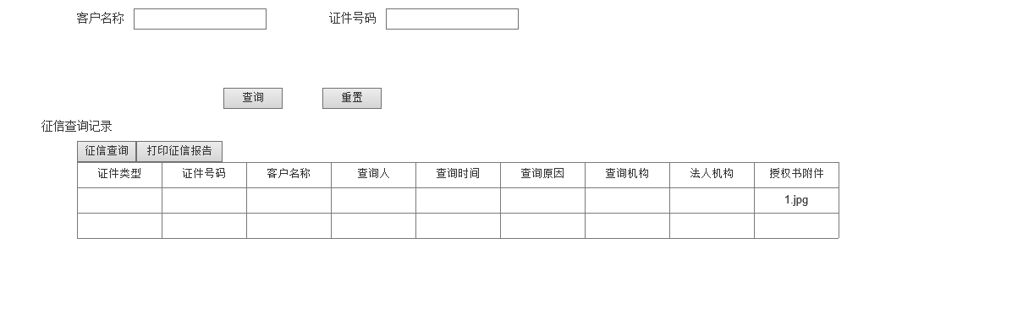

征信查询
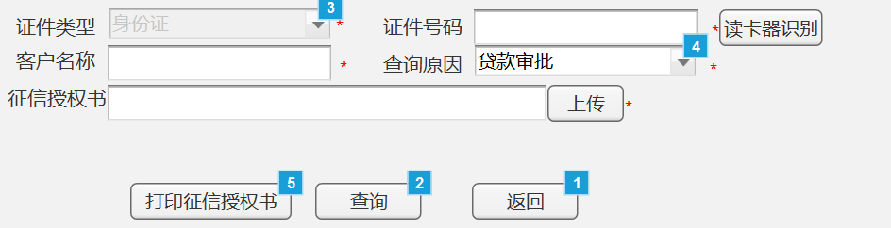

操作说明
菜单路径：登陆大零售信贷系统>>我的工作台>>征信查询
- 进入征信查询主列表页查询条件>>输入查询内容>>点击查询按钮>>在列表中显示查询结果
- 点击信息列表上方征信查询按钮>>进入征信查询页面>>录入客户信息、上传征信授信权书点击查询按钮则连接征信系统进行征信信息查询>>查询后进入展示征信报告页面（增加水印，打印人的名字）。点击打印征信授权书进入打印征信授权书页面。
- 选定列表中一条数据>>点击信息列表上方打印征信报告按钮>>进入打印征信报告页面

输入输出
要素名称 | 输入方式 | 数据来源 | 显示格式 | 必输项 | 备注
查询条件
客户名称 | 文本框 | 手工赋值 | 字符 | 否 | 模糊查询
证件号码 | 文本框 | 手工赋值 | 字符 | 否 | 精确查询
【查询】 | 按钮
【重置】 | 按钮
【征信查询】 | 按钮
【打印征信报告】 | 按钮
列表展示
证件类型 | 下拉框 | 自动赋值 | 字符
证件号码 | 文本框 | 自动赋值 | 字符
客户名称 | 文本框 | 自动赋值 | 字符
查询人 | 文本框 | 自动赋值 | 字符
查询时间 | 文本框 | 自动赋值 | 字符
查询原因 | 文本框 | 自动赋值 | 字符
查询网点 | 文本框 | 自动赋值 | 字符
法人机构 | 文本框 | 自动赋值 | 字符
授权书附件 | 文本框 | 自动赋值 | 字符
征信查询界面
证件类型 | 下拉框 | 自动赋值 | 字符 | 是 | 系统赋认“身份证”
证件号码 | 文本框 | 手工赋值 | 字符 | 是
读卡器识别 | 按钮 | 自动赋值 | 字符 | 是 | 点击【读卡器识别】连接读卡器进行证件信息回显
客户名称 | 文本框 | 手工赋值 | 字符 | 是
查询原因 | 下拉框 | 手工赋值 | 字符 | 是 | 贷款审批  担保资格审查
征信授权书 | 文本框 | 自动赋值 | 字符 | 是
【上传】 | 按钮 |  |  |  | 上传征信授权书
【打印征信授权书】 | 按钮 |  |  |  | 点击按钮弹出打印征信授权书页面
【查询】 | 按钮 |  |  |  | 点击按钮弹出打印征信授权书页面
【返回】 | 按钮 |  |  |  | 点击按钮返回主列表信息

业务规则

查询征信规则
需录入客户信息及上传征信授权书才能点击【查询】。

贷款审查审批（非功能菜单）

功能描述
本功能属于非功能菜单。主要是指按照评级授信、用信分步流程或者评级授信用信同步流程进行业务调查相关内容录入提交之后，审查审批岗按照权限进行审查审批。审查岗查看业务调查信息后发表审查意见，审批岗查看业务调查信息后发表审批意见。

岗位权限
网点审查岗：审查所属网点权限内的业务调查信息；
总行授信审查岗审查权限内的业务调查信息；
总行集中审查岗：审查权限内全行的业务调查信息
风险评价岗：评价总行审贷委权限内全行的业务调查
网点审批岗：1.网点负责人；2.网点审贷小组。审批所属网点权限内的业务调查信息；
部门审批岗：1.部门负责人；2.部门审贷小组。审批权限内的业务调查信息；
总行集中审批岗：审批权限内全行的业务调查信息；
分管领导：审批权限内全行的业务调查信息；
总行审贷委：审批权限内全行的业务调查信息
网点行社管理岗：可配置审查审批流程、权限、岗位。

业务流程
参照本文档业务调查业务流程；

审批流程
可由行社自行选择以下审批流程模式或自定义审批流程：

专职审查集中审批模式

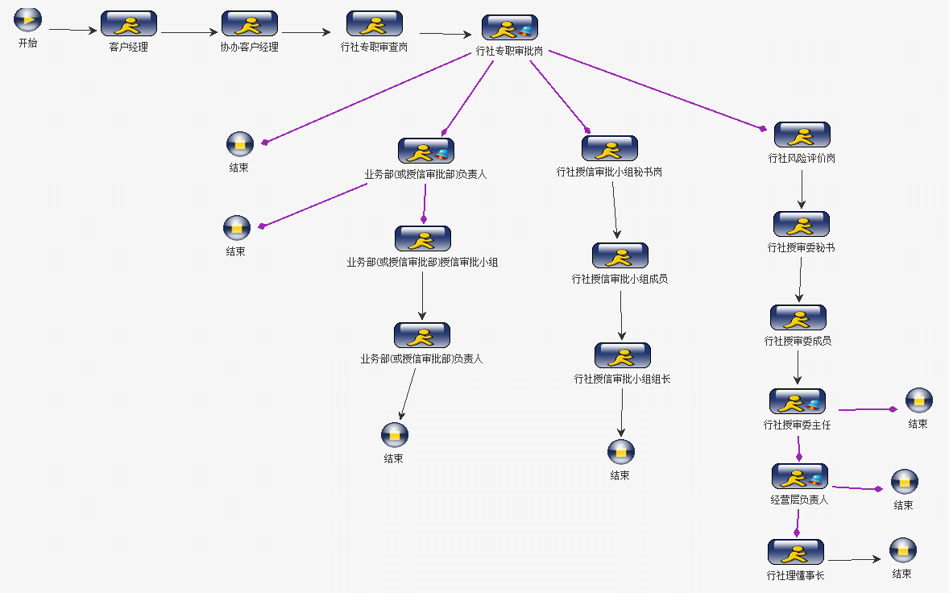
业务部（或授信审批部）负责人自行决定是否开会，不受权限控制

专职审查逐级审批模式

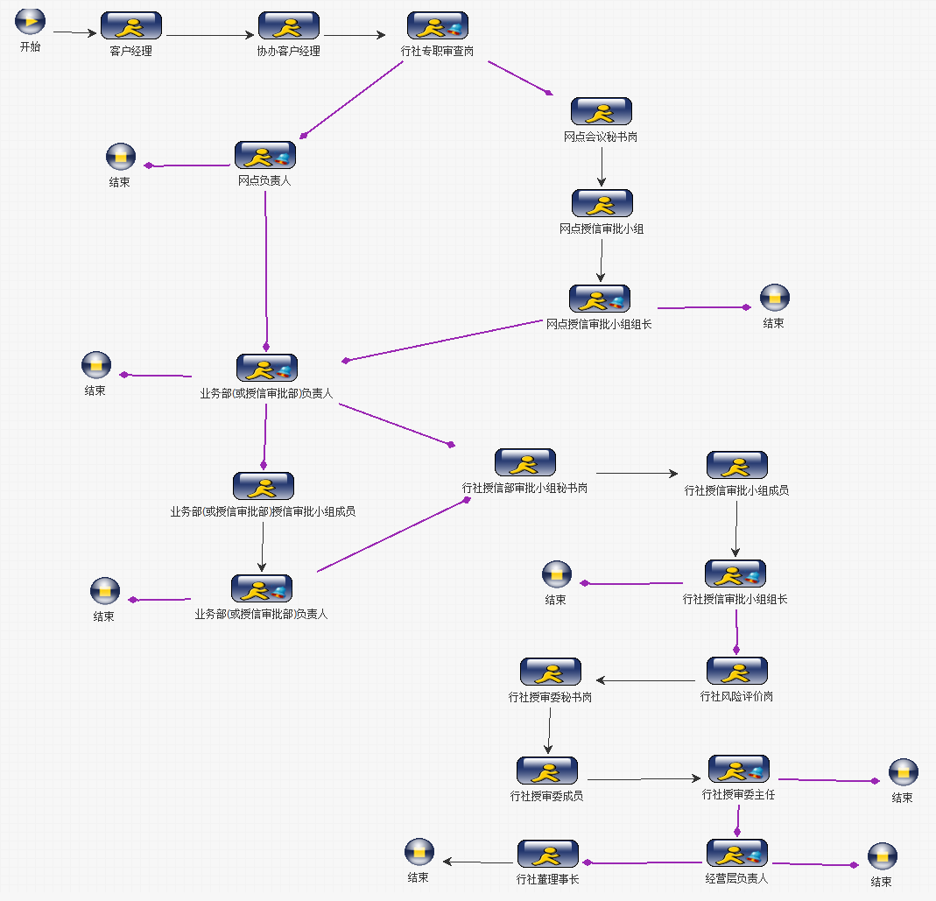
业务部（或授信审批部）负责人自行决定是否开会，不受权限控制

界面设计

审查岗
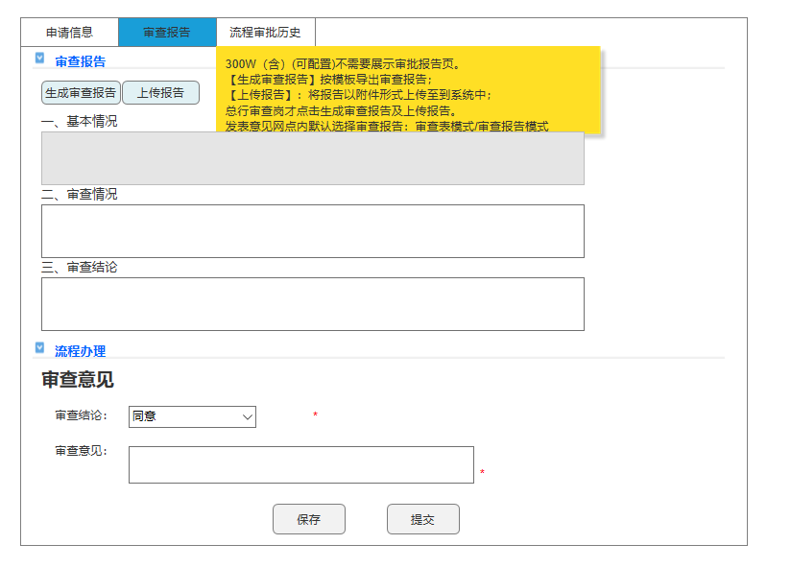

一般审批节点
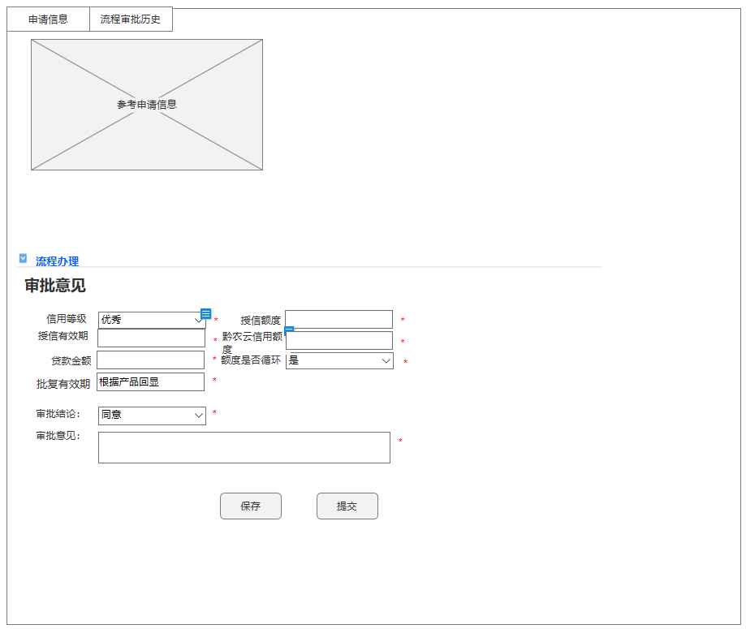

风险评价岗
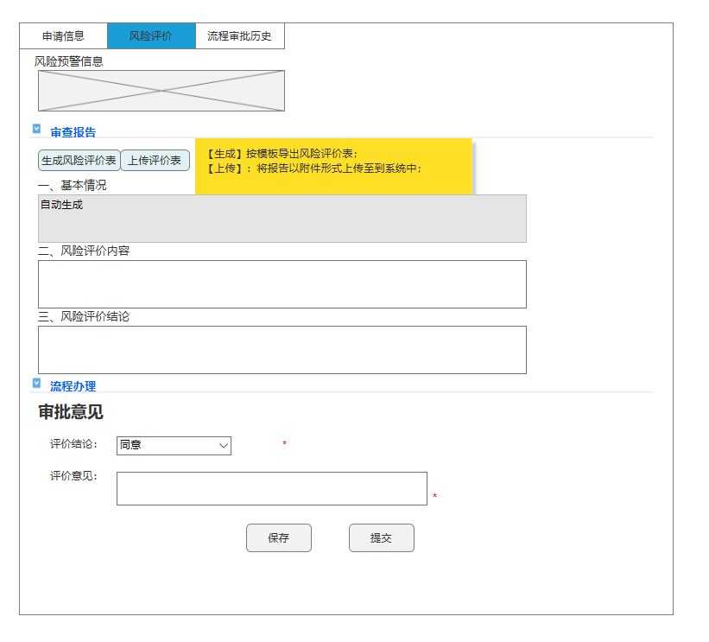
审批意见改为评价意见
授信、用信分步的 按照权限分步触发；授信用信一起的 只触发一次风险评价

会签秘书岗
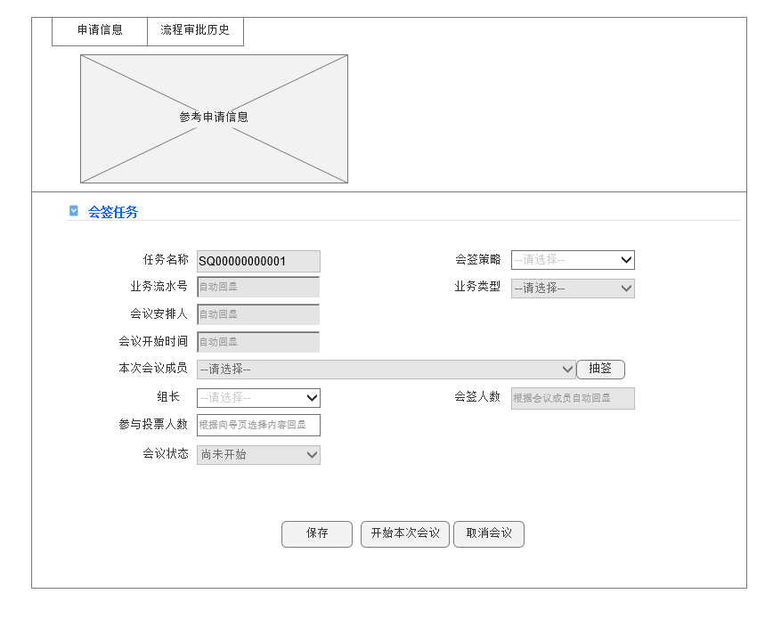

会签投票
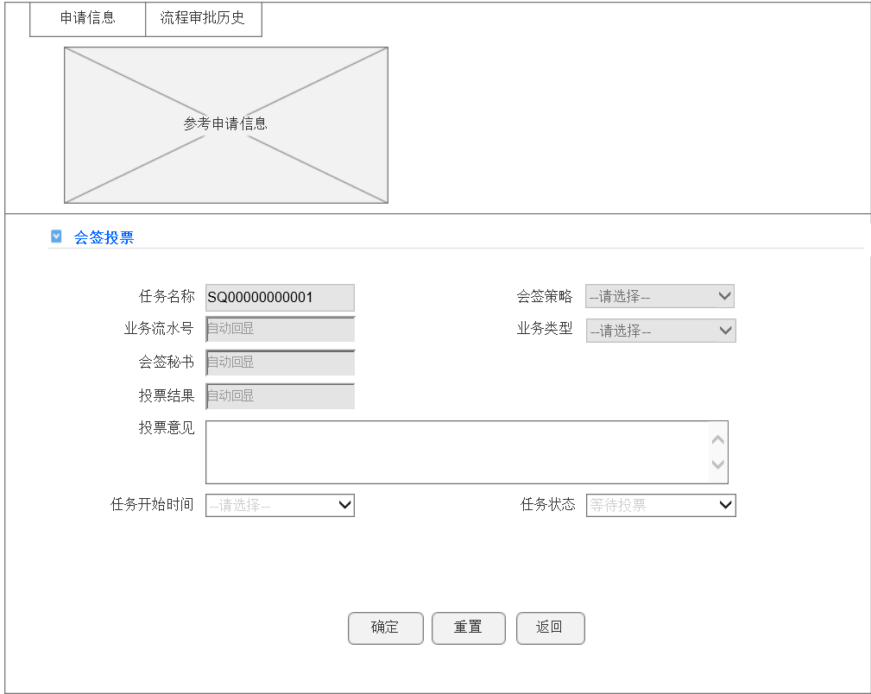

审批历史
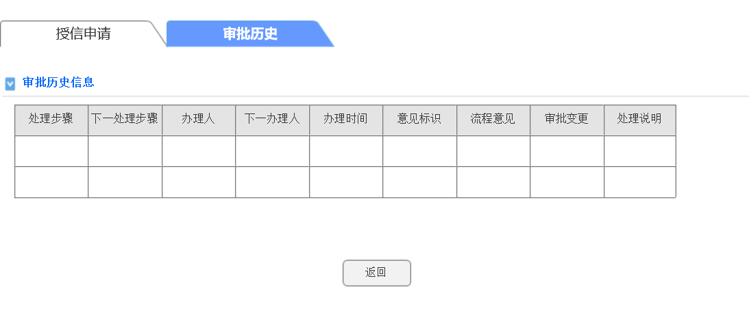

批复书
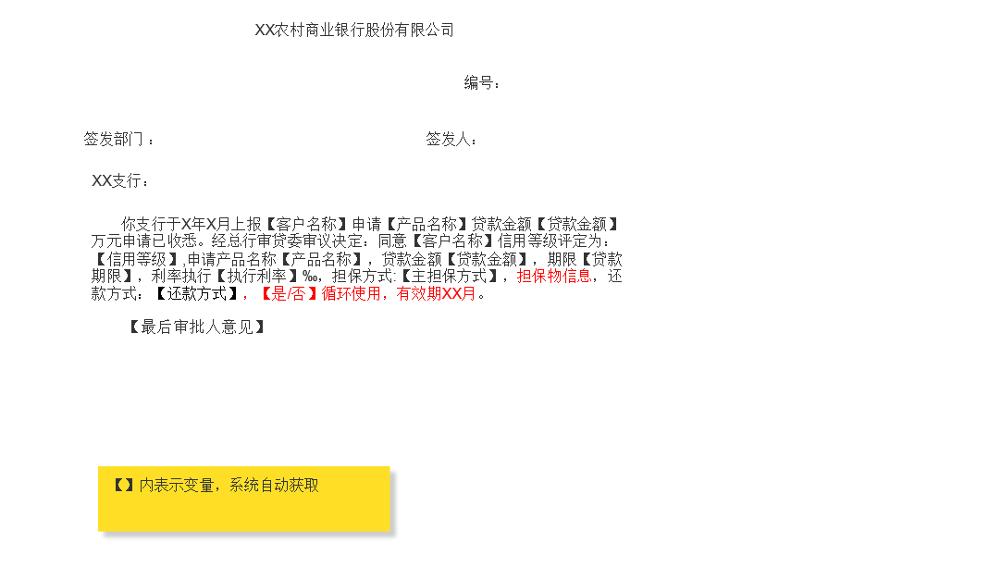
批复书按照业务要求出具

操作说明
菜单路径：登陆大零售信贷系统>>我的工作台>>待办事项
- 进入待办事项列表页查询条件>>输入实际需要申请编号/客户名称>>点击查询按钮>>在列表中显示查询结果>>点击“申请流水号”进入审查审批详情页，查看业务调查内容并填写审查结论，提交后则进入审查下一环节；
- 进入待办事项列表页查询条件>>输入实际需要审批申请编号/客户名称>>点击查询按钮>>在列表中显示查询结果>>点击“申请流水号”进入审批详情页，查看申请内容并填写审批结论为同意，提交后则业务调查审批完成；
- 进入会签事项主列表页>>在列表中选择需要会签的记录>>点击列表上方处理按钮进入会签任务详情页，填写会签相关信息>>点击开始会议按钮后自动返回至会签事项主列表页；
- 进入会签投票主列表页>>在列表中选择需要会签投票的记录>>点击列表上方投票按钮进入会签投票详情页，填写投票结果及意见>>点击确定按钮后自动返回至会签投票主列表页；
- 一票否决权的流程

输入输出

审查岗节点
要素名称 | 输入方式 | 数据来源 | 显示格式 | 必输项 | 备注
审查意见/审查报告
生成审查报告 | 按钮
上传审查报告 | 按钮
基本情况 | 文本框 | 自动赋值 | 字符 | 否
审查情况 | 文本框 | 手工赋值 | 字符 | 否
审查结论 | 文本框 | 手工赋值 | 字符 | 否
【保存】 | 页面按钮
审批结论 | 字符 | 下拉框 | 字符 | 是 | 单选：同意、退回（可退回至前序任一流程节点，并可选择重新提交的方式为逐级提交或直接提交至退回人）
审批意见 | 字符 | 是
【保存】 | 页面按钮 |  |  |  | 保存评审意见及评审报告，审查结论和审查意见
【提交】 | 页面按钮 |  |  |  | 提交至下一环节

一般审批节点
要素名称 | 输入方式 | 数据来源 | 显示格式 | 必输项 | 备注
审批信息
同意信用等级 | 下拉框 | 手工赋值 | 字符 | 是 | 申请回显，审批可修改；只是用信申请审批时不展示；修改不能超过客户经理建议值
同意授信额度 | 文本框 | 手工赋值 | 字符 | 是 | 申请回显，审批可修改。只是用信申请审批时不展示；修改不能超过客户经理建议值
授信有效期（月） | 文本框 | 手工赋值 | 字符 | 是 | 申请回显，审批可修改。只是用信申请审批时不展示；修改不能超过客户经理建议值
是否允许线上用信 | 下拉框 | 手工赋值 | 字符 | 是 | 申请回显，审批可修改。只是用信申请审批时不展示；
允许线上用信额度 | 文本框 | 手工赋值 | 字符 | 是 | 申请回显，审批可修改。只是用信申请审批时不展示；修改不能超过客户经理建议值
贷款金额 | 文本框 | 手工赋值 | 字符 | 是 | 申请回显，审批可修改，若只是单独发起授信审批则不展示；修改不能超过客户经理建议值
是否使用循环合同 | 文本框 | 手工赋值 | 字符 | 是 | 申请回显，审批可修改，若只是单独发起授信审批则不展示
批复有效期（月） | 文本框 | 手工赋值 | 字符 | 是 | 申请回显，审批可修改，若只是单独发起授信审批则不展示；修改不能超过客户经理建议值
审批结论 | 下拉框 | 手工赋值 | 字符 | 是 | 单选：同意、不同意、退回
审批意见 | 大文本框 | 人工填写 | 字符 | 否 | 当为“不同意”或“退回”时，必填；

风险评价岗(行社审贷委环节才有)
要素名称 | 输入方式 | 数据来源 | 显示格式 | 必输项 | 备注
风险预警信息 | 文本框 | 自动赋值 | 字符 | 否 | 展示风险预警系统的风险预警信息
审查报告
生成风险评价表 | 按钮
上传评价表 | 按钮
基本情况 | 文本框 | 自动赋值 | 字符 | 否
风险评价内容 | 文本框 | 手工赋值 | 字符 | 否
风险评价结论 | 文本框 | 手工赋值 | 字符 | 否
【保存】 | 页面按钮
评价结论 | 字符 | 下拉框 | 字符 | 是 | 单选：同意、退回（可退回至前序任一流程节点，并可选择重新提交的方式为逐级提交或直接提交至退回人）
评价意见 | 字符 | 是
【保存】 | 页面按钮 |  |  |  | 保存评审意见及评审报告
【提交】 | 页面按钮 |  |  |  | 提交至下一环节

会签秘书岗
要素名称 | 输入方式 | 数据来源 | 显示格式 | 必输项 | 备注
会签任务
任务名称 | 文本框 | 自动赋值 | 字符 | 是
会签策略 | 下拉框 | 手工赋值 | 字符 | 是 | 默认“三分之二”策略
业务流水号 | 文本框 | 自动赋值 | 字符 | 是
业务类型 | 下拉框 | 自动赋值 | 字符 | 是
会议安排人 | 文本框 | 自动赋值 | 字符 | 是
会议开始时间 | 时间框 | 自动赋值 | 字符 | 是 | 默认系统当前时间“年月日”
本次会议成员 | 下拉框 | 自动赋值 | 字符 | 是 | 抽签后回显
抽签 | 按钮 |  |  |  | 系统自动从贷审委成员岗随机抽取3个（可配置）作为本次会议成员
组长 | 下拉框 | 自动赋值 | 字符 | 是 | 行社审批默认贷审委组长岗为会议牵头人，网点审批默认网点负责人为会议牵头人，审贷委审批默认贷审委主任为会议牵头人
会签人数 | 文本框 | 自动赋值 | 字符 | 是 | 本次会议成员人数
参与投票人数 | 文本框 | 自动赋值 | 字符 | 是
会议状态 | 下拉框 | 自动赋值 | 字符 | 是
审批结论 | 下拉框 | 自动赋值 | 字符 | 是 | 同意  不同意  续议：退回到客户经理
【保存】 | 页面按钮
【开始本次会议】 | 页面按钮
【取消会议】 | 页面按钮

会签投票
要素名称 | 输入方式 | 数据来源 | 显示格式 | 必输项 | 备注
会签投票
任务名称 | 文本框 | 自动赋值 | 字符 | 是
会签策略 | 下拉框 | 手工赋值 | 字符 | 是 | 默认“三分之二”策略
业务流水号 | 文本框 | 自动赋值 | 字符 | 是
业务类型 | 下拉框 | 自动赋值 | 字符 | 是
会签秘书 | 文本框 | 自动赋值 | 字符 | 是
投票结果 | 下拉框 | 手工赋值 | 字符 | 是 | 01 同意  02 不同意  03续议
投票意见 | 大文本框 | 人工录入 | 字符 | 是
任务开始时间 | 时间框 | 自动赋值 | 字符 | 是
任务状态 | 下拉框 | 自动赋值 | 字符 | 是
【确定】 | 页面按钮
【重置】 | 页面按钮
【返回】 | 页面按钮

业务规则
当审批结论选择“退回”时审批意见必填；协办客户经理发现有问题的可退回主客户经理进行修改，修改后再确认。
- 本笔业务的主办/协办客户经理不能参与该笔业务的审查审批；
- 会签策略默认为“三分之二”通过，不可修改；
- 本次会议的组长，具有一票否决权；
- 农贷业务审批岗可修改要素：授信：同意信用等级、同意授信额度、授信有效期（月）、是否允许线上用信、允许线上用信额度，贷款：贷款金额、是否使用循环合同、批复有效期（月），不能超过产品控制值。修改值不允许超过客户经理认定的结果；录入审批意见（包括其他要求）。
- 审批通知系统自动生成授信台账数据，生成授信批复书，上传至影像资料目录下。
- 审批通过/拒绝后在大零售系统进行消息通知客户经理（工作台形成消息任务）。消息提示内容：【客户名称】的【产品名称】的业务申请被【通过/拒绝】。
- 审批岗可以向审查岗或客户经理退回（录入退回的原因，需要补充再提交的要求）
- 支持审批授权配置：根据贷款金额（独立用信时使用贷款金额）/授信额度、产品、贷款方式（独立授信时无此维度）进行配置。
- 审批方式分逐级审批与分级审批，逐级审批：审批授权内一级一级往上审批；分级审批：审批授权内跨级审批。
- 系统自动判断每个审批节点的审批权限，相应权限的人员进行审查审批。
- 审查岗（行社）：300W（含）以下（可配置：大额贷款最低值）不需要录入审查报告，只需要录入审查意见，超过大额贷款最低值需要【上传审查报告】（业务部门权限、分管领导权限、贷审会成员需要查看审查报告），或者点击【生成报告】。
- 网点权限审批后系统自动生成《审查审批表》；总行权限审批后系统自动生成《批复书》
- 风险评价岗（行社）：支持【上传风险评价表】（贷审会成员需要查看审查报告），或者点击【生成风险评价表】。
- 审批通过后自动生成待生效主合同

附录

相关业务模板

系统接口
序号 | 模块 | 相关系统 | 接口说明

任务提醒
序号 | 模块 | 提醒内容

风险检测项
序号 | 模块 | 风险监测内容

影像资料
序号 | 模块 | 影像资料内容

